

โครงการพัฒนาระบบบริหารจัดการและติดตามสำนวนคดีทุจริต
และประพฤติมิชอบในภาครัฐ
Electronic Case Management Intelligence System (E-CMIS)
เล่ม ๔ ออกแบบส่วนการติดต่อกับผู้ใช้งาน (User Interface Design) และออกแบบ Prototype
กิจกรรมที่ ๗ พัฒนาระบบบริหารจัดการกระบวนงานพิจารณาและดำเนินการตามมติคณะกรรมการ ป.ป.ท.

สัญญาเลขที่ ๑๔/๒๕๖๙
โดย

กิจการค้าร่วม SS CONSORTIUM
(บริษัท สามารถคอมเทค จำกัด บริษัท สมาร์ทเทอร์แวร์ จำกัด)

ข้อกำหนด | รายการอ้างอิง
๒.๑.๓ ออกแบบส่วนการติดต่อกับผู้ใช้งาน (User Interface Design) ให้สอดคล้องกับแนวคิด UX/UI Design Thinking โดยแสดงเป็นต้นแบบจำลองระบบงาน โดยมีรายละเอียด อย่างน้อยดังนี้
๒.๑.๓.๑ แสดงลำดับขั้นตอนการใช้งานของผู้ใช้แต่ละกลุ่ม (User Flow หรือ User Journey Mapping) | บทที่ 2 ขั้นตอนการใช้งานของผู้ใช้แต่ละกลุ่ม (User Flow) และ บทที่ 3 ผังแผนภาพการไหลของข้อมูล (Data Flow Diagram)
๒.๑.๓.๒ จัดทำแบบจำลองหน้าจอระบบ (Wireframe / Prototype Design) พร้อมขั้นตอนการทำงานของแต่ละโปรแกรมทั้งหมด | บทที่ 4 แบบจำลองหน้าจอระบบ (Wireframe) และขั้นตอนการทำงาน
๒.๑.๔ ออกแบบ Prototype เฉพาะกระบวนงานที่สำคัญเพื่อใช้เป็นแนวทางในการพัฒนาระบบ | บทที่ 5 การออกแบบ Prototype และข้อกำหนดระบบ

บันทึกการแก้ไข
ลำดับ | เวอร์ชัน | รายละเอียด | วันที่ | ผู้ดำเนินการ
1 | 1.0 | สร้างเอกสาร | 22 ส.ค. 2569 | ดวงใจ ธรรมสุทธิ์
2 | 1.1 | ปรับแก้ไขรูปภาพ Diagram, Mockup, ข้อความอธิบาย | 22 ก.ย. 2569 | ดวงใจ ธรรมสุทธิ์
3 | 1.2 | ปรับ User Flow (บทที่ 2) ตามผลการตรวจ User Flow กิจกรรมที่ 7 (16 ต.ค. 2569) และ swimlane-flow-template; เปลี่ยนรหัสจุดตัดสินใจเป็น DEC-; ปรับตารางรายละเอียดขั้นตอน 2.2 (รายการที่ข้อมูลครบ) รายละเอียดตามบันทึก 1791976367965 | 26 ต.ค. 2569 | ร่างโดย AI – รอระบุผู้ดำเนินการ
4 | 1.3 | ปรับ Data Flow Diagram (บทที่ 3) ตามกติกา DFD Level 0–2: Context Diagram, Level 1, Level 2 ฉบับ V1.0.3 (หน้าแยกสำหรับใส่เล่ม), ตารางกระแสข้อมูล/กระบวนการที่ข้อมูลครบ รายละเอียดตามบันทึก 1791976367965 | 26 ต.ค. 2569 | ร่างโดย AI – รอระบุผู้ดำเนินการ
5 | 1.4 | ปรับ User Flow และ Data Flow Diagram ตามคอมเมนต์เพิ่มเติม (ชื่อระบบแทนกิจกรรม, ขั้นตอนออกเลขจากระบบสารบรรณ, ชื่อกระบวนการใน DFD, ความคมชัดของภาพ) และปรับคำอธิบาย/ตารางบทที่ 2–3 ให้ตรงกับภาพล่าสุด รายละเอียดตามบันทึก 1791976367965 | 26 ต.ค. 2569 | ร่างโดย AI – รอระบุผู้ดำเนินการ

สารบัญ
สารบัญ 3
อ้างอิงเอกสารตามข้อกำหนด TOR 4
บทที่ 1 บทนำ 5
1.1 เกี่ยวกับเอกสาร 5
1.2 วัตถุประสงค์ของเอกสาร 5
1.3 อ้างอิงเอกสาร 5
บทที่ 2 ขั้นตอนการใช้งานของผู้ใช้แต่ละกลุ่ม (User Flow) 6
2.1 ผังขั้นตอนการใช้งาน 6
2.2 รายละเอียดขั้นตอน 23
บทที่ 3 ผังแผนภาพการไหลของข้อมูล (Data Flow Diagram) 32
3.1 Context Diagram (Level 0) 32
3.2 Data Flow Diagram (Level 1) 37
3.3 Data Flow Diagram (Level 2) 58
บทที่ 4 แบบจำลองหน้าจอระบบ (Wireframe) และขั้นตอนการทำงาน 76
4.1 ระบบจัดทำทะเบียนคุมรายงานไต่สวนเบื้องต้น/รายงานไต่สวน เพื่อวินิจฉัยชี้มูล และการจัดเก็บข้อมูลสำนวนคดีอิเล็กทรอนิกส์ เพื่อสนับสนุนภารกิจ กระบวนงานพิจารณาและดำเนินการตามมติคณะกรรมการ ป.ป.ท. 76
4.2 ระบบการสนับสนุนการพิจารณาของคณะกรรมการ ป.ป.ท. 106
4.3 ระบบค้นหาและกรองข้อมูลคดี 122
4.4 ระบบการแสดงผลข้อมูล 124
บทที่ 5 การออกแบบ Prototype และข้อกำหนดระบบ 127
5.1 ระบบจัดทำทะเบียนคุมรายงานไต่สวนเบื้องต้น/รายงานไต่สวน เพื่อวินิจฉัยชี้มูล และการจัดเก็บข้อมูลสำนวนคดีอิเล็กทรอนิกส์ เพื่อสนับสนุนภารกิจ กระบวนงานพิจารณาและดำเนินการตามมติคณะกรรมการ ป.ป.ท. 127
5.2 ระบบการสนับสนุนการพิจารณาของคณะกรรมการ ป.ป.ท. 180
5.3 ระบบค้นหาและกรองข้อมูลคดี 209
5.4 ระบบการแสดงผลข้อมูล 214

อ้างอิงเอกสารตามข้อกำหนด TOR
ข้อกำหนด | รายการอ้างอิง
๒.๑.๓ ออกแบบส่วนการติดต่อกับผู้ใช้งาน (User Interface Design) ให้สอดคล้องกับแนวคิด UX/UI Design Thinking โดยแสดงเป็นต้นแบบจำลองระบบงาน โดยมีรายละเอียด อย่างน้อยดังนี้
๒.๑.๓.๑ แสดงลำดับขั้นตอนการใช้งานของผู้ใช้แต่ละกลุ่ม (User Flow หรือ User Journey  Mapping) | บทที่ 2 ขั้นตอนการใช้งานของผู้ใช้แต่ละกลุ่ม (User Flow) และ บทที่ 3 ผังแผนภาพการไหลของข้อมูล (Data Flow Diagram)
๒.๑.๓.๒ จัดทำแบบจำลองหน้าจอระบบ (Wireframe / Prototype Design) พร้อมขั้นตอนการทำงานของแต่ละโปรแกรมทั้งหมด | บทที่ 4 แบบจำลองหน้าจอระบบ (Wireframe) และขั้นตอนการทำงาน
๒.๑.๔ ออกแบบ Prototype เฉพาะกระบวนงานที่สำคัญเพื่อใช้เป็นแนวทางในการพัฒนาระบบ | บทที่ 5 การออกแบบ Prototype และข้อกำหนดระบบ

บทที่ 1 บทนำ

1.1 เกี่ยวกับเอกสาร
เอกสารฉบับนี้จัดทำขึ้นเพื่อแสดงการออกแบบส่วนการติดต่อกับผู้ใช้งาน (User Interface Design) ให้สอดคล้องกับแนวคิด UX/UI Design Thinking โดยแสดงเป็นต้นแบบจำลองระบบงาน และแสดงการออกแบบ Prototype เฉพาะกระบวนงานที่สำคัญเพื่อใช้เป็นแนวทางในการพัฒนาระบบบริหารจัดการกระบวนงานพิจารณาและดำเนินการตามมติคณะกรรมการ ป.ป.ท. ในโครงการพัฒนาระบบ E-CMIS ของสำนักงานคณะกรรมการป้องกันและปราบปรามการทุจริตในภาครัฐ (สำนักงาน ป.ป.ท.) โดยครอบคลุม การแสดงลำดับขั้นตอนการใช้งานของผู้ใช้แต่ละกลุ่ม (User Flow หรือ User Journey Mapping), แบบจำลองหน้าจอระบบ (Wireframe / Prototype Design) พร้อมขั้นตอนการทำงานของแต่ละโปรแกรมทั้งหมด และการออกแบบ Prototype เฉพาะกระบวนงานที่สำคัญเพื่อใช้เป็นแนวทางในการพัฒนาระบบ

1.2 วัตถุประสงค์ของเอกสาร
แสดงการออกแบบส่วนการติดต่อกับผู้ใช้งาน (User Interface Design) ให้สอดคล้องกับแนวคิด UX/UI Design Thinking โดยแสดงเป็นต้นแบบจำลองระบบงาน โดยมีรายละเอียด อย่างน้อยดังนี้
- แสดงลำดับขั้นตอนการใช้งานของผู้ใช้แต่ละกลุ่ม (User Flow หรือ User Journey Mapping)
- จัดทำแบบจำลองหน้าจอระบบ (Wireframe / Prototype Design) พร้อมขั้นตอน การทำงานของแต่ละโปรแกรมทั้งหมด
รวมทั้งแสดงการออกแบบ Prototype เฉพาะกระบวนงานที่สำคัญเพื่อใช้เป็นแนวทางในการพัฒนาระบบ

1.3 อ้างอิงเอกสาร
- เอกสารสัญญาเลขที่ ๑๔/๒๕๖๙
- เอกสารตาม TOR ข้อ ๒.๑.๓ ออกแบบส่วนการติดต่อกับผู้ใช้งาน (User Interface Design) ให้สอดคล้องกับแนวคิด UX/UI Design Thinking โดยแสดงเป็นต้นแบบจำลองระบบงาน และ ๒.๑.๔ ออกแบบ Prototype เฉพาะกระบวนงานที่สำคัญเพื่อใช้เป็นแนวทางในการพัฒนาระบบ

บทที่ 2 ขั้นตอนการใช้งานของผู้ใช้แต่ละกลุ่ม (User Flow)
ใช้สำหรับแสดง ขั้นตอนการใช้งานของผู้ใช้แต่ละกลุ่ม (User Flow) ของระบบบริหารจัดการกระบวนงานพิจารณาและดำเนินการตามมติคณะกรรมการ ป.ป.ท. ภายใต้โครงการ E-CMIS ของสำนักงาน ป.ป.ท.
ผังขั้นตอนในหัวข้อ 2.1 จัดทำในรูปแบบ BPMN User Flow แสดงการกระทำ การตัดสินใจ และการส่งต่องานของผู้ปฏิบัติงาน โดยแต่ละ Lane คือบทบาทหรือหน่วยงานผู้ปฏิบัติ สัญลักษณ์ที่ใช้ ได้แก่ วงกลมขอบบาง “เริ่ม” = จุดเริ่มต้น, กล่องมุมมน (รหัส RESxxx) = ขั้นตอนงานของผู้ใช้, ข้าวหลามตัด (รหัส DEC-xxx) = จุดตัดสินใจพร้อมทางออก “ใช่/ไม่”, วงกลมคู่มีลูกศร (ตัวอักษร A, B, C …) = จุดเชื่อมต่อระหว่างภาพที่จับคู่ด้วยตัวอักษรเดียวกัน (ลูกศรทึบ = ไป, ลูกศรโปร่ง = มาจาก) และวงกลมขอบหนา = จุดสิ้นสุด ทั้งนี้ หนังสือและคำสั่งที่ส่งออกจะขอเลขที่หนังสือหรือเลขที่คำสั่งจากระบบสารบรรณอิเล็กทรอนิกส์ก่อนดำเนินการส่ง

2.1 ผังขั้นตอนการใช้งาน

2.1.1 ผังขั้นตอนระบบการจัดทำทะเบียนคุมรายงานไต่สวนเบื้องต้น/รายการไต่สวนเพื่อวินิจฉัยชี้มูล และจัดเก็บข้อมูลสำนวนคดีอิเล็กทรอนิกส์ เพื่อสนับสนุนภารกิจ กระบวนงานพิจารณาและดำเนินการตามมติคณะกรรมการ ป.ป.ท.

2.1.1.1 ผังขั้นตอนระบบการจัดทำทะเบียนคุมรายงานไต่สวนเบื้องต้น
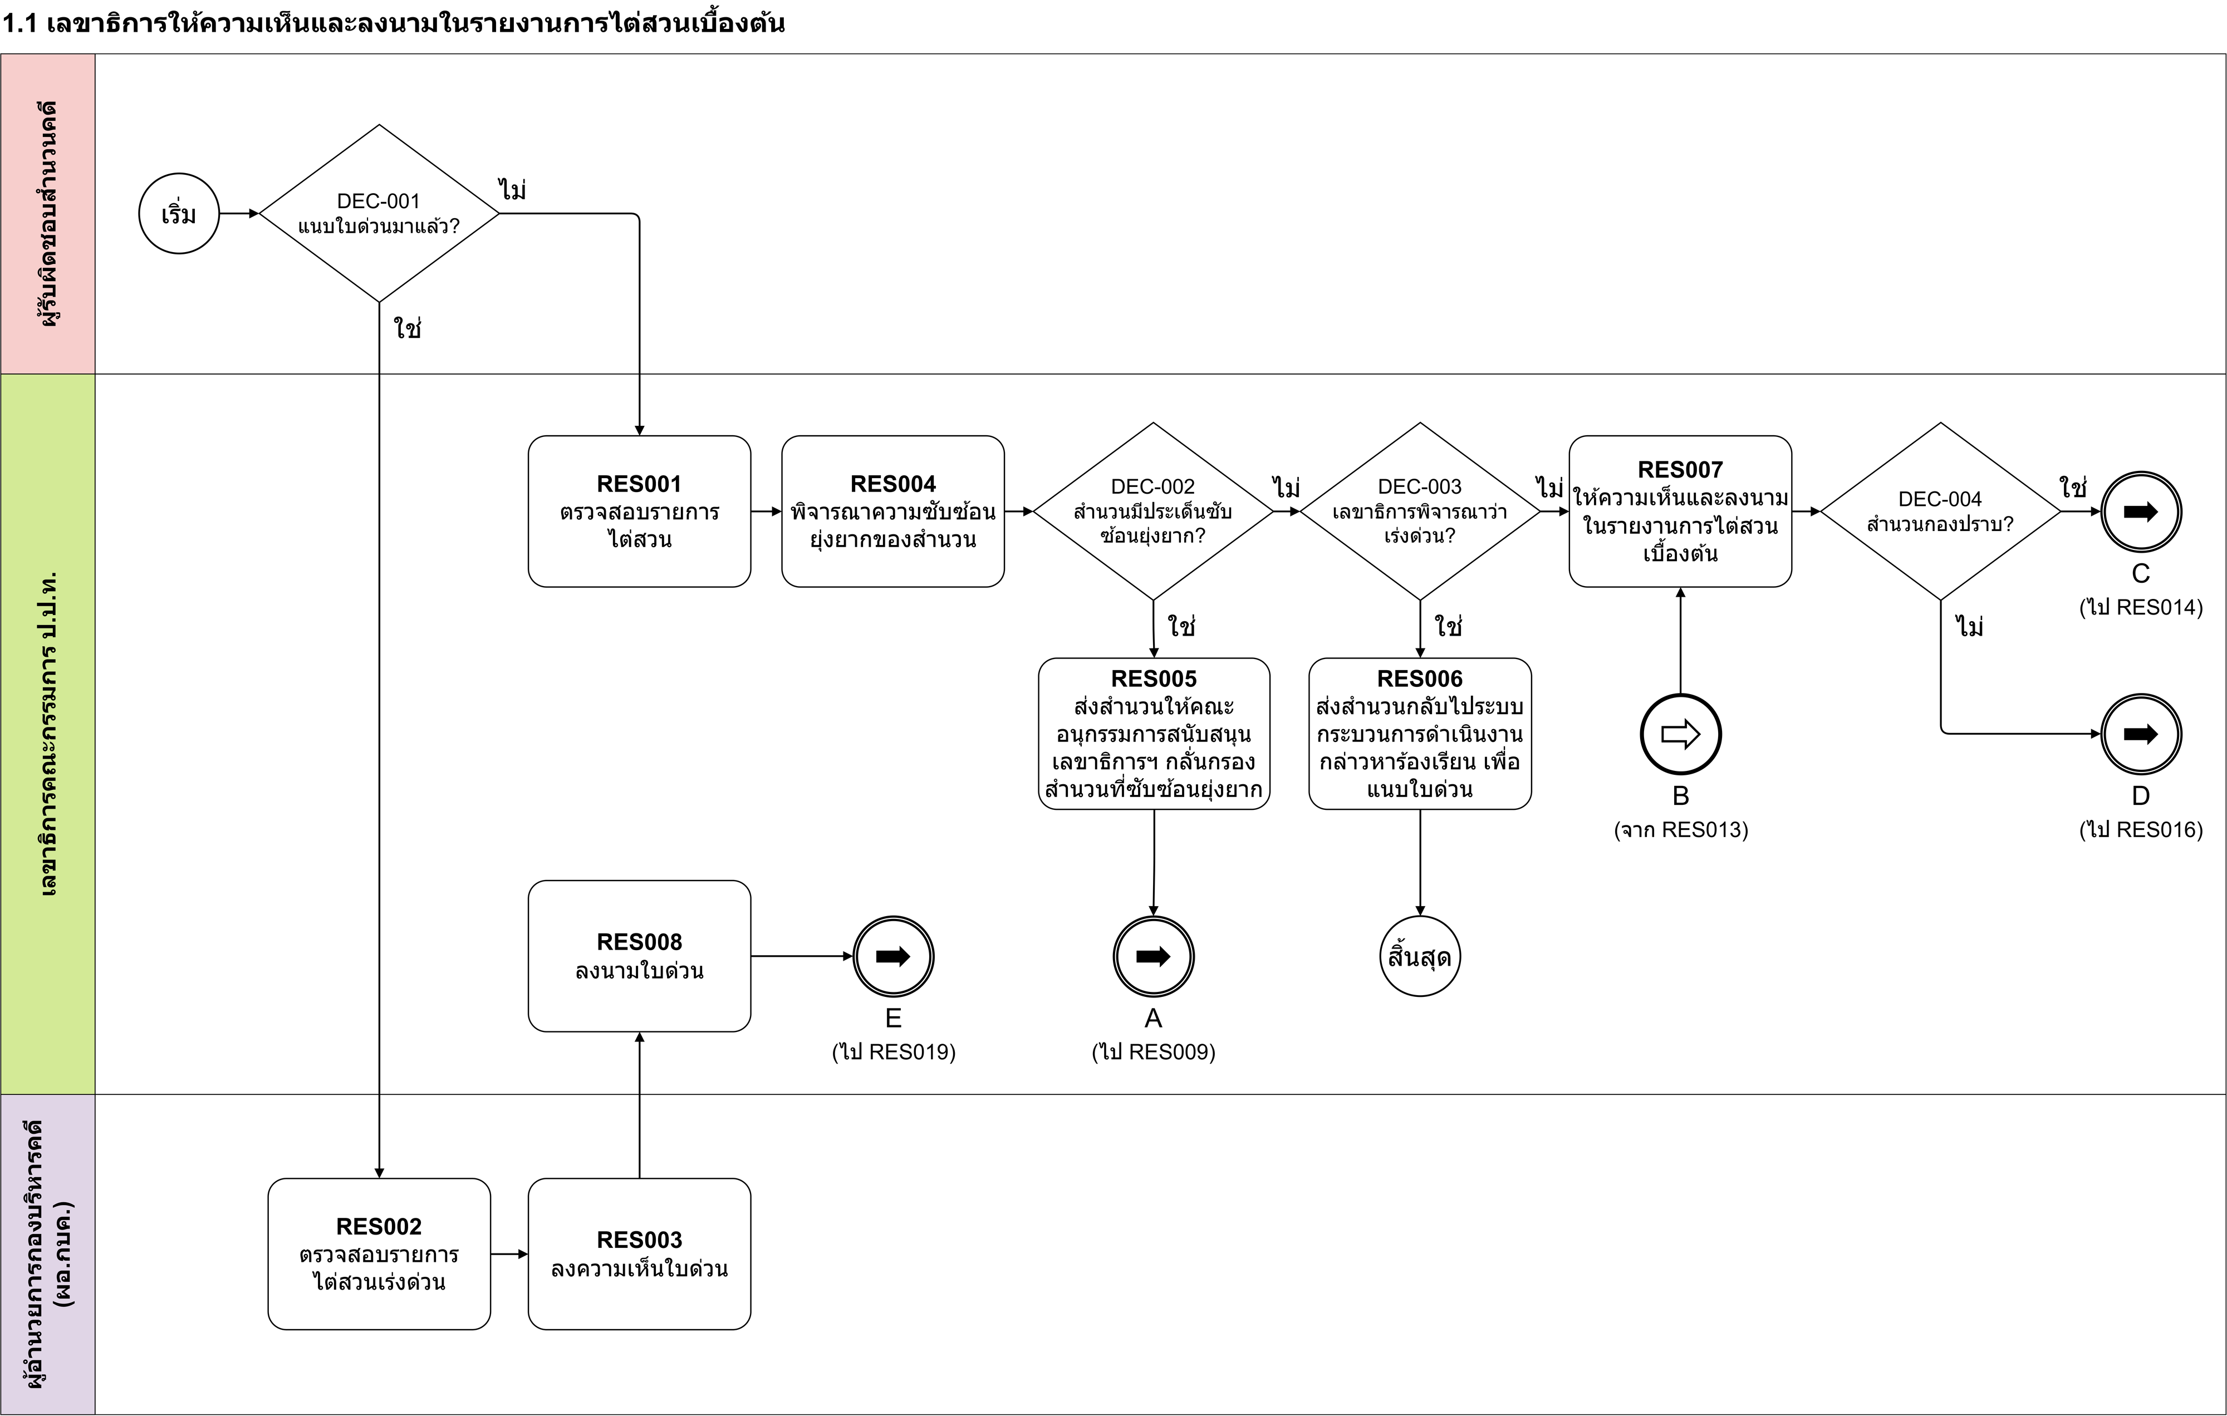
รูปภาพที่ 1 ผังขั้นตอนระบบการจัดทำทะเบียนคุมรายงานไต่สวนเบื้องต้น-1 (เลขาธิการให้ความเห็นและลงนามในรายงานการไต่สวนเบื้องต้น)
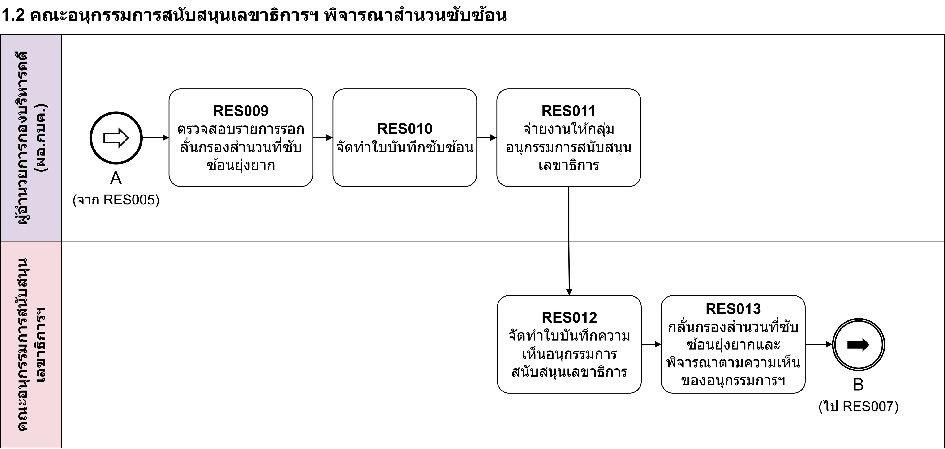
รูปภาพที่ 2 ผังขั้นตอนระบบการจัดทำทะเบียนคุมรายงานไต่สวนเบื้องต้น-2 (คณะอนุกรรมการสนับสนุนเลขาธิการฯ พิจารณาสำนวนซับซ้อน)
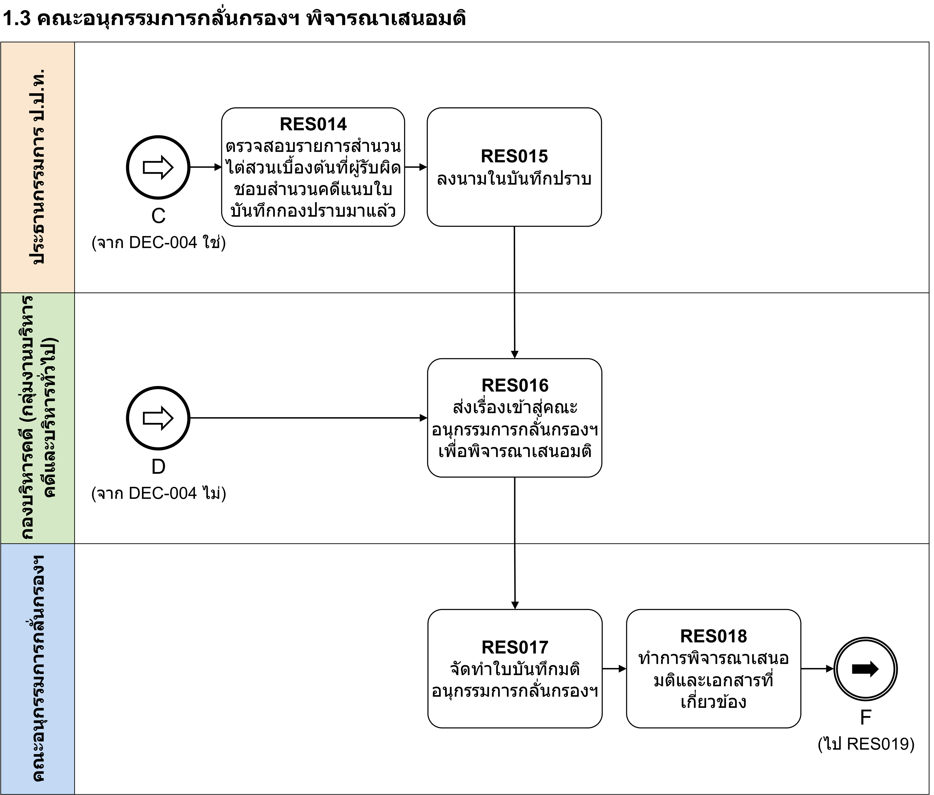
รูปภาพที่ 3 ผังขั้นตอนระบบการจัดทำทะเบียนคุมรายงานไต่สวนเบื้องต้น-3 (คณะอนุกรรมการกลั่นกรองฯ พิจารณาเสนอมติ)
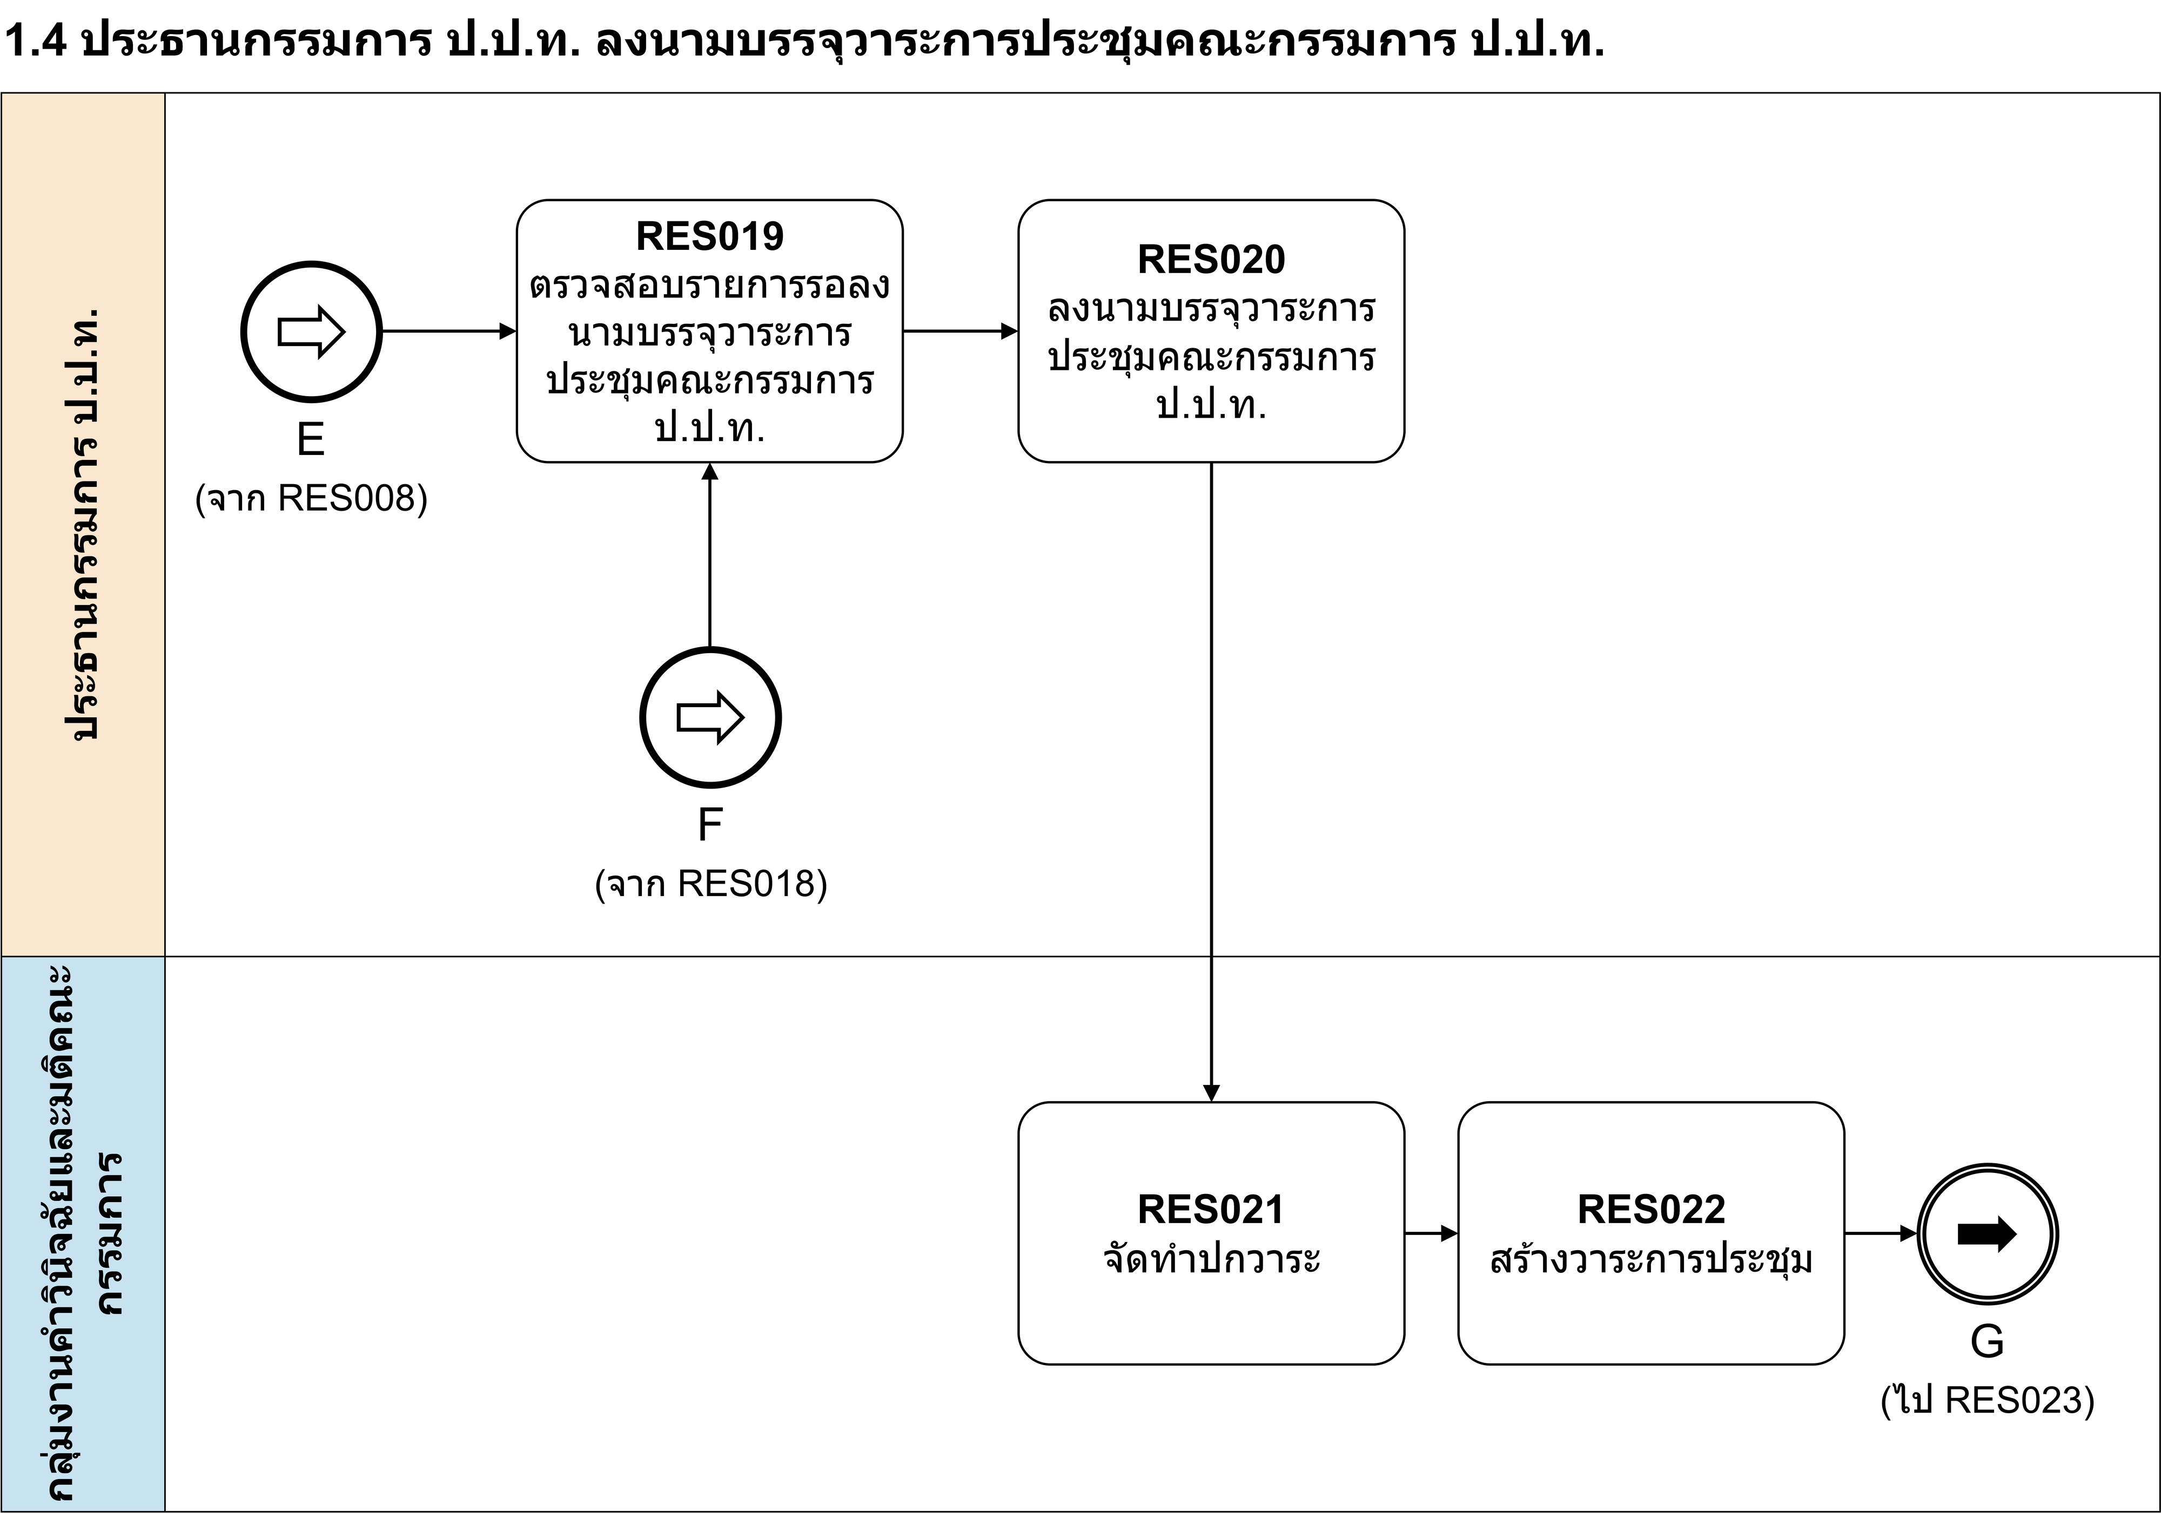
รูปภาพที่ 4 ผังขั้นตอนระบบการจัดทำทะเบียนคุมรายงานไต่สวนเบื้องต้น-4 (ประธานกรรมการ ป.ป.ท. ลงนามบรรจุวาระการประชุมคณะกรรมการ ป.ป.ท.)

2.1.1.2 ผังขั้นตอนระบบจัดทำทะเบียนคุมรายงานไต่สวนวินิจฉัยชี้มูล
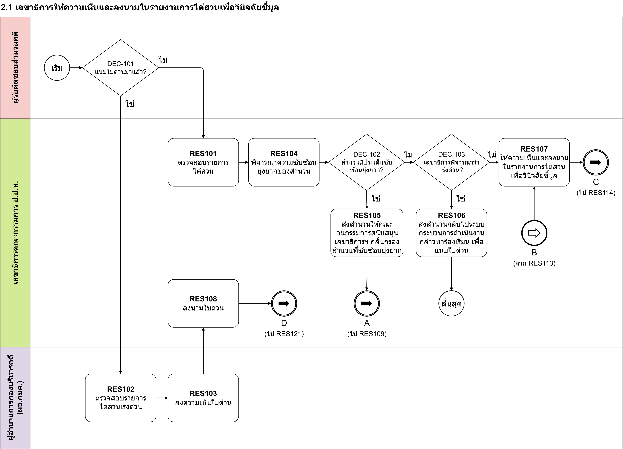
รูปภาพที่ 5 ผังขั้นตอนระบบการจัดทำทะเบียนคุมรายงานไต่สวนวินิจฉัยชี้มูล-1 (เลขาธิการให้ความเห็นและลงนามในรายงานการไต่สวนเพื่อวินิจฉัยชี้มูล)
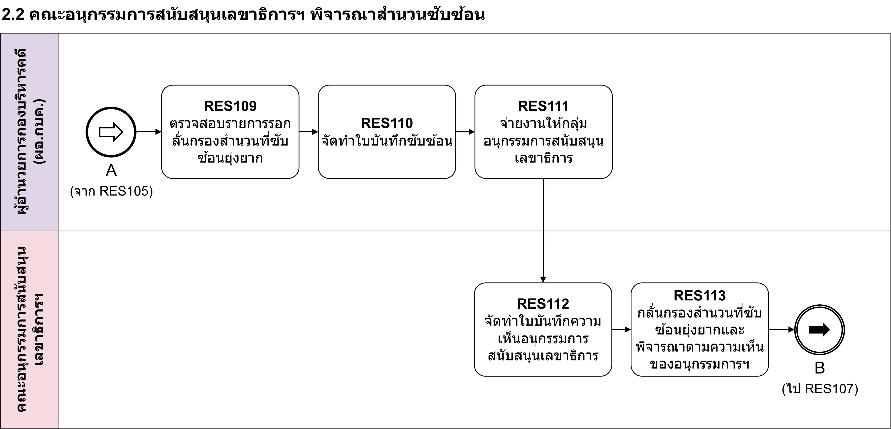
รูปภาพที่ 6 ผังขั้นตอนระบบการจัดทำทะเบียนคุมรายงานไต่สวนวินิจฉัยชี้มูล-2 (คณะอนุกรรมการสนับสนุนเลขาธิการฯ พิจารณาสำนวนซับซ้อน)
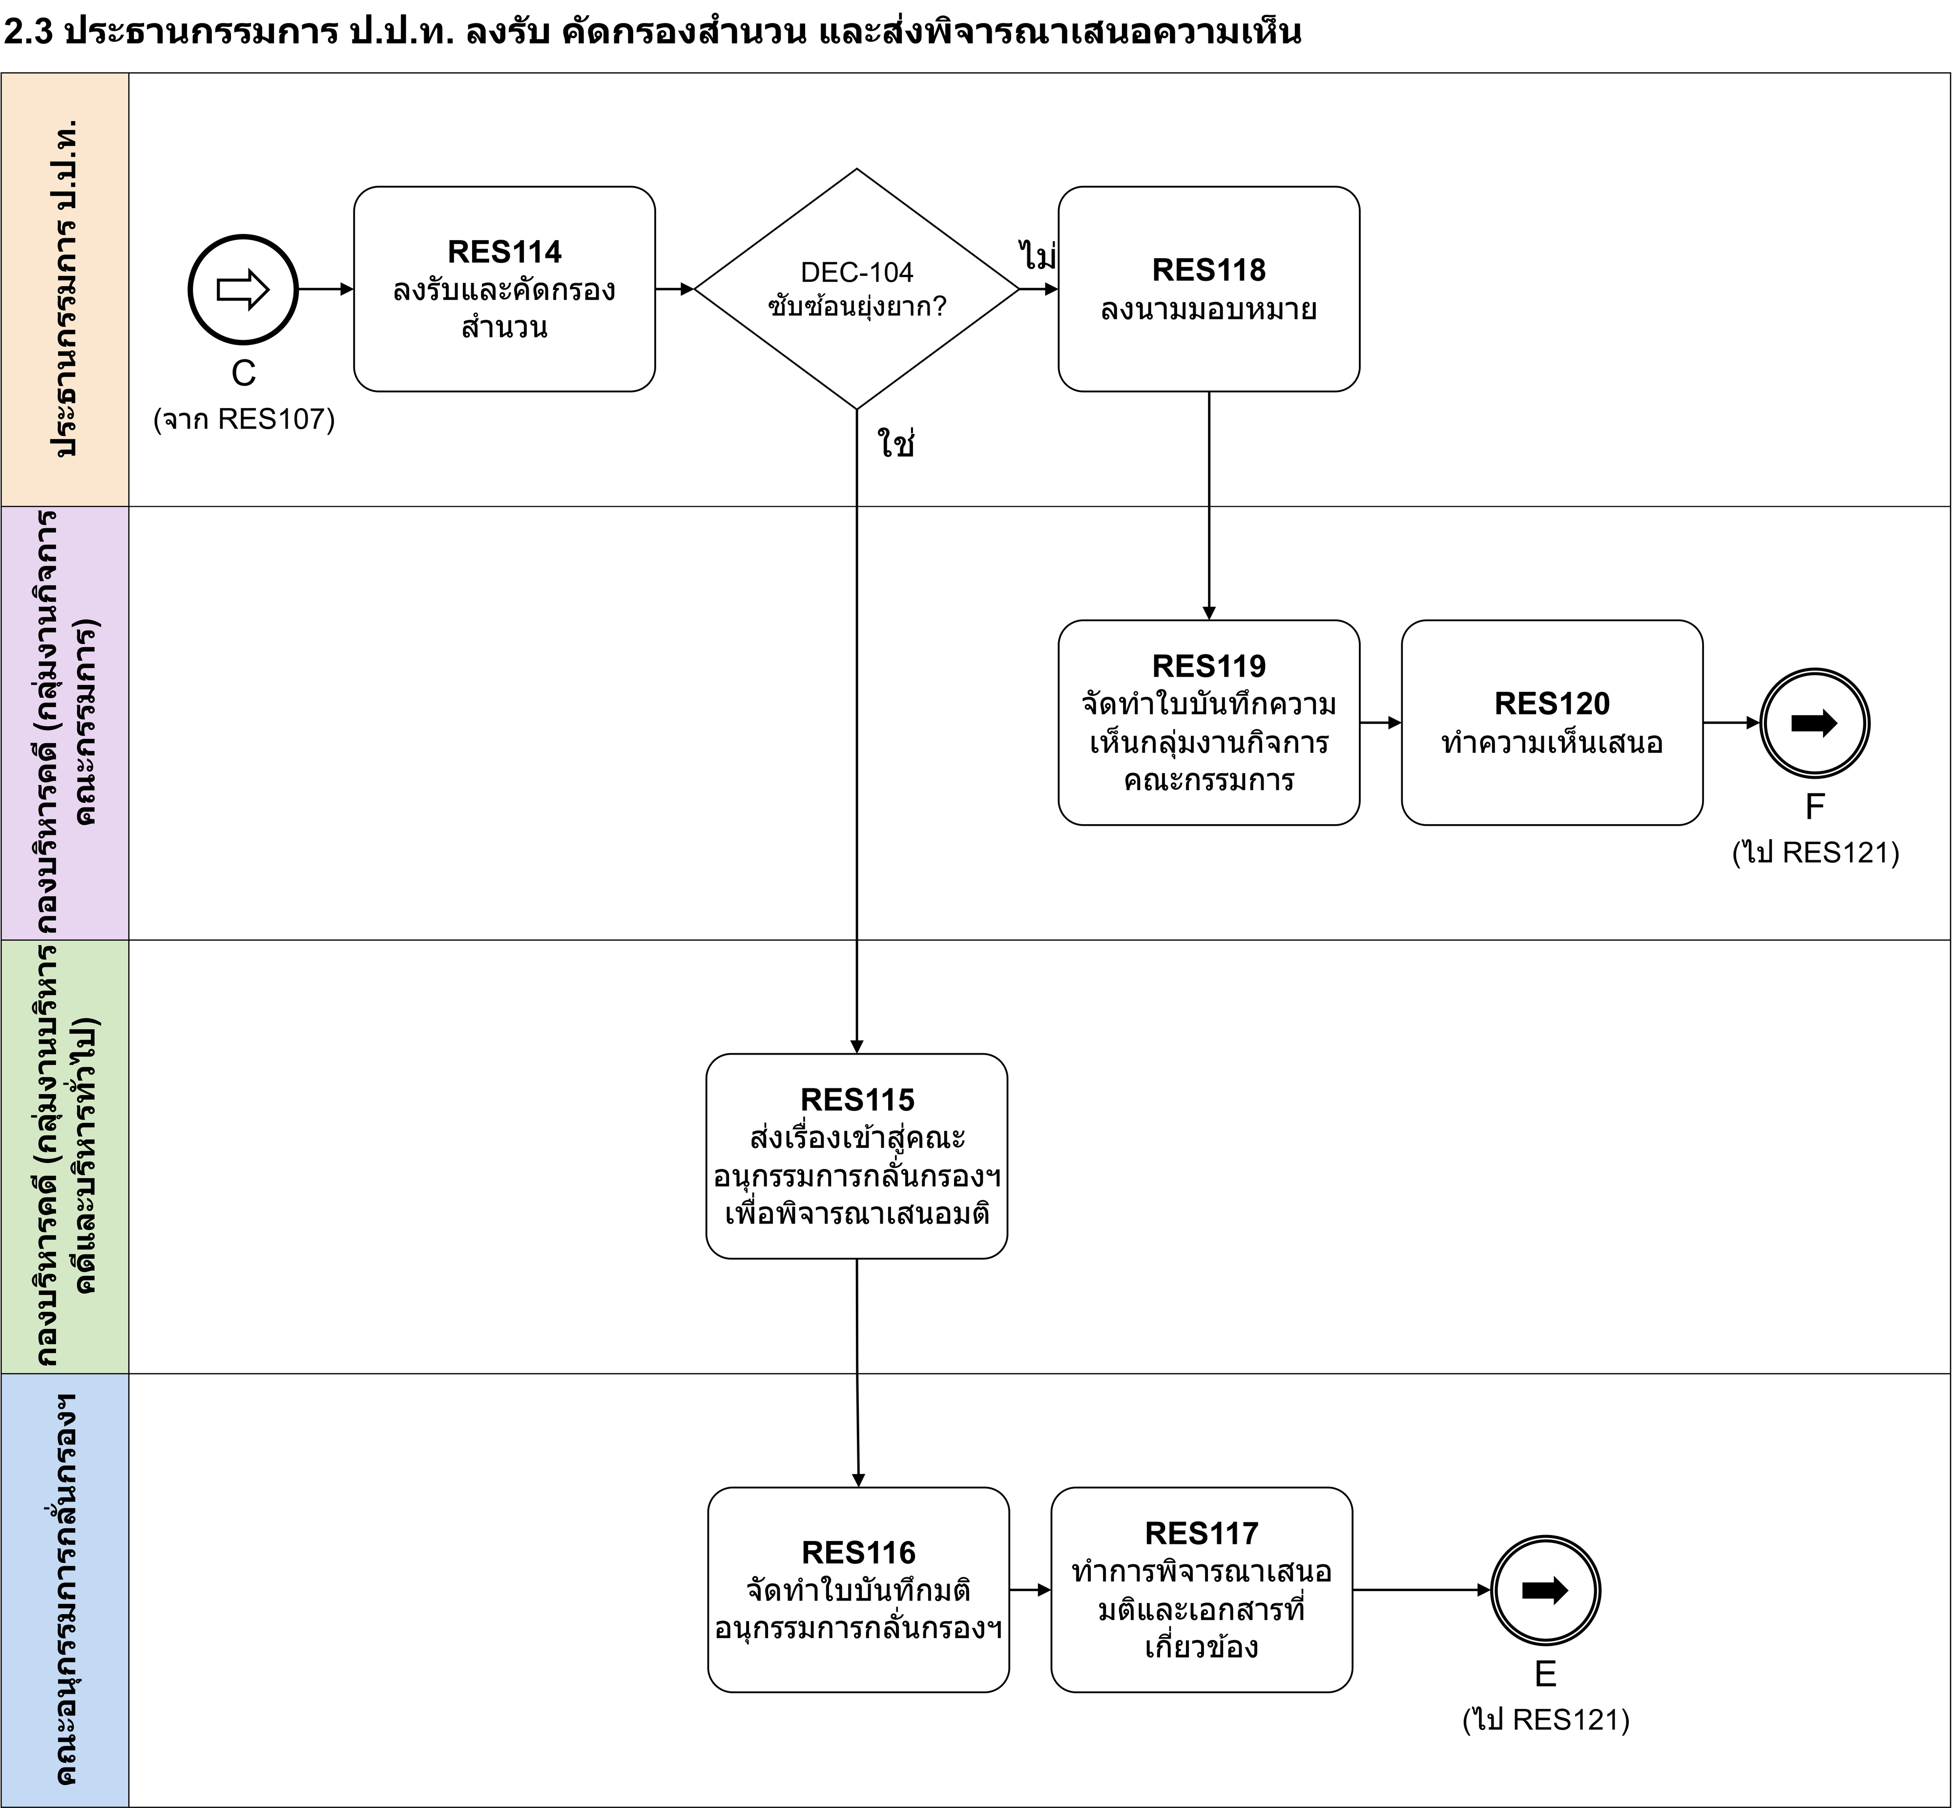
รูปภาพที่ 7 ผังขั้นตอนระบบการจัดทำทะเบียนคุมรายงานไต่สวนวินิจฉัยชี้มูล-3 (ประธานกรรมการ ป.ป.ท. ลงรับ คัดกรองสำนวน และส่งพิจารณาเสนอความเห็น)
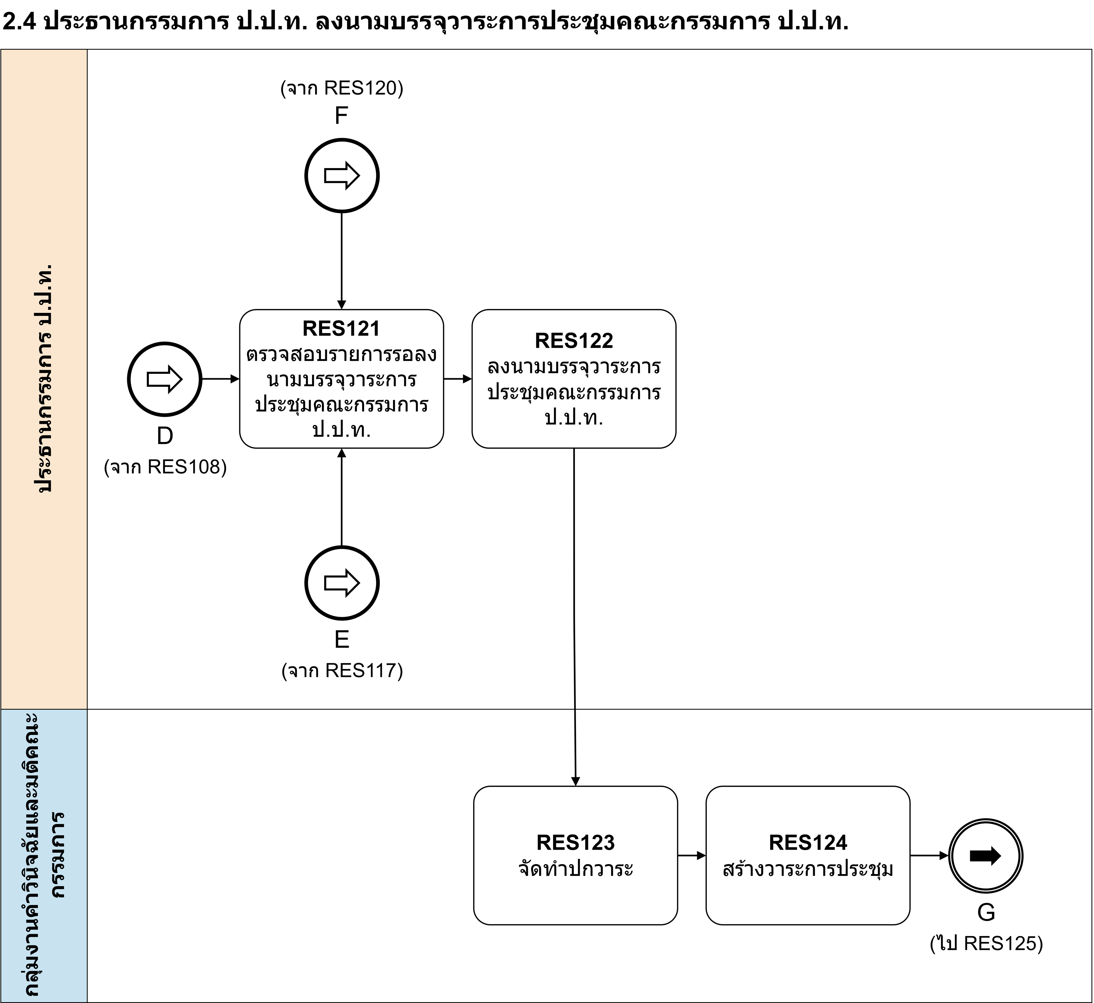
รูปภาพที่ 8 ผังขั้นตอนระบบการจัดทำทะเบียนคุมรายงานไต่สวนวินิจฉัยชี้มูล-4 (ประธานกรรมการ ป.ป.ท. ลงนามบรรจุวาระการประชุมคณะกรรมการ ป.ป.ท.)

2.1.1.3 ผังขั้นตอนระบบการจัดทำมติเรื่องทั่วไป
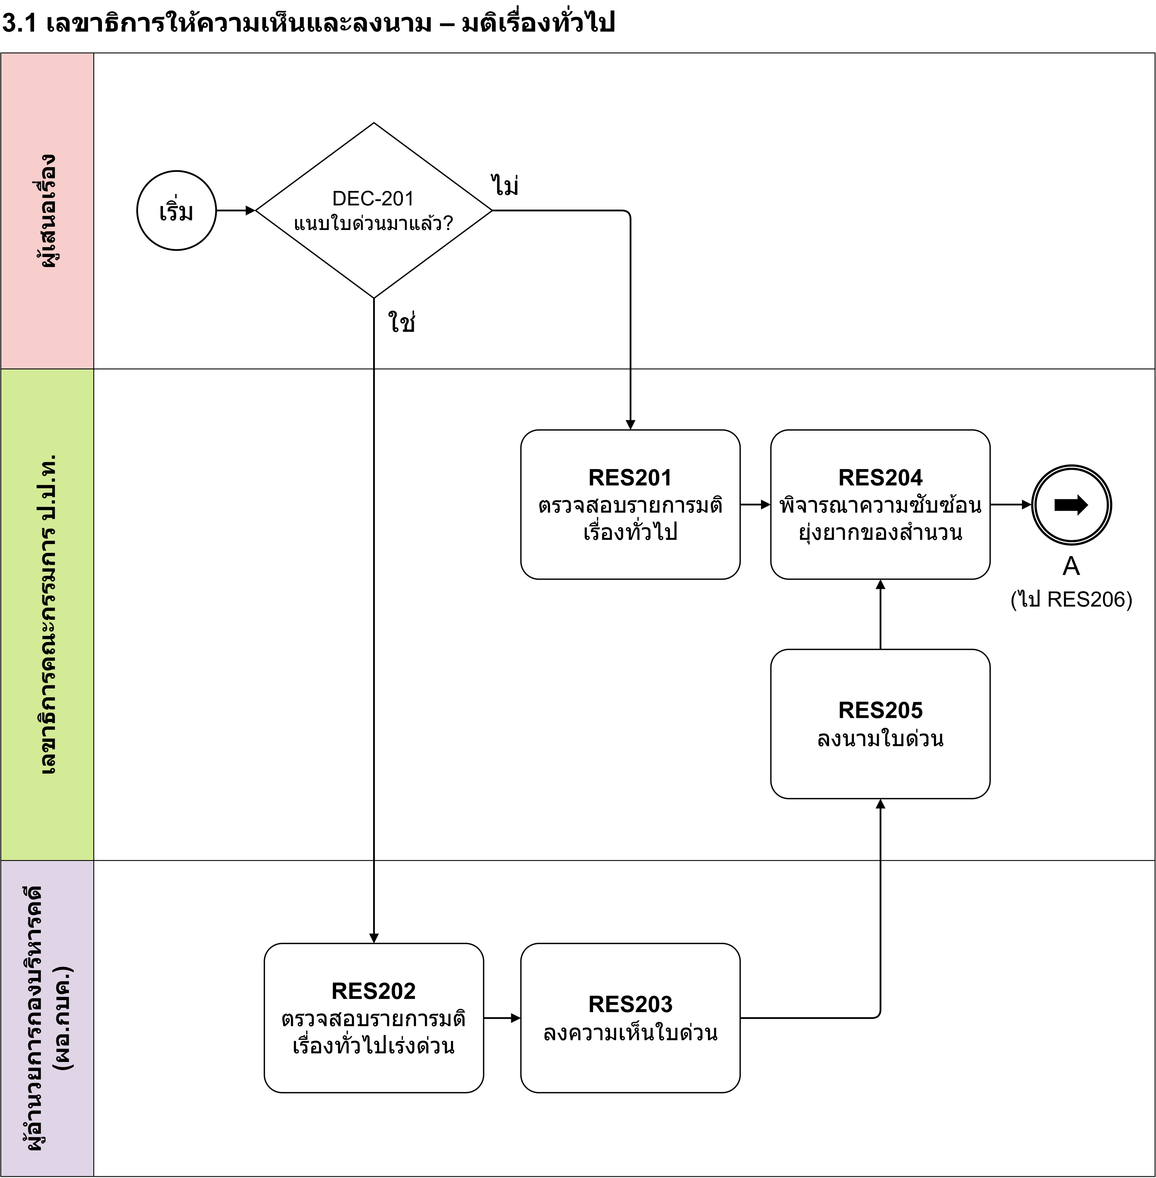
รูปภาพที่ 9 ผังขั้นตอนระบบการจัดทำมติเรื่องทั่วไป-1 (เลขาธิการให้ความเห็นและลงนาม – มติเรื่องทั่วไป)
รูปภาพที่ 10 ผังขั้นตอนระบบการจัดทำมติเรื่องทั่วไป-2 (ประธานกรรมการ ป.ป.ท. มอบหมาย/สั่งการ และลงนามบรรจุวาระการประชุม)

ผังขั้นตอนระบบการสนับสนุนการพิจารณาของคณะกรรมการ ป.ป.ท.

2.1.2.1 ผังขั้นตอนระบบสนับสนุนการพิจารณาของคณะกรรมการ ป.ป.ท. ส่วนรายงานไต่สวนเบื้องต้น
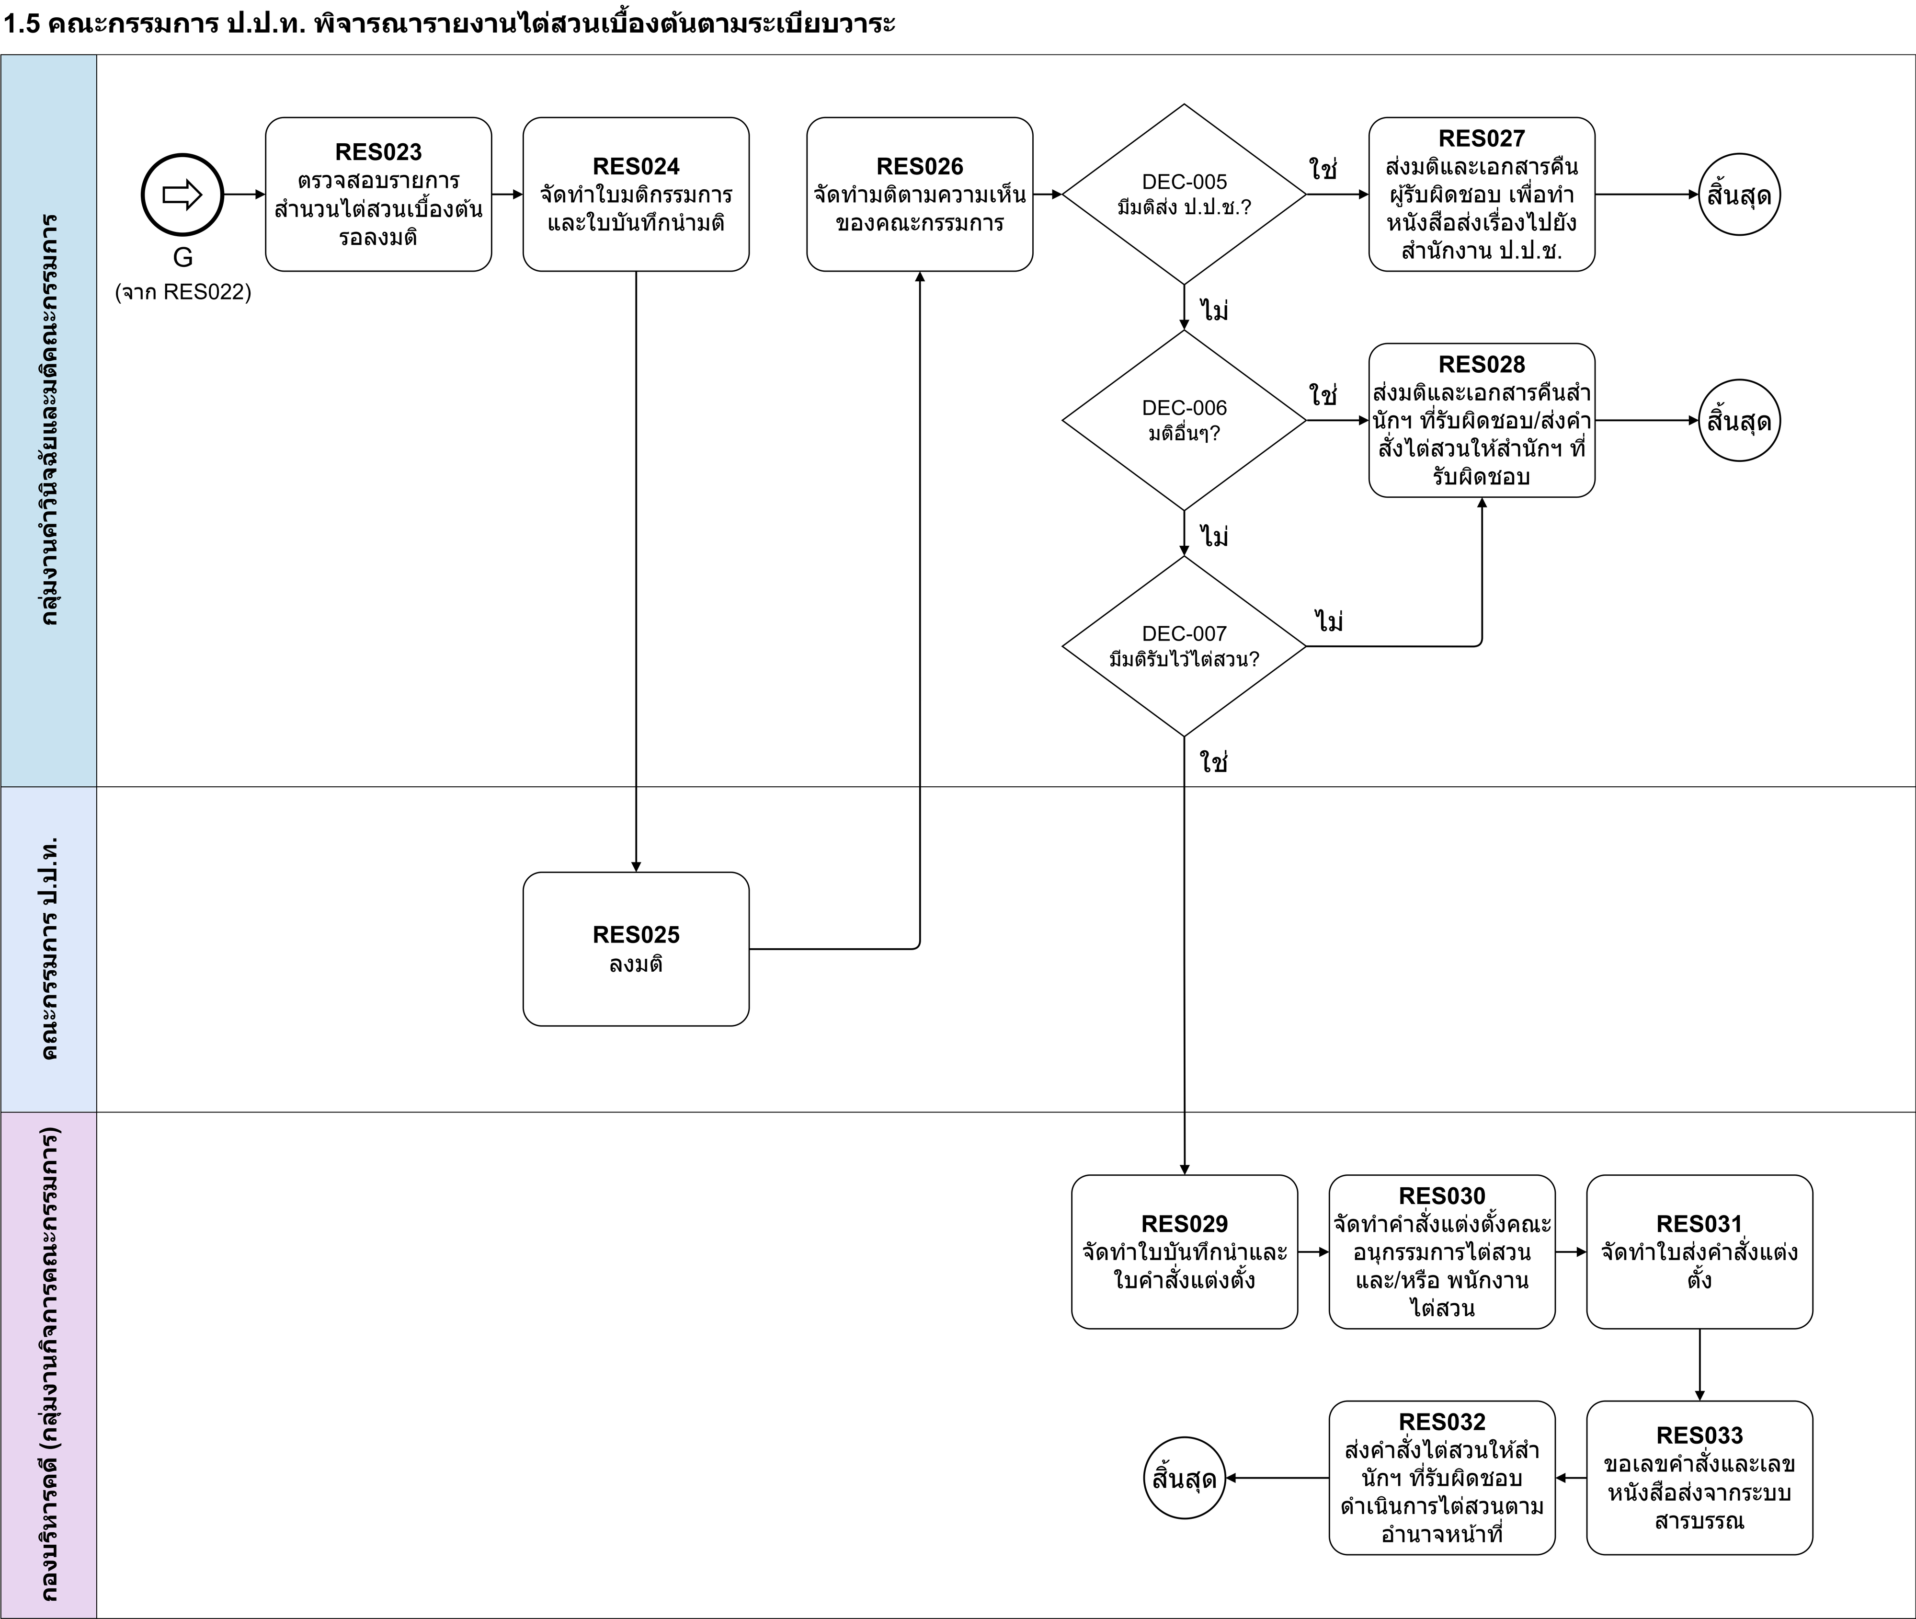
รูปภาพที่ 11 ผังขั้นตอนระบบสนับสนุนการพิจารณาของคณะกรรมการ ป.ป.ท. ส่วนรายงานไต่สวนเบื้องต้น-1 (คณะกรรมการ ป.ป.ท. พิจารณารายงานไต่สวนเบื้องต้นตามระเบียบวาระ)

2.1.2.2 ผังขั้นตอนระบบสนับสนุนการพิจารณาของคณะกรรมการ ป.ป.ท. ส่วนรายงานไต่สวนวินิจฉัยชี้มูล
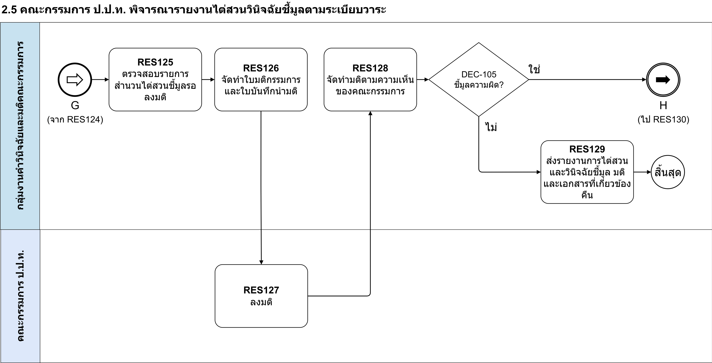
รูปภาพที่ 12 ผังขั้นตอนระบบสนับสนุนการพิจารณาของคณะกรรมการ ป.ป.ท. ส่วนรายงานไต่สวนวินิจฉัยชี้มูล-1 (คณะกรรมการ ป.ป.ท. พิจารณารายงานไต่สวนวินิจฉัยชี้มูลตามระเบียบวาระ)
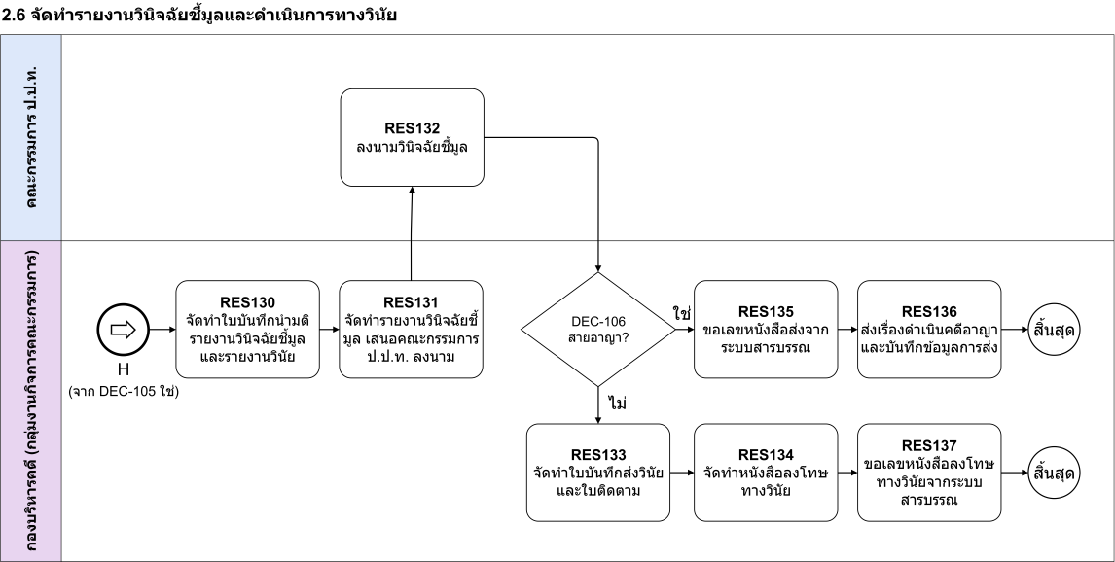
รูปภาพที่ 13 ผังขั้นตอนระบบสนับสนุนการพิจารณาของคณะกรรมการ ป.ป.ท. ส่วนรายงานไต่สวนวินิจฉัยชี้มูล-2 (จัดทำรายงานวินิจฉัยชี้มูลและดำเนินการทางวินัย)
2.1.2.3 ผังขั้นตอนระบบสนับสนุนการพิจารณาของคณะกรรมการ ป.ป.ท. ส่วนมติเรื่องทั่วไป
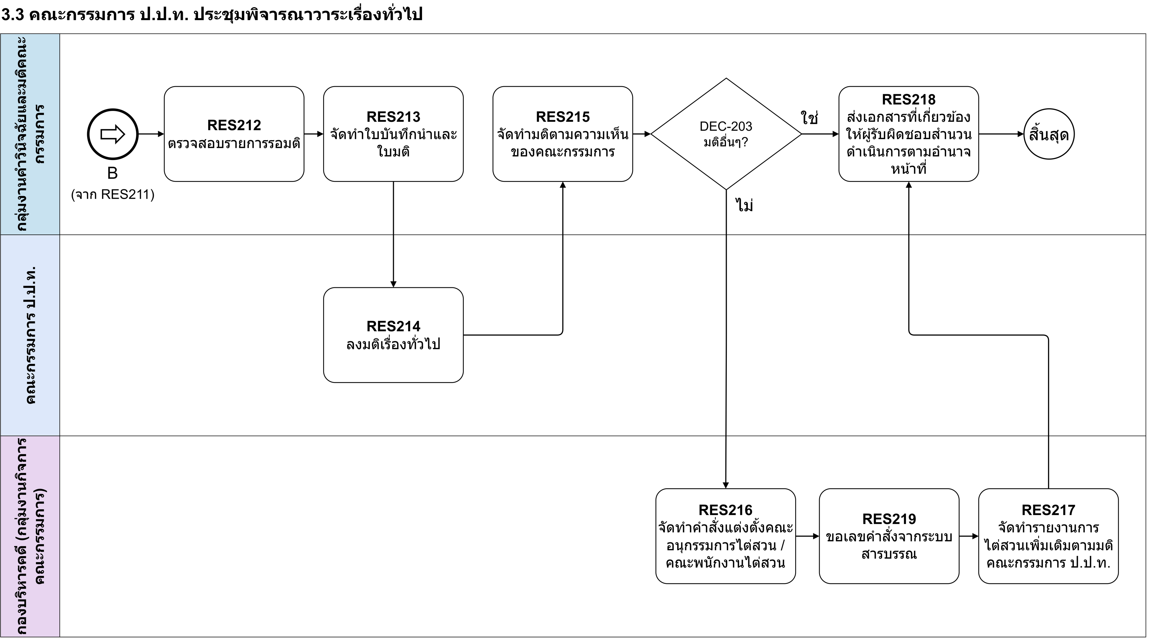
รูปภาพที่ 14 ผังขั้นตอนระบบสนับสนุนการพิจารณาของคณะกรรมการ ป.ป.ท. ส่วนมติเรื่องทั่วไป-1 (คณะกรรมการ ป.ป.ท. ประชุมพิจารณาวาระเรื่องทั่วไป)

2.1.3 ผังขั้นตอนระบบการค้นหา และกรองข้อมูลคดี
รูปภาพที่ 15 ผังขั้นตอนระบบการค้นหา และกรองข้อมูลคดี

2.1.4 ผังขั้นตอนระบบการแสดงผลข้อมูล
ระบบสามารถจัดเก็บข้อมูลสถิติ และแสดงข้อมูลสนับสนุนการพิจารณาและดำเนินการตามมติคณะกรรมการ ป.ป.ท. ในรูปแบบแดชบอร์ด (Dashboard) แบบ Real Time และสามารถส่งออก (Export) ข้อมูลการพิจารณาของคณะกรรมการ ป.ป.ท. ในรูปแบบ Word, Excel, PDF
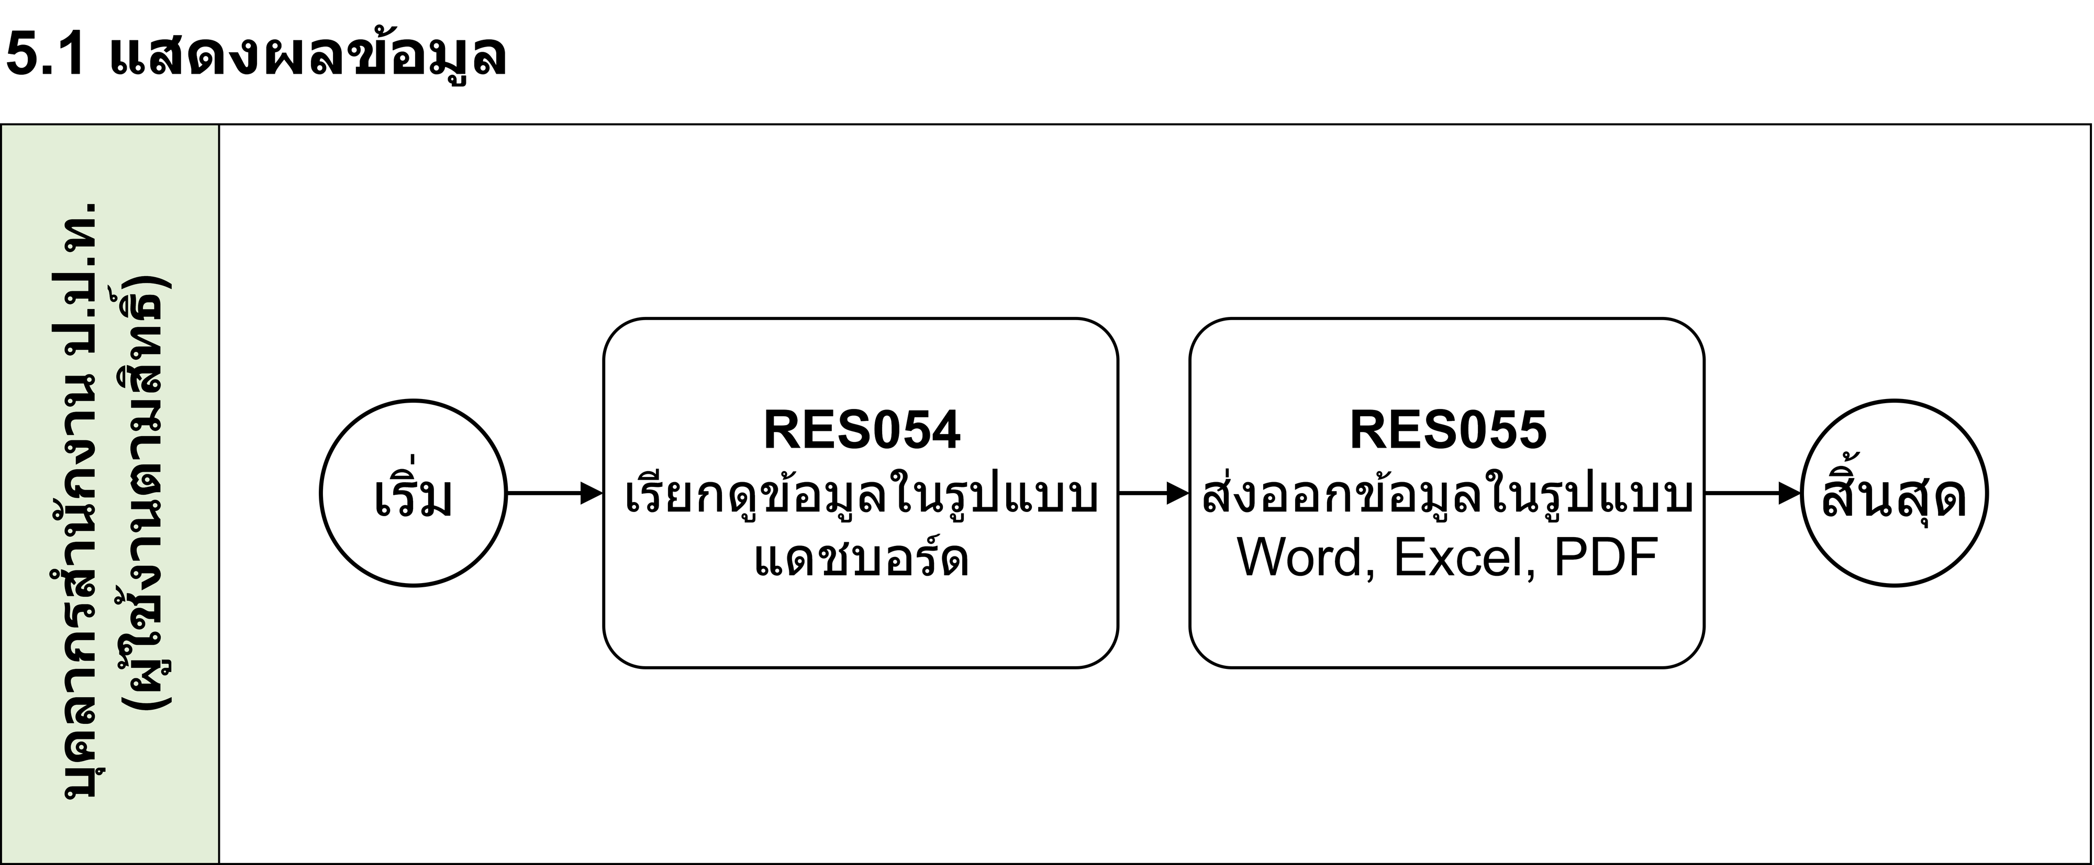
รูปภาพที่ 16 ผังขั้นตอนระบบการแสดงผลข้อมูล

2.2 รายละเอียดขั้นตอน

2.2.1 รายละเอียดขั้นตอนระบบการจัดทำทะเบียนคุมรายงานไต่สวนเบื้องต้น/รายการไต่สวนเพื่อวินิจฉัยข้อมูล และจัดเก็บข้อมูลสำนวนคดีอิเล็กทรอนิกส์ เพื่อสนับสนุนภารกิจ กระบวนงานพิจารณาและดำเนินการตามมติคณะกรรมการ ป.ป.ท.

2.2.1.1 รายละเอียดขั้นตอนระบบการจัดทำทะเบียนคุมรายงานไต่สวนเบื้องต้น
ลำดับ | แถว/ผู้รับผิดชอบ | ขั้นตอน | SLA / ระยะเวลา
DEC-001 | ผู้รับผิดชอบสำนวนคดี | แนบใบด่วนมาแล้ว?  ใช่ -> 002  ไม่ -> 001 | ทันที
001 | เลขาธิการคณะกรรมการ ป.ป.ท. | ตรวจสอบรายการไต่สวน -> 004 | ทันที
002 | ผู้อำนวยการกองบริหารคดี (ผอ.กบค.) | ตรวจสอบรายการไต่สวนเร่งด่วน -> 003 | ทันที
003 | ผู้อำนวยการกองบริหารคดี (ผอ.กบค.) | ลงความเห็นใบด่วน -> 008 | ไม่เกิน 30 วัน
004 | เลขาธิการคณะกรรมการ ป.ป.ท. | พิจารณาความซับซ้อนยุ่งยากของสำนวน -> DEC-002 | ไม่เกิน 30 วัน
DEC-002 | เลขาธิการคณะกรรมการ ป.ป.ท. | สำนวนมีประเด็นซับซ้อนยุ่งยาก?  ใช่ -> 005  ไม่ -> DEC-003 | ทันที
005 | เลขาธิการคณะกรรมการ ป.ป.ท. | ส่งสำนวนให้คณะอนุกรรมการสนับสนุนเลขาธิการฯ กลั่นกรองสำนวนที่ซับซ้อนยุ่งยาก -> 009 | ทันที
DEC-003 | เลขาธิการคณะกรรมการ ป.ป.ท. | เลขาธิการพิจารณาว่าเร่งด่วน?  ใช่ -> 006  ไม่ -> 007 | ทันที
006 | เลขาธิการคณะกรรมการ ป.ป.ท. | ส่งสำนวนกลับไประบบกระบวนการดำเนินงานกล่าวหาร้องเรียน เพื่อแนบใบด่วน -> สิ้นสุด | ทันที
007 | เลขาธิการคณะกรรมการ ป.ป.ท. | ให้ความเห็นและลงนามในรายงานการไต่สวนเบื้องต้น -> DEC-004 | ไม่เกิน 30 วัน
DEC-004 | เลขาธิการคณะกรรมการ ป.ป.ท. | สำนวนกองปราบ?  ใช่ -> 014  ไม่ -> 016 | ทันที
008 | เลขาธิการคณะกรรมการ ป.ป.ท. | ลงนามใบด่วน -> 019 | ไม่เกิน 30 วัน
009 | ผู้อำนวยการกองบริหารคดี (ผอ.กบค.) | ตรวจสอบรายการรอกลั่นกรองสำนวนที่ซับซ้อนยุ่งยาก -> 010 | ทันที
010 | ผู้อำนวยการกองบริหารคดี (ผอ.กบค.) | จัดทำใบบันทึกซับซ้อน -> 011 | ทันที
011 | ผู้อำนวยการกองบริหารคดี (ผอ.กบค.) | จ่ายงานให้กลุ่มอนุกรรมการสนับสนุนเลขาธิการ -> 012 | ไม่เกิน 30 วัน
012 | คณะอนุกรรมการสนับสนุนเลขาธิการฯ | จัดทำใบบันทึกความเห็นอนุกรรมการสนับสนุนเลขาธิการ -> 013 | ทันที
013 | คณะอนุกรรมการสนับสนุนเลขาธิการฯ | กลั่นกรองสำนวนที่ซับซ้อนยุ่งยากและพิจารณาตามความเห็นของอนุกรรมการฯ -> 007 | ไม่เกิน 30 วัน
014 | ประธานกรรมการ ป.ป.ท. | ตรวจสอบรายการสำนวนไต่สวนเบื้องต้นที่ผู้รับผิดชอบสำนวนคดีแนบใบบันทึกกองปราบมาแล้ว -> 015 | ทันที
015 | ประธานกรรมการ ป.ป.ท. | ลงนามในบันทึกปราบ -> 016 | ไม่เกิน 30 วัน
016 | กองบริหารคดี (กลุ่มงานบริหารคดีและบริหารทั่วไป) | ส่งเรื่องเข้าสู่คณะอนุกรรมการกลั่นกรองฯ เพื่อพิจารณาเสนอมติ -> 017 | ไม่เกิน 30 วัน
017 | คณะอนุกรรมการกลั่นกรองฯ | จัดทำใบบันทึกมติอนุกรรมการกลั่นกรองฯ -> 018 | ทันที
018 | คณะอนุกรรมการ  กลั่นกรองฯ | ทำการพิจารณาเสนอมติและเอกสารที่เกี่ยวข้อง -> 019 | ไม่เกิน 30 วัน
019 | ประธานกรรมการ ป.ป.ท. | ตรวจสอบรายการรอลงนามบรรจุวาระการประชุมคณะกรรมการ ป.ป.ท. -> 020 | ทันที
020 | ประธานกรรมการ ป.ป.ท. | ลงนามบรรจุวาระการประชุมคณะกรรมการ ป.ป.ท. -> 021 | ไม่เกิน 30 วัน
021 | กลุ่มงานคำวินิจฉัยและมติคณะกรรมการ | จัดทำปกวาระ -> 022 | ทันที
022 | กลุ่มงานคำวินิจฉัยและมติคณะกรรมการ | สร้างวาระการประชุม -> 023 | ไม่เกิน 30 วัน

2.2.1.2 รายละเอียดขั้นตอนระบบการจัดทำทะเบียนคุมรายงานไต่สวนวินิจฉัยชี้มูล
ลำดับ | แถว/ผู้รับผิดชอบ | ขั้นตอน | SLA / ระยะเวลา
DEC-101 | ผู้รับผิดชอบสำนวนคดี | แนบใบด่วนมาแล้ว?  ใช่ -> 102  ไม่ -> 101 | ทันที
101 | เลขาธิการคณะกรรมการ ป.ป.ท. | ตรวจสอบรายการไต่สวน -> 104 | ทันที
102 | ผู้อำนวยการกองบริหารคดี (ผอ.กบค.) | ตรวจสอบรายการไต่สวนเร่งด่วน -> 103 | ทันที
103 | ผู้อำนวยการกองบริหารคดี (ผอ.กบค.) | ลงความเห็นใบด่วน -> 108 | ไม่เกิน 15 วัน
104 | เลขาธิการคณะกรรมการ ป.ป.ท. | พิจารณาความซับซ้อนยุ่งยากของสำนวน -> DEC-102 | ไม่เกิน 15 วัน
DEC-102 | เลขาธิการคณะกรรมการ ป.ป.ท. | สำนวนมีประเด็นซับซ้อนยุ่งยาก?  ใช่ -> 105  ไม่ -> DEC-103 | ทันที
105 | เลขาธิการคณะกรรมการ ป.ป.ท. | ส่งสำนวนให้คณะอนุกรรมการสนับสนุนเลขาธิการฯ กลั่นกรองสำนวนที่ซับซ้อนยุ่งยาก -> 109 | ทันที
DEC-103 | เลขาธิการคณะกรรมการ ป.ป.ท. | เลขาธิการพิจารณาว่าเร่งด่วน?  ใช่ -> 106  ไม่ -> 107 | ทันที
106 | เลขาธิการคณะกรรมการ ป.ป.ท. | ส่งสำนวนกลับไประบบกระบวนการดำเนินงานกล่าวหาร้องเรียน เพื่อแนบใบด่วน -> สิ้นสุด | ทันที
107 | เลขาธิการคณะกรรมการ ป.ป.ท. | ให้ความเห็นและลงนามในรายงานการไต่สวนเพื่อวินิจฉัยชี้มูล -> 114 | ไม่เกิน 15 วัน
108 | เลขาธิการคณะกรรมการ ป.ป.ท. | ลงนามใบด่วน -> 121 | ไม่เกิน 15 วัน
109 | ผู้อำนวยการกองบริหารคดี (ผอ.กบค.) | ตรวจสอบรายการรอกลั่นกรองสำนวนที่ซับซ้อนยุ่งยาก -> 110 | ทันที
110 | ผู้อำนวยการกองบริหารคดี (ผอ.กบค.) | จัดทำใบบันทึกซับซ้อน -> 111 | ทันที
111 | ผู้อำนวยการกองบริหารคดี (ผอ.กบค.) | จ่ายงานให้กลุ่มอนุกรรมการสนับสนุนเลขาธิการ -> 112 | ไม่เกิน 15 วัน
112 | คณะอนุกรรมการสนับสนุนเลขาธิการฯ | จัดทำใบบันทึกความเห็นอนุกรรมการสนับสนุนเลขาธิการ -> 113 | ทันที
113 | คณะอนุกรรมการสนับสนุนเลขาธิการฯ | กลั่นกรองสำนวนที่ซับซ้อนยุ่งยากและพิจารณาตามความเห็นของอนุกรรมการฯ -> 107 | ไม่เกิน 15 วัน
114 | ประธานกรรมการ ป.ป.ท. | ลงรับและคัดกรองสำนวน -> DEC-104 | ไม่เกิน 15 วัน
DEC-104 | ประธานกรรมการ ป.ป.ท. | ซับซ้อนยุ่งยาก?  ใช่ -> 115  ไม่ -> 118 | ไม่เกิน 15 วัน
115 | กองบริหารคดี (กลุ่มงานบริหารคดีและบริหารทั่วไป) | ส่งเรื่องเข้าสู่คณะอนุกรรมการกลั่นกรองฯ เพื่อพิจารณาเสนอมติ -> 116 | ไม่เกิน 15 วัน
116 | คณะอนุกรรมการกลั่นกรองฯ | จัดทำใบบันทึกมติอนุกรรมการกลั่นกรองฯ -> 117 | ทันที
117 | คณะอนุกรรมการกลั่นกรองฯ | ทำการพิจารณาเสนอมติและเอกสารที่เกี่ยวข้อง -> 121 | ไม่เกิน 15 วัน
118 | ประธานกรรมการ ป.ป.ท. | ลงนามมอบหมาย -> 119 | ไม่เกิน 15 วัน
119 | กองบริหารคดี (กลุ่มงานกิจการคณะกรรมการ) | จัดทำใบบันทึกความเห็นกลุ่มงานกิจการคณะกรรมการ -> 120 | ทันที
120 | กองบริหารคดี (กลุ่มงานกิจการคณะกรรมการ) | ทำความเห็นเสนอ -> 121 | ไม่เกิน 15 วัน
121 | ประธานกรรมการ ป.ป.ท. | ตรวจสอบรายการรอลงนามบรรจุวาระการประชุมคณะกรรมการ ป.ป.ท. -> 122 | ทันที
122 | ประธานกรรมการ ป.ป.ท. | ลงนามบรรจุวาระการประชุมคณะกรรมการ ป.ป.ท. -> 123 | ไม่เกิน 15 วัน
123 | กลุ่มงานคำวินิจฉัยและมติคณะกรรมการ | จัดทำปกวาระ -> 124 | ทันที
124 | กลุ่มงานคำวินิจฉัยและมติคณะกรรมการ | สร้างวาระการประชุม -> 125 | ไม่เกิน 15 วัน

2.2.1.3 รายละเอียดขั้นตอนระบบการจัดทำมติเรื่องทั่วไป
ลำดับ | แถว/ผู้รับผิดชอบ | ขั้นตอน | SLA / ระยะเวลา
DEC-201 | ผู้เสนอเรื่อง | แนบใบด่วนมาแล้ว?  ใช่ -> 202  ไม่ -> 201 | ทันที
201 | เลขาธิการคณะกรรมการ ป.ป.ท. | ตรวจสอบรายการมติเรื่องทั่วไป -> 204 | ทันที
202 | ผู้อำนวยการกองบริหารคดี (ผอ.กบค.) | ตรวจสอบรายการมติเรื่องทั่วไปเร่งด่วน -> 203 | ทันที
203 | ผู้อำนวยการกองบริหารคดี (ผอ.กบค.) | ลงความเห็นใบด่วน -> 205 | ไม่เกิน 15 วัน
204 | เลขาธิการคณะกรรมการ ป.ป.ท. | พิจารณาความซับซ้อนยุ่งยากของสำนวน -> 206 | ไม่เกิน 15 วัน
205 | เลขาธิการคณะกรรมการ ป.ป.ท. | ลงนามใบด่วน -> 204 | ไม่เกิน 15 วัน
206 | ประธานกรรมการ ป.ป.ท. | ตรวจสอบรายการมติเรื่องทั่วไปที่เลขาธิการลงนามแล้ว -> DEC-202 | ทันที
DEC-202 | ประธานกรรมการ ป.ป.ท. | มอบหมาย/สั่งการหน่วยงานที่เกี่ยวข้อง?  ใช่ -> 207  ไม่ -> 208 | ทันที
207 | ประธานกรรมการ ป.ป.ท. | มอบหมาย/สั่งการไปยังหน่วยงานที่เกี่ยวข้อง -> สิ้นสุด | ทันที
208 | ประธานกรรมการ ป.ป.ท. | ตรวจสอบรายการรอลงนามบรรจุวาระการประชุมคณะกรรมการ ป.ป.ท. -> 209 | ทันที
209 | ประธานกรรมการ ป.ป.ท. | ลงนามบรรจุวาระการประชุมคณะกรรมการ ป.ป.ท. -> 210 | ไม่เกิน 15 วัน
210 | กลุ่มงานคำวินิจฉัยและมติคณะกรรมการ | จัดทำปกวาระ -> 211 | ทันที
211 | กลุ่มงานคำวินิจฉัยและมติคณะกรรมการ | สร้างวาระการประชุม -> 212 | ไม่เกิน 15 วัน

2.2.2 รายละเอียดขั้นตอนระบบการสนับสนุนการพิจารณาของคณะกรรมการ ป.ป.ท.

2.2.2.1 รายละเอียดขั้นตอนระบบสนับสนุนการพิจารณาของคณะกรรมการ ป.ป.ท. ส่วนรายงานไต่สวนเบื้องต้น
ลำดับ | แถว/ผู้รับผิดชอบ | ขั้นตอน | SLA / ระยะเวลา
023 | กลุ่มงานคำวินิจฉัยและมติคณะกรรมการ | ตรวจสอบรายการสำนวนไต่สวนเบื้องต้นรอลงมติ -> 024 | ทันที
024 | กลุ่มงานคำวินิจฉัยและมติคณะกรรมการ | จัดทำใบมติกรรมการและใบบันทึกนำมติ -> 025 | ทันที
025 | คณะกรรมการ ป.ป.ท. | ลงมติ -> 026 | ไม่เกิน 15 วัน
026 | กลุ่มงานคำวินิจฉัยและมติคณะกรรมการ | จัดทำมติตามความเห็นของคณะกรรมการ -> DEC-005 | ไม่เกิน 15 วัน
DEC-005 | กลุ่มงานคำวินิจฉัยและมติคณะกรรมการ | มีมติส่ง ป.ป.ช.?  ใช่ -> 027  ไม่ -> DEC-006 | ทันที
027 | กลุ่มงานคำวินิจฉัยและมติคณะกรรมการ | ส่งมติและเอกสารคืนผู้รับผิดชอบ เพื่อทำหนังสือส่งเรื่องไปยังสำนักงาน ป.ป.ช. -> สิ้นสุด | ทันที
DEC-006 | กลุ่มงานคำวินิจฉัยและมติคณะกรรมการ | มติอื่นๆ?  ใช่ -> 028  ไม่ -> DEC-007 | ทันที
DEC-007 | กลุ่มงานคำวินิจฉัยและมติคณะกรรมการ | มีมติรับไว้ไต่สวน?  ใช่ -> 029  ไม่ -> 028 | ทันที
028 | กลุ่มงานคำวินิจฉัยและมติคณะกรรมการ | ส่งมติและเอกสารคืนสำนักฯ ที่รับผิดชอบ/ส่งคำสั่งไต่สวนให้สำนักฯ ที่รับผิดชอบ -> สิ้นสุด | ทันที
029 | กองบริหารคดี (กลุ่มงานกิจการคณะกรรมการ) | จัดทำใบบันทึกนำและใบคำสั่งแต่งตั้ง -> 030 | ทันที
030 | กองบริหารคดี (กลุ่มงานกิจการคณะกรรมการ) | จัดทำคำสั่งแต่งตั้งคณะอนุกรรมการไต่สวน และ/หรือ พนักงานไต่สวน -> 031 | ไม่เกิน 15 วัน
031 | กองบริหารคดี (กลุ่มงานกิจการคณะกรรมการ) | จัดทำใบส่งคำสั่งแต่งตั้ง -> 033 | ทันที
033 | กองบริหารคดี (กลุ่มงานกิจการคณะกรรมการ) | ขอเลขคำสั่งและเลขหนังสือส่งจากระบบสารบรรณ -> 032 | ทันที
032 | กองบริหารคดี (กลุ่มงานกิจการคณะกรรมการ) | ส่งคำสั่งไต่สวนให้สำนักฯ ที่รับผิดชอบ ดำเนินการไต่สวนตามอำนาจหน้าที่ -> สิ้นสุด | ไม่เกิน 15 วัน

2.2.2.2 รายละเอียดขั้นตอนระบบสนับสนุนการพิจารณาของคณะกรรมการ ป.ป.ท. ส่วนไต่สวนวินิจฉัยชี้มูล
ลำดับ | แถว/ผู้รับผิดชอบ | ขั้นตอน | SLA / ระยะเวลา
125 | กลุ่มงานคำวินิจฉัยและมติคณะกรรมการ | ตรวจสอบรายการสำนวนไต่สวนชี้มูลรอลงมติ -> 126 | ทันที
126 | กลุ่มงานคำวินิจฉัยและมติคณะกรรมการ | จัดทำใบมติกรรมการและใบบันทึกนำมติ -> 127 | ทันที
127 | คณะกรรมการ ป.ป.ท. | ลงมติ -> 128 | ไม่เกิน 15 วัน
128 | กลุ่มงานคำวินิจฉัยและมติคณะกรรมการ | จัดทำมติตามความเห็นของคณะกรรมการ -> DEC-105 | ไม่เกิน 15 วัน
DEC-105 | กลุ่มงานคำวินิจฉัยและมติคณะกรรมการ | ชี้มูลความผิด?  ใช่ -> 130  ไม่ -> 129 | ทันที
129 | กลุ่มงานคำวินิจฉัยและมติคณะกรรมการ | ส่งรายงานการไต่สวนและวินิจฉัยชี้มูล มติ และเอกสารที่เกี่ยวข้องคืน -> สิ้นสุด | ไม่เกิน 15 วัน
130 | กองบริหารคดี (กลุ่มงานกิจการคณะกรรมการ) | จัดทำใบบันทึกนำมติ รายงานวินิจฉัยชี้มูล และรายงานวินัย -> 131 | ทันที
131 | กองบริหารคดี (กลุ่มงานกิจการคณะกรรมการ) | จัดทำรายงานวินิจฉัยชี้มูล เสนอคณะกรรมการ ป.ป.ท. ลงนาม -> 132 | ไม่เกิน 15 วัน
132 | คณะกรรมการ ป.ป.ท. | ลงนามวินิจฉัยชี้มูล -> DEC-106 | ไม่เกิน 15 วัน
DEC-106 | กองบริหารคดี (กลุ่มงานกิจการคณะกรรมการ) | สายอาญา?  ใช่ -> 135  ไม่ -> 133 | ทันที
135 | กองบริหารคดี (กลุ่มงานกิจการคณะกรรมการ) | ขอเลขหนังสือส่งจากระบบสารบรรณ -> 136 | ทันที
136 | กองบริหารคดี (กลุ่มงานกิจการคณะกรรมการ) | ส่งเรื่องดำเนินคดีอาญาและบันทึกข้อมูลการส่ง -> สิ้นสุด | ไม่เกิน 15 วัน
133 | กองบริหารคดี (กลุ่มงานกิจการคณะกรรมการ) | จัดทำใบบันทึกส่งวินัย และใบติดตาม -> 134 | ทันที
134 | กองบริหารคดี (กลุ่มงานกิจการคณะกรรมการ) | จัดทำหนังสือลงโทษทางวินัย -> 137 | ไม่เกิน 15 วัน
137 | กองบริหารคดี (กลุ่มงานกิจการคณะกรรมการ) | ขอเลขหนังสือลงโทษทางวินัยจากระบบสารบรรณ -> สิ้นสุด | ทันที

2.2.2.3 รายละเอียดขั้นตอนระบบสนับสนุนการพิจารณาของคณะกรรมการ ป.ป.ท. ส่วนมติเรื่องทั่วไป
ลำดับ | แถว/ผู้รับผิดชอบ | ขั้นตอน | SLA / ระยะเวลา
212 | กลุ่มงานคำวินิจฉัยและมติคณะกรรมการ | ตรวจสอบรายการรอมติ -> 213 | ทันที
213 | กลุ่มงานคำวินิจฉัยและมติคณะกรรมการ | จัดทำใบบันทึกนำและใบมติ -> 214 | ทันที
214 | คณะกรรมการ ป.ป.ท. | ลงมติเรื่องทั่วไป -> 215 | ไม่เกิน 15 วัน
215 | กลุ่มงานคำวินิจฉัยและมติคณะกรรมการ | จัดทำมติตามความเห็นของคณะกรรมการ -> DEC-203 | ไม่เกิน 15 วัน
DEC-203 | กลุ่มงานคำวินิจฉัยและมติคณะกรรมการ | มติอื่นๆ?  ใช่ -> 218  ไม่ -> 216 | ทันที
216 | กองบริหารคดี (กลุ่มงานกิจการคณะกรรมการ) | จัดทำคำสั่งแต่งตั้งคณะอนุกรรมการไต่สวน / คณะพนักงานไต่สวน -> 219 | ไม่เกิน 15 วัน
219 | กองบริหารคดี (กลุ่มงานกิจการคณะกรรมการ) | ขอเลขคำสั่งจากระบบสารบรรณ -> 217 | ทันที
217 | กองบริหารคดี (กลุ่มงานกิจการคณะกรรมการ) | จัดทำรายงานการไต่สวนเพิ่มเติมตามมติคณะกรรมการ ป.ป.ท. -> 218 | ไม่เกิน 15 วัน
218 | กลุ่มงานคำวินิจฉัยและมติคณะกรรมการ | ส่งเอกสารที่เกี่ยวข้องให้ผู้รับผิดชอบสำนวนดำเนินการตามอำนาจหน้าที่ -> สิ้นสุด | ไม่เกิน 15 วัน

2.2.3 รายละเอียดขั้นตอนระบบการค้นหา และกรองข้อมูลคดี
ลำดับ | แถว/ผู้รับผิดชอบ | ขั้นตอน | SLA / ระยะเวลา
053 | บุคลากรสำนักงาน ป.ป.ท. (ผู้ใช้งานตามสิทธิ์) | ค้นหาและกรองข้อมูลคดี -> สิ้นสุด | ทันที

2.2.4 รายละเอียดขั้นตอนระบบการแสดงผลข้อมูล
ลำดับ | แถว/ผู้รับผิดชอบ | ขั้นตอน | SLA / ระยะเวลา
054 | บุคลากรสำนักงาน ป.ป.ท. (ผู้ใช้งานตามสิทธิ์) | เรียกดูข้อมูลในรูปแบบแดชบอร์ด -> 055 | ทันที
055 | บุคลากรสำนักงาน ป.ป.ท. (ผู้ใช้งานตามสิทธิ์) | ส่งออกข้อมูลในรูปแบบ Word, Excel, PDF -> สิ้นสุด | ทันที

บทที่ 3 ผังแผนภาพการไหลของข้อมูล (Data Flow Diagram)

3.1 Context Diagram (Level 0)
แสดงระบบเป็นกระบวนการเดียว (Process 0) ที่มีปฏิสัมพันธ์กับผู้เกี่ยวข้องภายนอกทั้งหมด เพื่อกำหนดขอบเขตของระบบ โดยแสดงแยกภาพละ 1–2 ผู้เกี่ยวข้อง จัดวางกระบวนการ 0 ไว้ด้านซ้าย และผู้เกี่ยวข้องภายนอกไว้ด้านขวา พร้อมกำกับชื่อข้อมูลบนทุกเส้น

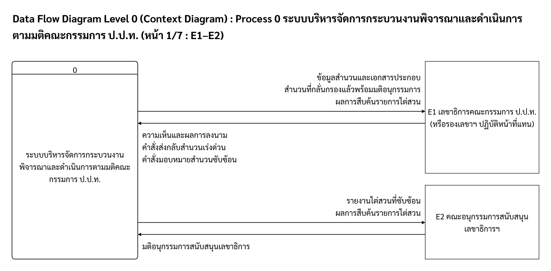
รูปภาพที่ 17 Context Diagram (Level 0) หน้า 1/7 : E1–E2
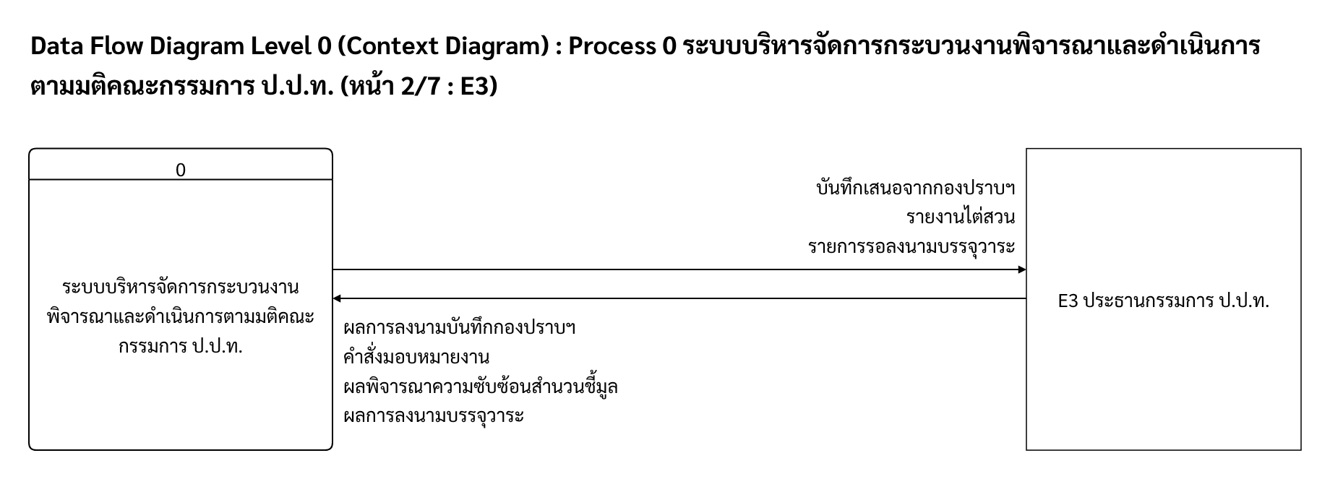
รูปภาพที่ 18 Context Diagram (Level 0) หน้า 2/7 : E3
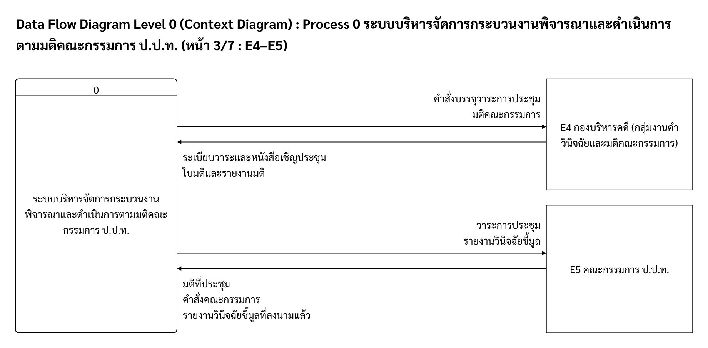
รูปภาพที่ 19 Context Diagram (Level 0) หน้า 3/7 : E4–E5
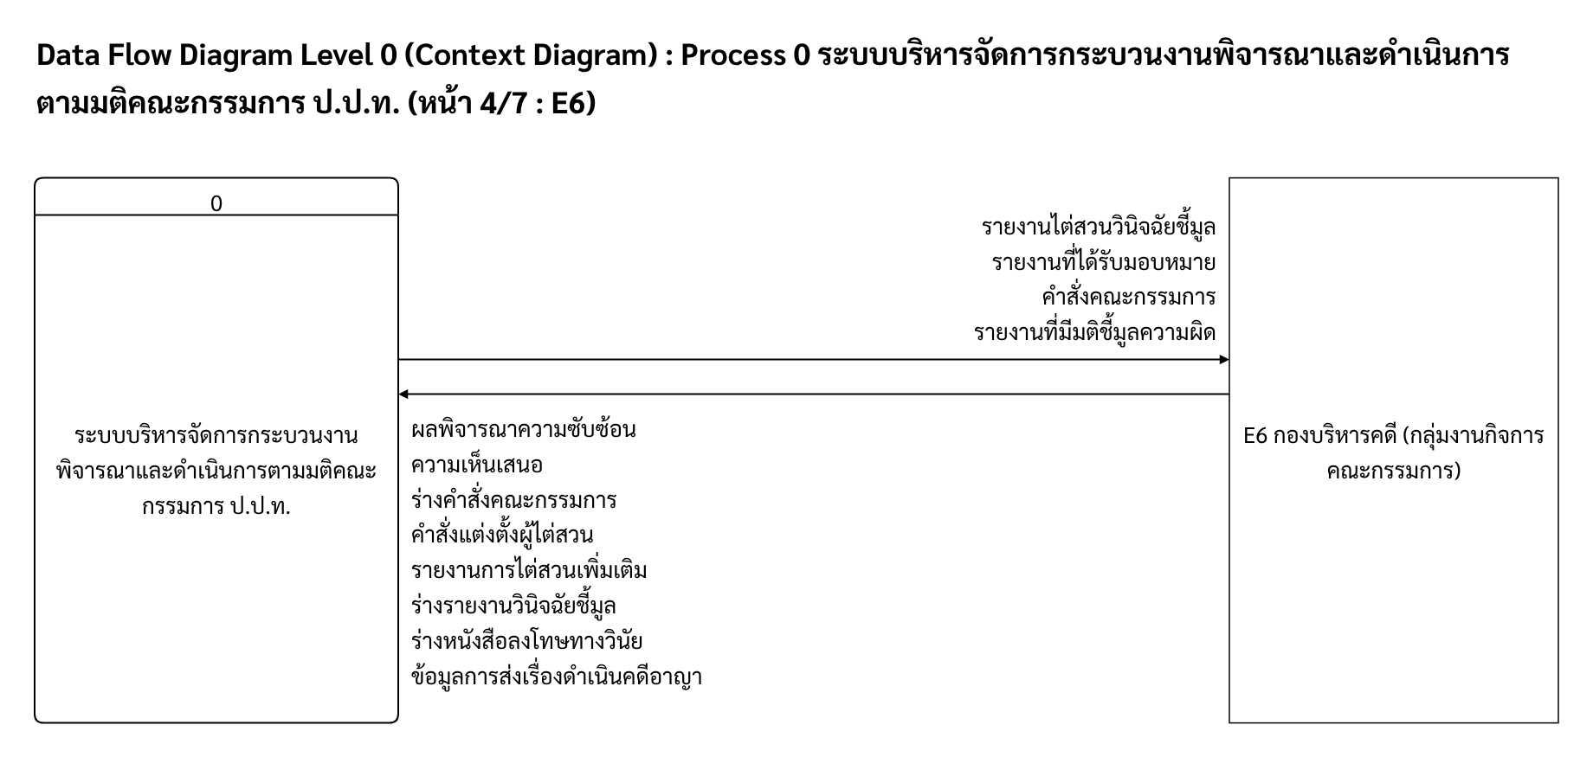
รูปภาพที่ 20 Context Diagram (Level 0) หน้า 4/7 : E6
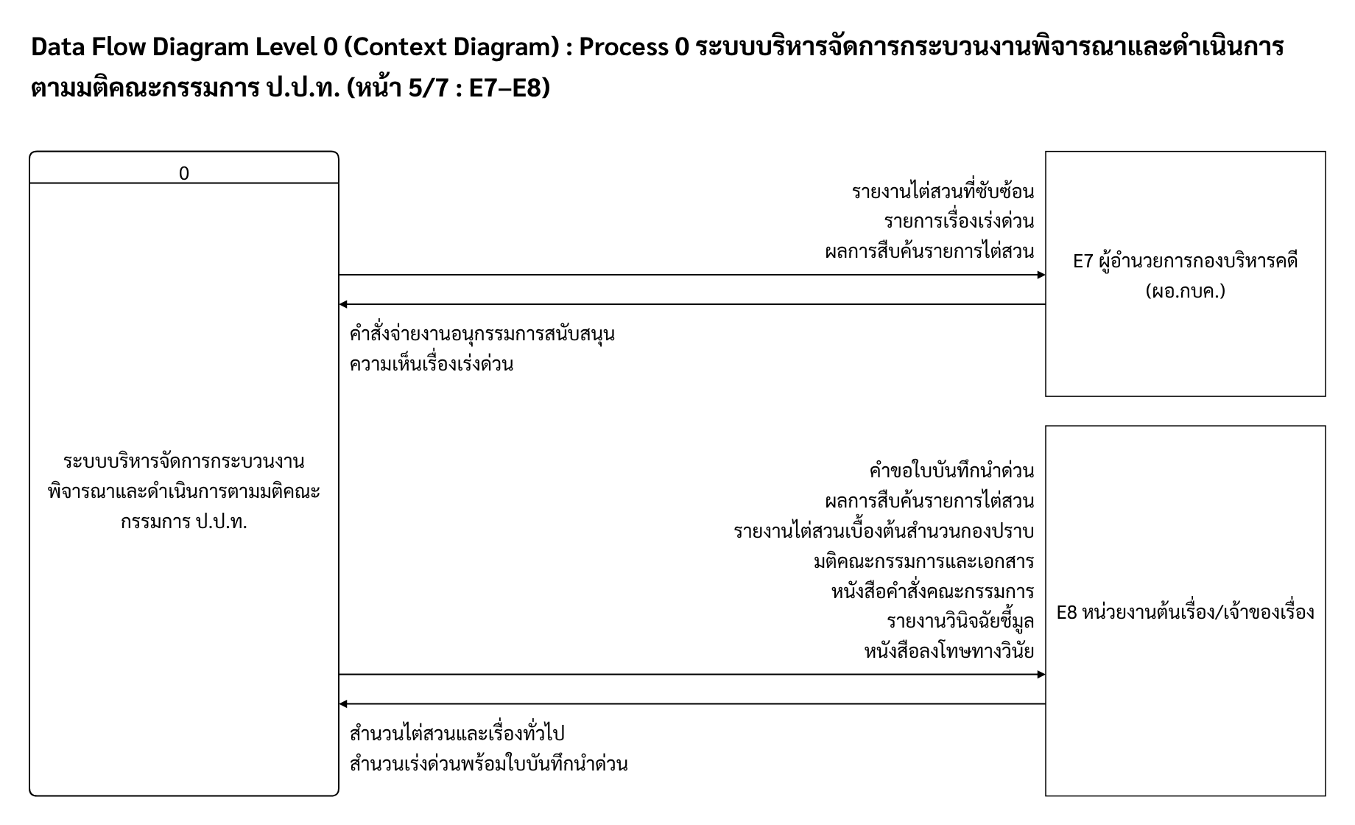
รูปภาพที่ 21 Context Diagram (Level 0) หน้า 5/7 : E7–E8
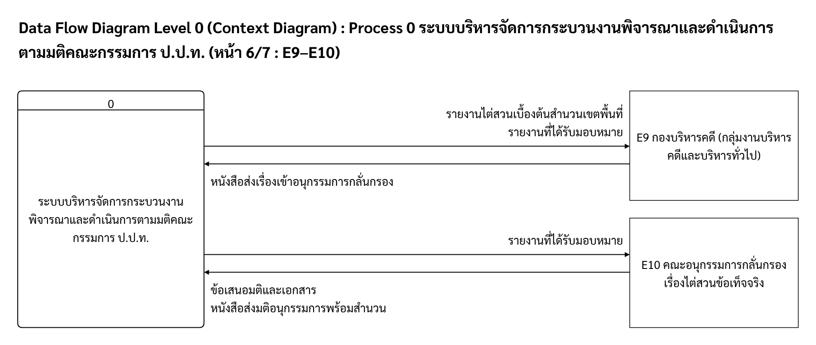
รูปภาพที่ 22 Context Diagram (Level 0) หน้า 6/7 : E9–E10
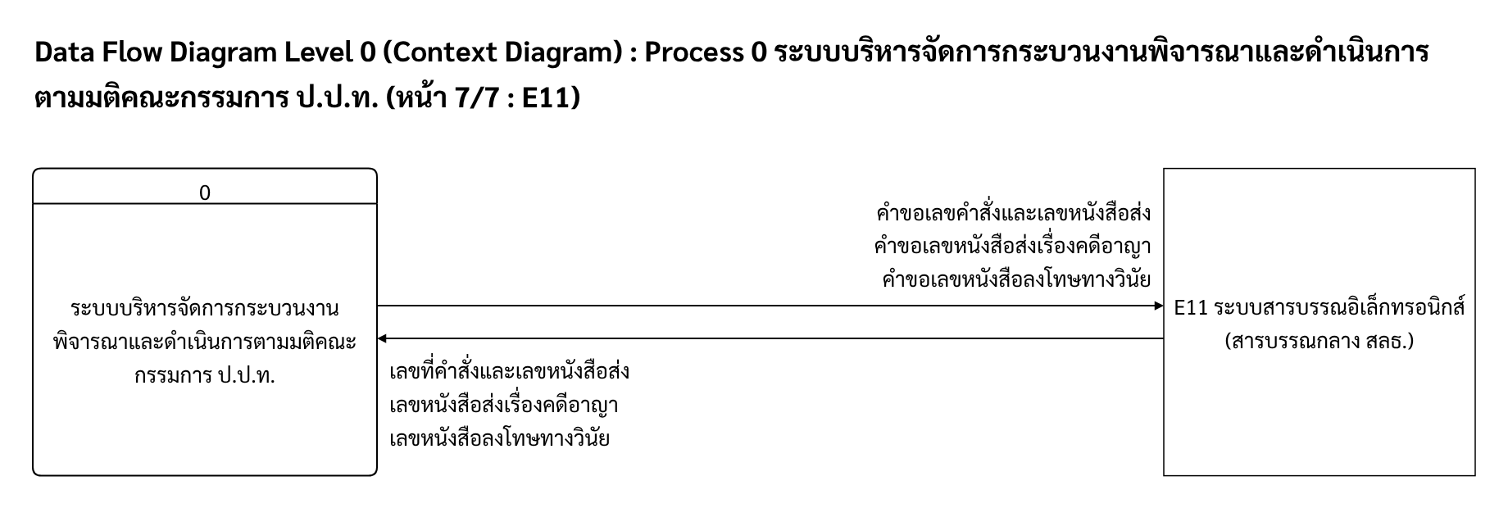
รูปภาพที่ 23 Context Diagram (Level 0) หน้า 7/7 : E11

3.1.1 ผู้เกี่ยวข้องภายนอก (External Entity)
รหัส | ผู้เกี่ยวข้อง | คำอธิบาย
E1 | เลขาธิการคณะกรรมการ ป.ป.ท. (หรือรองเลขาฯ ปฏิบัติหน้าที่แทน) | พิจารณารายงานไต่สวนเบื้องต้น/ไต่สวนวินิจฉัย/มติเรื่องทั่วไปว่ามีความซับซ้อนยุ่งยากของสำนวน, ให้ความเห็นและลงนามในรายงานไต่สวนเบื้องต้น, ให้ความเห็นกำกับว่าเหตุใดจึงเป็นเรื่องเร่งด่วน
E2 | คณะอนุกรรมการสนับสนุนเลขาธิการฯ | พิจารณาการกลั่นกรองสำนวนที่ซับซ้อนยุ่งยากที่ได้รับมอบหมาย แล้วส่งกลับเลขาธิการคณะกรรมการ ป.ป.ท. (หรือรองเลขาฯ ปฏิบัติหน้าที่แทน)
E3 | ประธานกรรมการ ป.ป.ท. | พิจารณาและลงนามสำนวน เพื่อบรรจุสำนวนเข้าวาระการประชุมคณะกรรมการ ป.ป.ท.
E4 | กองบริหารคดี (กลุ่มงานคำวินิจฉัยและมติคณะกรรมการ) | นัดหมายวาระการประชุมคณะกรรมการ ป.ป.ท., บันทึกมติคณะกรรมการ ป.ป.ท.
E5 | คณะกรรมการ ป.ป.ท. | ลงมติสำนวนตามวาระการประชุม
E6 | กองบริหารคดี (กลุ่มงานกิจการคณะกรรมการ) | จัดทำคำสั่งแต่งตั้งคณะอนุกรรมการไต่สวน / คณะพนักงานไต่สวน
E7 | ผู้อำนวยการกองบริหารคดี (ผอ.กบค.) | ส่งเรื่องเข้าสู่คณะอนุกรรมการสนับสนุนเลขาธิการฯ เพื่อพิจารณาเรื่องไต่สวนเบื้องต้น/ไต่สวนวินิจฉัยชี้มูลที่ซับซ้อน
E8 | หน่วยงานต้นเรื่อง/เจ้าของเรื่อง | จัดทำสำนวนไต่สวนเบื้องต้น/สำนวนไต่สวนวินิจฉัยชี้มูล/บันทึกเสนอเรื่องทั่วไป เช่น ขอตั้งอนุกรรมการ/ที่ปรึกษาพิเศษ, ขอคุ้มครองพยาน, ขอเพิ่มผู้ถูกกล่าวหา, ขอกันบุคคลเป็นพยาน, ขอทบทวนมติกรณีอัยการสั่งไม่ฟ้อง
E9 | กองบริหารคดี (กลุ่มงานบริหารคดีและบริหารทั่วไป) | รับสำนวนไต่สวนเบื้องต้น/สำนวนไต่สวนวินิจฉัยชี้มูลที่ได้รับมอบหมาย และส่งเรื่องเข้าสู่คณะอนุกลั่นกรองฯ เพื่อพิจารณาเรื่องไต่สวน
E10 | คณะอนุกรรมการกลั่นกรองเรื่องไต่สวนข้อเท็จจริง | ทำการพิจารณาเสนอมติและเอกสารที่เกี่ยวข้อง และจัดทำหนังสือส่งมติของคณะอนุกรรมการฯ พร้อมสำนวนคดี
E11 | ระบบสารบรรณอิเล็กทรอนิกส์ (สารบรรณกลาง สลธ.) | ออกเลขที่คำสั่งและเลขที่หนังสือส่งออกตามคำขอจากระบบ เช่น คำสั่งแต่งตั้งผู้ไต่สวน หนังสือส่งเรื่องดำเนินคดีอาญา และหนังสือลงโทษทางวินัย

3.1.2 กระแสข้อมูลระดับ Context
จาก | ไป | ข้อมูลที่ไหล
E1 | ระบบ (0) | ความเห็นและผลการลงนาม  คำสั่งส่งกลับสำนวนเร่งด่วน  คำสั่งมอบหมายสำนวนซับซ้อน
ระบบ (0) | E1 | ข้อมูลสำนวนและเอกสารประกอบ  สำนวนที่กลั่นกรองแล้วพร้อมมติอนุกรรมการ  ผลการสืบค้นรายการไต่สวน
E2 | ระบบ (0) | มติอนุกรรมการสนับสนุนเลขาธิการ
ระบบ (0) | E2 | รายงานไต่สวนที่ซับซ้อน  ผลการสืบค้นรายการไต่สวน
E3 | ระบบ (0) | ผลการลงนามบันทึกกองปราบฯ  คำสั่งมอบหมายงาน  ผลพิจารณาความซับซ้อนสำนวนชี้มูล  ผลการลงนามบรรจุวาระ
ระบบ (0) | E3 | บันทึกเสนอจากกองปราบฯ  รายงานไต่สวน  รายการรอลงนามบรรจุวาระ
E4 | ระบบ (0) | ระเบียบวาระและหนังสือเชิญประชุม  ใบมติและรายงานมติ
ระบบ (0) | E4 | คำสั่งบรรจุวาระการประชุม  มติคณะกรรมการ
E5 | ระบบ (0) | มติที่ประชุม  คำสั่งคณะกรรมการ  รายงานวินิจฉัยชี้มูลที่ลงนามแล้ว
ระบบ (0) | E5 | วาระการประชุม  รายงานวินิจฉัยชี้มูล
E6 | ระบบ (0) | ผลพิจารณาความซับซ้อน  ความเห็นเสนอ  ร่างคำสั่งคณะกรรมการ  คำสั่งแต่งตั้งผู้ไต่สวน  รายงานการไต่สวนเพิ่มเติม  ร่างรายงานวินิจฉัยชี้มูล  ร่างหนังสือลงโทษทางวินัย  ข้อมูลการส่งเรื่องดำเนินคดีอาญา
ระบบ (0) | E6 | รายงานไต่สวนวินิจฉัยชี้มูล  รายงานที่ได้รับมอบหมาย  คำสั่งคณะกรรมการ  รายงานที่มีมติชี้มูลความผิด
E7 | ระบบ (0) | คำสั่งจ่ายงานอนุกรรมการสนับสนุน  ความเห็นเรื่องเร่งด่วน
ระบบ (0) | E7 | รายงานไต่สวนที่ซับซ้อน  รายการเรื่องเร่งด่วน  ผลการสืบค้นรายการไต่สวน
E8 | ระบบ (0) | สำนวนไต่สวนและเรื่องทั่วไป  สำนวนเร่งด่วนพร้อมใบบันทึกนำด่วน
ระบบ (0) | E8 | คำขอใบบันทึกนำด่วน  ผลการสืบค้นรายการไต่สวน  รายงานไต่สวนเบื้องต้นสำนวนกองปราบ  มติคณะกรรมการและเอกสาร  หนังสือคำสั่งคณะกรรมการ  รายงานวินิจฉัยชี้มูล  หนังสือลงโทษทางวินัย
E9 | ระบบ (0) | หนังสือส่งเรื่องเข้าอนุกรรมการกลั่นกรอง
ระบบ (0) | E9 | รายงานไต่สวนเบื้องต้นสำนวนเขตพื้นที่  รายงานที่ได้รับมอบหมาย
E10 | ระบบ (0) | ข้อเสนอมติและเอกสาร  หนังสือส่งมติอนุกรรมการพร้อมสำนวน
ระบบ (0) | E10 | รายงานที่ได้รับมอบหมาย
E11 | ระบบ (0) | เลขที่คำสั่งและเลขหนังสือส่ง  เลขหนังสือส่งเรื่องคดีอาญา  เลขหนังสือลงโทษทางวินัย
ระบบ (0) | E11 | คำขอเลขคำสั่งและเลขหนังสือส่ง  คำขอเลขหนังสือส่งเรื่องคดีอาญา  คำขอเลขหนังสือลงโทษทางวินัย

3.2 Data Flow Diagram (Level 1)
จากกระบวนการ 0 แบ่งออกเป็นกระบวนการย่อย พร้อมแหล่งจัดเก็บข้อมูล จัดวางผู้เกี่ยวข้องไว้ด้านซ้าย กระบวนการไว้กลาง และแหล่งจัดเก็บข้อมูลไว้ด้านขวา เดินเส้นแบบมุมฉากแยกช่องไม่ให้เส้นทับกัน และกำกับชื่อข้อมูลบนทุกเส้น โดยแสดงแยกภาพละ 1 ผู้เกี่ยวข้อง
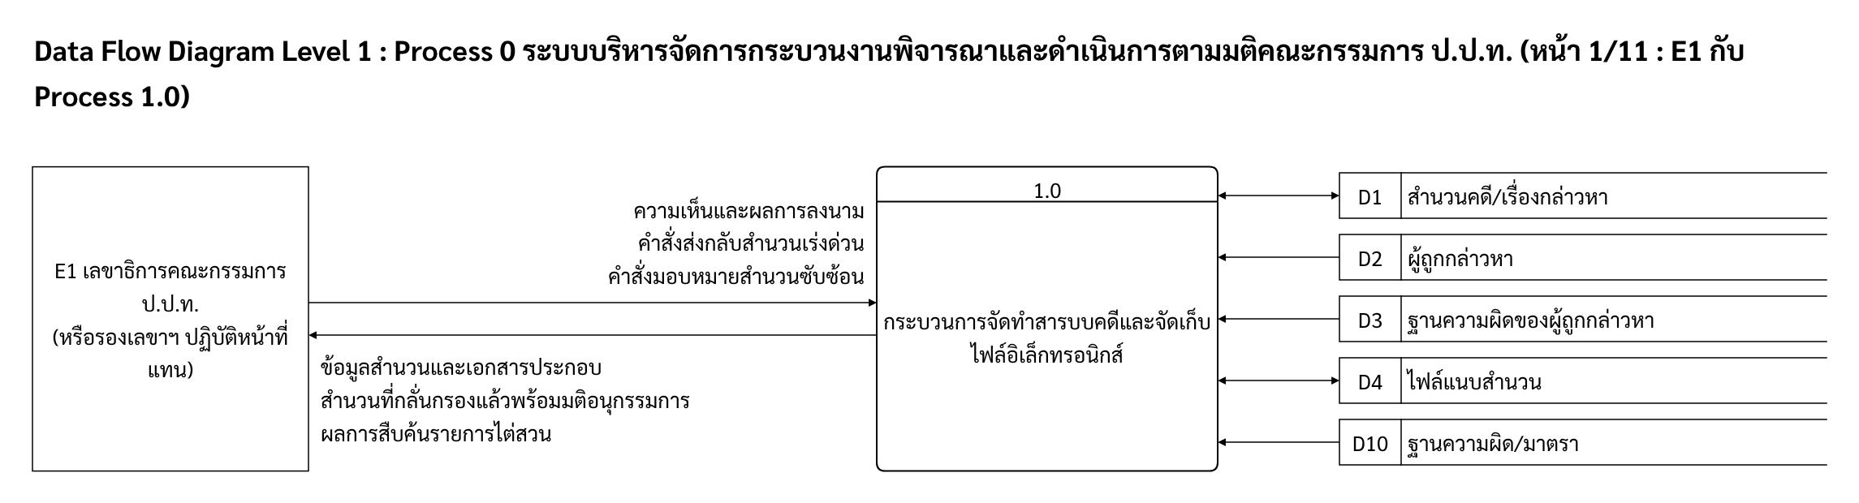
รูปภาพที่ 24 Data Flow Diagram (Level 1) หน้า 1/11 : E1 กับ Process 1.0
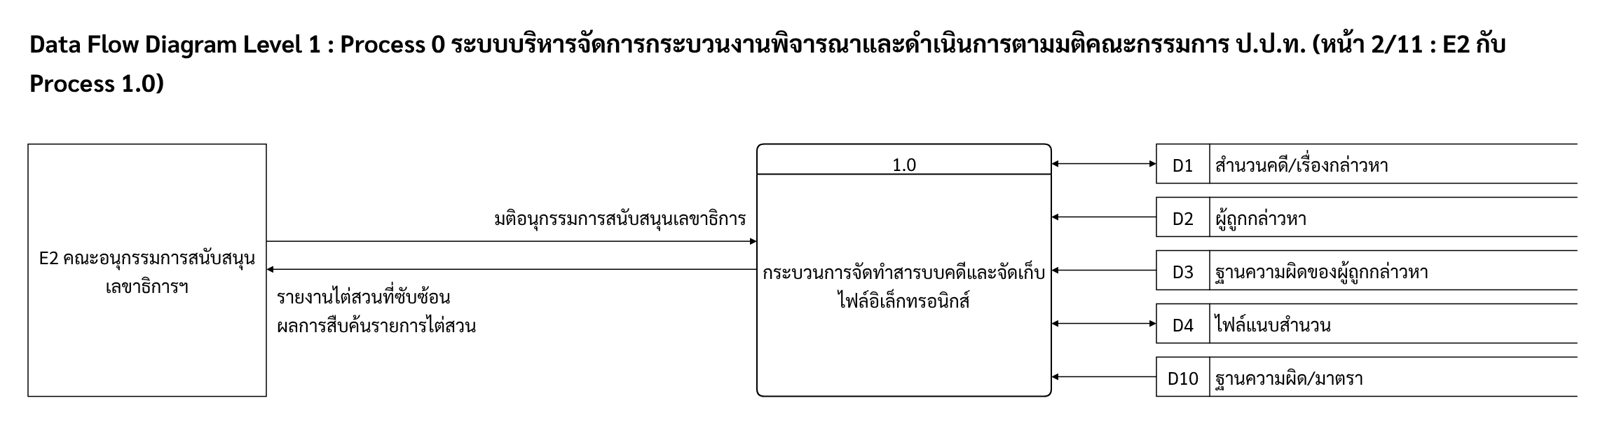
รูปภาพที่ 25 Data Flow Diagram (Level 1) หน้า 2/11 : E2 กับ Process 1.0
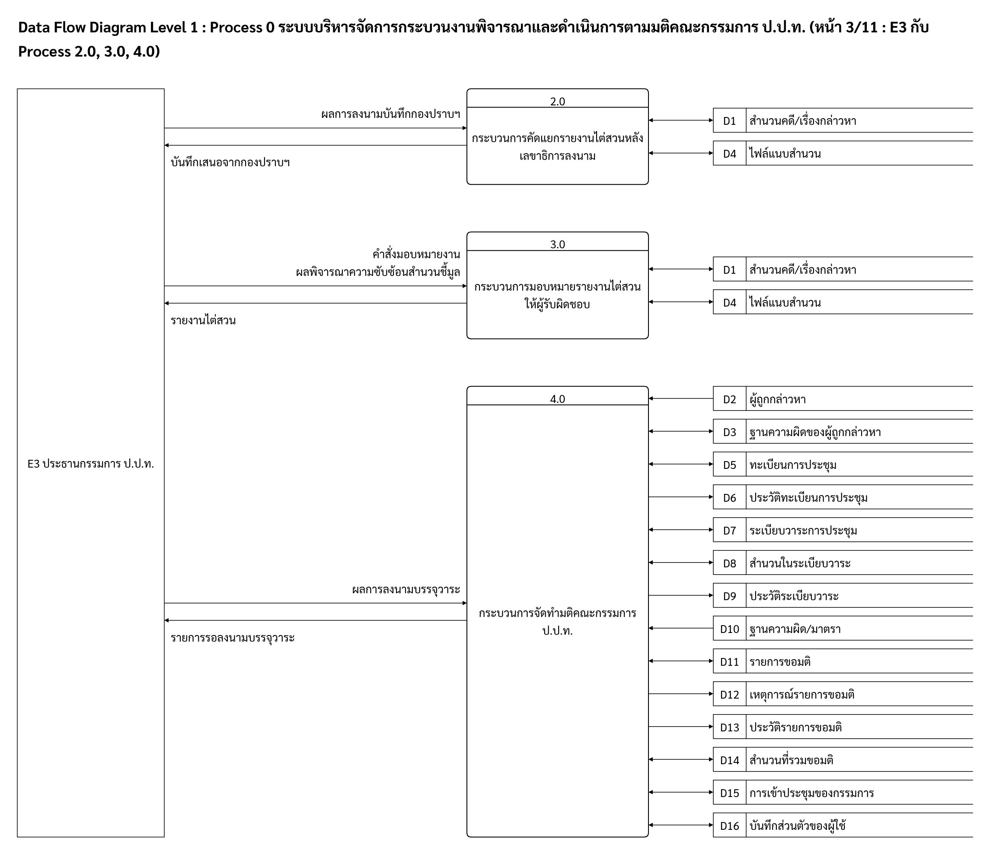
รูปภาพที่ 26 Data Flow Diagram (Level 1) หน้า 3/11 : E3 กับ Process 2.0, 3.0, 4.0
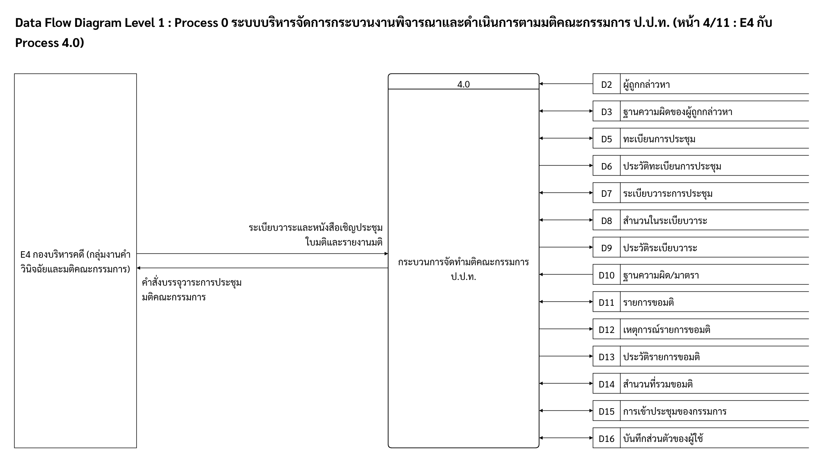
รูปภาพที่ 27 Data Flow Diagram (Level 1) หน้า 4/11 : E4 กับ Process 4.0
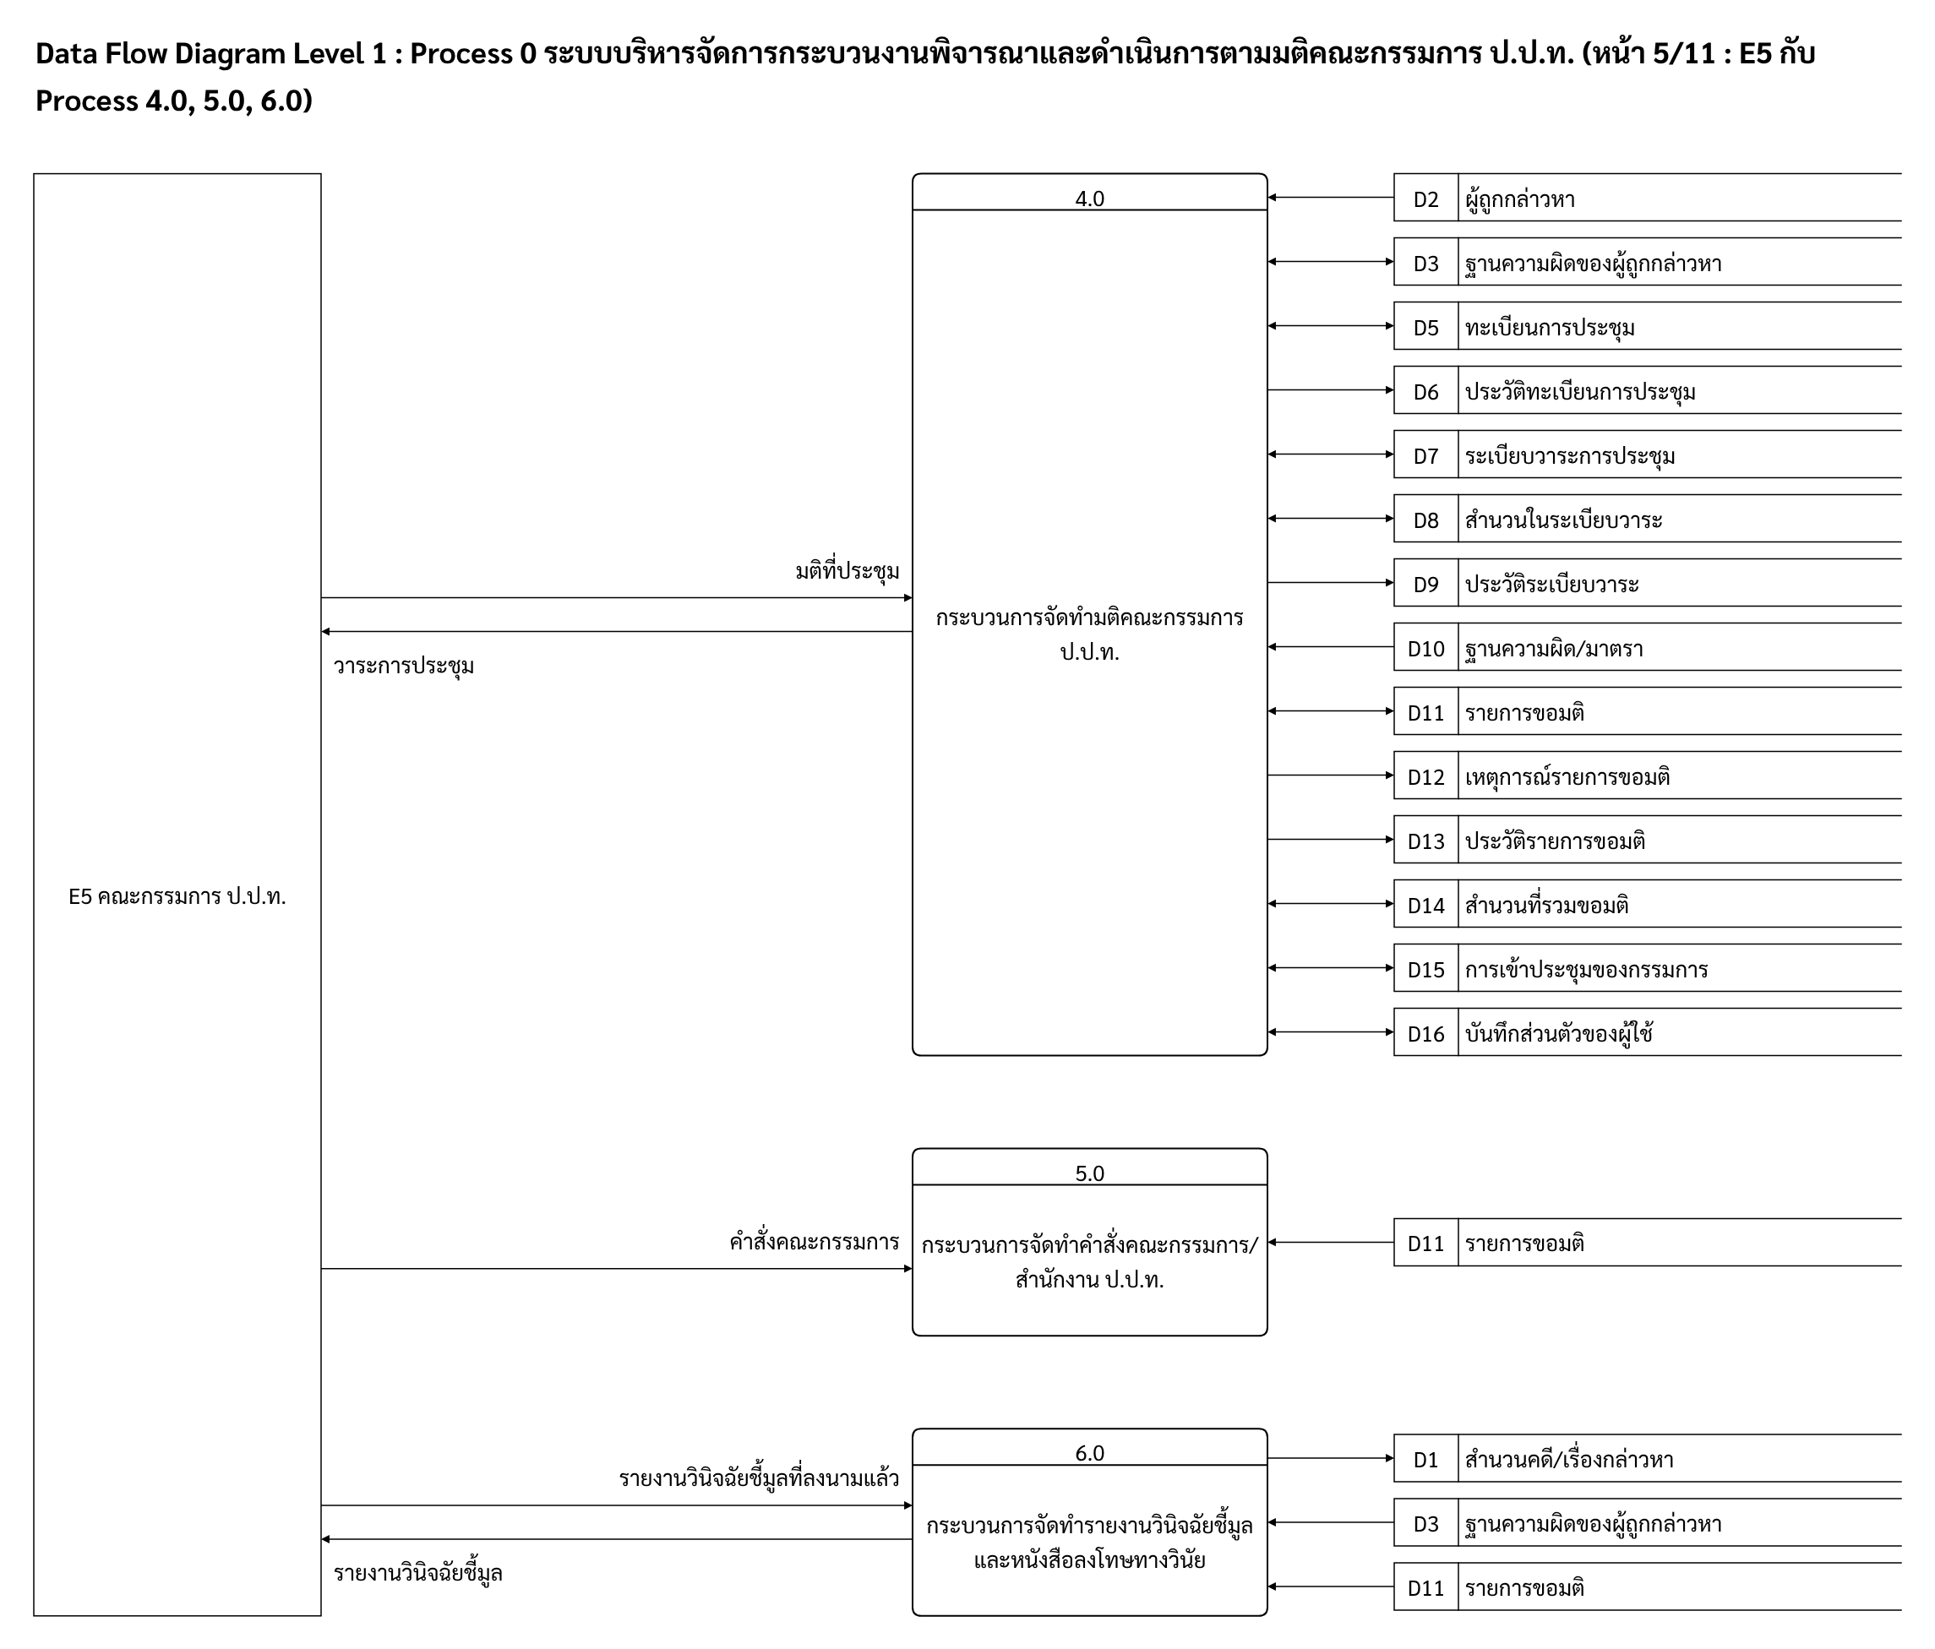
รูปภาพที่ 28 Data Flow Diagram (Level 1) หน้า 5/11 : E5 กับ Process 4.0, 5.0, 6.0
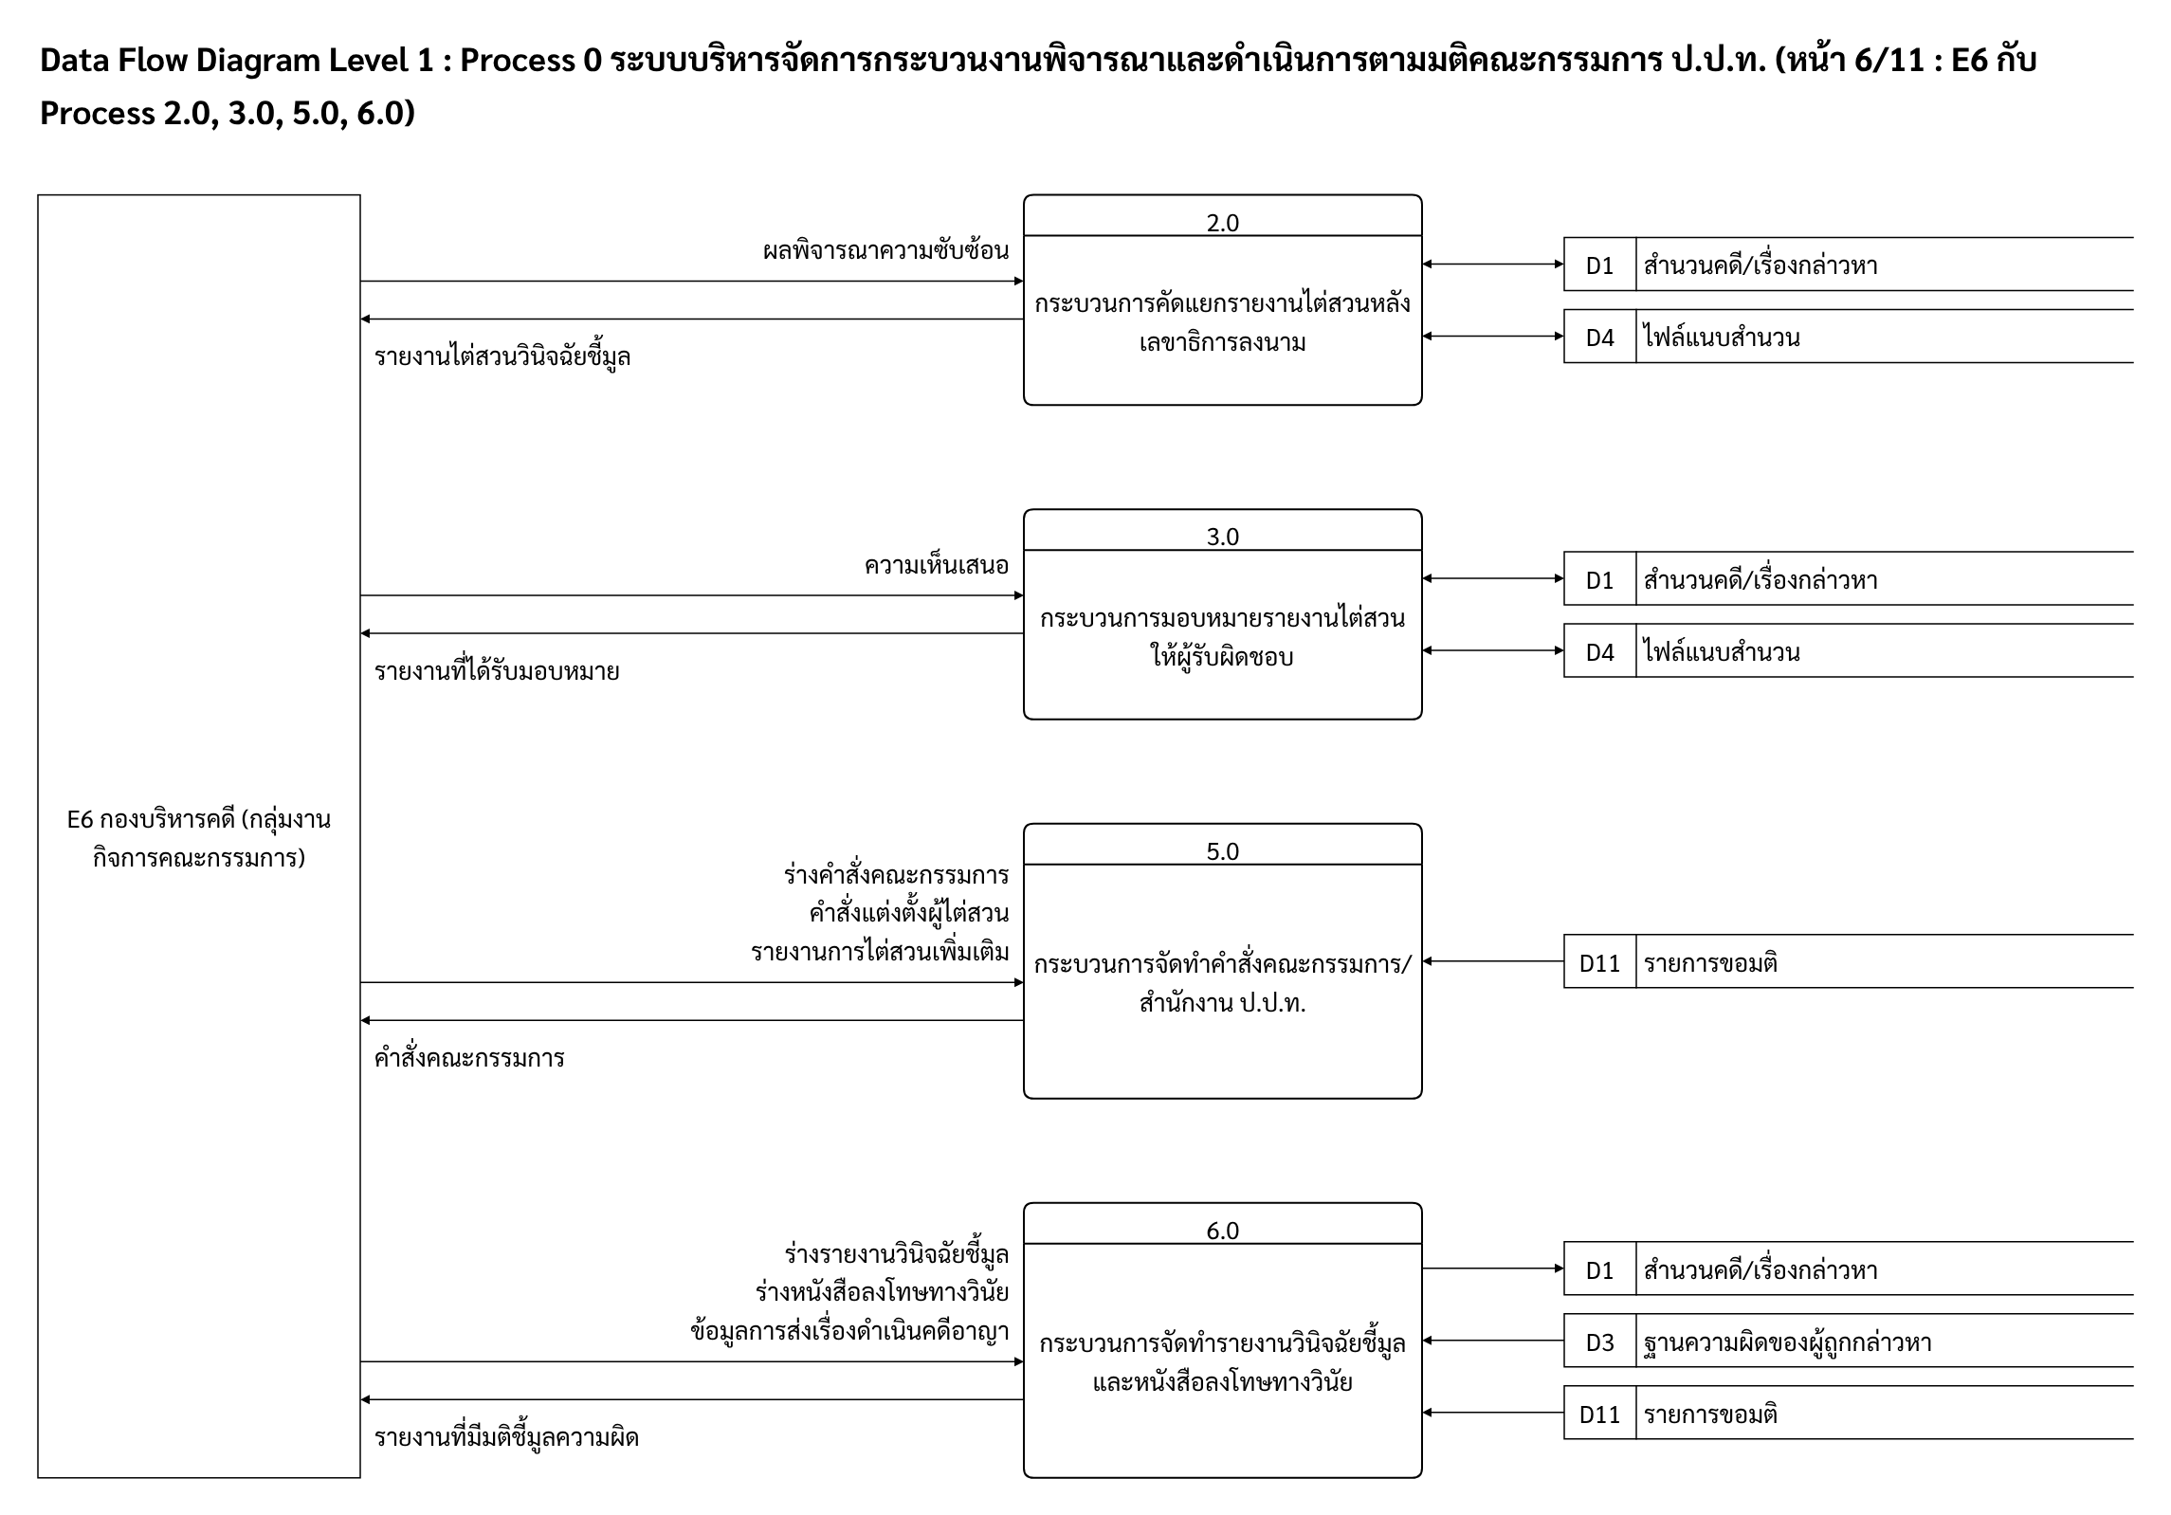
รูปภาพที่ 29 Data Flow Diagram (Level 1) หน้า 6/11 : E6 กับ Process 2.0, 3.0, 5.0, 6.0
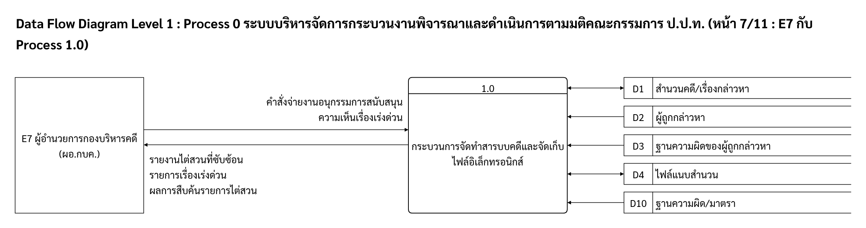
รูปภาพที่ 30 Data Flow Diagram (Level 1) หน้า 7/11 : E7 กับ Process 1.0
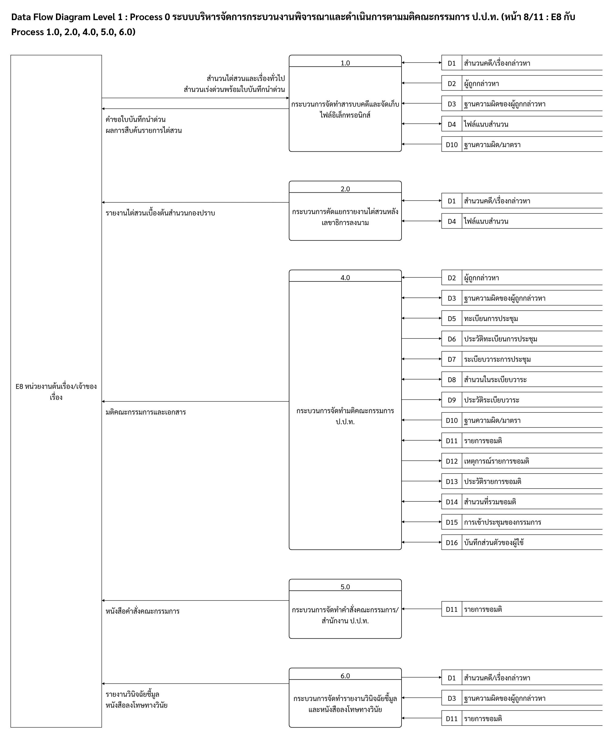
รูปภาพที่ 31 Data Flow Diagram (Level 1) หน้า 8/11 : E8 กับ Process 1.0, 2.0, 4.0, 5.0, 6.0
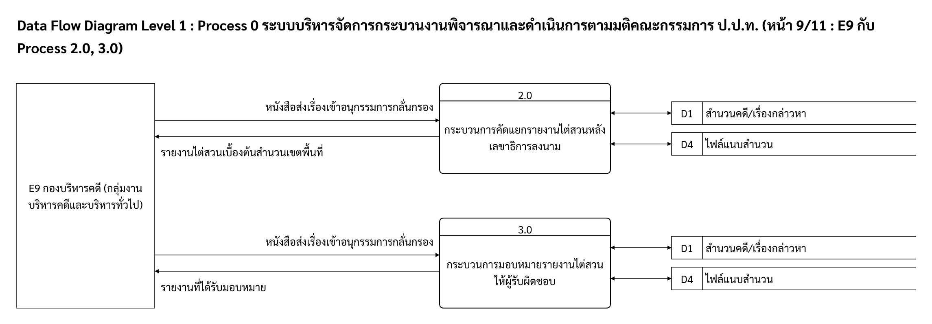
รูปภาพที่ 32 Data Flow Diagram (Level 1) หน้า 9/11 : E9 กับ Process 2.0, 3.0
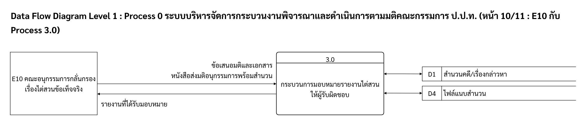
รูปภาพที่ 33 Data Flow Diagram (Level 1) หน้า 10/11 : E10 กับ Process 3.0
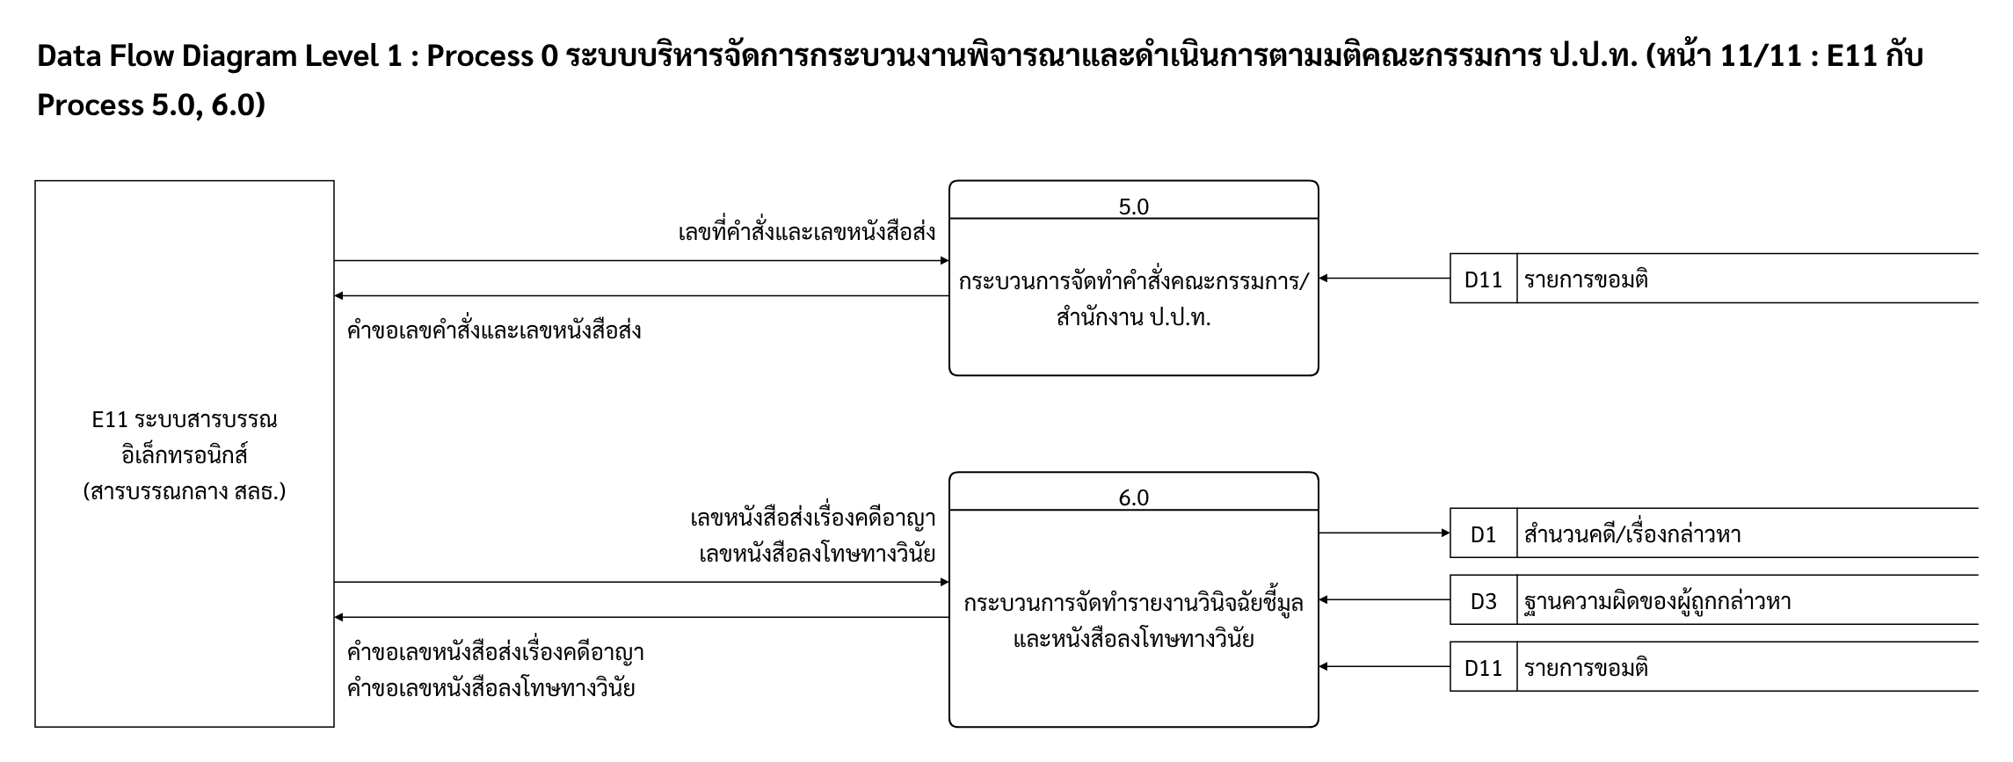
รูปภาพที่ 34 Data Flow Diagram (Level 1) หน้า 11/11 : E11 กับ Process 5.0, 6.0

3.2.1 กระบวนการ (Process)
รหัส | กระบวนการ | ข้อมูลเข้า (Input) | ข้อมูลออก (Output)
1.0 | กระบวนการจัดทำสารบบคดีและจัดเก็บไฟล์อิเล็กทรอนิกส์ | - จาก E8: สำนวนไต่สวนและเรื่องทั่วไป  - จาก E8: สำนวนเร่งด่วนพร้อมใบบันทึกนำด่วน  - จาก E1: ความเห็นและผลการลงนาม  - จาก E1: คำสั่งส่งกลับสำนวนเร่งด่วน  - จาก E1: คำสั่งมอบหมายสำนวนซับซ้อน  - จาก E2: มติอนุกรรมการสนับสนุนเลขาธิการ  - จาก E7: คำสั่งจ่ายงานอนุกรรมการสนับสนุน  - จาก E7: ความเห็นเรื่องเร่งด่วน  - จาก D1: ข้อมูลสำนวนคดี/เรื่องกล่าวหา  - จาก D2: ข้อมูลผู้ถูกกล่าวหา  - จาก D3: ข้อมูลฐานความผิดของผู้ถูกกล่าวหา  - จาก D4: ข้อมูลไฟล์แนบสำนวน  - จาก D10: ข้อมูลฐานความผิด/มาตรา | - ไป E8: คำขอใบบันทึกนำด่วน  - ไป E8: ผลการสืบค้นรายการไต่สวน  - ไป E1: ข้อมูลสำนวนและเอกสารประกอบ  - ไป E1: สำนวนที่กลั่นกรองแล้วพร้อมมติอนุกรรมการ  - ไป E1: ผลการสืบค้นรายการไต่สวน  - ไป E2: รายงานไต่สวนที่ซับซ้อน  - ไป E2: ผลการสืบค้นรายการไต่สวน  - ไป E7: รายงานไต่สวนที่ซับซ้อน  - ไป E7: รายการเรื่องเร่งด่วน  - ไป E7: ผลการสืบค้นรายการไต่สวน  - ไป 2.0: รายงานไต่สวนที่ลงนามแล้ว  - ไป D1: ข้อมูลสำนวนคดี/เรื่องกล่าวหา  - ไป D4: ข้อมูลไฟล์แนบสำนวน
2.0 | กระบวนการคัดแยกรายงานไต่สวนหลังเลขาธิการลงนาม | - จาก 1.0: รายงานไต่สวนที่ลงนามแล้ว  - จาก E9: หนังสือส่งเรื่องเข้าอนุกรรมการกลั่นกรอง  - จาก E6: ผลพิจารณาความซับซ้อน  - จาก E3: ผลการลงนามบันทึกกองปราบฯ  - จาก D1: ข้อมูลสำนวนคดี/เรื่องกล่าวหา  - จาก D4: ข้อมูลไฟล์แนบสำนวน | - ไป E9: รายงานไต่สวนเบื้องต้นสำนวนเขตพื้นที่  - ไป E6: รายงานไต่สวนวินิจฉัยชี้มูล  - ไป E8: รายงานไต่สวนเบื้องต้นสำนวนกองปราบ  - ไป E3: บันทึกเสนอจากกองปราบฯ  - ไป 3.0: รายงานไต่สวนที่ต้องการข้อมูลเพิ่มเติม  - ไป D1: ข้อมูลสำนวนคดี/เรื่องกล่าวหา  - ไป D4: ข้อมูลไฟล์แนบสำนวน
3.0 | กระบวนการมอบหมายรายงานไต่สวนให้ผู้รับผิดชอบ | - จาก 2.0: รายงานไต่สวนที่ต้องการข้อมูลเพิ่มเติม  - จาก E3: คำสั่งมอบหมายงาน  - จาก E3: ผลพิจารณาความซับซ้อนสำนวนชี้มูล  - จาก E6: ความเห็นเสนอ  - จาก E9: หนังสือส่งเรื่องเข้าอนุกรรมการกลั่นกรอง  - จาก E10: ข้อเสนอมติและเอกสาร  - จาก E10: หนังสือส่งมติอนุกรรมการพร้อมสำนวน  - จาก D1: ข้อมูลสำนวนคดี/เรื่องกล่าวหา  - จาก D4: ข้อมูลไฟล์แนบสำนวน | - ไป E3: รายงานไต่สวน  - ไป E6: รายงานที่ได้รับมอบหมาย  - ไป E9: รายงานที่ได้รับมอบหมาย  - ไป E10: รายงานที่ได้รับมอบหมาย  - ไป 4.0: รายงานไต่สวนรอเข้าวาระ  - ไป D1: ข้อมูลสำนวนคดี/เรื่องกล่าวหา  - ไป D4: ข้อมูลไฟล์แนบสำนวน
4.0 | กระบวนการจัดทำมติคณะกรรมการ ป.ป.ท. | - จาก 3.0: รายงานไต่สวนรอเข้าวาระ  - จาก E3: ผลการลงนามบรรจุวาระ  - จาก E4: ระเบียบวาระและหนังสือเชิญประชุม  - จาก E4: ใบมติและรายงานมติ  - จาก E5: มติที่ประชุม  - จาก D2: ข้อมูลผู้ถูกกล่าวหา  - จาก D3: ข้อมูลฐานความผิดของผู้ถูกกล่าวหา  - จาก D5: ข้อมูลทะเบียนการประชุม  - จาก D7: ข้อมูลระเบียบวาระการประชุม  - จาก D8: ข้อมูลสำนวนในระเบียบวาระ  - จาก D10: ข้อมูลฐานความผิด/มาตรา  - จาก D11: ข้อมูลรายการขอมติ  - จาก D14: ข้อมูลสำนวนที่รวมขอมติ  - จาก D15: ข้อมูลการเข้าประชุมของกรรมการ  - จาก D16: ข้อมูลบันทึกส่วนตัวของผู้ใช้ | - ไป E3: รายการรอลงนามบรรจุวาระ  - ไป E4: คำสั่งบรรจุวาระการประชุม  - ไป E4: มติคณะกรรมการ  - ไป E5: วาระการประชุม  - ไป E8: มติคณะกรรมการและเอกสาร  - ไป 5.0: รายงานไต่สวนที่มีคำสั่ง  - ไป D3: ข้อมูลฐานความผิดของผู้ถูกกล่าวหา  - ไป D5: ข้อมูลทะเบียนการประชุม  - ไป D6: ข้อมูลประวัติทะเบียนการประชุม  - ไป D7: ข้อมูลระเบียบวาระการประชุม  - ไป D8: ข้อมูลสำนวนในระเบียบวาระ  - ไป D9: ข้อมูลประวัติระเบียบวาระ  - ไป D11: ข้อมูลรายการขอมติ  - ไป D12: ข้อมูลเหตุการณ์รายการขอมติ  - ไป D13: ข้อมูลประวัติรายการขอมติ  - ไป D14: ข้อมูลสำนวนที่รวมขอมติ  - ไป D15: ข้อมูลการเข้าประชุมของกรรมการ  - ไป D16: ข้อมูลบันทึกส่วนตัวของผู้ใช้
5.0 | กระบวนการจัดทำคำสั่งคณะกรรมการ/สำนักงาน ป.ป.ท. | - จาก 4.0: รายงานไต่สวนที่มีคำสั่ง  - จาก E5: คำสั่งคณะกรรมการ  - จาก E6: ร่างคำสั่งคณะกรรมการ  - จาก E6: คำสั่งแต่งตั้งผู้ไต่สวน  - จาก E6: รายงานการไต่สวนเพิ่มเติม  - จาก E11: เลขที่คำสั่งและเลขหนังสือส่ง  - จาก D11: ข้อมูลรายการขอมติ | - ไป E6: คำสั่งคณะกรรมการ  - ไป E8: หนังสือคำสั่งคณะกรรมการ  - ไป E11: คำขอเลขคำสั่งและเลขหนังสือส่ง  - ไป 6.0: รายงานที่มีมติชี้มูลความผิด
6.0 | กระบวนการจัดทำรายงานวินิจฉัยชี้มูลและหนังสือลงโทษทางวินัย | - จาก 5.0: รายงานที่มีมติชี้มูลความผิด  - จาก E5: รายงานวินิจฉัยชี้มูลที่ลงนามแล้ว  - จาก E6: ร่างรายงานวินิจฉัยชี้มูล  - จาก E6: ร่างหนังสือลงโทษทางวินัย  - จาก E6: ข้อมูลการส่งเรื่องดำเนินคดีอาญา  - จาก E11: เลขหนังสือส่งเรื่องคดีอาญา  - จาก E11: เลขหนังสือลงโทษทางวินัย  - จาก D3: ข้อมูลฐานความผิดของผู้ถูกกล่าวหา  - จาก D11: ข้อมูลรายการขอมติ | - ไป E5: รายงานวินิจฉัยชี้มูล  - ไป E6: รายงานที่มีมติชี้มูลความผิด  - ไป E8: รายงานวินิจฉัยชี้มูล  - ไป E8: หนังสือลงโทษทางวินัย  - ไป E11: คำขอเลขหนังสือส่งเรื่องคดีอาญา  - ไป E11: คำขอเลขหนังสือลงโทษทางวินัย  - ไป D1: ข้อมูลสำนวนคดี/เรื่องกล่าวหา

3.2.2 แหล่งจัดเก็บข้อมูล (Data Store)
รหัส | แหล่งจัดเก็บข้อมูล | คำอธิบาย
D1 | tbl_cmp_case | สำนวนคดี/เรื่องกล่าวหา
D2 | tbl_cmp_case_accused | ผู้ถูกกล่าวหาในสำนวนคดี
D3 | tbl_res_accused_offense | เชื่อมผู้ถูกกล่าวหากับฐานความผิด/มาตราที่เลือกไว้
D4 | tbl_res_attachment | ไฟล์แนบของสำนวน
D5 | tbl_res_calendar | ทะเบียนการประชุมคณะกรรมการ ป.ป.ท.
D6 | tbl_res_calendar_history | ประวัติการแก้ไขทะเบียนการประชุม
D7 | tbl_res_calendar_item | รายการระเบียบวาระการประชุม
D8 | tbl_res_calendar_item_case | การจับคู่สำนวนคดีกับรายการระเบียบวาระการประชุม
D9 | tbl_res_calendar_item_history | ประวัติการแก้ไขรายการระเบียบวาระการประชุม
D10 | tbl_res_offense_basis | ฐานความผิด/มาตรา แยกตาม พ.ร.บ./ระเบียบ
D11 | tbl_res_request | รายการเสนอเรื่องเพื่อขอมติคณะกรรมการ ป.ป.ท.
D12 | tbl_res_request_event | Audit Trail กลาง บันทึกทุก state-transition ของรายการขอมติ
D13 | tbl_res_request_history | ข้อมูลประวัติการดำเนินงานเสนอเรื่องขอมติคณะกรรมการ
D14 | tbl_res_request_item | ข้อมูลรายการสำนวนคดีที่รวมเสนอขอมติคณะกรรมการ (กรณีรวมหลายสำนวน)
D15 | tbl_res_board_attendance | ข้อมูลรายชื่อสถานะการเข้าประชุม และบันทึกความคิดเห็นแย้งรายบุคคลของกรรมการ ป.ป.ท. ในแต่ละวาระ
D16 | tbl_res_user_note | ข้อคิดเห็นหรือประเด็นประมวลย่อส่วนตัว (Personal Note) ของผู้ใช้งานในแต่ละวาระ

3.2.3 กระแสข้อมูลระดับ Level 1 (Data Flow)
จาก | ไป | ข้อมูลที่ไหล
E8 หน่วยงานต้นเรื่อง/เจ้าของเรื่อง | 1.0 กระบวนการจัดทำสารบบคดีและจัดเก็บไฟล์อิเล็กทรอนิกส์ | สำนวนไต่สวนและเรื่องทั่วไป  สำนวนเร่งด่วนพร้อมใบบันทึกนำด่วน
1.0 กระบวนการจัดทำสารบบคดีและจัดเก็บไฟล์อิเล็กทรอนิกส์ | E8 หน่วยงานต้นเรื่อง/เจ้าของเรื่อง | คำขอใบบันทึกนำด่วน  ผลการสืบค้นรายการไต่สวน
1.0 กระบวนการจัดทำสารบบคดีและจัดเก็บไฟล์อิเล็กทรอนิกส์ | E1 เลขาธิการคณะกรรมการ ป.ป.ท.  (หรือรองเลขาฯ ปฏิบัติหน้าที่แทน) | ข้อมูลสำนวนและเอกสารประกอบ  สำนวนที่กลั่นกรองแล้วพร้อมมติอนุกรรมการ  ผลการสืบค้นรายการไต่สวน
E1 เลขาธิการคณะกรรมการ ป.ป.ท.  (หรือรองเลขาฯ ปฏิบัติหน้าที่แทน) | 1.0 กระบวนการจัดทำสารบบคดีและจัดเก็บไฟล์อิเล็กทรอนิกส์ | ความเห็นและผลการลงนาม  คำสั่งส่งกลับสำนวนเร่งด่วน  คำสั่งมอบหมายสำนวนซับซ้อน
1.0 กระบวนการจัดทำสารบบคดีและจัดเก็บไฟล์อิเล็กทรอนิกส์ | E2 คณะอนุกรรมการสนับสนุนเลขาธิการฯ | รายงานไต่สวนที่ซับซ้อน  ผลการสืบค้นรายการไต่สวน
E2 คณะอนุกรรมการสนับสนุนเลขาธิการฯ | 1.0 กระบวนการจัดทำสารบบคดีและจัดเก็บไฟล์อิเล็กทรอนิกส์ | มติอนุกรรมการสนับสนุนเลขาธิการ
1.0 กระบวนการจัดทำสารบบคดีและจัดเก็บไฟล์อิเล็กทรอนิกส์ | E7 ผู้อำนวยการกองบริหารคดี (ผอ.กบค.) | รายงานไต่สวนที่ซับซ้อน  รายการเรื่องเร่งด่วน  ผลการสืบค้นรายการไต่สวน
E7 ผู้อำนวยการกองบริหารคดี (ผอ.กบค.) | 1.0 กระบวนการจัดทำสารบบคดีและจัดเก็บไฟล์อิเล็กทรอนิกส์ | คำสั่งจ่ายงานอนุกรรมการสนับสนุน  ความเห็นเรื่องเร่งด่วน
1.0 กระบวนการจัดทำสารบบคดีและจัดเก็บไฟล์อิเล็กทรอนิกส์ | 2.0 กระบวนการคัดแยกรายงานไต่สวนหลังเลขาธิการลงนาม | รายงานไต่สวนที่ลงนามแล้ว
D1 สำนวนคดี/เรื่องกล่าวหา | 1.0 กระบวนการจัดทำสารบบคดีและจัดเก็บไฟล์อิเล็กทรอนิกส์ | ข้อมูลสำนวนคดี/เรื่องกล่าวหา
1.0 กระบวนการจัดทำสารบบคดีและจัดเก็บไฟล์อิเล็กทรอนิกส์ | D1 สำนวนคดี/เรื่องกล่าวหา | ข้อมูลสำนวนคดี/เรื่องกล่าวหา
D2 ผู้ถูกกล่าวหา | 1.0 กระบวนการจัดทำสารบบคดีและจัดเก็บไฟล์อิเล็กทรอนิกส์ | ข้อมูลผู้ถูกกล่าวหา
D3 ฐานความผิดของผู้ถูกกล่าวหา | 1.0 กระบวนการจัดทำสารบบคดีและจัดเก็บไฟล์อิเล็กทรอนิกส์ | ข้อมูลฐานความผิดของผู้ถูกกล่าวหา
D4 ไฟล์แนบสำนวน | 1.0 กระบวนการจัดทำสารบบคดีและจัดเก็บไฟล์อิเล็กทรอนิกส์ | ข้อมูลไฟล์แนบสำนวน
1.0 กระบวนการจัดทำสารบบคดีและจัดเก็บไฟล์อิเล็กทรอนิกส์ | D4 ไฟล์แนบสำนวน | ข้อมูลไฟล์แนบสำนวน
D10 ฐานความผิด/มาตรา | 1.0 กระบวนการจัดทำสารบบคดีและจัดเก็บไฟล์อิเล็กทรอนิกส์ | ข้อมูลฐานความผิด/มาตรา
2.0 กระบวนการคัดแยกรายงานไต่สวนหลังเลขาธิการลงนาม | E9 กองบริหารคดี (กลุ่มงานบริหารคดีและบริหารทั่วไป) | รายงานไต่สวนเบื้องต้นสำนวนเขตพื้นที่
E9 กองบริหารคดี (กลุ่มงานบริหารคดีและบริหารทั่วไป) | 2.0 กระบวนการคัดแยกรายงานไต่สวนหลังเลขาธิการลงนาม | หนังสือส่งเรื่องเข้าอนุกรรมการกลั่นกรอง
2.0 กระบวนการคัดแยกรายงานไต่สวนหลังเลขาธิการลงนาม | E6 กองบริหารคดี (กลุ่มงานกิจการคณะกรรมการ) | รายงานไต่สวนวินิจฉัยชี้มูล
E6 กองบริหารคดี (กลุ่มงานกิจการคณะกรรมการ) | 2.0 กระบวนการคัดแยกรายงานไต่สวนหลังเลขาธิการลงนาม | ผลพิจารณาความซับซ้อน
2.0 กระบวนการคัดแยกรายงานไต่สวนหลังเลขาธิการลงนาม | E8 หน่วยงานต้นเรื่อง/เจ้าของเรื่อง | รายงานไต่สวนเบื้องต้นสำนวนกองปราบ
2.0 กระบวนการคัดแยกรายงานไต่สวนหลังเลขาธิการลงนาม | E3 ประธานกรรมการ ป.ป.ท. | บันทึกเสนอจากกองปราบฯ
E3 ประธานกรรมการ ป.ป.ท. | 2.0 กระบวนการคัดแยกรายงานไต่สวนหลังเลขาธิการลงนาม | ผลการลงนามบันทึกกองปราบฯ
2.0 กระบวนการคัดแยกรายงานไต่สวนหลังเลขาธิการลงนาม | 3.0 กระบวนการมอบหมายรายงานไต่สวนให้ผู้รับผิดชอบ | รายงานไต่สวนที่ต้องการข้อมูลเพิ่มเติม
D1 สำนวนคดี/เรื่องกล่าวหา | 2.0 กระบวนการคัดแยกรายงานไต่สวนหลังเลขาธิการลงนาม | ข้อมูลสำนวนคดี/เรื่องกล่าวหา
2.0 กระบวนการคัดแยกรายงานไต่สวนหลังเลขาธิการลงนาม | D1 สำนวนคดี/เรื่องกล่าวหา | ข้อมูลสำนวนคดี/เรื่องกล่าวหา
D4 ไฟล์แนบสำนวน | 2.0 กระบวนการคัดแยกรายงานไต่สวนหลังเลขาธิการลงนาม | ข้อมูลไฟล์แนบสำนวน
2.0 กระบวนการคัดแยกรายงานไต่สวนหลังเลขาธิการลงนาม | D4 ไฟล์แนบสำนวน | ข้อมูลไฟล์แนบสำนวน
3.0 กระบวนการมอบหมายรายงานไต่สวนให้ผู้รับผิดชอบ | E3 ประธานกรรมการ ป.ป.ท. | รายงานไต่สวน
E3 ประธานกรรมการ ป.ป.ท. | 3.0 กระบวนการมอบหมายรายงานไต่สวนให้ผู้รับผิดชอบ | คำสั่งมอบหมายงาน  ผลพิจารณาความซับซ้อนสำนวนชี้มูล
3.0 กระบวนการมอบหมายรายงานไต่สวนให้ผู้รับผิดชอบ | E6 กองบริหารคดี (กลุ่มงานกิจการคณะกรรมการ) | รายงานที่ได้รับมอบหมาย
E6 กองบริหารคดี (กลุ่มงานกิจการคณะกรรมการ) | 3.0 กระบวนการมอบหมายรายงานไต่สวนให้ผู้รับผิดชอบ | ความเห็นเสนอ
3.0 กระบวนการมอบหมายรายงานไต่สวนให้ผู้รับผิดชอบ | E9 กองบริหารคดี (กลุ่มงานบริหารคดีและบริหารทั่วไป) | รายงานที่ได้รับมอบหมาย
E9 กองบริหารคดี (กลุ่มงานบริหารคดีและบริหารทั่วไป) | 3.0 กระบวนการมอบหมายรายงานไต่สวนให้ผู้รับผิดชอบ | หนังสือส่งเรื่องเข้าอนุกรรมการกลั่นกรอง
3.0 กระบวนการมอบหมายรายงานไต่สวนให้ผู้รับผิดชอบ | E10 คณะอนุกรรมการกลั่นกรองเรื่องไต่สวนข้อเท็จจริง | รายงานที่ได้รับมอบหมาย
E10 คณะอนุกรรมการกลั่นกรองเรื่องไต่สวนข้อเท็จจริง | 3.0 กระบวนการมอบหมายรายงานไต่สวนให้ผู้รับผิดชอบ | ข้อเสนอมติและเอกสาร  หนังสือส่งมติอนุกรรมการพร้อมสำนวน
3.0 กระบวนการมอบหมายรายงานไต่สวนให้ผู้รับผิดชอบ | 4.0 กระบวนการจัดทำมติคณะกรรมการ ป.ป.ท. | รายงานไต่สวนรอเข้าวาระ
D1 สำนวนคดี/เรื่องกล่าวหา | 3.0 กระบวนการมอบหมายรายงานไต่สวนให้ผู้รับผิดชอบ | ข้อมูลสำนวนคดี/เรื่องกล่าวหา
3.0 กระบวนการมอบหมายรายงานไต่สวนให้ผู้รับผิดชอบ | D1 สำนวนคดี/เรื่องกล่าวหา | ข้อมูลสำนวนคดี/เรื่องกล่าวหา
D4 ไฟล์แนบสำนวน | 3.0 กระบวนการมอบหมายรายงานไต่สวนให้ผู้รับผิดชอบ | ข้อมูลไฟล์แนบสำนวน
3.0 กระบวนการมอบหมายรายงานไต่สวนให้ผู้รับผิดชอบ | D4 ไฟล์แนบสำนวน | ข้อมูลไฟล์แนบสำนวน
4.0 กระบวนการจัดทำมติคณะกรรมการ ป.ป.ท. | E3 ประธานกรรมการ ป.ป.ท. | รายการรอลงนามบรรจุวาระ
E3 ประธานกรรมการ ป.ป.ท. | 4.0 กระบวนการจัดทำมติคณะกรรมการ ป.ป.ท. | ผลการลงนามบรรจุวาระ
4.0 กระบวนการจัดทำมติคณะกรรมการ ป.ป.ท. | E4 กองบริหารคดี (กลุ่มงานคำวินิจฉัยและมติคณะกรรมการ) | คำสั่งบรรจุวาระการประชุม  มติคณะกรรมการ
E4 กองบริหารคดี (กลุ่มงานคำวินิจฉัยและมติคณะกรรมการ) | 4.0 กระบวนการจัดทำมติคณะกรรมการ ป.ป.ท. | ระเบียบวาระและหนังสือเชิญประชุม  ใบมติและรายงานมติ
4.0 กระบวนการจัดทำมติคณะกรรมการ ป.ป.ท. | E5 คณะกรรมการ ป.ป.ท. | วาระการประชุม
E5 คณะกรรมการ ป.ป.ท. | 4.0 กระบวนการจัดทำมติคณะกรรมการ ป.ป.ท. | มติที่ประชุม
4.0 กระบวนการจัดทำมติคณะกรรมการ ป.ป.ท. | E8 หน่วยงานต้นเรื่อง/เจ้าของเรื่อง | มติคณะกรรมการและเอกสาร
4.0 กระบวนการจัดทำมติคณะกรรมการ ป.ป.ท. | 5.0 กระบวนการจัดทำคำสั่งคณะกรรมการ/สำนักงาน ป.ป.ท. | รายงานไต่สวนที่มีคำสั่ง
D2 ผู้ถูกกล่าวหา | 4.0 กระบวนการจัดทำมติคณะกรรมการ ป.ป.ท. | ข้อมูลผู้ถูกกล่าวหา
D3 ฐานความผิดของผู้ถูกกล่าวหา | 4.0 กระบวนการจัดทำมติคณะกรรมการ ป.ป.ท. | ข้อมูลฐานความผิดของผู้ถูกกล่าวหา
4.0 กระบวนการจัดทำมติคณะกรรมการ ป.ป.ท. | D3 ฐานความผิดของผู้ถูกกล่าวหา | ข้อมูลฐานความผิดของผู้ถูกกล่าวหา
D5 ทะเบียนการประชุม | 4.0 กระบวนการจัดทำมติคณะกรรมการ ป.ป.ท. | ข้อมูลทะเบียนการประชุม
4.0 กระบวนการจัดทำมติคณะกรรมการ ป.ป.ท. | D5 ทะเบียนการประชุม | ข้อมูลทะเบียนการประชุม
4.0 กระบวนการจัดทำมติคณะกรรมการ ป.ป.ท. | D6 ประวัติทะเบียนการประชุม | ข้อมูลประวัติทะเบียนการประชุม
D7 ระเบียบวาระการประชุม | 4.0 กระบวนการจัดทำมติคณะกรรมการ ป.ป.ท. | ข้อมูลระเบียบวาระการประชุม
4.0 กระบวนการจัดทำมติคณะกรรมการ ป.ป.ท. | D7 ระเบียบวาระการประชุม | ข้อมูลระเบียบวาระการประชุม
D8 สำนวนในระเบียบวาระ | 4.0 กระบวนการจัดทำมติคณะกรรมการ ป.ป.ท. | ข้อมูลสำนวนในระเบียบวาระ
4.0 กระบวนการจัดทำมติคณะกรรมการ ป.ป.ท. | D8 สำนวนในระเบียบวาระ | ข้อมูลสำนวนในระเบียบวาระ
4.0 กระบวนการจัดทำมติคณะกรรมการ ป.ป.ท. | D9 ประวัติระเบียบวาระ | ข้อมูลประวัติระเบียบวาระ
D10 ฐานความผิด/มาตรา | 4.0 กระบวนการจัดทำมติคณะกรรมการ ป.ป.ท. | ข้อมูลฐานความผิด/มาตรา
D11 รายการขอมติ | 4.0 กระบวนการจัดทำมติคณะกรรมการ ป.ป.ท. | ข้อมูลรายการขอมติ
4.0 กระบวนการจัดทำมติคณะกรรมการ ป.ป.ท. | D11 รายการขอมติ | ข้อมูลรายการขอมติ
4.0 กระบวนการจัดทำมติคณะกรรมการ ป.ป.ท. | D12 เหตุการณ์รายการขอมติ | ข้อมูลเหตุการณ์รายการขอมติ
4.0 กระบวนการจัดทำมติคณะกรรมการ ป.ป.ท. | D13 ประวัติรายการขอมติ | ข้อมูลประวัติรายการขอมติ
D14 สำนวนที่รวมขอมติ | 4.0 กระบวนการจัดทำมติคณะกรรมการ ป.ป.ท. | ข้อมูลสำนวนที่รวมขอมติ
4.0 กระบวนการจัดทำมติคณะกรรมการ ป.ป.ท. | D14 สำนวนที่รวมขอมติ | ข้อมูลสำนวนที่รวมขอมติ
D15 การเข้าประชุมของกรรมการ | 4.0 กระบวนการจัดทำมติคณะกรรมการ ป.ป.ท. | ข้อมูลการเข้าประชุมของกรรมการ
4.0 กระบวนการจัดทำมติคณะกรรมการ ป.ป.ท. | D15 การเข้าประชุมของกรรมการ | ข้อมูลการเข้าประชุมของกรรมการ
D16 บันทึกส่วนตัวของผู้ใช้ | 4.0 กระบวนการจัดทำมติคณะกรรมการ ป.ป.ท. | ข้อมูลบันทึกส่วนตัวของผู้ใช้
4.0 กระบวนการจัดทำมติคณะกรรมการ ป.ป.ท. | D16 บันทึกส่วนตัวของผู้ใช้ | ข้อมูลบันทึกส่วนตัวของผู้ใช้
E5 คณะกรรมการ ป.ป.ท. | 5.0 กระบวนการจัดทำคำสั่งคณะกรรมการ/สำนักงาน ป.ป.ท. | คำสั่งคณะกรรมการ
5.0 กระบวนการจัดทำคำสั่งคณะกรรมการ/สำนักงาน ป.ป.ท. | E6 กองบริหารคดี (กลุ่มงานกิจการคณะกรรมการ) | คำสั่งคณะกรรมการ
E6 กองบริหารคดี (กลุ่มงานกิจการคณะกรรมการ) | 5.0 กระบวนการจัดทำคำสั่งคณะกรรมการ/สำนักงาน ป.ป.ท. | ร่างคำสั่งคณะกรรมการ  คำสั่งแต่งตั้งผู้ไต่สวน  รายงานการไต่สวนเพิ่มเติม
5.0 กระบวนการจัดทำคำสั่งคณะกรรมการ/สำนักงาน ป.ป.ท. | E8 หน่วยงานต้นเรื่อง/เจ้าของเรื่อง | หนังสือคำสั่งคณะกรรมการ
5.0 กระบวนการจัดทำคำสั่งคณะกรรมการ/สำนักงาน ป.ป.ท. | E11 ระบบสารบรรณอิเล็กทรอนิกส์  (สารบรรณกลาง สลธ.) | คำขอเลขคำสั่งและเลขหนังสือส่ง
E11 ระบบสารบรรณอิเล็กทรอนิกส์  (สารบรรณกลาง สลธ.) | 5.0 กระบวนการจัดทำคำสั่งคณะกรรมการ/สำนักงาน ป.ป.ท. | เลขที่คำสั่งและเลขหนังสือส่ง
5.0 กระบวนการจัดทำคำสั่งคณะกรรมการ/สำนักงาน ป.ป.ท. | 6.0 กระบวนการจัดทำรายงานวินิจฉัยชี้มูลและหนังสือลงโทษทางวินัย | รายงานที่มีมติชี้มูลความผิด
D11 รายการขอมติ | 5.0 กระบวนการจัดทำคำสั่งคณะกรรมการ/สำนักงาน ป.ป.ท. | ข้อมูลรายการขอมติ
6.0 กระบวนการจัดทำรายงานวินิจฉัยชี้มูลและหนังสือลงโทษทางวินัย | E5 คณะกรรมการ ป.ป.ท. | รายงานวินิจฉัยชี้มูล
E5 คณะกรรมการ ป.ป.ท. | 6.0 กระบวนการจัดทำรายงานวินิจฉัยชี้มูลและหนังสือลงโทษทางวินัย | รายงานวินิจฉัยชี้มูลที่ลงนามแล้ว
6.0 กระบวนการจัดทำรายงานวินิจฉัยชี้มูลและหนังสือลงโทษทางวินัย | E6 กองบริหารคดี (กลุ่มงานกิจการคณะกรรมการ) | รายงานที่มีมติชี้มูลความผิด
E6 กองบริหารคดี (กลุ่มงานกิจการคณะกรรมการ) | 6.0 กระบวนการจัดทำรายงานวินิจฉัยชี้มูลและหนังสือลงโทษทางวินัย | ร่างรายงานวินิจฉัยชี้มูล  ร่างหนังสือลงโทษทางวินัย  ข้อมูลการส่งเรื่องดำเนินคดีอาญา
6.0 กระบวนการจัดทำรายงานวินิจฉัยชี้มูลและหนังสือลงโทษทางวินัย | E8 หน่วยงานต้นเรื่อง/เจ้าของเรื่อง | รายงานวินิจฉัยชี้มูล  หนังสือลงโทษทางวินัย
6.0 กระบวนการจัดทำรายงานวินิจฉัยชี้มูลและหนังสือลงโทษทางวินัย | E11 ระบบสารบรรณอิเล็กทรอนิกส์  (สารบรรณกลาง สลธ.) | คำขอเลขหนังสือส่งเรื่องคดีอาญา  คำขอเลขหนังสือลงโทษทางวินัย
E11 ระบบสารบรรณอิเล็กทรอนิกส์  (สารบรรณกลาง สลธ.) | 6.0 กระบวนการจัดทำรายงานวินิจฉัยชี้มูลและหนังสือลงโทษทางวินัย | เลขหนังสือส่งเรื่องคดีอาญา  เลขหนังสือลงโทษทางวินัย
6.0 กระบวนการจัดทำรายงานวินิจฉัยชี้มูลและหนังสือลงโทษทางวินัย | D1 สำนวนคดี/เรื่องกล่าวหา | ข้อมูลสำนวนคดี/เรื่องกล่าวหา
D3 ฐานความผิดของผู้ถูกกล่าวหา | 6.0 กระบวนการจัดทำรายงานวินิจฉัยชี้มูลและหนังสือลงโทษทางวินัย | ข้อมูลฐานความผิดของผู้ถูกกล่าวหา
D11 รายการขอมติ | 6.0 กระบวนการจัดทำรายงานวินิจฉัยชี้มูลและหนังสือลงโทษทางวินัย | ข้อมูลรายการขอมติ

3.3 Data Flow Diagram (Level 2)
แตกกระบวนการระดับ 1 แต่ละกระบวนการเป็นกระบวนการย่อย (n.1, n.2 …) โดยข้อมูลเข้าและข้อมูลออกสอดคล้องกับระดับ 1 ทั้งนี้ กล่องกระบวนการเส้นประ คือ กระบวนการที่แสดงรายละเอียดอยู่ในภาพอื่น ใช้อ้างอิงทิศทางของข้อมูลที่ไหลข้ามภาพเท่านั้น
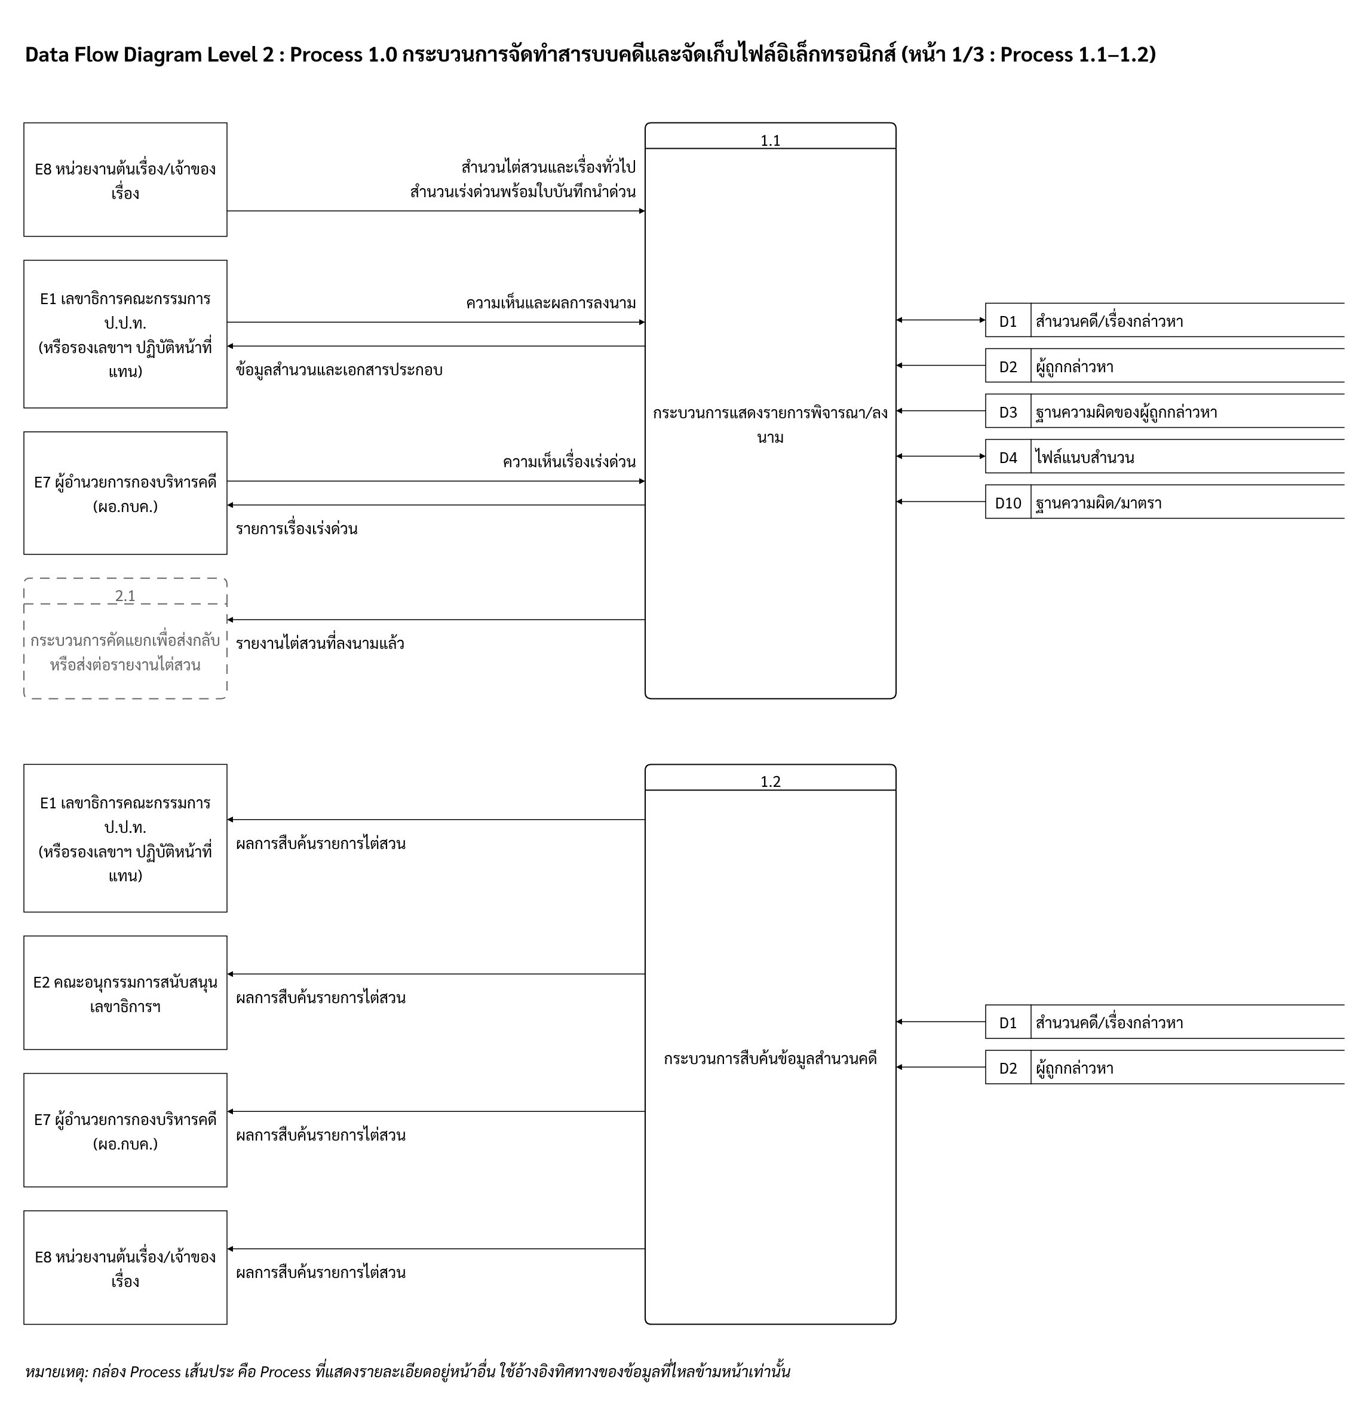
รูปภาพที่ 35 Data Flow Diagram (Level 2) ของ Process 1.0 หน้า 1/3 : Process 1.1–1.2
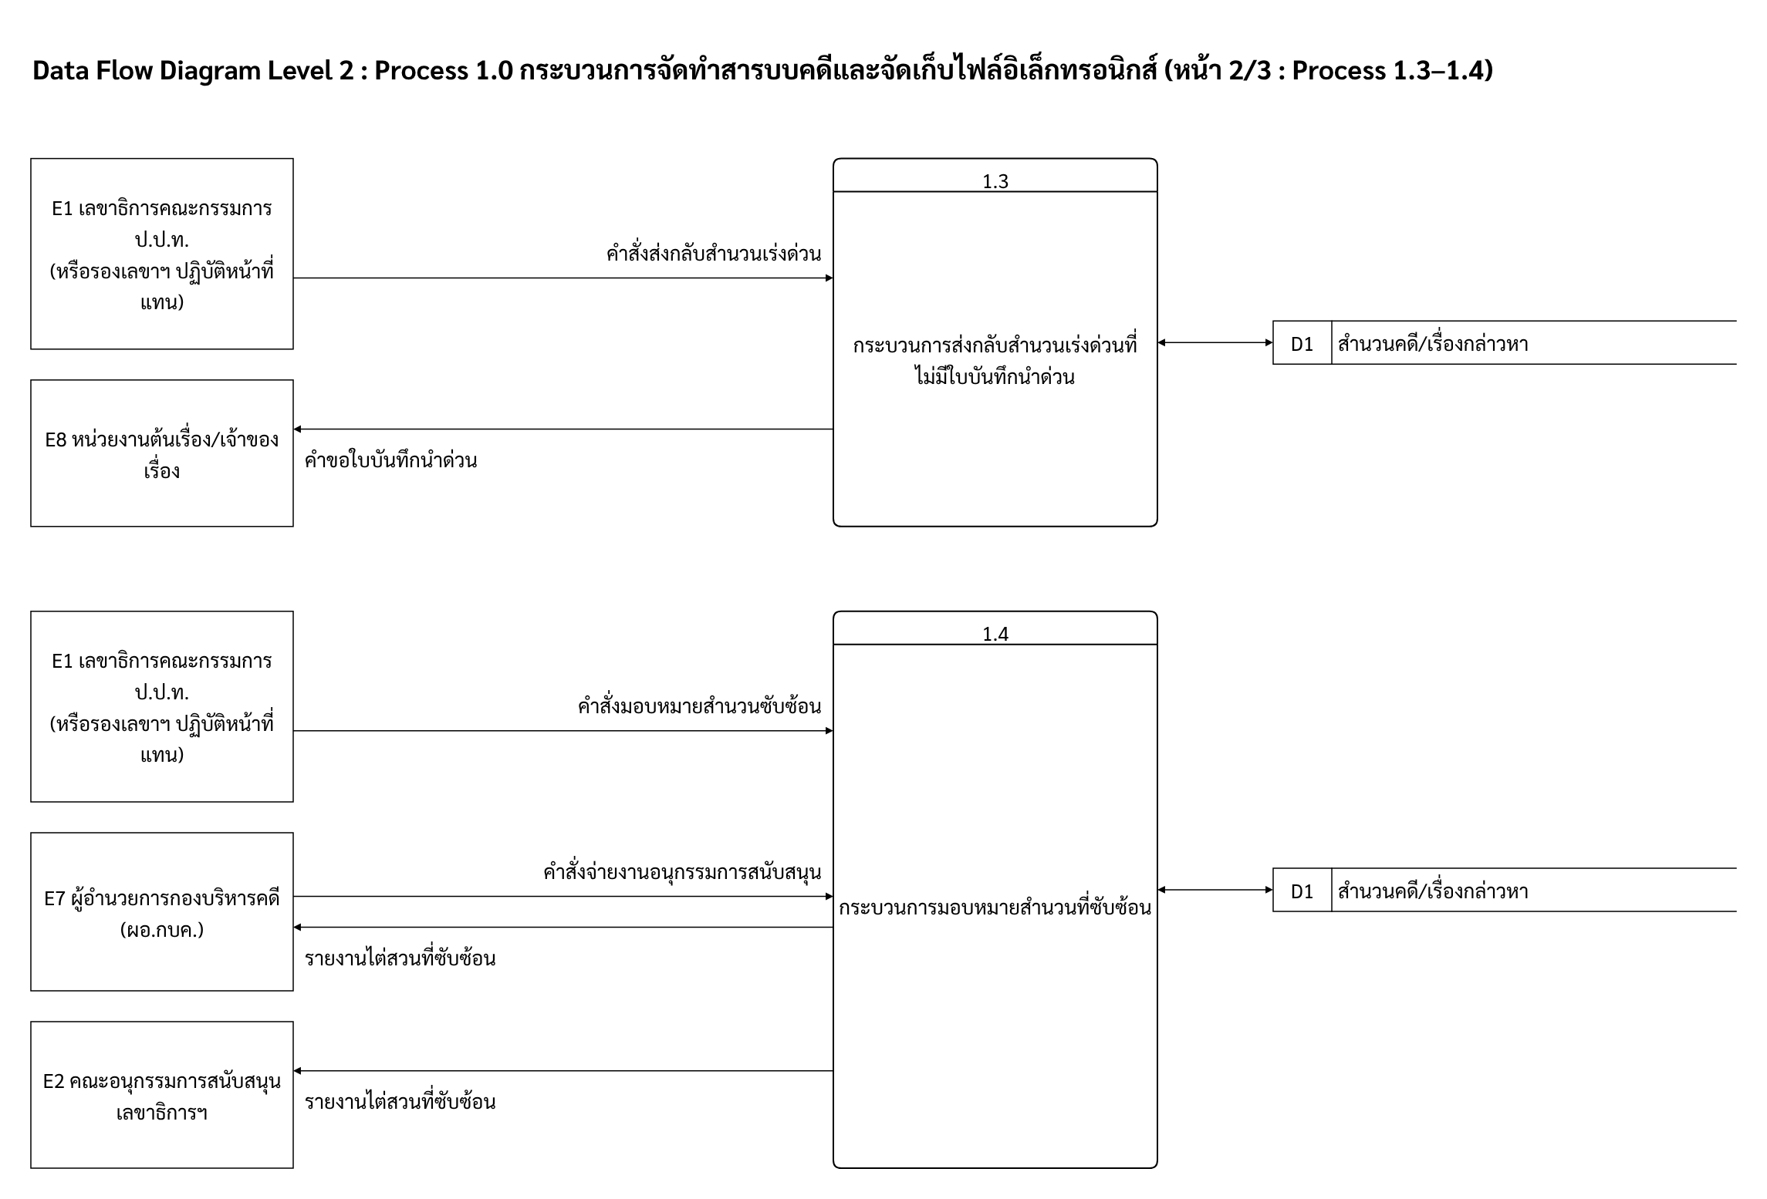
รูปภาพที่ 36 Data Flow Diagram (Level 2) ของ Process 1.0 หน้า 2/3 : Process 1.3–1.4
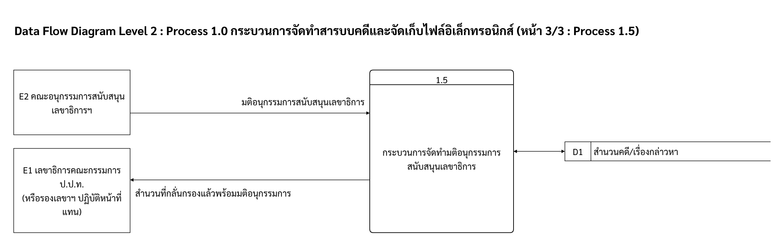
รูปภาพที่ 37 Data Flow Diagram (Level 2) ของ Process 1.0 หน้า 3/3 : Process 1.5
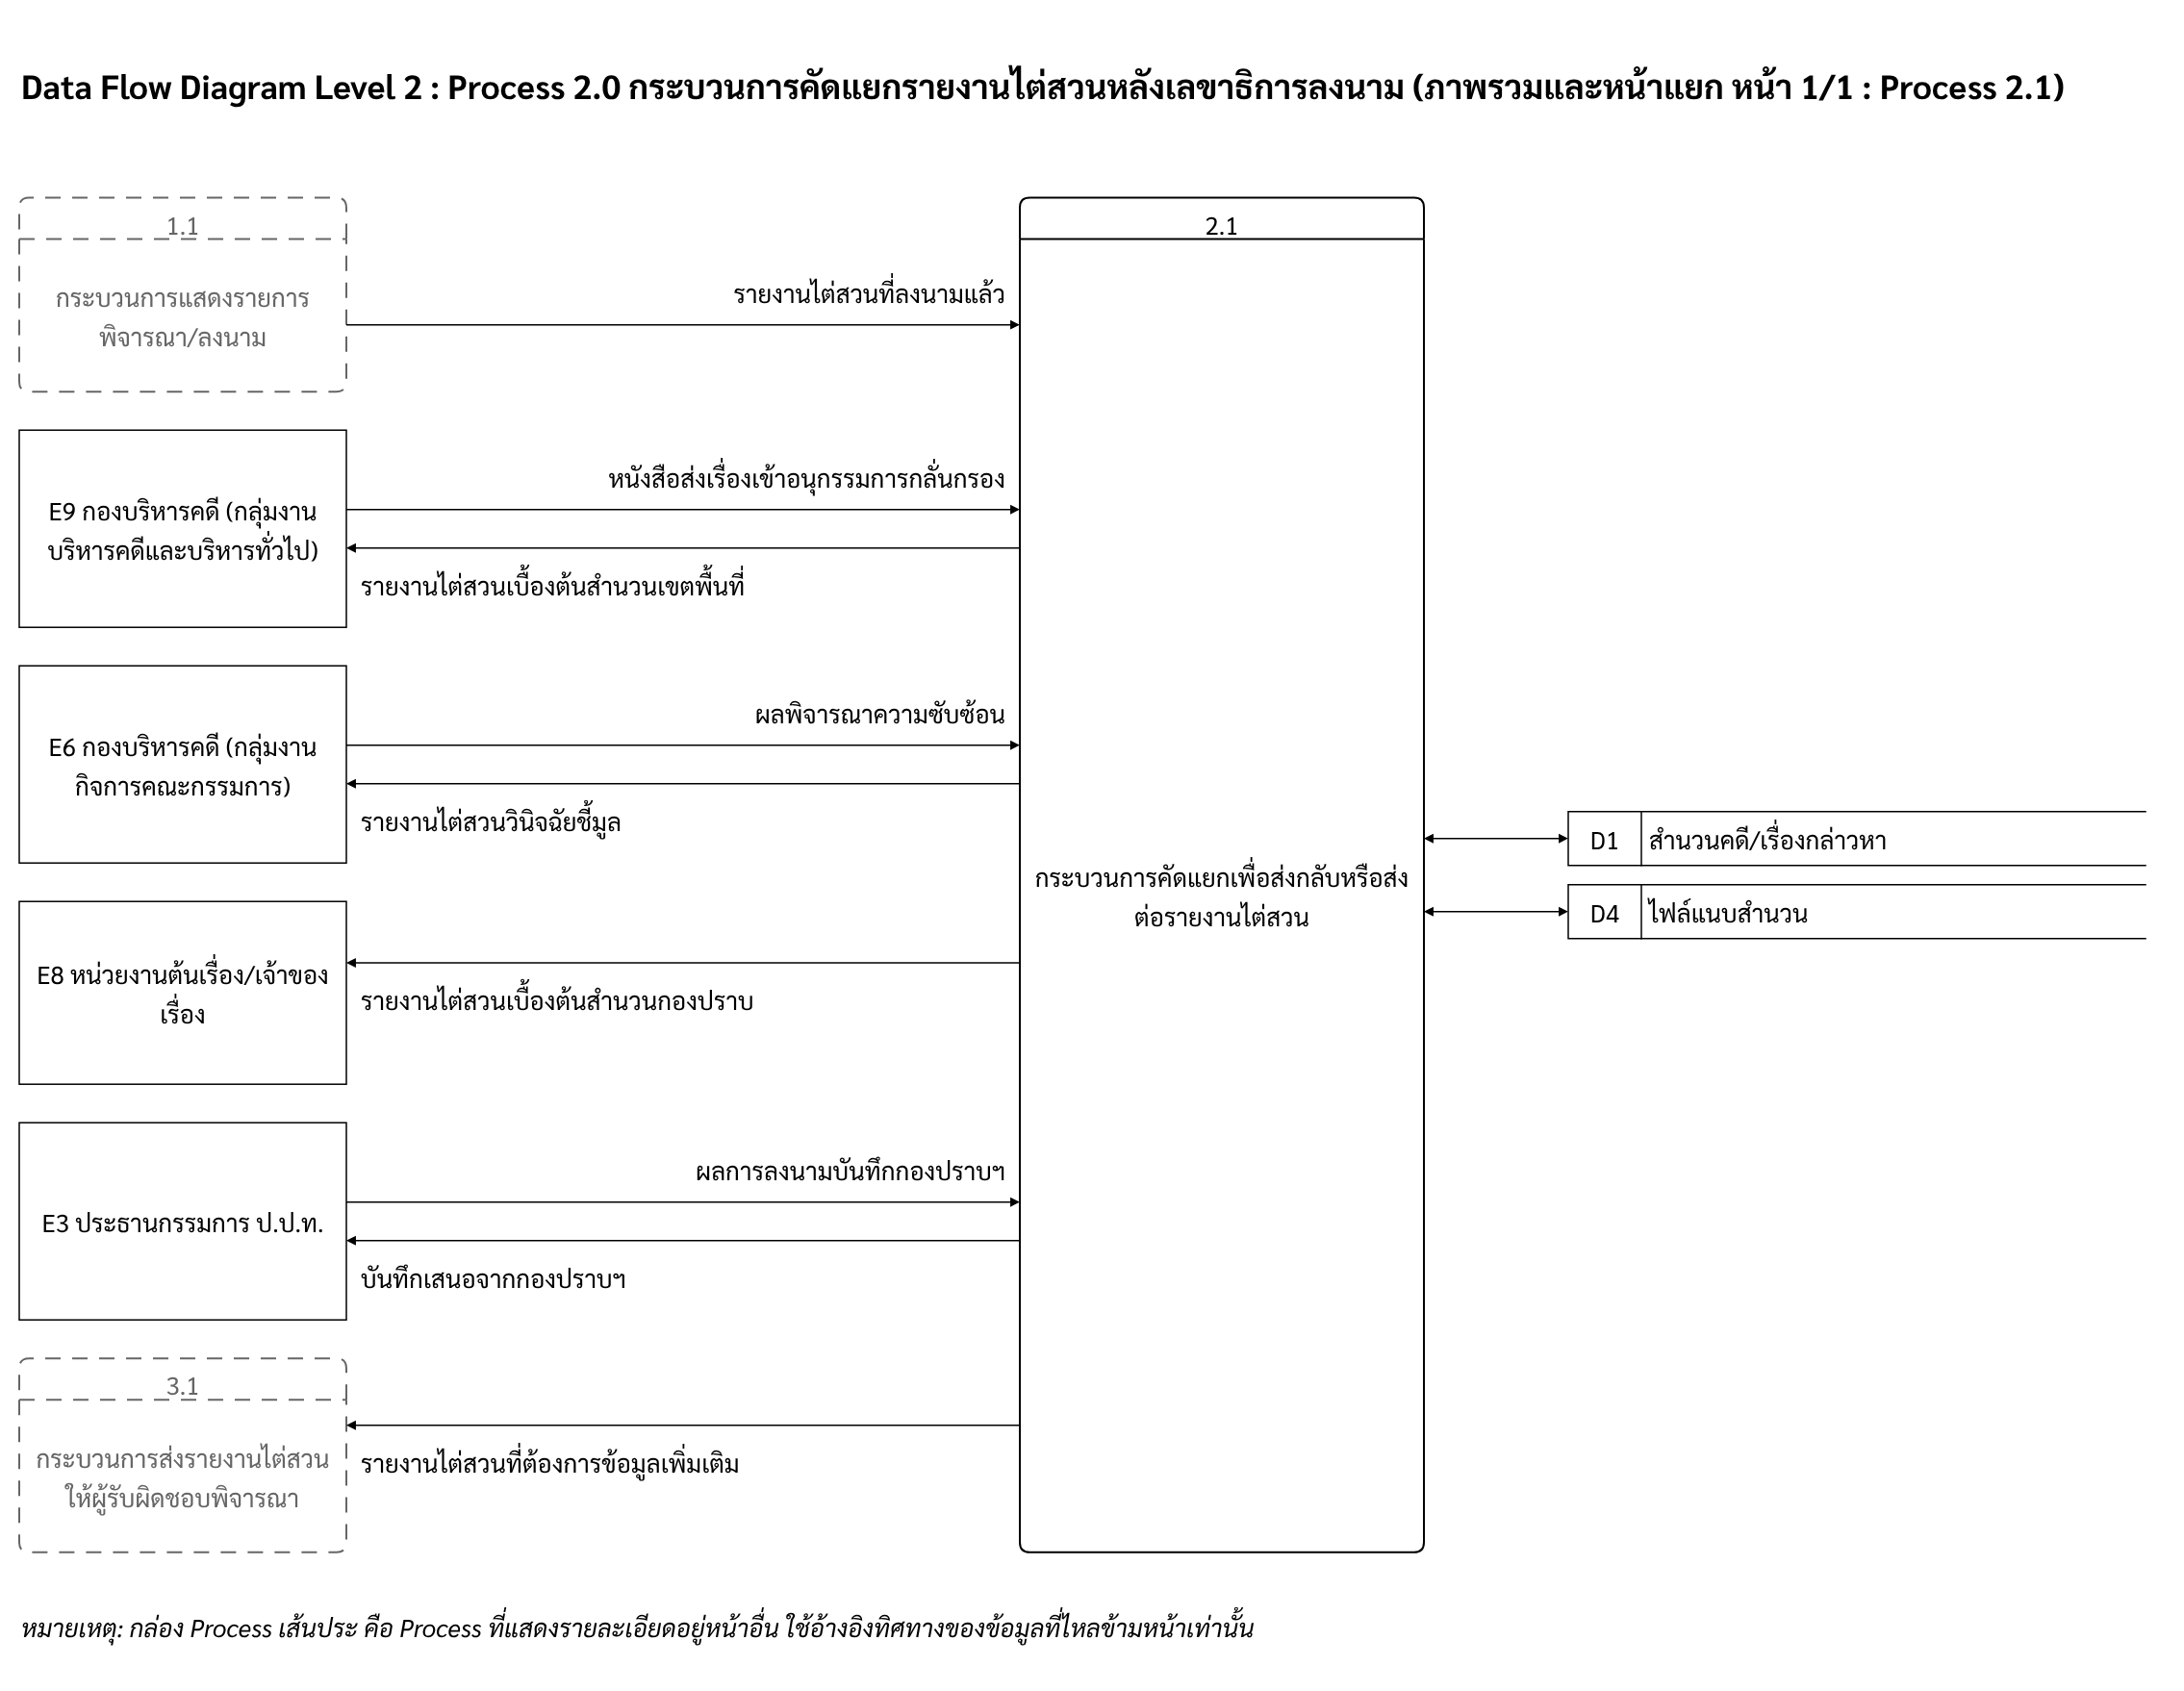
รูปภาพที่ 38 Data Flow Diagram (Level 2) ของ Process 2.0 หน้า 1/1 : Process 2.1
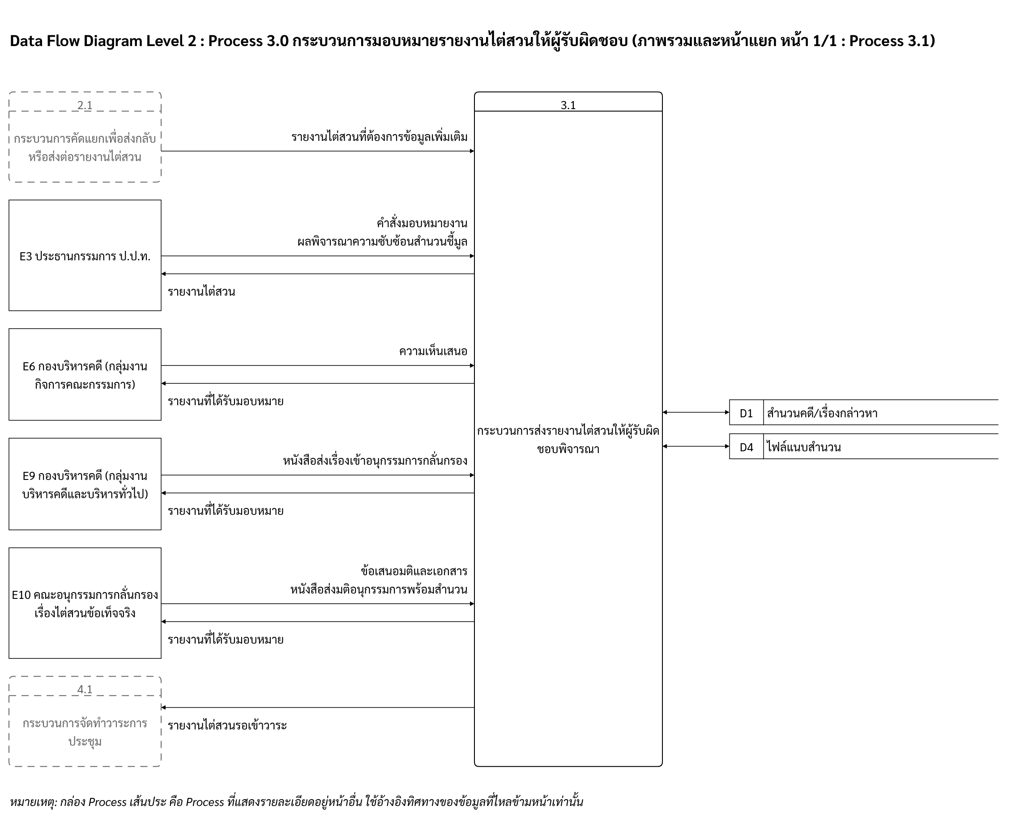
รูปภาพที่ 39 Data Flow Diagram (Level 2) ของ Process 3.0 หน้า 1/1 : Process 3.1
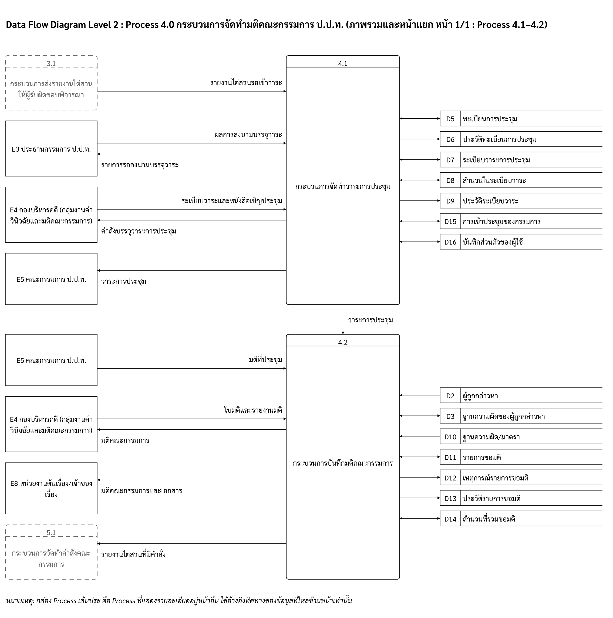
รูปภาพที่ 40 Data Flow Diagram (Level 2) ของ Process 4.0 หน้า 1/1 : Process 4.1–4.2
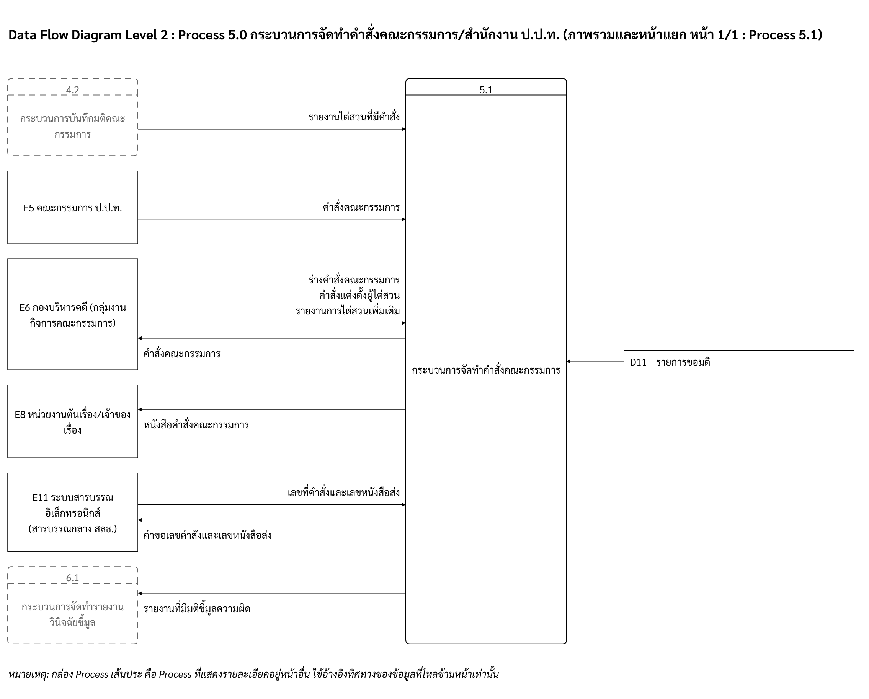
รูปภาพที่ 41 Data Flow Diagram (Level 2) ของ Process 5.0 หน้า 1/1 : Process 5.1
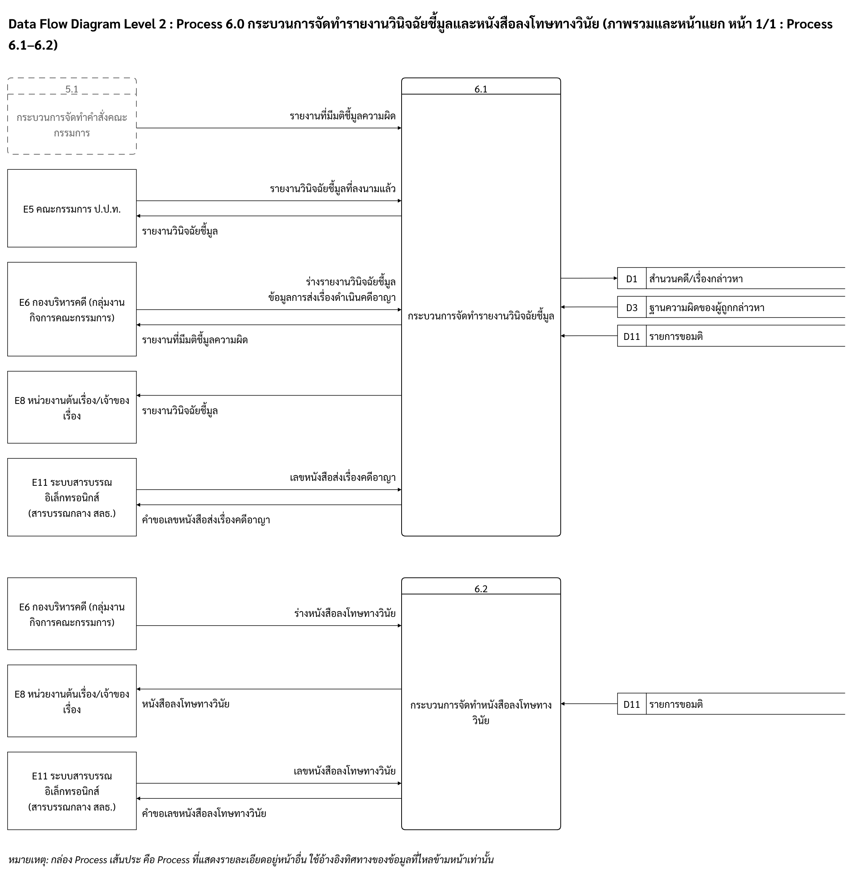
รูปภาพที่ 42 Data Flow Diagram (Level 2) ของ Process 6.0 หน้า 1/1 : Process 6.1–6.2

3.3.1 กระบวนการย่อย (Sub-Process)

3.3.1.1 กระบวนการย่อยของ Process 1.0
รหัส | กระบวนการย่อย | หน้าที่โดยสรุป | ข้อมูลเข้า → ข้อมูลออก
1.1 | กระบวนการแสดงรายการพิจารณา/ลงนาม | แสดงรายการสำนวนไต่สวนเบื้องต้น/ไต่สวนเพื่อวินิจฉัยชี้มูล/มติเรื่องทั่วไป | สำนวนไต่สวนเบื้องต้น/ไต่สวนเพื่อวินิจฉัยชี้มูล/มติเรื่องทั่วไปจากระบบงานและ/หรือหน่วยงานอื่นๆ ที่จัดเก็บในรูปแบบเอกสารที่มั่นคง→ เอกสารในรูปแบบที่เจ้าหน้าที่สามารถนำไปดำเนินการต่อได้
1.2 | กระบวนการสืบค้นข้อมูลสำนวนคดี | สืบค้นหรือกรองข้อมูลสำนวนไต่สวนเบื้องต้น/ไต่สวนเพื่อวินิจฉัยชี้มูล/มติเรื่องทั่วไป | สำนวนไต่สวนเบื้องต้น/ไต่สวนเพื่อวินิจฉัยชี้มูล/มติเรื่องทั่วไปที่ต้องการสืบค้นหรือกรอง → สำนวนไต่สวนเบื้องต้น/ไต่สวนเพื่อวินิจฉัยชี้มูล/มติเรื่องทั่วไปที่สืบค้นหรือกรองแล้ว
1.3 | กระบวนการส่งกลับสำนวนเร่งด่วนที่ไม่มีใบบันทึกนำด่วน | ส่งเอกสารที่เลขาธิการเห็นควรว่าเป็นเรื่องด่วน แต่ไม่มีใบด่วนแนบมาด้วยคืนให้กับหน่วยงานต้นเรื่อง | สำนวนไต่สวนเบื้องต้น/ไต่สวนเพื่อวินิจฉัยชี้มูล/มติเรื่องทั่วไปที่เลขาธิการเห็นควรว่าเป็นเรื่องด่วน แต่ไม่มีใบด่วนแนบมาด้วย → ส่งเอกสารกลับหน่วยงานต้นเรื่อง
1.4 | กระบวนการมอบหมายสำนวนที่ซับซ้อน | มอบหมาย/สั่งการหน่วยงานผู้รับผิดชอบหรือเกี่ยวข้อง | สำนวนไต่สวนเบื้องต้น/ไต่สวนเพื่อวินิจฉัยชี้มูล/มติเรื่องทั่วไปที่ต้องการมอบหมายหรือสั่งการ → มอบหมายหรือสั่งการสำนวนไต่สวนเบื้องต้น/ไต่สวนเพื่อวินิจฉัยชี้มูล/มติเรื่องทั่วไปให้กับผู้รับผิดชอบหรือเกี่ยวข้อง
1.5 | กระบวนการจัดทำมติอนุกรรมการสนับสนุนเลขาธิการ | จัดทำมติอนุกรรมการสนับสนุนเลขาธิการ | สำนวนไต่สวนเบื้องต้น/ไต่สวนเพื่อวินิจฉัยชี้มูลที่ยุ่งยากซับซ้อน → ทำการกลั่นกรองสำนวนที่ซับซ้อนยุ่งยากและพิจารณาตามความเห็นของอนุกรรมการสนับสนุนเลขาเองก่อนเสนอคืนเลขาธิการฯ

3.3.1.2 กระบวนการย่อยของ Process 2.0
รหัส | กระบวนการย่อย | หน้าที่โดยสรุป | ข้อมูลเข้า → ข้อมูลออก
2.1 | กระบวนการคัดแยกเพื่อส่งกลับหรือส่งต่อรายงานไต่สวน | คัดแยกรายงานไต่สวนเบื้องต้น/รายการไต่สวนเพื่อวินิจฉัยชี้มูล ภายหลังเลขาธิการคณะกรรมการ ป.ป.ท. ลงนาม | สำนวนไต่สวนเบื้องต้น/ไต่สวนเพื่อวินิจฉัยชี้มูล/มติเรื่องทั่วไปที่เลขาธิการลงนามแล้ว → ส่งต่อ/มอบหมายเอกสารให้กับหน่วยงานที่รับผิดชอบตามประเภทของสำนวน

3.3.1.3 กระบวนการย่อยของ Process 3.0
รหัส | กระบวนการย่อย | หน้าที่โดยสรุป | ข้อมูลเข้า → ข้อมูลออก
3.1 | กระบวนการส่งรายงานไต่สวนให้ผู้รับผิดชอบพิจารณา | มอบหมาย/สั่งการหน่วยงานผู้รับผิดชอบหรือเกี่ยวข้อง | สำนวนไต่สวนเบื้องต้น/ไต่สวนเพื่อวินิจฉัยชี้มูล/มติเรื่องทั่วไปที่ต้องการมอบหมายหรือสั่งการ → มอบหมายหรือสั่งการสำนวนไต่สวนเบื้องต้น/ไต่สวนเพื่อวินิจฉัยชี้มูล/มติเรื่องทั่วไปให้กับผู้รับผิดชอบหรือเกี่ยวข้อง

3.3.1.4 กระบวนการย่อยของ Process 4.0
รหัส | กระบวนการย่อย | หน้าที่โดยสรุป | ข้อมูลเข้า → ข้อมูลออก
4.1 | กระบวนการจัดทำวาระการประชุม | สร้างวาระประชุมตามคำสั่งของประธานกรรมการ | สำนวนไต่สวนเบื้องต้น/ไต่สวนเพื่อวินิจฉัยชี้มูล/มติเรื่องทั่วไปที่ประธานกรรมการสั่งบรรจุวาระการประชุม → วาระการประชุม
4.2 | กระบวนการบันทึกมติคณะกรรมการ | จัดทำรายงานมติตามมติของคณะกรรมการ | วาระการประชุม → มติวาระการประชุม

3.3.1.5 กระบวนการย่อยของ Process 5.0
รหัส | กระบวนการย่อย | หน้าที่โดยสรุป | ข้อมูลเข้า → ข้อมูลออก
5.1 | กระบวนการจัดทำคำสั่งคณะกรรมการ | จัดทำรายงานคำสั่งตามคำสั่งคณะกรรมการ ป.ป.ท. และ/หรือสำนักงาน ป.ป.ท. และขอเลขที่คำสั่งจากระบบสารบรรณอิเล็กทรอนิกส์ | คำสั่งคณะกรรมการ ป.ป.ท. และ/หรือคำสั่งสำนักงาน ป.ป.ท. → มอบหมายคำสั่งคณะกรรมการ ป.ป.ท. และ/หรือคำสั่งสำนักงาน ป.ป.ท. ให้กับผู้รับผิดชอบหรือเกี่ยวข้อง

3.3.1.6 กระบวนการย่อยของ Process 6.0
รหัส | กระบวนการย่อย | หน้าที่โดยสรุป | ข้อมูลเข้า → ข้อมูลออก
6.1 | กระบวนการจัดทำรายงานวินิจฉัยชี้มูล | จัดทำรายงานการไต่สวนวินิจฉัยชี้มูล และมอบหมาย/สั่งการหน่วยงานผู้รับผิดชอบหรือเกี่ยวข้องตามรายงานการไต่สวนวินิจฉัยชี้มูล และหนังสือลงโทษทางวินัยของคณะกรรมการ ป.ป.ท. และขอเลขหนังสือส่งเรื่องดำเนินคดีอาญาจากระบบสารบรรณอิเล็กทรอนิกส์ | รายงานการไต่สวนวินิจฉัยชี้มูล ตามมติของคณะกรรมการ ป.ป.ท. → มอบหมายรายงานการไต่สวนวินิจฉัยชี้มูล ให้กับผู้รับผิดชอบหรือเกี่ยวข้อง
6.2 | กระบวนการจัดทำหนังสือลงโทษทางวินัย | จัดทำหนังสือลงโทษทางวินัย และมอบหมาย/สั่งการหน่วยงานผู้รับผิดชอบหรือเกี่ยวข้องตามหนังสือลงโทษทางวินัย และขอเลขหนังสือจากระบบสารบรรณอิเล็กทรอนิกส์ | หนังสือลงโทษทางวินัยตามมติของคณะกรรมการ ป.ป.ท. → มอบหมายหนังสือลงโทษทางวินัย ให้กับผู้รับผิดชอบหรือเกี่ยวข้อง

3.3.2 แหล่งจัดเก็บข้อมูล (Data Store)
รหัส | แหล่งจัดเก็บข้อมูล | คำอธิบาย
D1 | tbl_cmp_case | สำนวนคดี/เรื่องกล่าวหา
D2 | tbl_cmp_case_accused | ผู้ถูกกล่าวหาในสำนวนคดี
D3 | tbl_res_accused_offense | เชื่อมผู้ถูกกล่าวหากับฐานความผิด/มาตราที่เลือกไว้
D4 | tbl_res_attachment | ไฟล์แนบของสำนวน
D5 | tbl_res_calendar | ทะเบียนการประชุมคณะกรรมการ ป.ป.ท.
D6 | tbl_res_calendar_history | ประวัติการแก้ไขทะเบียนการประชุม
D7 | tbl_res_calendar_item | รายการระเบียบวาระการประชุม
D8 | tbl_res_calendar_item_case | การจับคู่สำนวนคดีกับรายการระเบียบวาระการประชุม
D9 | tbl_res_calendar_item_history | ประวัติการแก้ไขรายการระเบียบวาระการประชุม
D10 | tbl_res_offense_basis | ฐานความผิด/มาตรา แยกตาม พ.ร.บ./ระเบียบ
D11 | tbl_res_request | รายการเสนอเรื่องเพื่อขอมติคณะกรรมการ ป.ป.ท.
D12 | tbl_res_request_event | Audit Trail กลาง บันทึกทุก state-transition ของรายการขอมติ
D13 | tbl_res_request_history | ข้อมูลประวัติการดำเนินงานเสนอเรื่องขอมติคณะกรรมการ
D14 | tbl_res_request_item | ข้อมูลรายการสำนวนคดีที่รวมเสนอขอมติคณะกรรมการ (กรณีรวมหลายสำนวน)
D15 | tbl_res_board_attendance | ข้อมูลรายชื่อสถานะการเข้าประชุม และบันทึกความคิดเห็นแย้งรายบุคคลของกรรมการ ป.ป.ท. ในแต่ละวาระ
D16 | tbl_res_user_note | ข้อคิดเห็นหรือประเด็นประมวลย่อส่วนตัว (Personal Note) ของผู้ใช้งานในแต่ละวาระ

3.3.3 กระแสข้อมูล (Data Flow)
จาก | ไป | ข้อมูลที่ไหล
E8 หน่วยงานต้นเรื่อง/เจ้าของเรื่อง | 1.1 กระบวนการแสดงรายการพิจารณา/ลงนาม | สำนวนไต่สวนและเรื่องทั่วไป  สำนวนเร่งด่วนพร้อมใบบันทึกนำด่วน
1.1 กระบวนการแสดงรายการพิจารณา/ลงนาม | E1 เลขาธิการคณะกรรมการ ป.ป.ท.  (หรือรองเลขาฯ ปฏิบัติหน้าที่แทน) | ข้อมูลสำนวนและเอกสารประกอบ
E1 เลขาธิการคณะกรรมการ ป.ป.ท.  (หรือรองเลขาฯ ปฏิบัติหน้าที่แทน) | 1.1 กระบวนการแสดงรายการพิจารณา/ลงนาม | ความเห็นและผลการลงนาม
1.1 กระบวนการแสดงรายการพิจารณา/ลงนาม | E7 ผู้อำนวยการกองบริหารคดี (ผอ.กบค.) | รายการเรื่องเร่งด่วน
E7 ผู้อำนวยการกองบริหารคดี (ผอ.กบค.) | 1.1 กระบวนการแสดงรายการพิจารณา/ลงนาม | ความเห็นเรื่องเร่งด่วน
1.1 กระบวนการแสดงรายการพิจารณา/ลงนาม | 2.1 กระบวนการคัดแยกเพื่อส่งกลับหรือส่งต่อรายงานไต่สวน | รายงานไต่สวนที่ลงนามแล้ว
D1 สำนวนคดี/เรื่องกล่าวหา | 1.1 กระบวนการแสดงรายการพิจารณา/ลงนาม | ข้อมูลสำนวนคดี/เรื่องกล่าวหา
1.1 กระบวนการแสดงรายการพิจารณา/ลงนาม | D1 สำนวนคดี/เรื่องกล่าวหา | ข้อมูลสำนวนคดี/เรื่องกล่าวหา
D2 ผู้ถูกกล่าวหา | 1.1 กระบวนการแสดงรายการพิจารณา/ลงนาม | ข้อมูลผู้ถูกกล่าวหา
D3 ฐานความผิดของผู้ถูกกล่าวหา | 1.1 กระบวนการแสดงรายการพิจารณา/ลงนาม | ข้อมูลฐานความผิดของผู้ถูกกล่าวหา
D4 ไฟล์แนบสำนวน | 1.1 กระบวนการแสดงรายการพิจารณา/ลงนาม | ข้อมูลไฟล์แนบสำนวน
1.1 กระบวนการแสดงรายการพิจารณา/ลงนาม | D4 ไฟล์แนบสำนวน | ข้อมูลไฟล์แนบสำนวน
D10 ฐานความผิด/มาตรา | 1.1 กระบวนการแสดงรายการพิจารณา/ลงนาม | ข้อมูลฐานความผิด/มาตรา
1.2 กระบวนการสืบค้นข้อมูลสำนวนคดี | E1 เลขาธิการคณะกรรมการ ป.ป.ท.  (หรือรองเลขาฯ ปฏิบัติหน้าที่แทน) | ผลการสืบค้นรายการไต่สวน
1.2 กระบวนการสืบค้นข้อมูลสำนวนคดี | E2 คณะอนุกรรมการสนับสนุนเลขาธิการฯ | ผลการสืบค้นรายการไต่สวน
1.2 กระบวนการสืบค้นข้อมูลสำนวนคดี | E7 ผู้อำนวยการกองบริหารคดี (ผอ.กบค.) | ผลการสืบค้นรายการไต่สวน
1.2 กระบวนการสืบค้นข้อมูลสำนวนคดี | E8 หน่วยงานต้นเรื่อง/เจ้าของเรื่อง | ผลการสืบค้นรายการไต่สวน
D1 สำนวนคดี/เรื่องกล่าวหา | 1.2 กระบวนการสืบค้นข้อมูลสำนวนคดี | ข้อมูลสำนวนคดี/เรื่องกล่าวหา
D2 ผู้ถูกกล่าวหา | 1.2 กระบวนการสืบค้นข้อมูลสำนวนคดี | ข้อมูลผู้ถูกกล่าวหา
E1 เลขาธิการคณะกรรมการ ป.ป.ท.  (หรือรองเลขาฯ ปฏิบัติหน้าที่แทน) | 1.3 กระบวนการส่งกลับสำนวนเร่งด่วนที่ไม่มีใบบันทึกนำด่วน | คำสั่งส่งกลับสำนวนเร่งด่วน
1.3 กระบวนการส่งกลับสำนวนเร่งด่วนที่ไม่มีใบบันทึกนำด่วน | E8 หน่วยงานต้นเรื่อง/เจ้าของเรื่อง | คำขอใบบันทึกนำด่วน
D1 สำนวนคดี/เรื่องกล่าวหา | 1.3 กระบวนการส่งกลับสำนวนเร่งด่วนที่ไม่มีใบบันทึกนำด่วน | ข้อมูลสำนวนคดี/เรื่องกล่าวหา
1.3 กระบวนการส่งกลับสำนวนเร่งด่วนที่ไม่มีใบบันทึกนำด่วน | D1 สำนวนคดี/เรื่องกล่าวหา | ข้อมูลสำนวนคดี/เรื่องกล่าวหา
E1 เลขาธิการคณะกรรมการ ป.ป.ท.  (หรือรองเลขาฯ ปฏิบัติหน้าที่แทน) | 1.4 กระบวนการมอบหมายสำนวนที่ซับซ้อน | คำสั่งมอบหมายสำนวนซับซ้อน
1.4 กระบวนการมอบหมายสำนวนที่ซับซ้อน | E7 ผู้อำนวยการกองบริหารคดี (ผอ.กบค.) | รายงานไต่สวนที่ซับซ้อน
E7 ผู้อำนวยการกองบริหารคดี (ผอ.กบค.) | 1.4 กระบวนการมอบหมายสำนวนที่ซับซ้อน | คำสั่งจ่ายงานอนุกรรมการสนับสนุน
1.4 กระบวนการมอบหมายสำนวนที่ซับซ้อน | E2 คณะอนุกรรมการสนับสนุนเลขาธิการฯ | รายงานไต่สวนที่ซับซ้อน
D1 สำนวนคดี/เรื่องกล่าวหา | 1.4 กระบวนการมอบหมายสำนวนที่ซับซ้อน | ข้อมูลสำนวนคดี/เรื่องกล่าวหา
1.4 กระบวนการมอบหมายสำนวนที่ซับซ้อน | D1 สำนวนคดี/เรื่องกล่าวหา | ข้อมูลสำนวนคดี/เรื่องกล่าวหา
E2 คณะอนุกรรมการสนับสนุนเลขาธิการฯ | 1.5 กระบวนการจัดทำมติอนุกรรมการสนับสนุนเลขาธิการ | มติอนุกรรมการสนับสนุนเลขาธิการ
1.5 กระบวนการจัดทำมติอนุกรรมการสนับสนุนเลขาธิการ | E1 เลขาธิการคณะกรรมการ ป.ป.ท.  (หรือรองเลขาฯ ปฏิบัติหน้าที่แทน) | สำนวนที่กลั่นกรองแล้วพร้อมมติอนุกรรมการ
D1 สำนวนคดี/เรื่องกล่าวหา | 1.5 กระบวนการจัดทำมติอนุกรรมการสนับสนุนเลขาธิการ | ข้อมูลสำนวนคดี/เรื่องกล่าวหา
1.5 กระบวนการจัดทำมติอนุกรรมการสนับสนุนเลขาธิการ | D1 สำนวนคดี/เรื่องกล่าวหา | ข้อมูลสำนวนคดี/เรื่องกล่าวหา
2.1 กระบวนการคัดแยกเพื่อส่งกลับหรือส่งต่อรายงานไต่สวน | E9 กองบริหารคดี (กลุ่มงานบริหารคดีและบริหารทั่วไป) | รายงานไต่สวนเบื้องต้นสำนวนเขตพื้นที่
E9 กองบริหารคดี (กลุ่มงานบริหารคดีและบริหารทั่วไป) | 2.1 กระบวนการคัดแยกเพื่อส่งกลับหรือส่งต่อรายงานไต่สวน | หนังสือส่งเรื่องเข้าอนุกรรมการกลั่นกรอง
2.1 กระบวนการคัดแยกเพื่อส่งกลับหรือส่งต่อรายงานไต่สวน | E6 กองบริหารคดี (กลุ่มงานกิจการคณะกรรมการ) | รายงานไต่สวนวินิจฉัยชี้มูล
E6 กองบริหารคดี (กลุ่มงานกิจการคณะกรรมการ) | 2.1 กระบวนการคัดแยกเพื่อส่งกลับหรือส่งต่อรายงานไต่สวน | ผลพิจารณาความซับซ้อน
2.1 กระบวนการคัดแยกเพื่อส่งกลับหรือส่งต่อรายงานไต่สวน | E8 หน่วยงานต้นเรื่อง/เจ้าของเรื่อง | รายงานไต่สวนเบื้องต้นสำนวนกองปราบ
2.1 กระบวนการคัดแยกเพื่อส่งกลับหรือส่งต่อรายงานไต่สวน | E3 ประธานกรรมการ ป.ป.ท. | บันทึกเสนอจากกองปราบฯ
E3 ประธานกรรมการ ป.ป.ท. | 2.1 กระบวนการคัดแยกเพื่อส่งกลับหรือส่งต่อรายงานไต่สวน | ผลการลงนามบันทึกกองปราบฯ
2.1 กระบวนการคัดแยกเพื่อส่งกลับหรือส่งต่อรายงานไต่สวน | 3.1 กระบวนการส่งรายงานไต่สวนให้ผู้รับผิดชอบพิจารณา | รายงานไต่สวนที่ต้องการข้อมูลเพิ่มเติม
D1 สำนวนคดี/เรื่องกล่าวหา | 2.1 กระบวนการคัดแยกเพื่อส่งกลับหรือส่งต่อรายงานไต่สวน | ข้อมูลสำนวนคดี/เรื่องกล่าวหา
2.1 กระบวนการคัดแยกเพื่อส่งกลับหรือส่งต่อรายงานไต่สวน | D1 สำนวนคดี/เรื่องกล่าวหา | ข้อมูลสำนวนคดี/เรื่องกล่าวหา
D4 ไฟล์แนบสำนวน | 2.1 กระบวนการคัดแยกเพื่อส่งกลับหรือส่งต่อรายงานไต่สวน | ข้อมูลไฟล์แนบสำนวน
2.1 กระบวนการคัดแยกเพื่อส่งกลับหรือส่งต่อรายงานไต่สวน | D4 ไฟล์แนบสำนวน | ข้อมูลไฟล์แนบสำนวน
3.1 กระบวนการส่งรายงานไต่สวนให้ผู้รับผิดชอบพิจารณา | E3 ประธานกรรมการ ป.ป.ท. | รายงานไต่สวน
E3 ประธานกรรมการ ป.ป.ท. | 3.1 กระบวนการส่งรายงานไต่สวนให้ผู้รับผิดชอบพิจารณา | คำสั่งมอบหมายงาน  ผลพิจารณาความซับซ้อนสำนวนชี้มูล
3.1 กระบวนการส่งรายงานไต่สวนให้ผู้รับผิดชอบพิจารณา | E6 กองบริหารคดี (กลุ่มงานกิจการคณะกรรมการ) | รายงานที่ได้รับมอบหมาย
E6 กองบริหารคดี (กลุ่มงานกิจการคณะกรรมการ) | 3.1 กระบวนการส่งรายงานไต่สวนให้ผู้รับผิดชอบพิจารณา | ความเห็นเสนอ
3.1 กระบวนการส่งรายงานไต่สวนให้ผู้รับผิดชอบพิจารณา | E9 กองบริหารคดี (กลุ่มงานบริหารคดีและบริหารทั่วไป) | รายงานที่ได้รับมอบหมาย
E9 กองบริหารคดี (กลุ่มงานบริหารคดีและบริหารทั่วไป) | 3.1 กระบวนการส่งรายงานไต่สวนให้ผู้รับผิดชอบพิจารณา | หนังสือส่งเรื่องเข้าอนุกรรมการกลั่นกรอง
3.1 กระบวนการส่งรายงานไต่สวนให้ผู้รับผิดชอบพิจารณา | E10 คณะอนุกรรมการกลั่นกรองเรื่องไต่สวนข้อเท็จจริง | รายงานที่ได้รับมอบหมาย
E10 คณะอนุกรรมการกลั่นกรองเรื่องไต่สวนข้อเท็จจริง | 3.1 กระบวนการส่งรายงานไต่สวนให้ผู้รับผิดชอบพิจารณา | ข้อเสนอมติและเอกสาร  หนังสือส่งมติอนุกรรมการพร้อมสำนวน
3.1 กระบวนการส่งรายงานไต่สวนให้ผู้รับผิดชอบพิจารณา | 4.1 กระบวนการจัดทำวาระการประชุม | รายงานไต่สวนรอเข้าวาระ
D1 สำนวนคดี/เรื่องกล่าวหา | 3.1 กระบวนการส่งรายงานไต่สวนให้ผู้รับผิดชอบพิจารณา | ข้อมูลสำนวนคดี/เรื่องกล่าวหา
3.1 กระบวนการส่งรายงานไต่สวนให้ผู้รับผิดชอบพิจารณา | D1 สำนวนคดี/เรื่องกล่าวหา | ข้อมูลสำนวนคดี/เรื่องกล่าวหา
D4 ไฟล์แนบสำนวน | 3.1 กระบวนการส่งรายงานไต่สวนให้ผู้รับผิดชอบพิจารณา | ข้อมูลไฟล์แนบสำนวน
3.1 กระบวนการส่งรายงานไต่สวนให้ผู้รับผิดชอบพิจารณา | D4 ไฟล์แนบสำนวน | ข้อมูลไฟล์แนบสำนวน
4.1 กระบวนการจัดทำวาระการประชุม | E3 ประธานกรรมการ ป.ป.ท. | รายการรอลงนามบรรจุวาระ
E3 ประธานกรรมการ ป.ป.ท. | 4.1 กระบวนการจัดทำวาระการประชุม | ผลการลงนามบรรจุวาระ
4.1 กระบวนการจัดทำวาระการประชุม | E4 กองบริหารคดี (กลุ่มงานคำวินิจฉัยและมติคณะกรรมการ) | คำสั่งบรรจุวาระการประชุม
E4 กองบริหารคดี (กลุ่มงานคำวินิจฉัยและมติคณะกรรมการ) | 4.1 กระบวนการจัดทำวาระการประชุม | ระเบียบวาระและหนังสือเชิญประชุม
4.1 กระบวนการจัดทำวาระการประชุม | E5 คณะกรรมการ ป.ป.ท. | วาระการประชุม
4.1 กระบวนการจัดทำวาระการประชุม | 4.2 กระบวนการบันทึกมติคณะกรรมการ | วาระการประชุม
D5 ทะเบียนการประชุม | 4.1 กระบวนการจัดทำวาระการประชุม | ข้อมูลทะเบียนการประชุม
4.1 กระบวนการจัดทำวาระการประชุม | D5 ทะเบียนการประชุม | ข้อมูลทะเบียนการประชุม
4.1 กระบวนการจัดทำวาระการประชุม | D6 ประวัติทะเบียนการประชุม | ข้อมูลประวัติทะเบียนการประชุม
D7 ระเบียบวาระการประชุม | 4.1 กระบวนการจัดทำวาระการประชุม | ข้อมูลระเบียบวาระการประชุม
4.1 กระบวนการจัดทำวาระการประชุม | D7 ระเบียบวาระการประชุม | ข้อมูลระเบียบวาระการประชุม
D8 สำนวนในระเบียบวาระ | 4.1 กระบวนการจัดทำวาระการประชุม | ข้อมูลสำนวนในระเบียบวาระ
4.1 กระบวนการจัดทำวาระการประชุม | D8 สำนวนในระเบียบวาระ | ข้อมูลสำนวนในระเบียบวาระ
4.1 กระบวนการจัดทำวาระการประชุม | D9 ประวัติระเบียบวาระ | ข้อมูลประวัติระเบียบวาระ
D15 การเข้าประชุมของกรรมการ | 4.1 กระบวนการจัดทำวาระการประชุม | ข้อมูลการเข้าประชุมของกรรมการ
4.1 กระบวนการจัดทำวาระการประชุม | D15 การเข้าประชุมของกรรมการ | ข้อมูลการเข้าประชุมของกรรมการ
D16 บันทึกส่วนตัวของผู้ใช้ | 4.1 กระบวนการจัดทำวาระการประชุม | ข้อมูลบันทึกส่วนตัวของผู้ใช้
4.1 กระบวนการจัดทำวาระการประชุม | D16 บันทึกส่วนตัวของผู้ใช้ | ข้อมูลบันทึกส่วนตัวของผู้ใช้
E5 คณะกรรมการ ป.ป.ท. | 4.2 กระบวนการบันทึกมติคณะกรรมการ | มติที่ประชุม
4.2 กระบวนการบันทึกมติคณะกรรมการ | E4 กองบริหารคดี (กลุ่มงานคำวินิจฉัยและมติคณะกรรมการ) | มติคณะกรรมการ
E4 กองบริหารคดี (กลุ่มงานคำวินิจฉัยและมติคณะกรรมการ) | 4.2 กระบวนการบันทึกมติคณะกรรมการ | ใบมติและรายงานมติ
4.2 กระบวนการบันทึกมติคณะกรรมการ | E8 หน่วยงานต้นเรื่อง/เจ้าของเรื่อง | มติคณะกรรมการและเอกสาร
4.2 กระบวนการบันทึกมติคณะกรรมการ | 5.1 กระบวนการจัดทำคำสั่งคณะกรรมการ | รายงานไต่สวนที่มีคำสั่ง
D2 ผู้ถูกกล่าวหา | 4.2 กระบวนการบันทึกมติคณะกรรมการ | ข้อมูลผู้ถูกกล่าวหา
D3 ฐานความผิดของผู้ถูกกล่าวหา | 4.2 กระบวนการบันทึกมติคณะกรรมการ | ข้อมูลฐานความผิดของผู้ถูกกล่าวหา
4.2 กระบวนการบันทึกมติคณะกรรมการ | D3 ฐานความผิดของผู้ถูกกล่าวหา | ข้อมูลฐานความผิดของผู้ถูกกล่าวหา
D10 ฐานความผิด/มาตรา | 4.2 กระบวนการบันทึกมติคณะกรรมการ | ข้อมูลฐานความผิด/มาตรา
D11 รายการขอมติ | 4.2 กระบวนการบันทึกมติคณะกรรมการ | ข้อมูลรายการขอมติ
4.2 กระบวนการบันทึกมติคณะกรรมการ | D11 รายการขอมติ | ข้อมูลรายการขอมติ
4.2 กระบวนการบันทึกมติคณะกรรมการ | D12 เหตุการณ์รายการขอมติ | ข้อมูลเหตุการณ์รายการขอมติ
4.2 กระบวนการบันทึกมติคณะกรรมการ | D13 ประวัติรายการขอมติ | ข้อมูลประวัติรายการขอมติ
D14 สำนวนที่รวมขอมติ | 4.2 กระบวนการบันทึกมติคณะกรรมการ | ข้อมูลสำนวนที่รวมขอมติ
4.2 กระบวนการบันทึกมติคณะกรรมการ | D14 สำนวนที่รวมขอมติ | ข้อมูลสำนวนที่รวมขอมติ
E5 คณะกรรมการ ป.ป.ท. | 5.1 กระบวนการจัดทำคำสั่งคณะกรรมการ | คำสั่งคณะกรรมการ
5.1 กระบวนการจัดทำคำสั่งคณะกรรมการ | E6 กองบริหารคดี (กลุ่มงานกิจการคณะกรรมการ) | คำสั่งคณะกรรมการ
E6 กองบริหารคดี (กลุ่มงานกิจการคณะกรรมการ) | 5.1 กระบวนการจัดทำคำสั่งคณะกรรมการ | ร่างคำสั่งคณะกรรมการ  คำสั่งแต่งตั้งผู้ไต่สวน  รายงานการไต่สวนเพิ่มเติม
5.1 กระบวนการจัดทำคำสั่งคณะกรรมการ | E8 หน่วยงานต้นเรื่อง/เจ้าของเรื่อง | หนังสือคำสั่งคณะกรรมการ
5.1 กระบวนการจัดทำคำสั่งคณะกรรมการ | E11 ระบบสารบรรณอิเล็กทรอนิกส์  (สารบรรณกลาง สลธ.) | คำขอเลขคำสั่งและเลขหนังสือส่ง
E11 ระบบสารบรรณอิเล็กทรอนิกส์  (สารบรรณกลาง สลธ.) | 5.1 กระบวนการจัดทำคำสั่งคณะกรรมการ | เลขที่คำสั่งและเลขหนังสือส่ง
5.1 กระบวนการจัดทำคำสั่งคณะกรรมการ | 6.1 กระบวนการจัดทำรายงานวินิจฉัยชี้มูล | รายงานที่มีมติชี้มูลความผิด
D11 รายการขอมติ | 5.1 กระบวนการจัดทำคำสั่งคณะกรรมการ | ข้อมูลรายการขอมติ
6.1 กระบวนการจัดทำรายงานวินิจฉัยชี้มูล | E5 คณะกรรมการ ป.ป.ท. | รายงานวินิจฉัยชี้มูล
E5 คณะกรรมการ ป.ป.ท. | 6.1 กระบวนการจัดทำรายงานวินิจฉัยชี้มูล | รายงานวินิจฉัยชี้มูลที่ลงนามแล้ว
6.1 กระบวนการจัดทำรายงานวินิจฉัยชี้มูล | E6 กองบริหารคดี (กลุ่มงานกิจการคณะกรรมการ) | รายงานที่มีมติชี้มูลความผิด
E6 กองบริหารคดี (กลุ่มงานกิจการคณะกรรมการ) | 6.1 กระบวนการจัดทำรายงานวินิจฉัยชี้มูล | ร่างรายงานวินิจฉัยชี้มูล  ข้อมูลการส่งเรื่องดำเนินคดีอาญา
6.1 กระบวนการจัดทำรายงานวินิจฉัยชี้มูล | E8 หน่วยงานต้นเรื่อง/เจ้าของเรื่อง | รายงานวินิจฉัยชี้มูล
6.1 กระบวนการจัดทำรายงานวินิจฉัยชี้มูล | E11 ระบบสารบรรณอิเล็กทรอนิกส์  (สารบรรณกลาง สลธ.) | คำขอเลขหนังสือส่งเรื่องคดีอาญา
E11 ระบบสารบรรณอิเล็กทรอนิกส์  (สารบรรณกลาง สลธ.) | 6.1 กระบวนการจัดทำรายงานวินิจฉัยชี้มูล | เลขหนังสือส่งเรื่องคดีอาญา
6.1 กระบวนการจัดทำรายงานวินิจฉัยชี้มูล | D1 สำนวนคดี/เรื่องกล่าวหา | ข้อมูลสำนวนคดี/เรื่องกล่าวหา
D3 ฐานความผิดของผู้ถูกกล่าวหา | 6.1 กระบวนการจัดทำรายงานวินิจฉัยชี้มูล | ข้อมูลฐานความผิดของผู้ถูกกล่าวหา
D11 รายการขอมติ | 6.1 กระบวนการจัดทำรายงานวินิจฉัยชี้มูล | ข้อมูลรายการขอมติ
E6 กองบริหารคดี (กลุ่มงานกิจการคณะกรรมการ) | 6.2 กระบวนการจัดทำหนังสือลงโทษทางวินัย | ร่างหนังสือลงโทษทางวินัย
6.2 กระบวนการจัดทำหนังสือลงโทษทางวินัย | E8 หน่วยงานต้นเรื่อง/เจ้าของเรื่อง | หนังสือลงโทษทางวินัย
6.2 กระบวนการจัดทำหนังสือลงโทษทางวินัย | E11 ระบบสารบรรณอิเล็กทรอนิกส์  (สารบรรณกลาง สลธ.) | คำขอเลขหนังสือลงโทษทางวินัย
E11 ระบบสารบรรณอิเล็กทรอนิกส์  (สารบรรณกลาง สลธ.) | 6.2 กระบวนการจัดทำหนังสือลงโทษทางวินัย | เลขหนังสือลงโทษทางวินัย
D11 รายการขอมติ | 6.2 กระบวนการจัดทำหนังสือลงโทษทางวินัย | ข้อมูลรายการขอมติ

บทที่ 4 แบบจำลองหน้าจอระบบ (Wireframe) และขั้นตอนการทำงาน

ระบบจัดทำทะเบียนคุมรายงานไต่สวนเบื้องต้น/รายงานไต่สวน เพื่อวินิจฉัยชี้มูล และการจัดเก็บข้อมูลสำนวนคดีอิเล็กทรอนิกส์ เพื่อสนับสนุนภารกิจ กระบวนงานพิจารณาและดำเนินการตามมติคณะกรรมการ ป.ป.ท.

กลุ่มเลขาธิการคณะกรรมการ ป.ป.ท.
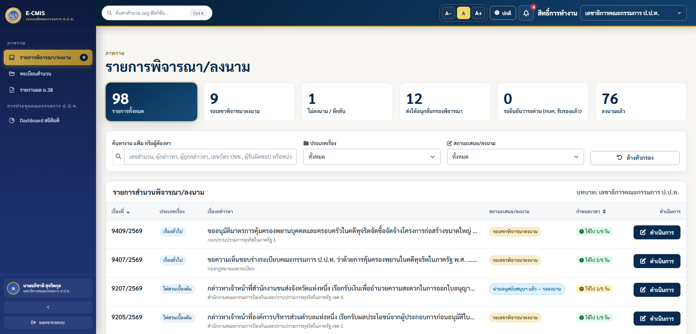
รูปภาพที่ 43 หน้ารายการพิจารณา/ลงนาม
กลุ่มผู้ใช้งาน | เลขาธิการคณะกรรมการ ป.ป.ท.
วัตถุประสงค์ | สำหรับเลขาธิการคณะกรรมการ ป.ป.ท. ในการตรวจดูภาพรวมรายการสำนวนคดี/รายงานการไต่สวนเบื้องต้น (แบบ ปปท. ๒-๑๓) ที่เสนอตามลำดับชั้นเพื่อรอการตรวจพิจารณา สั่งการ และลงนาม รวมถึงการติดตามสถานะงานตามกรอบระยะเวลา SLA
องค์ประกอบหลัก | ส่วนแสดงข้อมูลผู้ใช้งานเลขาธิการคณะกรรมการ ป.ป.ท., การ์ดสรุปสถานะงาน (รายการทั้งหมด, รอเลขาพิจารณาลงนาม, ลงนามแล้ว, ไม่ลงนาม / ตีกลับ, ส่งให้อนุกลั่นกรองพิจารณา, รอยืนยันวาระด่วน (กบค. รับรองแล้ว)), ส่วนค้นหาและกรองข้อมูล (ช่องค้นหาเลขสำนวน เรื่องกล่าวหา หรือผู้ถูกกล่าวหา (รองรับเลขสำนวน/ผู้กล่าวหา/ผู้ถูกกล่าวหา/เลขบัตร ปชช./ผู้รับผิดชอบ), ตัวกรองประเภทเรื่อง, ตัวกรองสถานะเสนอ/ลงนาม, ปุ่มล้างตัวกรอง), ตารางรายการสำนวนคดีรอพิจารณาและลงนาม (เรื่องที่ (พร้อมป้ายกำกับคดีด่วน), ประเภทเรื่อง, เรื่องกล่าวหาและหน่วยงานรับผิดชอบ, สถานะเสนอ/ลงนาม, กำหนดเวลา SLA)
ขั้นตอนการทำงาน | - ระบบแสดงรายการสำนวนคดีทั้งหมดที่เสนอรอเลขาธิการคณะกรรมการ ป.ป.ท. พิจารณา  - กรองข้อมูลจากการ์ดสรุป หรือระบุเงื่อนไขการค้นหา (ค้นหาจากเลขสำนวน, ชื่อบุคคล, หรือเลือกประเภทเรื่อง และสถานะเสนอ/ลงนาม)  - ตรวจสอบสถานะงานและกำหนดเวลา SLA ที่ระบบคำนวณและแจ้งเตือน (เช่น ใช้ไปกี่วัน หรือเกินกำหนด)  - คลิกปุ่ม "ดำเนินการ" ที่รายการสำนวนคดีที่ต้องการเพื่อเข้าสู่หน้าจอพิจารณาและลงนาม หรือคลิก "ดูรายละเอียด" เพื่อดูสำนวนที่ลงนามแล้ว
ความต้องการที่เกี่ยวข้อง | FR-RES-101 : รองรับการแสดงรายการสำนวนคดีที่เสนอตามลำดับชั้นเพื่อการพิจารณาและลงนามของเลขาธิการคณะกรรมการ ป.ป.ท.

รูปภาพที่ 44 หน้าพิจารณาและลงนามรายงาน ส่วนที่ 1
รูปภาพที่ 45 หน้าพิจารณาและลงนามรายงาน ส่วนที่ 2
รูปภาพที่ 46 หน้าพิจารณาและลงนามรายงาน ส่วนที่ 3
รูปภาพที่ 47 หน้าพิจารณาและลงนามรายงาน ส่วนที่ 4

กลุ่มผู้ใช้งาน | เลขาธิการคณะกรรมการ ป.ป.ท.
วัตถุประสงค์ | สำหรับเลขาธิการคณะกรรมการ ป.ป.ท. ในการตรวจพิจารณาสำนวนคดี ตรวจสอบรายงานไต่สวนเบื้องต้น (ปปท. ๒-๑๓) เอกสารพยานหลักฐาน ประวัติความเห็นตามลำดับชั้น พิจารณาสั่งการตามมาตรา ๒๘ การคัดกรองความยุ่งยากซับซ้อนของสำนวน/ความเร่งด่วน การส่งคืนสายงานต้นทาง และลงลายมือชื่อดิจิทัลในใบบันทึกนำ (และใบด่วน กรณีเรื่องเร่งด่วน) โดยไม่ลงนามในตัวรายงานแบบ ปปท. ๒-๑๓
องค์ประกอบหลัก | ส่วนแสดงสำนวนและสถานะ (เลขสำนวน, ประเภทรายงาน 213, สถานะงาน, เวลา SLA, ปุ่มย้อนกลับ), ส่วนแสดงขั้นตอนดำเนินงาน (แถบสรุปขั้นตอนปัจจุบันพร้อมผู้รับผิดชอบ, ขั้นตอนถัดไป และลำดับขั้นตอน เช่น ขั้นตอน 2 / 9 พร้อมแถบลำดับขั้นตอนของสำนวน ซึ่งจำนวนขั้นตอนปรับตามเส้นทางของสำนวน ทั้งกรณีปกติ ซับซ้อน หรือเร่งด่วน), โครงสร้างหน้าจอแบ่ง 2 ฝั่ง :  1) ฝั่งขวา: สำหรับเปิดดูเอกสารรายงานไต่สวนเบื้องต้น (แบบ ปปท. ๒-๑๓)  2) ฝั่งซ้าย: ส่วนบันทึกและพิจารณา แบ่งเป็น 4 ส่วนย่อย ได้แก่  - ส่วนที่ 1: ไทม์ไลน์ที่มาของสำนวนและการเสนอตามลำดับชั้นภายในกอง/เขต  - ส่วนที่ 2: การ์ดสรุปสำนวนสำหรับผู้พิจารณา (ข้อมูลสำนวน, กรอบเวลา ม.23, ข้อกล่าวหา, ความเห็นผู้รับผิดชอบ) และส่วนเอกสารแนบเพิ่มเติม (ลากไฟล์มาวางหรือกดอัปโหลด รองรับไฟล์ DOC, DOCX, XLS, XLSX, PDF ไม่เกิน 10 MB ต่อไฟล์) และรายการเอกสารแนบของสำนวน  - ส่วนที่ 3: คำสั่งเบื้องต้นตามมาตรา ๒๘ (สั่งรับเรื่อง / ไม่รับเรื่อง / จำหน่ายเรื่อง), แบบประเมินความยุ่งยากซับซ้อน (ส่งอนุสนับสนุนฯ), แบบระบุกรณีเร่งด่วน (ขอรับรองบรรจุวาระด่วน)  - ส่วนที่ 4: ช่องระบุข้อความความเห็น, กล่องสถานะลายมือชื่อดิจิทัลบนใบบันทึกนำ, ส่วนแสดงระบุบทบาทการปฏิบัติงาน, ปุ่ม "ส่งคืนสายงานต้นทาง" และปุ่ม "ลงนามดิจิทัลและส่งต่อ"
ขั้นตอนการทำงาน | - ระบบแสดงข้อมูลสรุปสำนวนคดี สถานะ SLA และส่วนแสดงขั้นตอนดำเนินงาน  - ตรวจสอบเอกสารรายงานการไต่สวนเบื้องต้น (แบบ ปปท. ๒-๑๓) ที่หน้าต่างแสดงผลเอกสารฝั่งขวา โดยสามารถเลือกดูแบบต่อเนื่อง ส่งออก DOCX หรือพิมพ์ได้  - ตรวจสอบไทม์ไลน์ประวัติการเสนอสำนวนตามลำดับชั้นของสายงานต้นทาง ข้อมูลสรุปสำนวน และไฟล์แนบที่ฝั่งซ้าย  - ระบุคำสั่งเบื้องต้นของเลขาธิการฯ ตามมาตรา ๒๘ (สั่งรับเรื่องไว้พิจารณา / สั่งไม่รับเรื่อง / สั่งจำหน่ายเรื่อง)  - พิจารณาระบุว่าสำนวนมีความยุ่งยากซับซ้อนหรือไม่ (หากซับซ้อนจะส่งต่อคณะอนุกรรมการสนับสนุนเลขาธิการฯ) และระบุกรณีเร่งด่วน (ขอรับรองบรรจุวาระด่วน)  - ระบุความเห็นประกอบการพิจารณา  - คลิกปุ่ม "ลงนามดิจิทัลและส่งต่อ" เพื่อลงลายมือชื่อดิจิทัลในใบบันทึกนำและส่งสำนวนไปยังขั้นตอนถัดไป หรือคลิกปุ่ม "ส่งคืนสายงานต้นทาง " หากต้องการส่งกลับไปแก้ไข
ความต้องการที่เกี่ยวข้อง | FR-RES-102 : รองรับการพิจารณาสำนวนคดี การสั่งการตาม ม.28 การคัดกรองความซับซ้อน และการลงนามดิจิทัลในใบบันทึกนำ (ไม่ลงนามในตัวรายงานแบบ ปปท. ๒-๑๓)

รูปภาพที่ 48 หน้าพิจารณาและลงนามรายงานวินิจฉัยชี้มูล (รายงาน 644) ส่วนที่ 1
รูปภาพที่ 49 หน้าพิจารณาและลงนามรายงานวินิจฉัยชี้มูล (รายงาน 644) ส่วนที่ 2
รูปภาพที่ 50 หน้าพิจารณาและลงนามรายงานวินิจฉัยชี้มูล (รายงาน 644) ส่วนที่ 3
รูปภาพที่ 51 หน้าพิจารณาและลงนามรายงานวินิจฉัยชี้มูล (รายงาน 644) ส่วนที่ 4
กลุ่มผู้ใช้งาน | เลขาธิการคณะกรรมการ ป.ป.ท.
วัตถุประสงค์ | สำหรับเลขาธิการคณะกรรมการ ป.ป.ท. ในการตรวจพิจารณารายงานการไต่สวนข้อเท็จจริงเพื่อวินิจฉัยชี้มูล (รายงาน 644) ที่เสนอตามลำดับชั้น พิจารณาความยุ่งยากซับซ้อนและความเร่งด่วนของสำนวน และเห็นชอบส่งเข้าสู่กระบวนการกลั่นกรอง/บรรจุวาระ
องค์ประกอบหลัก | ส่วนแสดงสำนวนและสถานะ (เลขสำนวน, ประเภทรายงานวินิจฉัยชี้มูล, สถานะงาน, เวลา SLA, ปุ่มย้อนกลับ), ส่วนแสดงขั้นตอนดำเนินงาน (แถบสรุปขั้นตอนปัจจุบันพร้อมผู้รับผิดชอบ, ขั้นตอนถัดไป และลำดับขั้นตอน พร้อมแถบลำดับขั้นตอนของสำนวน ซึ่งจำนวนขั้นตอนปรับตามเส้นทางของสำนวน), โครงสร้างหน้าจอแบ่ง 2 ฝั่ง :1) ฝั่งขวา: ส่วนแสดงตัวอย่างรายงานการไต่สวนวินิจฉัยชี้มูล (ม.24 วรรคท้าย) พร้อมปุ่มแก้ไขเอกสารและส่งออก DOCX 2) ฝั่งซ้าย: ไทม์ไลน์ที่มาของสำนวนและการเสนอตามลำดับชั้น, การ์ดสรุปสำนวนสำหรับผู้พิจารณา, ส่วนเอกสารแนบเพิ่มเติม (ลากไฟล์มาวางหรือกดอัปโหลด รองรับไฟล์ DOC, DOCX, XLS, XLSX, PDF ไม่เกิน 10 MB ต่อไฟล์) และรายการเอกสารแนบของสำนวน, การ์ดการพิจารณาของเลขาธิการฯ (ความยุ่งยากซับซ้อน: ไม่ซับซ้อน / ซับซ้อน — ส่ง ผอ.กบค. ออกเลขทะเบียนคุม/มอบหมายคณะอนุสนับสนุนฯ และความเร่งด่วน: ไม่เร่งด่วน / เร่งด่วน — ขอรับรองบรรจุวาระด่วน), ส่วนแสดงสถานะบทบาทผู้ใช้งาน และปุ่ม "เห็นชอบส่งเข้าสู่กระบวนการกลั่นกรอง/บรรจุวาระ"
ขั้นตอนการทำงาน | - ระบบแสดงข้อมูลสรุปสำนวน ขั้นตอนดำเนินงาน และรายงานการไต่สวนวินิจฉัยชี้มูล  - ตรวจสอบไทม์ไลน์การเสนอความเห็นตามลำดับชั้น ข้อมูลสรุปสำนวน และเอกสารแนบ  - ระบุความยุ่งยากซับซ้อนและความเร่งด่วนของสำนวน  - คลิกปุ่ม "เห็นชอบส่งเข้าสู่กระบวนการกลั่นกรอง/บรรจุวาระ" ระบบส่งสำนวนไปยังขั้นตอนถัดไปตามผลการพิจารณา
ความต้องการที่เกี่ยวข้อง | FR-RES-103 : รองรับการพิจารณาและเห็นชอบรายงานการไต่สวนข้อเท็จจริงเพื่อวินิจฉัยชี้มูล (รายงาน 644) ของเลขาธิการคณะกรรมการ ป.ป.ท.
รูปภาพที่ 52 หน้าพิจารณาและลงนามเรื่องทั่วไป / ข้อกฎหมาย ส่วนที่ 1
รูปภาพที่ 53 หน้าพิจารณาและลงนามเรื่องทั่วไป / ข้อกฎหมาย ส่วนที่ 2
รูปภาพที่ 54 หน้าพิจารณาและลงนามเรื่องทั่วไป / ข้อกฎหมาย ส่วนที่ 3
รูปภาพที่ 55 หน้าพิจารณาและลงนามเรื่องทั่วไป / ข้อกฎหมาย ส่วนที่ 4
กลุ่มผู้ใช้งาน | เลขาธิการคณะกรรมการ ป.ป.ท.
วัตถุประสงค์ | สำหรับเลขาธิการคณะกรรมการ ป.ป.ท. ในการตรวจพิจารณาเรื่องทั่วไป ข้อกฎหมาย และกิจการคณะกรรมการ ที่เสนอตามลำดับชั้น ระบุความเห็นและความเร่งด่วน และลงลายมือชื่อดิจิทัลเพื่อเสนอประธานกรรมการ ป.ป.ท. สั่งบรรจุวาระ
องค์ประกอบหลัก | ส่วนแสดงสำนวนและสถานะ (เลขสำนวน, ประเภทเรื่องทั่วไป/ข้อกฎหมาย, สถานะงาน, เวลา SLA, ปุ่มย้อนกลับ), ส่วนแสดงขั้นตอนดำเนินงาน (แถบสรุปขั้นตอนปัจจุบันพร้อมผู้รับผิดชอบ, ขั้นตอนถัดไป และลำดับขั้นตอน พร้อมแถบลำดับขั้นตอนของสำนวน ซึ่งจำนวนขั้นตอนปรับตามเส้นทางของสำนวน), โครงสร้างหน้าจอแบ่ง 2 ฝั่ง :1) ฝั่งขวา: ส่วนแสดงตัวอย่างบันทึกเสนอเรื่องทั่วไป / ข้อกฎหมาย / กิจการคณะกรรมการ 2) ฝั่งซ้าย: ไทม์ไลน์ที่มาของเรื่องและการเสนอตามลำดับชั้น, การ์ดสรุปเรื่องสำหรับผู้พิจารณา, ส่วนเอกสารแนบเพิ่มเติม (ลากไฟล์มาวางหรือกดอัปโหลด รองรับไฟล์ DOC, DOCX, XLS, XLSX, PDF ไม่เกิน 10 MB ต่อไฟล์) และรายการเอกสารแนบของสำนวน, ส่วนความเห็นของผู้พิจารณาชั้นนี้ (ความเร่งด่วน และช่องความเห็น), กล่องสถานะลายมือชื่อดิจิทัลบนเรื่องทั่วไป/ข้อกฎหมาย, ส่วนแสดงสถานะบทบาทผู้ใช้งาน, ปุ่ม "ส่งคืนผู้รับผิดชอบสำนวน (กระบวนการไต่สวน)" และปุ่ม "ลงนามดิจิทัลและส่งต่อ"
ขั้นตอนการทำงาน | - ระบบแสดงข้อมูลสรุปเรื่อง ขั้นตอนดำเนินงาน และบันทึกเสนอเรื่องทั่วไป/ข้อกฎหมาย  - ตรวจสอบไทม์ไลน์การเสนอความเห็นตามลำดับชั้น ข้อมูลสรุป และเอกสารแนบ  - ระบุความเร่งด่วนและความเห็นประกอบการพิจารณา  - คลิกปุ่ม "ลงนามดิจิทัลและส่งต่อ" เพื่อเสนอประธานฯ สั่งบรรจุวาระ หรือคลิกปุ่ม "ส่งคืนผู้รับผิดชอบสำนวน (กระบวนการไต่สวน)" หากต้องการส่งกลับไปแก้ไข
ความต้องการที่เกี่ยวข้อง | FR-RES-104 : รองรับการพิจารณาและลงนามเรื่องทั่วไป ข้อกฎหมาย และกิจการคณะกรรมการ ของเลขาธิการคณะกรรมการ ป.ป.ท.
รูปภาพที่ 56 หน้ายืนยันวาระด่วน ส่วนที่ 1
รูปภาพที่ 57 หน้ายืนยันวาระด่วน ส่วนที่ 2
รูปภาพที่ 58 หน้ายืนยันวาระด่วน ส่วนที่ 3
กลุ่มผู้ใช้งาน | เลขาธิการคณะกรรมการ ป.ป.ท.
วัตถุประสงค์ | สำหรับเลขาธิการคณะกรรมการ ป.ป.ท. ในการยืนยันวาระด่วนของสำนวนที่ผู้อำนวยการกองบริหารคดีรับรองเหตุผลความเร่งด่วนแล้ว ก่อนส่งเข้าคิวประธานกรรมการ ป.ป.ท. สั่งการ
องค์ประกอบหลัก | ส่วนแสดงสำนวนและสถานะ (เลขสำนวน, สถานะรอเลขาธิการฯ ยืนยันวาระด่วน (กบค. รับรองแล้ว), เวลา SLA, ปุ่มย้อนกลับ), ส่วนแสดงขั้นตอนดำเนินงาน (แถบสรุปขั้นตอนปัจจุบันพร้อมผู้รับผิดชอบ, ขั้นตอนถัดไป และลำดับขั้นตอน พร้อมแถบลำดับขั้นตอนของสำนวน ซึ่งจำนวนขั้นตอนปรับตามเส้นทางของสำนวน), โครงสร้างหน้าจอแบ่ง 2 ฝั่ง :1) ฝั่งขวา: ส่วนแสดงตัวอย่างรายงานที่เสนอ พร้อมปุ่มส่งออก DOCX 2) ฝั่งซ้าย: ไทม์ไลน์ที่มาของสำนวนและการเสนอตามลำดับชั้น (รวมการรับรองของ ผอ.กบค.), การ์ดสรุปสำนวนสำหรับผู้พิจารณา, ส่วนเอกสารแนบเพิ่มเติม (แสดงใบด่วนที่แนบมาจากต้นทาง), การ์ดยืนยันวาระด่วน (เหตุผลความเร่งด่วนที่ ผอ.กบค. รับรอง และช่องความเห็นของเลขาธิการฯ), ส่วนแสดงสถานะบทบาทผู้ใช้งาน และปุ่ม "ยืนยันและส่งประธานฯ"
ขั้นตอนการทำงาน | - ระบบแสดงข้อมูลสรุปสำนวน ขั้นตอนดำเนินงาน และรายงานที่เสนอ  - ตรวจสอบไทม์ไลน์การเสนอความเห็น การรับรองเหตุผลเร่งด่วนของ ผอ.กบค. และใบด่วนที่แนบมา  - ระบุความเห็นของเลขาธิการฯ  - คลิกปุ่ม "ยืนยันและส่งประธานฯ" ระบบส่งสำนวนเข้าคิวประธานฯ สั่งการวาระด่วน
ความต้องการที่เกี่ยวข้อง | FR-RES-105 : รองรับการยืนยันวาระด่วนของเลขาธิการคณะกรรมการ ป.ป.ท. หลังผู้อำนวยการกองบริหารคดีรับรองเหตุผลความเร่งด่วน

กลุ่มผู้อำนวยการกองบริหารคดี
รูปภาพที่ 59 หน้ารายการงาน ผอ.กบค.
กลุ่มผู้ใช้งาน | ผู้อำนวยการกองบริหารคดี
วัตถุประสงค์ | สำหรับผู้อำนวยการกองบริหารคดี ในการตรวจดูภาพรวมรายการสำนวนที่รอดำเนินการในขั้นตอนของ ผอ.กบค. ได้แก่ สำนวนที่ขอบรรจุวาระด่วนซึ่งรอรับรองเหตุผลเร่งด่วน และสำนวนซับซ้อนที่รอออกเลขทะเบียนคุมและมอบหมายคณะอนุกรรมการสนับสนุนเลขาธิการฯ
องค์ประกอบหลัก | ส่วนแสดงข้อมูลผู้ใช้งานผู้อำนวยการกองบริหารคดี, การ์ดสรุปสถานะงาน (รายการทั้งหมด, รอรับรองเหตุผลเร่งด่วน, รับรองแล้ว (รอเลขาธิการฯ ยืนยันซ้ำ), รอออกเลขทะเบียนคุม / มอบหมายอนุสนับสนุนฯ), ส่วนค้นหาและกรองข้อมูล (ช่องค้นหาเลขสำนวน เรื่องกล่าวหา หรือผู้ถูกกล่าวหา, ตัวกรองประเภทเรื่อง, ตัวกรองสถานะ, ปุ่มล้างตัวกรอง), ตารางรายการสำนวนรอดำเนินการของ ผอ.กบค. (เรื่องที่ (พร้อมป้ายกำกับคดีด่วน), ประเภทเรื่อง, เรื่องกล่าวหาและหน่วยงานรับผิดชอบ, สถานะ, กำหนดเวลา SLA, ปุ่มดำเนินการ)
ขั้นตอนการทำงาน | - ระบบแสดงรายการสำนวนที่รอดำเนินการในขั้นตอนของ ผอ.กบค. พร้อมสรุปจำนวนจากการ์ด 4 สถานะ  - กรองข้อมูลจากการ์ดสรุป หรือระบุคำค้นหาและเลือกตัวกรองประเภทเรื่อง / สถานะ  - ตรวจสอบสถานะและกำหนดเวลา SLA ของแต่ละสำนวน  - คลิกปุ่ม "ดำเนินการ" เพื่อเปิดหน้ารับรองเหตุผลเร่งด่วน หรือหน้าออกเลขทะเบียนคุม / มอบหมายคณะอนุสนับสนุน ตามสถานะของสำนวน
ความต้องการที่เกี่ยวข้อง | FR-RES-1001 : รองรับการแสดงรายการสำนวนที่รอผู้อำนวยการกองบริหารคดีดำเนินการ (รับรองเหตุผลเร่งด่วน และออกเลขทะเบียนคุม / มอบหมายคณะอนุกรรมการสนับสนุนเลขาธิการฯ)

รูปภาพที่ 60 หน้าออกเลขทะเบียนคุม / มอบหมายคณะอนุสนับสนุน ส่วนที่ 1
รูปภาพที่ 61 หน้าออกเลขทะเบียนคุม / มอบหมายคณะอนุสนับสนุน ส่วนที่ 2
รูปภาพที่ 62 หน้าออกเลขทะเบียนคุม / มอบหมายคณะอนุสนับสนุน ส่วนที่ 3
กลุ่มผู้ใช้งาน | ผู้อำนวยการกองบริหารคดี
วัตถุประสงค์ | สำหรับผู้อำนวยการกองบริหารคดี ในการออกเลขทะเบียนคุมสำนวนซับซ้อนที่เลขาธิการฯ ส่งให้คณะอนุกรรมการสนับสนุนเลขาธิการฯ พิจารณา และมอบหมายคณะอนุกรรมการสนับสนุนฯ ที่รับผิดชอบ
องค์ประกอบหลัก | ส่วนแสดงหัวสำนวนและสถานะ (เลขสำนวน, สถานะงาน, เวลา SLA, ปุ่มจัดการคำแนะนำ), ส่วนแสดงขั้นตอนดำเนินงาน (แถบสรุปขั้นตอนปัจจุบันพร้อมผู้รับผิดชอบ, ขั้นตอนถัดไป และลำดับขั้นตอน พร้อมแถบลำดับขั้นตอนของสำนวน ซึ่งจำนวนขั้นตอนปรับตามเส้นทางของสำนวน), โครงสร้างหน้าจอแบ่ง 2 ฝั่ง :1) ฝั่งขวา: ส่วนแสดงตัวอย่างใบบันทึกซับซ้อน (บันทึกข้อความ ใบบันทึกสำนวนมีประเด็นยุ่งยากซับซ้อน) พร้อมปุ่มแก้ไขเอกสาร ส่งออก DOCX และพิมพ์ 2) ฝั่งซ้าย: การ์ดสรุปสำนวน (เลขสำนวน, ประเภทเรื่อง, เรื่อง, เจ้าของสำนวน, หน่วยงาน), ส่วนเอกสารแนบเพิ่มเติม, การ์ดเหตุผลความซับซ้อน (เลขาธิการฯ), การ์ดเลขทะเบียนคุม (ระบบออกเลขอัตโนมัติรูปแบบ ทค.ลำดับ/ปี พ.ศ.), การ์ดมอบหมายคณะอนุกรรมการสนับสนุนเลขาธิการฯ (Radio เลือกคณะที่ 1 / คณะที่ 2 พร้อมแสดงจำนวนงานค้างของแต่ละคณะ), ส่วนแสดงสถานะบทบาทผู้ใช้งาน และปุ่ม "ออกเลขทะเบียนและมอบหมาย"
ขั้นตอนการทำงาน | - ระบบแสดงข้อมูลสรุปสำนวน ขั้นตอนดำเนินงาน และตัวอย่างใบบันทึกซับซ้อน  - ตรวจสอบเหตุผลความซับซ้อนที่เลขาธิการฯ บันทึกไว้ และเอกสารแนบของสำนวน  - เลือกคณะอนุกรรมการสนับสนุนเลขาธิการฯ ที่จะมอบหมาย โดยพิจารณาจำนวนงานค้างของแต่ละคณะ  - คลิกปุ่ม "ออกเลขทะเบียนและมอบหมาย" ระบบออกเลขทะเบียนคุมอัตโนมัติ (ทค.ลำดับ/ปี พ.ศ.) และส่งสำนวนเข้าคิวของคณะอนุกรรมการสนับสนุนฯ ที่เลือก
ความต้องการที่เกี่ยวข้อง | FR-RES-1002 : รองรับการออกเลขทะเบียนคุมสำนวนซับซ้อน และการมอบหมายคณะอนุกรรมการสนับสนุนเลขาธิการฯ

รูปภาพที่ 63 หน้ารับรองเหตุผลเร่งด่วน ส่วนที่ 1
รูปภาพที่ 64 หน้ารับรองเหตุผลเร่งด่วน ส่วนที่ 2
รูปภาพที่ 65 หน้ารับรองเหตุผลเร่งด่วน ส่วนที่ 3
กลุ่มผู้ใช้งาน | ผู้อำนวยการกองบริหารคดี
วัตถุประสงค์ | สำหรับผู้อำนวยการกองบริหารคดี ในการตรวจสอบและรับรองเหตุผลความเร่งด่วนของสำนวนที่ขอบรรจุวาระด่วน ก่อนเสนอเลขาธิการฯ ยืนยันวาระด่วน
องค์ประกอบหลัก | ส่วนแสดงหัวสำนวนและสถานะ (เลขสำนวน, สถานะงาน, เวลา SLA, ปุ่มย้อนกลับ), ส่วนแสดงขั้นตอนดำเนินงาน (แถบสรุปขั้นตอนปัจจุบันพร้อมผู้รับผิดชอบ, ขั้นตอนถัดไป และลำดับขั้นตอน พร้อมแถบลำดับขั้นตอนของสำนวน ซึ่งจำนวนขั้นตอนปรับตามเส้นทางของสำนวน), โครงสร้างหน้าจอแบ่ง 2 ฝั่ง :1) ฝั่งขวา: ส่วนแสดงตัวอย่างรายงานที่เสนอ (แบบ ปปท. ๒-๑๓) พร้อมปุ่มส่งออก DOCX และพิมพ์ 2) ฝั่งซ้าย: ไทม์ไลน์ที่มาของสำนวน — การเสนอตามลำดับชั้น, การ์ดสรุปสำนวนสำหรับผู้พิจารณา, ส่วนเอกสารแนบเพิ่มเติม (ลากไฟล์มาวางหรือกดอัปโหลด รองรับไฟล์ DOC, DOCX, XLS, XLSX, PDF ไม่เกิน 10 MB ต่อไฟล์), การ์ดรับรองเหตุผลเร่งด่วน (ช่องเหตุผลความเร่งด่วน), ส่วนแสดงสถานะบทบาทผู้ใช้งาน, ปุ่ม "ไม่เห็นด้วยว่าด่วน" และปุ่ม "รับรองและส่งเลขาธิการฯ ยืนยัน"
ขั้นตอนการทำงาน | - ระบบแสดงข้อมูลสรุปสำนวน ขั้นตอนดำเนินงาน และรายงานที่เสนอ  - ตรวจสอบไทม์ไลน์การเสนอความเห็นตามลำดับชั้น ข้อมูลสรุปสำนวน และเอกสารแนบ  - ระบุเหตุผลความเร่งด่วน  - คลิกปุ่ม "รับรองและส่งเลขาธิการฯ ยืนยัน" เพื่อส่งสำนวนให้เลขาธิการฯ ยืนยันวาระด่วน หรือคลิกปุ่ม "ไม่เห็นด้วยว่าด่วน" เพื่อปรับสำนวนเข้าสู่เส้นทางกลั่นกรองปกติ
ความต้องการที่เกี่ยวข้อง | FR-RES-1003 : รองรับการรับรองเหตุผลความเร่งด่วนของสำนวนที่ขอบรรจุวาระด่วนโดยผู้อำนวยการกองบริหารคดี

กลุ่มคณะอนุกรรมการสนับสนุนเลขาธิการฯ
รูปภาพที่ 66 หน้ารายการสำนวนรอกลั่นกรอง
กลุ่มผู้ใช้งาน | คณะอนุกรรมการสนับสนุนเลขาธิการฯ
วัตถุประสงค์ | สำหรับคณะอนุกรรมการสนับสนุนเลขาธิการฯ ในการตรวจดูภาพรวมรายการสำนวนคดีที่มีความยุ่งยากซับซ้อนที่เลขาธิการคณะกรรมการ ป.ป.ท. ส่งต่อมาเพื่อให้ดำเนินการกลั่นกรองข้อเท็จจริงและข้อกฎหมายก่อนเสนอคณะกรรมการ ป.ป.ท.
องค์ประกอบหลัก | ส่วนแสดงสถานะผู้ใช้งานคณะอนุกรรมการสนับสนุนเลขาธิการฯ, การ์ดสรุปสถานะงาน (สำนวนทั้งหมดในคิว, รอกลั่นกรอง, ขอข้อมูลเพิ่มเติม, ส่งคืนต้นทาง (กจ.5), กลั่นกรองแล้วเสร็จ), ส่วนค้นหาและกรองข้อมูลสำนวน (ช่องค้นหา, ตัวกรองสถานะกลั่นกรอง, ปุ่มล้างตัวกรอง), ตารางรายการสำนวนคดีในคิวกลั่นกรอง (เรื่องที่, เรื่องกล่าวหา, สถานะกลั่นกรอง, กำหนดเวลา SLA, ปุ่มดำเนินการ)
ขั้นตอนการทำงาน | - ระบบแสดงรายการสำนวนคดีซับซ้อนที่ได้รับมอบหมาย  - กรองข้อมูลจากสถานะงานหรือค้นหาตามเลขสำนวน/เรื่องกล่าวหา  - ตรวจสอบลำดับความสำคัญและกำหนดเวลา SLA ในการกลั่นกรอง  - คลิกปุ่มเพื่อเปิดเข้าสู่หน้าจอกลั่นกรองสำนวนซับซ้อน
ความต้องการที่เกี่ยวข้อง | FR-RES-401 : รองรับการแสดงรายการสำนวนคดีที่มีความยุ่งยากซับซ้อนที่ส่งต่อให้คณะอนุกรรมการสนับสนุนเลขาธิการฯ กลั่นกรอง

รูปภาพที่ 67 หน้ากลั่นกรองสำนวนซับซ้อน ส่วนที่1
รูปภาพที่ 68 หน้ากลั่นกรองสำนวนซับซ้อน ส่วนที่2
รูปภาพที่ 69 หน้ากลั่นกรองสำนวนซับซ้อน ส่วนที่3
กลุ่มผู้ใช้งาน | คณะอนุกรรมการสนับสนุนเลขาธิการฯ
วัตถุประสงค์ | สำหรับคณะอนุกรรมการสนับสนุนเลขาธิการฯ ในการตรวจพิจารณากลั่นกรองสำนวนคดีที่มีความยุ่งยากซับซ้อน วิเคราะห์ประเด็นข้อเท็จจริงและข้อกฎหมาย ลงมติแนวทางการกลั่นกรอง และจัดทำบันทึกความเห็นการกลั่นกรองเสนอเลขาธิการฯ
องค์ประกอบหลัก | ส่วนแสดงข้อมูลสรุปสำนวนคดีและประเด็นความซับซ้อน, ส่วนตรวจสอบรายงานไต่สวนและพยานหลักฐาน, ส่วนบันทึกความเห็นการกลั่นกรอง (การวิเคราะห์ข้อกฎหมาย มาตรา ๒๕/๒๖, มติความเห็น 4 แนวทาง), ส่วนร่างบันทึกความเห็นการกลั่นกรองอัตโนมัติ, ปุ่มบันทึกผลและส่งต่อความเห็น, ส่วนแสดงขั้นตอนดำเนินงาน (แถบสรุปขั้นตอนปัจจุบันพร้อมผู้รับผิดชอบ, ขั้นตอนถัดไป และลำดับขั้นตอน เช่น ขั้นตอน 2 / 9 พร้อมแถบลำดับขั้นตอนของสำนวน ซึ่งจำนวนขั้นตอนปรับตามเส้นทางของสำนวน ทั้งกรณีปกติ ซับซ้อน หรือเร่งด่วน), ไทม์ไลน์ที่มาของสำนวนตามลำดับชั้น, ส่วนเอกสารแนบเพิ่มเติม (ลากไฟล์มาวางหรือกดอัปโหลด รองรับไฟล์ DOC, DOCX, XLS, XLSX, PDF ไม่เกิน 10 MB ต่อไฟล์) และรายการเอกสารแนบของสำนวน
ขั้นตอนการทำงาน | - ระบบแสดงข้อมูลสำนวนและประเด็นข้อกฎหมายที่ส่งมากลั่นกรอง  - ตรวจสอบรายงานข้อเท็จจริงและเอกสารพยานหลักฐานที่เกี่ยวข้อง  - บันทึกผลการวิเคราะห์และเลือกแนวทางการกลั่นกรอง (เห็นควรชี้มูล / เห็นควรไต่สวนเพิ่มเติม / เห็นควรส่งหน่วยงานอื่น / เห็นควรยุติเรื่อง)  - จัดทำร่างบันทึกความเห็นการกลั่นกรอง และตรวจสอบเนื้อหา  - คลิกปุ่มบันทึก และส่งรายงานผลการกลั่นกรองกลับไปยังเลขาธิการคณะกรรมการ ป.ป.ท.
ความต้องการที่เกี่ยวข้อง | FR-RES-402 : รองรับการพิจารณากลั่นกรองสำนวนคดีซับซ้อน การลงมติ 4 แนวทาง การอ้างอิงมาตรา ม.25/ม.26 และการจัดทำร่างบันทึกความเห็นการกลั่นกรอง

กลุ่มประธานกรรมการ ป.ป.ท.
รูปภาพที่ 70 หน้ารายการพิจารณาสั่งการและบรรจุวาระ
กลุ่มผู้ใช้งาน | ประธานกรรมการ ป.ป.ท.
วัตถุประสงค์ | สำหรับประธานกรรมการ ป.ป.ท. ในการติดตาม ตรวจสอบ และพิจารณาสั่งการบรรจุวาระการประชุมคณะกรรมการ ป.ป.ท. สำหรับสำนวนคดี/รายงานการไต่สวนที่ผ่านการพิจารณาเสนอจากเลขาธิการฯ และผ่านการกลั่นกรองแล้ว ตรวจสอบสถานะงานตามกรอบระยะเวลา SLA และสั่งการบรรจุวาระการประชุม
องค์ประกอบหลัก | การ์ดสรุปสถานะงาน (5 สถานะ: รายการทั้งหมด, รอสั่งการวาระปกติ, วาระด่วน, รอลงนามชี้มูล, สั่งการบรรจุวาระเรียบร้อย), ส่วนค้นหาและกรองข้อมูล (ช่องค้นหาเรื่อง เลขสำนวน ผู้ถูกกล่าวหา, ตัวกรองประเภทเรื่อง, ตัวกรองสถานะสั่งการ), ตารางรายการสำนวนในคิวพิจารณาสั่งการของประธานกรรมการ ป.ป.ท. (เลขสำนวน, เรื่องกล่าวหา, สถานะสั่งการ/บรรจุวาระ, กำหนดเวลา SLA, ปุ่มพิจารณาสั่งการ)
ขั้นตอนการทำงาน | - ระบบแสดงรายการสำนวนคดีในคิวสั่งการของประธานกรรมการ ป.ป.ท.  - กรองข้อมูลจากการ์ดสรุป (เช่น เลือกดูเฉพาะวาระด่วน หรือรอสั่งการปกติ) หรือระบุคำค้นหา  3. ตรวจสอบข้อมูลสำนวน หน่วยงานที่เสนอ และระยะเวลา SLA  4. คลิกปุ่ม "พิจารณาสั่งการ" เพื่อเปิดหน้าจอสั่งการบรรจุวาระการประชุม
ความต้องการที่เกี่ยวข้อง | FR-RES-201 : รองรับการแสดงรายการสำนวนคดีที่รอบรรจุวาระและการพิจารณาสั่งการของประธานกรรมการ ป.ป.ท.

รูปภาพที่ 71 หน้าพิจารณาสั่งการบรรจุวาระและออกคำสั่ง ม.24 ส่วนที่ 1
รูปภาพที่ 72 หน้าพิจารณาสั่งการบรรจุวาระและออกคำสั่ง ม.24 ส่วนที่ 2
รูปภาพที่ 73 หน้าพิจารณาสั่งการบรรจุวาระและออกคำสั่ง ม.24 ส่วนที่ 3

กลุ่มผู้ใช้งาน | ประธานกรรมการ ป.ป.ท.
วัตถุประสงค์ | สำหรับประธานกรรมการ ป.ป.ท. ในการพิจารณารายละเอียดสำนวนคดี สั่งการบรรจุระเบียบวาระการประชุมคณะกรรมการ ป.ป.ท. (ระบุประเภทวาระ วันที่นัดประชุม หรือวาระเร่งด่วน) และสั่งการออกคำสั่งแต่งตั้งผู้ไต่สวน/คณะไต่สวนตามมาตรา ๒๔ พร้อมลงนามคำสั่ง
องค์ประกอบหลัก | ส่วนแสดงข้อมูลสรุปสำนวนคดี (เลขสำนวน, ชื่อเรื่องข้อกล่าวหา, ผู้ถูกกล่าวหา, กำหนดเวลา SLA), ส่วนแสดงรายงานการไต่สวนและความเห็นของเลขาธิการฯ, ส่วนสั่งการบรรจุวาระการประชุม (เลือกประเภทวาระ: ปกติ/เร่งด่วน, เลือกรอบการประชุม, ระบุข้อสั่งการ), ส่วนการออกคำสั่ง ม.24 แต่งตั้งผู้ไต่สวน, ปุ่มบันทึกคำสั่งการ ปุ่มพิมพ์คำสั่ง ม.24 เพื่อลงนามด้วยลายมือชื่อ และส่วนแนบไฟล์สแกนคำสั่งที่ลงนามแล้ว, ส่วนแสดงขั้นตอนดำเนินงาน (แถบสรุปขั้นตอนปัจจุบันพร้อมผู้รับผิดชอบ, ขั้นตอนถัดไป และลำดับขั้นตอน เช่น ขั้นตอน 2 / 9 พร้อมแถบลำดับขั้นตอนของสำนวน ซึ่งจำนวนขั้นตอนปรับตามเส้นทางของสำนวน ทั้งกรณีปกติ ซับซ้อน หรือเร่งด่วน), ส่วนเอกสารแนบเพิ่มเติม (ลากไฟล์มาวางหรือกดอัปโหลด รองรับไฟล์ DOC, DOCX, XLS, XLSX, PDF ไม่เกิน 10 MB ต่อไฟล์) และรายการเอกสารแนบของสำนวน
ขั้นตอนการทำงาน | - ระบบแสดงหน้าจอพิจารณาสั่งการของสำนวนคดีที่เลือก  - ตรวจสอบสรุปข้อเท็จจริง พยานหลักฐาน และความเห็นที่เลขาธิการฯ เสนอ  - ระบุคำสั่งการบรรจุวาระ (กำหนดเป็นวาระปกติหรือวาระเร่งด่วน พร้อมเลือกรอบการประชุมที่เหมาะสม)  - กรณีเป็นเรื่องแต่งตั้งผู้ไต่สวน ระบุคำสั่งแต่งตั้งตามมาตรา ๒๔  - บันทึกคำสั่งการ พิมพ์คำสั่ง ม.24 ออกมาลงนามด้วยลายมือชื่อ แล้วแนบไฟล์สแกนคำสั่งที่ลงนามแล้ว เพื่อส่งต่อให้ฝ่ายเลขานุการบรรจุวาระการประชุม
ความต้องการที่เกี่ยวข้อง | FR-RES-202 : รองรับการพิจารณาสั่งการบรรจุวาระการประชุมและการลงนามคำสั่งตามมาตรา 24 ของประธานกรรมการ ป.ป.ท.

รูปภาพที่ 74 หน้าลงรับ / คัดกรองสำนวน (วินิจฉัยชี้มูล) ส่วนที่ 1
รูปภาพที่ 75 หน้าลงรับ / คัดกรองสำนวน (วินิจฉัยชี้มูล) ส่วนที่ 2
รูปภาพที่ 76 หน้าลงรับ / คัดกรองสำนวน (วินิจฉัยชี้มูล) ส่วนที่ 3
กลุ่มผู้ใช้งาน | ประธานกรรมการ ป.ป.ท.
วัตถุประสงค์ | สำหรับประธานกรรมการ ป.ป.ท. ในการลงรับและคัดกรองสำนวนวินิจฉัยชี้มูล ที่เลขาธิการฯ ลงนามแล้ว โดยพิจารณาความยุ่งยากซับซ้อน และลงนามมอบหมายกลุ่มงานกิจการฯ ทำความเห็นเสนอ หรือสั่งส่งคณะอนุกรรมการกลั่นกรองฯ
องค์ประกอบหลัก | ส่วนแสดงสำนวนและสถานะ (เลขสำนวน, สถานะรอประธานฯ ลงรับ/คัดกรอง (วินิจฉัยชี้มูล), เวลา SLA), ส่วนแสดงขั้นตอนดำเนินงาน (แถบสรุปขั้นตอนปัจจุบันพร้อมผู้รับผิดชอบ, ขั้นตอนถัดไป และลำดับขั้นตอน พร้อมแถบลำดับขั้นตอนของสำนวน ซึ่งจำนวนขั้นตอนปรับตามเส้นทางของสำนวน), โครงสร้างหน้าจอแบ่ง 2 ฝั่ง :1) ฝั่งขวา: ส่วนแสดงตัวอย่างบันทึกคัดกรอง (รอลงนาม) และรายงาน ๖-๔๔ (เลขาฯ ลงนามแล้ว) พร้อมปุ่มแก้ไขเอกสาร ส่งออก DOCX และพิมพ์ A4 2) ฝั่งซ้าย: เส้นทางการเสนอความเห็นตามลำดับชั้น, การ์ดสรุปสำนวนสำหรับผู้พิจารณา, ส่วนเอกสารแนบเพิ่มเติม (ลากไฟล์มาวางหรือกดอัปโหลด รองรับไฟล์ DOC, DOCX, XLS, XLSX, PDF ไม่เกิน 10 MB ต่อไฟล์) และรายการเอกสารแนบของสำนวน, ส่วนความเห็นของประธานฯ (ความยุ่งยากซับซ้อน: ไม่ซับซ้อน — ลงนามมอบหมายกลุ่มงานกิจการฯ ทำความเห็นเสนอ / ซับซ้อน — ลงนามสั่งส่งคณะอนุกรรมการกลั่นกรองฯ พร้อมเกณฑ์ความซับซ้อน และช่องความเห็น/ข้อสั่งการ), การ์ดสถานะการลงนามดิจิทัล และปุ่ม "ลงนามคัดกรอง"
ขั้นตอนการทำงาน | - ระบบแสดงข้อมูลสรุปสำนวน ขั้นตอนดำเนินงาน และเอกสารประกอบการพิจารณา  - ตรวจสอบเส้นทางการเสนอความเห็นตามลำดับชั้น ข้อมูลสรุปสำนวน และเอกสารแนบ  - เลือกผลการคัดกรองความยุ่งยากซับซ้อนตามเกณฑ์ และระบุความเห็น/ข้อสั่งการเพิ่มเติม (ถ้ามี)  - คลิกปุ่ม "ลงนามคัดกรอง" ระบบลงนามบันทึกคัดกรองและส่งสำนวนไปยังกลุ่มงานกิจการฯ หรือคณะอนุกรรมการกลั่นกรองฯ ตามผลการคัดกรอง
ความต้องการที่เกี่ยวข้อง | FR-RES-205 : รองรับการลงรับและคัดกรองความยุ่งยากซับซ้อนของสำนวนวินิจฉัยชี้มูล โดยประธานกรรมการ ป.ป.ท.
รูปภาพที่ 77 หน้าสั่งบรรจุวาระด่วน ส่วนที่ 1
รูปภาพที่ 78 หน้าสั่งบรรจุวาระด่วน ส่วนที่ 2
รูปภาพที่ 79 หน้าสั่งบรรจุวาระด่วน ส่วนที่ 3
กลุ่มผู้ใช้งาน | ประธานกรรมการ ป.ป.ท.
วัตถุประสงค์ | สำหรับประธานกรรมการ ป.ป.ท. ในการพิจารณาคำร้องขอบรรจุวาระด่วนที่ผ่านการรับรองของผู้อำนวยการกองบริหารคดีและการยืนยันของเลขาธิการฯ แล้ว และลงนามมอบหมาย/บรรจุวาระด่วน
องค์ประกอบหลัก | ส่วนแสดงสำนวนและสถานะ (เลขสำนวน, สถานะรอประธานฯ ลงนามมอบหมาย/บรรจุวาระด่วน, เวลา SLA, ปุ่มย้อนกลับ), ส่วนแสดงขั้นตอนดำเนินงาน (แถบสรุปขั้นตอนปัจจุบันพร้อมผู้รับผิดชอบ, ขั้นตอนถัดไป และลำดับขั้นตอน พร้อมแถบลำดับขั้นตอนของสำนวน ซึ่งจำนวนขั้นตอนปรับตามเส้นทางของสำนวน), โครงสร้างหน้าจอแบ่ง 2 ฝั่ง :1) ฝั่งขวา: ส่วนแสดงตัวอย่างหนังสือขอบรรจุวาระการประชุมด่วน พร้อมปุ่มแก้ไขเอกสารและส่งออก DOCX 2) ฝั่งซ้าย: การ์ดลงนามมอบหมาย/บรรจุวาระด่วน (กรอบเวลา ม.23 ครบกำหนด 60 วัน และ 2 ปี, ประวัติการรับรองของ ผอ.กบค. และการยืนยันของเลขาธิการฯ, เหตุผลความเร่งด่วนที่เสนอ, ช่องความเห็น/เหตุผลของประธานฯ), ส่วนเอกสารแนบเพิ่มเติม (ลากไฟล์มาวางหรือกดอัปโหลด รองรับไฟล์ DOC, DOCX, XLS, XLSX, PDF ไม่เกิน 10 MB ต่อไฟล์) และรายการเอกสารแนบของสำนวน, ส่วนแสดงสถานะบทบาทผู้ใช้งาน, ปุ่ม "ตีกลับให้ผู้รับผิดชอบสำนวนแก้ไข", ปุ่ม "ส่งเข้าคณะอนุกลั่นกรองฯ (ยังไม่ด่วนจริง)" และปุ่ม "ลงนามมอบหมาย/บรรจุวาระด่วน"
ขั้นตอนการทำงาน | - ระบบแสดงข้อมูลสรุปสำนวน ขั้นตอนดำเนินงาน และหนังสือขอบรรจุวาระการประชุมด่วน  - ตรวจสอบกรอบเวลา ม.23 ประวัติการรับรอง/ยืนยัน และเหตุผลความเร่งด่วนที่เสนอ  - ระบุความเห็น/เหตุผลของประธานฯ (บังคับกรอกเมื่อส่งเข้าคณะอนุกลั่นกรองฯ หรือตีกลับให้แก้ไข)  - คลิกปุ่ม "ลงนามมอบหมาย/บรรจุวาระด่วน" เพื่อส่งบรรจุวาระด่วน หรือเลือกส่งเข้าคณะอนุกลั่นกรองฯ / ตีกลับให้ผู้รับผิดชอบสำนวนแก้ไข
ความต้องการที่เกี่ยวข้อง | FR-RES-206 : รองรับการพิจารณาคำร้องขอบรรจุวาระด่วน และการลงนามมอบหมาย/บรรจุวาระด่วนของประธานกรรมการ ป.ป.ท.

กลุ่มงานกิจการคณะกรรมการ
รูปภาพที่ 80 หน้าทำความเห็นเสนอประธานฯ (วินิจฉัยชี้มูล) ส่วนที่ 1
รูปภาพที่ 81 หน้าทำความเห็นเสนอประธานฯ (วินิจฉัยชี้มูล) ส่วนที่ 2
รูปภาพที่ 82 หน้าทำความเห็นเสนอประธานฯ (วินิจฉัยชี้มูล) ส่วนที่ 3
กลุ่มผู้ใช้งาน | เจ้าหน้าที่กลุ่มงานกิจการคณะกรรมการ
วัตถุประสงค์ | สำหรับเจ้าหน้าที่กลุ่มงานกิจการคณะกรรมการ ในการทำความเห็นเสนอประธานกรรมการ ป.ป.ท. สำหรับสำนวนวินิจฉัยชี้มูล ที่ประธานฯ คัดกรองแล้วว่าไม่ยุ่งยากซับซ้อน เพื่อใช้อ้างในบันทึกสั่งบรรจุวาระ
องค์ประกอบหลัก | ส่วนแสดงสำนวนและสถานะ (เลขสำนวน, สถานะรอกลุ่มงานกิจการฯ ทำความเห็นเสนอ (ไม่ซับซ้อน — วินิจฉัยชี้มูล), เวลา SLA), ส่วนแสดงขั้นตอนดำเนินงาน (แถบสรุปขั้นตอนปัจจุบันพร้อมผู้รับผิดชอบ, ขั้นตอนถัดไป และลำดับขั้นตอน พร้อมแถบลำดับขั้นตอนของสำนวน ซึ่งจำนวนขั้นตอนปรับตามเส้นทางของสำนวน), โครงสร้างหน้าจอแบ่ง 2 ฝั่ง :1) ฝั่งขวา: ส่วนแสดงตัวอย่างความเห็นเสนอ (ร่าง) และรายงาน ๖-๔๔ (เลขาฯ ลงนามแล้ว) พร้อมปุ่มแก้ไขเอกสาร ส่งออก DOCX และพิมพ์ A4 2) ฝั่งซ้าย: เส้นทางการเสนอความเห็นตามลำดับชั้น, การ์ดสรุปสำนวนสำหรับผู้พิจารณา (รวมผลคัดกรองของประธานฯ), ส่วนเอกสารแนบเพิ่มเติม (ลากไฟล์มาวางหรือกดอัปโหลด รองรับไฟล์ DOC, DOCX, XLS, XLSX, PDF ไม่เกิน 10 MB ต่อไฟล์) และรายการเอกสารแนบของสำนวน, ส่วนความเห็นเสนอประธานฯ (ช่องความเห็น พร้อมหมายเหตุว่าความเห็นจะถูกอ้างในบันทึกสั่งบรรจุวาระ), ส่วนแสดงสถานะบทบาทผู้ใช้งาน และปุ่ม "ส่งความเห็นเสนอประธานฯ"
ขั้นตอนการทำงาน | - ระบบแสดงข้อมูลสรุปสำนวน ผลคัดกรองของประธานฯ และขั้นตอนดำเนินงาน  - ตรวจสอบรายงาน ๖-๔๔ เส้นทางการเสนอความเห็น และเอกสารแนบ  - กรอกความเห็นเสนอประธานฯ และตรวจทานร่างความเห็นในส่วนพรีวิว  - คลิกปุ่ม "ส่งความเห็นเสนอประธานฯ" ระบบส่งสำนวนให้ประธานฯ ลงนามสั่งบรรจุวาระ
ความต้องการที่เกี่ยวข้อง | FR-RES-304 : รองรับการทำความเห็นเสนอประธานกรรมการ ป.ป.ท. ของกลุ่มงานกิจการคณะกรรมการ สำหรับสำนวนวินิจฉัยชี้มูลที่ไม่ซับซ้อน

กลุ่มงานคำวินิจฉัยและมติคณะกรรมการ
รูปภาพที่ 83 หน้าทะเบียนวาระการประชุม-1
รูปภาพที่ 84 หน้าทะเบียนวาระการประชุม-2

กลุ่มผู้ใช้งาน | เจ้าหน้าที่กลุ่มงานคำวินิจฉัยและมติคณะกรรมการ
วัตถุประสงค์ | สำหรับเจ้าหน้าที่กลุ่มงานคำวินิจฉัยและมติคณะกรรมการ ในการบริหารจัดการทะเบียนรอบการประชุมคณะกรรมการ ป.ป.ท. การเปิดรอบการประชุมใหม่ การคัดกรองและจัดหมวดหมู่คิวสำนวนรอบรรจุวาระตามลักษณะงาน การกำหนดวันนัดหมาย และการติดตามจำนวนวาระในแต่ละรอบการประชุม
องค์ประกอบหลัก | ส่วนแสดงเครื่องมือด้านบน (ปุ่มจัดการคำแนะนำ, ปุ่มดูทะเบียนคุมวาระรวมทุกครั้ง, ปุ่ม + เพิ่มการประชุม), ส่วนคิวรอบรรจุวาระ — จัดหมวดตามลักษณะงาน ประกอบด้วย แท็บฟิลเตอร์ 5 กลุ่ม (ทั้งหมด, เรื่องใหม่, จากอนุกรรมการกลั่นกรอง, กลับมาอีก (เลื่อน/ถอนวาระเดิม), เรื่องเร่งด่วน) พร้อมตารางแสดงคิวสำนวน (เรื่องที่ พร้อมป้ายระบุประเภท, เรื่องกล่าวหา, สถานะงาน เช่น รอบรรจุวาระ / เลื่อนถอนวาระ / รอจัดทำหนังสือเชิญประชุม, ปุ่มดำเนินการ "บรรจุวาระ"), ส่วนตารางครั้งที่ประชุม (ครั้งที่ประชุม, วันที่, จำนวนวาระ, สถานะ เช่น กำหนดการแล้ว — รอประชุม / ป้ายจัดวาระแล้ว, ไอคอนลบรอบการประชุม, ปุ่มดำเนินการ)
ขั้นตอนการทำงาน | - ระบบแสดงส่วนคิวรอบรรจุวาระและตารางรอบการประชุม  - ตรวจสอบคิวสำนวนที่รอบรรจุวาระ โดยสามารถเลือกกรองตามแท็บลักษณะงาน (เช่น เรื่องใหม่, จากอนุกลั่นกรองฯ หรือเรื่องที่เลื่อน/ถอนกลับมาอีก)  - คลิกปุ่ม "บรรจุวาระ" เพื่อนำสำนวนเข้าสู่รอบการประชุมที่ต้องการ  - คลิกปุ่ม "+ เพิ่มการประชุม" เพื่อสร้างรอบการประชุมใหม่  - ตรวจสอบสถานะของรอบการประชุม (กำหนดการแล้ว — รอประชุม / จัดวาระแล้ว) และคลิกปุ่ม "ดำเนินการ" เพื่อเข้าไปจัดการรายละเอียดวาระในรอบการประชุมนั้น
ความต้องการที่เกี่ยวข้อง | FR-RES-601 : รองรับการบริหารจัดการทะเบียนรอบการประชุมคณะกรรมการ ป.ป.ท. และติดตามคิวรอบการบรรจุวาระ

รูปภาพที่ 85 หน้ารายละเอียดวาระการประชุม
กลุ่มผู้ใช้งาน | เจ้าหน้าที่กลุ่มงานคำวินิจฉัยและมติคณะกรรมการ
วัตถุประสงค์ | สำหรับเจ้าหน้าที่กลุ่มงานคำวินิจฉัยและมติคณะกรรมการ ในการตรวจสอบและจัดเรียงระเบียบวาระการประชุม เพิ่มสำนวนคดีเข้าสู่วาระการประชุม ตรวจสอบสถิติสรุปความเห็นแย้ง/การรวมหลายสำนวนในวาระเดียว และจัดลำดับเรื่องก่อน-หลังในรอบการประชุมนั้น ๆ
องค์ประกอบหลัก | ลิงก์ย้อนกลับทะเบียนวาระ, หัวข้อแสดงครั้งที่ประชุมและวันที่นัดประชุม (พร้อมป้ายสถานะ กำหนดการแล้ว — รอประชุม), การ์ดสรุปสถิติวาระ 3 ใบ (จำนวนวาระในการประชุมนี้, อนุกรรมการเห็นแย้ง / ไม่ผ่าน, รวมหลายสำนวนในวาระเดียว), แท็บสลับหน้าจอ (แท็บรายการวาระ และแท็บเอกสารการประชุม), ปุ่มส่งออก Excel/CSV, ปุ่ม "+ เพิ่มวาระ", ส่วนค้นหาและตัวกรอง (เลือกครั้งที่ประชุม, วาระที่, คำค้นชื่อเรื่อง/เลขคดี/ผู้รับผิดชอบ/กอง, หมวดหมู่วาระ), ตารางรายการระเบียบวาระ (วาระที่ (ช่องกรอกลำดับ), หมวดหมู่ (ป้ายระบุประเภทวาระ), ชื่อเรื่องเสนอพิจารณา, เรื่องเลขคดีที่, ผู้รับผิดชอบ ปราบ/เขต, กอง/สำนัก, หมายเหตุ, ปุ่มลูกศรเลื่อนลำดับขึ้น/ลง, ปุ่มถังขยะลบวาระ)
ขั้นตอนการทำงาน | - ระบบแสดงการ์ดสรุปสถิติวาระ  - ตรวจสอบข้อมูลสำนวนผ่านตัวกรอง (ครั้งที่ประชุม, วาระที่, คำค้นหา, หรือหมวดหมู่วาระ)  - คลิกปุ่ม "+ เพิ่มวาระ" เพื่อนำสำนวนคดีที่ผ่านการสั่งการเข้ามาบรรจุเพิ่มเติมในรอบการประชุม  - ปรับเปลี่ยนและกรอกลำดับวาระที่ในตาราง หรือใช้ปุ่มลูกศรเลื่อนขึ้น/ลง เพื่อจัดเรียงลำดับการพิจารณาตามความเหมาะสม  - สลับไปยังแท็บ "เอกสารการประชุม" หรือส่งออกข้อมูลไฟล์ Excel/CSV ตามต้องการ
ความต้องการที่เกี่ยวข้อง | FR-RES-602 : รองรับการจัดระเบียบวาระการประชุม การจัดลำดับวาระ และการเพิ่มสำนวนคดีเข้าสู่วาระการประชุม

รูปภาพที่ 86 หน้ารายละเอียดวาระการประชุม ส่วนที่ 1
รูปภาพที่ 87 หน้ารายละเอียดวาระการประชุม ส่วนที่ 2
กลุ่มผู้ใช้งาน | เจ้าหน้าที่กลุ่มงานคำวินิจฉัยและมติคณะกรรมการ
วัตถุประสงค์ | สำหรับเจ้าหน้าที่กลุ่มงานคำวินิจฉัยและมติคณะกรรมการ ในการบันทึกข้อมูลหนังสือเชิญประชุม กำหนดวัน เวลา สถานที่ประชุม กำหนดชั้นความลับ ล็อกรายชื่อกรรมการ ป.ป.ท. ชุดเข้าประชุม และจัดการข้อยกเว้นรายวาระกรณีมีกรรมการมีส่วนได้เสีย รวมถึงสร้างเอกสารระเบียบวาระการประชุมพร้อมหนังสือเชิญประชุมอัตโนมัติ เพื่อส่งต่อให้ประธานกรรมการ ป.ป.ท. พิจารณาลงนาม
องค์ประกอบหลัก | ปุ่มย้อนกลับรายละเอียดวาระ, หัวเรื่องจัดทำเอกสารการประชุม (พร้อมป้ายสถานะจัดวาระแล้ว), โครงสร้างหน้าจอแบ่ง 2 ฝั่ง :  1) ฝั่งขวา: ส่วนแสดงตัวอย่างเอกสารระเบียบวาระการประชุม (แบบลับ) เสมือนจริง  2) ฝั่งซ้าย: ส่วนกำหนดข้อมูลการจัดทำเอกสาร แบ่งเป็น 3 การ์ดหลัก ได้แก่  - การ์ดข้อมูลหนังสือเชิญประชุม: เลขที่หนังสือ, วันที่ออกหนังสือ, เวลาประชุม, สถานที่ประชุม, เบอร์โทรผู้รับผิดชอบ, ชั้นความลับของหนังสือเชิญประชุม (เช่น ลับ — แนบระเบียบวาระเต็ม), ชื่อและตำแหน่งผู้ลงนาม  - การ์ดล็อกรายชื่อกรรมการชุดเข้าประชุม: สวิตช์เปิด-ปิด "ใช้รายชื่อชุดนี้กับทุกวาระโดยอัตโนมัติ", รายการเช็คบ็อกซ์เลือกรายชื่อกรรมการ ป.ป.ท. แต่ละท่าน, ส่วนข้อยกเว้นรายวาระ (กรณีมีส่วนได้เสีย) พร้อมสวิตช์แก้ไขเฉพาะวาระเพื่อตัดสิทธิ์กรรมการในวาระนั้น  - การ์ดวาระที่จะแสดงในระเบียบวาระ (รวม): ตารางสรุปลำดับวาระ ลักษณะเรื่อง และชุดกรรมการที่เข้าร่วม, ปุ่มบันทึกร่างลำดับวาระ และปุ่ม "ยืนยันจัดวาระ — พร้อมส่งประธานฯ สั่งการ", แท็บเอกสารในส่วนแสดงตัวอย่าง (ระเบียบวาระ (รวม), เสนอผ่านเลขาธิการ, เชิญประธาน/กรรมการ, เชิญเลขาธิการ ป.ป.ท., เชิญ ผอ.กอง/สำนัก, แจ้ง IT e-Meeting)
ขั้นตอนการทำงาน | 1. ระบบแสดงหน้าจอสำหรับจัดทำเอกสารการประชุมในรอบการประชุมที่ต้องการ  2. ระบุข้อมูลหนังสือเชิญประชุม (เลขที่หนังสือ, วันที่, เวลา, สถานที่ และชั้นความลับของหนังสือเชิญประชุม)  3. กำหนดรายชื่อกรรมการ ป.ป.ท. ที่เข้าประชุม โดยเลือกใช้กับทุกวาระอัตโนมัติ หรือเปิดสวิตช์แก้ไขเฉพาะวาระหากมีกรรมการที่มีส่วนได้เสีย  4. ตรวจสอบความถูกต้องของร่างระเบียบวาระการประชุมที่หน้าต่างแสดงผลเอกสารฝั่งขวา  5. คลิกปุ่ม "บันทึกร่างลำดับวาระ" หรือคลิกปุ่ม "ยืนยันจัดวาระ — พร้อมส่งประธานฯ สั่งการ" เพื่อเสนอประธานกรรมการ ป.ป.ท. พิจารณาลงนามต่อไป
ความต้องการที่เกี่ยวข้อง | FR-RES-603 : รองรับการจัดทำเอกสารระเบียบวาระการประชุม หนังสือเชิญประชุมอัตโนมัติ และการส่งต่อเพื่อการพิจารณาสั่งการ

กลุ่มคณะกรรมการ ป.ป.ท.
รูปภาพที่ 88 หน้ารอบการประชุมและอ่านวาระล่วงหน้า
กลุ่มผู้ใช้งาน | คณะกรรมการ ป.ป.ท.
วัตถุประสงค์ | สำหรับคณะกรรมการ ป.ป.ท. ในการเข้าตรวจดูรอบการประชุม ศึกษาระเบียบวาระการประชุมล่วงหน้า (ก่อนวันประชุมอย่างน้อย 3 วัน) และเข้าถึงเอกสารประกอบวาระ สำนวนคดีอิเล็กทรอนิกส์ และรายงานการไต่สวน เพื่อเตรียมความพร้อมก่อนเข้าร่วมการประชุมคณะกรรมการ ป.ป.ท.
องค์ประกอบหลัก | ส่วนแสดงข้อมูลกรรมการ ป.ป.ท., ส่วนแสดงรอบการประชุมที่กำลังจะมาถึงและวันที่นัดหมาย, รายการระเบียบวาระการประชุมแบ่งตามหมวดหมู่วาระ, ตารางรายการสำนวนคดีในแต่ละวาระพร้อมเอกสารประกอบ, ปุ่มเปิดอ่านเอกสารสำนวนคดีและรายงานการไต่สวนเบื้องต้น (ปปท. ๒-๑๓) ในรูปแบบอิเล็กทรอนิกส์, ระบบค้นหาและกรองวาระการประชุม, แถบแสดงรอบการประชุมที่เปิดให้อ่านวาระล่วงหน้า (3 วัน) พร้อมปุ่มเปิดห้องอ่านสำนวน, การ์ดสรุปรอบการประชุม (รอบการประชุมทั้งหมด, กำหนดการแล้ว — รอประชุม, ประชุมเสร็จสิ้นแล้ว), ตัวกรองสถานะรอบการประชุม และปุ่มล้างตัวกรอง
ขั้นตอนการทำงาน | - ระบบแสดงหน้าจอรอบการประชุมและอ่านวาระล่วงหน้า  - เลือกรอบการประชุมที่ต้องการตรวจสอบ  - ตรวจสอบระเบียบวาระการประชุมและรายการสำนวนคดีที่บรรจุในแต่ละวาระ  - คลิกเปิดอ่านรายงานการไต่สวนและเอกสารหลักฐานประกอบสำนวนคดีเพื่อศึกษาข้อมูลล่วงหน้าก่อนการประชุม
ความต้องการที่เกี่ยวข้อง | FR-RES-203 : รองรับการแสดงรอบการประชุมและการอ่านระเบียบวาระการประชุมล่วงหน้าสำหรับกรรมการ ป.ป.ท.

รูปภาพที่ 89 หน้ารายละเอียดวาระการประชุมและเอกสารสำนวนคดี ส่วนที่ 1
รูปภาพที่ 90 หน้ารายละเอียดวาระการประชุมและบันทึกความเห็นส่วนตัว ส่วนที่ 2
กลุ่มผู้ใช้งาน | คณะกรรมการ ป.ป.ท.
วัตถุประสงค์ | สำหรับคณะกรรมการ ป.ป.ท. ในการเปิดอ่านรายละเอียดวาระการประชุมรายสำนวน ตรวจสอบรายงานไต่สวนเบื้องต้น (แบบ ปปท. ๒-๑๓) พยานหลักฐาน พรีวิวเอกสารสำนวนคดี และบันทึกข้อคิดเห็นหรือประเด็นข้อซักถามส่วนตัวล่วงหน้าก่อนการประชุม
องค์ประกอบหลัก | ส่วนแสดงข้อมูลรอบการประชุมและรายการวาระ, ส่วนแสดงรายละเอียดสำนวนคดีและสรุปข้อเท็จจริง, ส่วนแสดงตัวอย่างเอกสารสำนวนคดี (PDF Preview ทางฝั่งขวา), ส่วนบันทึกความเห็น/ข้อสังเกตส่วนตัวของกรรมการ ป.ป.ท. (Private Notes / Comments), ปุ่มบันทึกความเห็นส่วนตัว
ขั้นตอนการทำงาน | - ระบบแสดงหน้ารายละเอียดวาระการประชุมของสำนวนคดีที่เลือก  - ศึกษารายละเอียดข้อกล่าวหา ข้อเท็จจริง และรายงานการไต่สวนเบื้องต้น (ปปท. ๒-๑๓)  - ตรวจสอบเอกสารพยานหลักฐานแนบสำนวนผ่านระบบพรีวิวเอกสาร  - บันทึกข้อคิดเห็น ข้อสังเกต หรือประเด็นข้อซักถามส่วนตัวลงในช่องบันทึกความเห็น  - คลิกปุ่มบันทึกเพื่อใช้ประกอบการพิจารณาในวันประชุม
ความต้องการที่เกี่ยวข้อง | FR-RES-204 : รองรับการเข้าถึงและอ่านระเบียบวาระการประชุมและเอกสารสำนวนคดีล่วงหน้าสำหรับกรรมการ ป.ป.ท.

กลุ่มคณะอนุกรรมการกลั่นกรองฯ
รูปภาพที่ 91 หน้ารายการสำนวนรอกลั่นกรองของคณะอนุกรรมการกลั่นกรองฯ
กลุ่มผู้ใช้งาน | คณะอนุกรรมการกลั่นกรองฯ
วัตถุประสงค์ | สำหรับคณะอนุกรรมการกลั่นกรองในการติดตามและกลั่นกรองสำนวนที่ได้รับมอบหมายตรวจสอบรายการสำนวนและสถานะการกลั่นกรอง และเปิดดูรายละเอียดสำนวนเพื่อประกอบการพิจารณา และดำเนินการกลั่นกรองหรือส่งคืนสำนวนตามผลการตรวจสอบ
องค์ประกอบหลัก | ส่วนแสดงสรุปจำนวนสำนวนตามสถานะ ได้แก่ จำนวนสำนวนทั้งหมด, รอกลั่นกรอง, รอข้อมูลเพิ่มเติม, ส่งคืนเจ้าของสำนวน และกลั่นกรองแล้วเสร็จ, ส่วนค้นหาและตัวกรองรายการสำนวน เช่น เลขสำนวน/เรื่อง และประเภทเรื่อง,  ตารางรายการสำนวนแสดงเลขที่ เรื่อง ประเภทเรื่อง สถานะ และกำหนดเวลา,
ขั้นตอนการทำงาน | - ระบบแสดงสำนวนตามสิทธิ์และความรับผิดชอบ  - ตรวจสอบจำนวนและสถานะของสำนวน  - ค้นหาหรือกรองสำนวนที่ต้องการ  - เลือก ดูรายละเอียด เพื่อศึกษาข้อมูลสำนวน หรือเลือก ดำเนินการ สำหรับสำนวนที่ถึงขั้นตอนการกลั่นกรอง  - ตรวจสอบข้อมูลและดำเนินการกลั่นกรองตามขั้นตอนของระบบ เช่น ขอข้อมูลเพิ่มเติม หรือส่งคืนเจ้าของสำนวน  - เมื่อดำเนินการเสร็จ ระบบปรับปรุงสถานะสำนวนและแสดงผลในรายการตามขั้นตอนงาน
ความต้องการที่เกี่ยวข้อง | FR-RES-604 : รองรับการเข้าถึงและตรวจสอบรายการสำนวนที่อยู่ระหว่างการกลั่นกรอง, รองรับการค้นหาและกรองสำนวนตามเลขสำนวน ประเภทเรื่อง และสถานะการกลั่นกรอง, รองรับการเปิดดูรายละเอียดสำนวนและข้อมูลประกอบการพิจารณา, รองรับการดำเนินการกลั่นกรองสำนวนตามสิทธิ์และสถานะของสำนวน  รองรับการติดตามสถานะและกำหนดเวลาของสำนวนหลังดำเนินการแล้ว

รูปภาพที่ 92 หน้าคณะอนุกรรมการกลั่นกรองเรื่องไต่สวนข้อเท็จจริง ส่วนที่ 1
รูปภาพที่ 93 หน้าคณะอนุกรรมการกลั่นกรองเรื่องไต่สวนข้อเท็จจริง ส่วนที่ 2
กลุ่มผู้ใช้งาน | คณะอนุกรรมการกลั่นกรองฯ
วัตถุประสงค์ | สำหรับคณะอนุกรรมการกลั่นกรองฯ บันทึกผลการประชุมพิจารณากลั่นกรองสำนวนที่ได้รับมอบหมาย ตรวจสอบองค์ประชุมให้ครบตามเกณฑ์ที่กฎหมายกำหนด บันทึกมติของคณะอนุกรรมการฯ พร้อมความเห็นประกอบการพิจารณา ตรวจทานร่างเอกสารมติ และลงลายมือชื่อดิจิทัลรับรองมติก่อนส่งเรื่องต่อไปยังขั้นตอนถัดไปของกระบวนงาน
องค์ประกอบหลัก | ส่วนแสดงขั้นตอนดำเนินงาน (แถบสรุปขั้นตอนปัจจุบันพร้อมผู้รับผิดชอบ, ขั้นตอนถัดไป และลำดับขั้นตอน เช่น ขั้นตอน 2 / 9 พร้อมแถบลำดับขั้นตอนของสำนวน ซึ่งจำนวนขั้นตอนปรับตามเส้นทางของสำนวน ทั้งกรณีปกติ ซับซ้อน หรือเร่งด่วน) และจำนวนวันที่ใช้ไปตาม SLA, ส่วนบันทึกข้อมูลการประชุม (ครั้งที่ประชุมคณะอนุฯ, วันที่ประชุม, จำนวนอนุกรรมการที่เข้าประชุม), ส่วนเลือกมติของคณะอนุกรรมการฯ แบบ Radio Button 4 ตัวเลือก (เห็นพ้องกับความเห็นผู้รับผิดชอบสำนวน / เห็นต่างจากความเห็นผู้รับผิดชอบสำนวน / ขอให้แสวงหาข้อมูลเพิ่มเติมก่อนดำเนินการ / ไม่รับเรื่องไว้พิจารณา), ช่องความเห็น/ข้อสังเกตของคณะอนุกลั่นกรองฯ, ส่วนประวัติการดำเนินการของคณะอนุฯ, ส่วนลงลายมือชื่อดิจิทัลรับรองมติคณะอนุกรรมการ และหน้าต่างแสดงตัวอย่างเอกสาร (Preview) "มติการประชุม" , ส่วนเอกสารแนบเพิ่มเติม (ลากไฟล์มาวางหรือกดอัปโหลด รองรับไฟล์ DOC, DOCX, XLS, XLSX, PDF ไม่เกิน 10 MB ต่อไฟล์) และรายการเอกสารแนบของสำนวน
ขั้นตอนการทำงาน | - ระบบแสดงหน้ารายละเอียดสำนวนที่อยู่ในขั้นตอน "อนุกรรมการกลั่นกรอง 1-8" พร้อมข้อมูลสำนวนและกำหนดเวลาคงเหลือ  - กรอกครั้งที่ประชุม วันที่ประชุม และจำนวนอนุกรรมการที่เข้าประชุม ระบบตรวจสอบองค์ประชุมโดยอัตโนมัติและแจ้งผลว่าครบองค์ประชุมหรือไม่  - เลือกมติของคณะอนุกรรมการฯ จาก 4 ตัวเลือก พร้อมกรอกความเห็น/ข้อสังเกตประกอบการพิจารณาลงในช่องข้อความ  - ตรวจสอบร่างเอกสารมติการประชุมที่ระบบสร้างขึ้นอัตโนมัติในหน้าต่าง Preview ด้านขวา สามารถ Export หรือสั่งพิมพ์เพื่อตรวจทานก่อนได้  - คลิกปุ่ม "ลงลายมือชื่อดิจิทัลรับรอง" เพื่อยืนยันตัวตนและลงนามมติ  - กรณีต้องบันทึกร่าง เลือกปุ่ม "บันทึกร่างไว้" / "ขอข้อมูลเพิ่มเติม"  - เมื่อลงนามเสร็จสิ้น ระบบปรับปรุงสถานะสำนวนไปยังขั้นตอนถัดไปตาม Progress(บรรจุวาระ) และบันทึกลงประวัติการดำเนินการของคณะอนุฯ
ความต้องการที่เกี่ยวข้อง | FR-RES-605 : รองรับการแสดงหน้ารายละเอียดสำนวน และการพิจารณาและบันทึกมติของคณะอนุกรรมการกลั่นกรองเรื่องไต่สวนข้อเท็จจริง พร้อมตรวจสอบองค์ประชุมและแสดงเอกสารมติการประชุม

กลุ่มงานบริหารคดีและบริหารทั่วไป
รูปภาพที่ 94 หน้ารายการคดี
กลุ่มผู้ใช้งาน | กลุ่มงานบริหารคดีและบริหารทั่วไป กองบริหารคดี
วัตถุประสงค์ | สำหรับเจ้าหน้าที่กลุ่มงานบริหารคดีและบริหารทั่วไป กองบริหารคดี ในการตรวจสอบ ติดตาม และบริหารจัดการคิวสำนวนคดีที่รอส่งเข้าคณะอนุกลั่นกรองฯ โดยสามารถค้นหา คัดกรอง ตรวจสอบสถานะและกำหนดเวลา (SLA) รวมถึงกดส่งสำนวนคดีเข้าสู่กระบวนการพิจารณาของคณะอนุกรรมการฯ ได้อย่างเป็นระบบ
องค์ประกอบหลัก | ส่วนการ์ดสรุปจำนวนสำนวนคดี: แสดงจำนวนคดีตามสถานะ ได้แก่ คดีในชั้นกลั่นกรองทั้งหมด, รอส่งเข้าคณะ, ส่งเข้าคณะแล้ว และ เกินกำหนด, ส่วนค้นหาและคัดกรองข้อมูล : ช่องค้นหาเลขคดี เรื่อง หรือผู้ถูกกล่าวหา (รองรับเลขคดี/เรื่อง/ผู้ถูกกล่าวหา/ผู้รับผิดชอบ/หน่วยงาน), ตัวกรองประเภทเรื่อง (DDL: ทั้งหมด/ไต่สวนเบื้องต้น/วินิจฉัยชี้มูล), และปุ่มล้างตัวกรอง, ส่วนตารางทะเบียนคุมคดี — ชั้นกลั่นกรองทั้งหมด: แสดงรายการสำนวนคดี ประกอบด้วย เรื่องที่, ประเภทเรื่อง (ป้ายแสดงประเภทเรื่องไต่สวนเบื้องต้น / วินิจฉัยชี้มูล), เรื่องกล่าวหา / ผู้รับผิดชอบ (พร้อมชื่อผู้รับผิดชอบและกอง/เขต), คณะที่มอบหมาย (ป้ายคณะที่ 1-8 หรือ รอส่งเข้าคณะ), กำหนดเวลา SLA (แสดงวันที่ใช้ไปเทียบกับกำหนด เช่น ใช้ไป 3/15 วัน), และปุ่มดำเนินการ ("ส่งเข้าคณะ" หรือ "ดูรายละเอียด")
ขั้นตอนการทำงาน | - ระบบแสดงหน้ารายการคดีในทะเบียนคุมคดี — ชั้นกลั่นกรองทั้งหมด พร้อมสรุปตัวเลขสำนวนคดีจากการ์ด 4 สถานะ  - ค้นหาหรือกรองข้อมูลสำนวนคดีที่ต้องการตามเลขคดี เรื่อง ผู้ถูกกล่าวหา หรือประเภทเรื่อง  - ตรวจสอบรายละเอียดสำนวน คณะที่มอบหมาย และกำหนดเวลา (SLA) ที่ใช้ไปของแต่ละรายการในตาราง  - คลิกปุ่ม "ส่งเข้าคณะ" ในคอลัมน์ดำเนินการ ของสำนวนคดีที่ต้องการ เพื่อส่งเรื่องเข้าสู่กระบวนการพิจารณาของคณะอนุกรรมการฯ ต่อไป หรือคลิก "ดูรายละเอียด" สำหรับสำนวนที่ส่งเข้าคณะแล้ว  - ระบบบันทึกการส่งเรื่องและปรับปรุงสถานะข้อมูลในคิวสำนวนคดีโดยอัตโนมัติ
ความต้องการที่เกี่ยวข้อง | FR-RES-901 : รองรับการสืบค้นและกรองข้อมูลทะเบียนสำนวนคดีอิเล็กทรอนิกส์ การติดตามสถานะ SLA กรอบระยะเวลาไต่สวนตาม ม.23 และการส่งออกรายงาน

ระบบการสนับสนุนการพิจารณาของคณะกรรมการ ป.ป.ท.

กลุ่มเลขาธิการคณะกรรมการ ป.ป.ท.
รูปภาพที่ 95 หน้ารายการรายงานผล ม.38
กลุ่มผู้ใช้งาน | เลขาธิการคณะกรรมการ ป.ป.ท.
วัตถุประสงค์ | สำหรับเลขาธิการคณะกรรมการ ป.ป.ท. ในการตรวจดูรายการรายงานผลการดำเนินการทางวินัยตามมาตรา 38 ที่กิจกรรมที่ 8 เสนอผ่านรองเลขาธิการฯ เพื่อพิจารณาอนุมัติ
องค์ประกอบหลัก | ส่วนค้นหารายงาน (ช่องค้นหาเลขรายงาน ป.วินัย เลขสำนวน หรือชื่อผู้ถูกลงโทษ, ปุ่มล้างคำค้น), แท็บรอดำเนินการ / ดำเนินการแล้ว (พร้อมจำนวน), ตารางรายการรายงาน (เลขรายงาน รอบที่และวันที่, ป.วินัย / สำนวน, ผู้ถูกลงโทษ / ผล, สถานะ, ปุ่มพิจารณา)
ขั้นตอนการทำงาน | - ระบบแสดงรายการรายงานผล ม.38 ที่รอเลขาธิการฯ ดำเนินการ  - ค้นหารายงาน หรือสลับแท็บรอดำเนินการ / ดำเนินการแล้ว  - ตรวจสอบผู้ถูกลงโทษ ผลการพิจารณาโทษ และสถานะของรายงาน  - คลิกปุ่ม "พิจารณา" เพื่อเปิดหน้าพิจารณา/อนุมัติรายงานผล ม.38
ความต้องการที่เกี่ยวข้อง | FR-RES-106 : รองรับการแสดงรายการรายงานผลการดำเนินการทางวินัยตามมาตรา 38 ที่รอเลขาธิการคณะกรรมการ ป.ป.ท. พิจารณา
รูปภาพที่ 96 หน้าพิจารณา / อนุมัติรายงานผล ม.38 ส่วนที่ 1
รูปภาพที่ 97 หน้าพิจารณา / อนุมัติรายงานผล ม.38 ส่วนที่ 2
กลุ่มผู้ใช้งาน | เลขาธิการคณะกรรมการ ป.ป.ท.
วัตถุประสงค์ | สำหรับเลขาธิการคณะกรรมการ ป.ป.ท. ในการตรวจสอบรายงานผลการดำเนินการทางวินัยตามมาตรา 38 และอนุมัติ/ลงนามเพื่อส่งผลกลับกิจกรรมที่ 8 หรือส่งคืนให้แก้ไข
องค์ประกอบหลัก | ส่วนแสดงหัวรายงาน (เลขที่รายงาน, สถานะ, ชื่อรายงาน ป.วินัย สำนวน และวันที่), การ์ดผู้ถูกลงโทษและผลการพิจารณาโทษ (ผู้ถูกลงโทษ, ตำแหน่ง, หน่วยงานต้นสังกัด, ผลการพิจารณาโทษ, คำสั่งลงโทษ, ลงวันที่/วันที่มีผล), การ์ดที่มาของรายงาน (มติคณะกรรมการ ป.ป.ท., หนังสือแจ้ง ป.วินัย, การส่งถึงต้นสังกัด EMS, ครบกำหนดตอบกลับ 90 วัน, หนังสือตอบกลับของต้นสังกัด, วันที่กองบริหารคดีรับหนังสือ), การ์ดเอกสารแนบ, ไทม์ไลน์ลำดับการเสนอ, ส่วนแสดงสถานะบทบาทผู้ใช้งาน, ปุ่ม "ส่งคืน กจ.8 ให้แก้ไข" และปุ่ม "อนุมัติและลงนาม"
ขั้นตอนการทำงาน | - ระบบแสดงข้อมูลรายงานผล ม.38 ผู้ถูกลงโทษ และที่มาของรายงาน  - ตรวจสอบเอกสารแนบและลำดับการเสนอ  - พิจารณาผลการดำเนินการทางวินัย  - คลิกปุ่ม "อนุมัติและลงนาม" เพื่อส่งผลกลับกิจกรรมที่ 8 หรือคลิกปุ่ม "ส่งคืน กจ.8 ให้แก้ไข" พร้อมระบุเหตุผล
ความต้องการที่เกี่ยวข้อง | FR-RES-107 : รองรับการพิจารณาและอนุมัติรายงานผลการดำเนินการทางวินัยตามมาตรา 38 ของเลขาธิการคณะกรรมการ ป.ป.ท.

กลุ่มประธานกรรมการ ป.ป.ท.
รูปภาพที่ 98 หน้าลงนามรายงานวินิจฉัยชี้มูล ส่วนที่ 1
รูปภาพที่ 99 หน้าลงนามรายงานวินิจฉัยชี้มูล ส่วนที่ 2
รูปภาพที่ 100 หน้าลงนามรายงานวินิจฉัยชี้มูล ส่วนที่ 3
กลุ่มผู้ใช้งาน | ประธานกรรมการ ป.ป.ท.
วัตถุประสงค์ | สำหรับประธานกรรมการ ป.ป.ท. ในการตรวจสอบและลงนามรายงานวินิจฉัยชี้มูลที่กลุ่มงานกิจการคณะกรรมการจัดทำตามมติที่ประชุม พร้อมระบุข้อสั่งการเพิ่มเติม
องค์ประกอบหลัก | ส่วนแสดงสำนวนและสถานะ (เลขสำนวน, สถานะ, เวลา SLA, ป้ายสถานะสายอาญาและสายวินัย, ปุ่มย้อนกลับ), ส่วนแสดงขั้นตอนดำเนินงาน (แถบสรุปขั้นตอนปัจจุบันพร้อมผู้รับผิดชอบ, ขั้นตอนถัดไป และลำดับขั้นตอน พร้อมแถบลำดับขั้นตอนของสำนวน ซึ่งจำนวนขั้นตอนปรับตามเส้นทางของสำนวน), โครงสร้างหน้าจอแบ่ง 2 ฝั่ง :1) ฝั่งขวา: ส่วนแสดงตัวอย่างรายงานวินิจฉัยชี้มูล และหนังสือลงโทษทางวินัย พร้อมปุ่มส่งออก DOCX 2) ฝั่งซ้าย: การ์ดสรุปรายงานวินิจฉัยชี้มูล (เลขสำนวน, ผู้ถูกกล่าวหา, การประชุม, เลขที่คำสั่ง, ผลมติ, ฐานความผิด), ส่วนเอกสารแนบเพิ่มเติม (ลากไฟล์มาวางหรือกดอัปโหลด รองรับไฟล์ DOC, DOCX, XLS, XLSX, PDF ไม่เกิน 10 MB ต่อไฟล์) และรายการเอกสารแนบของสำนวน, ช่องข้อสั่งการหรือข้อสังเกตเพิ่มเติมของประธานกรรมการ ป.ป.ท., การ์ดสถานะการลงนามดิจิทัล, ส่วนแสดงสถานะบทบาทผู้ใช้งาน และปุ่ม "ลงนามรายงานวินิจฉัยชี้มูล"
ขั้นตอนการทำงาน | - ระบบแสดงข้อมูลสรุปรายงานวินิจฉัยชี้มูล ขั้นตอนดำเนินงาน และตัวอย่างรายงาน  - ตรวจสอบผลมติ ฐานความผิด และรายงานวินิจฉัยชี้มูล/หนังสือลงโทษทางวินัย  - ระบุข้อสั่งการหรือข้อสังเกตเพิ่มเติม (ถ้ามี)  - คลิกปุ่ม "ลงนามรายงานวินิจฉัยชี้มูล" ระบบบันทึกการลงนามและส่งสำนวนไปยังขั้นตอนแจ้งผล/ส่งดำเนินการ
ความต้องการที่เกี่ยวข้อง | FR-RES-207 : รองรับการลงนามรายงานวินิจฉัยชี้มูลของประธานกรรมการ ป.ป.ท.

กลุ่มงานคำวินิจฉัยและมติคณะกรรมการ
รูปภาพที่ 101 หน้ารายการรอจัดทำมติ
กลุ่มผู้ใช้งาน | เจ้าหน้าที่กลุ่มงานคำวินิจฉัยและมติคณะกรรมการ
วัตถุประสงค์ | สำหรับเจ้าหน้าที่กลุ่มงานคำวินิจฉัยและมติคณะกรรมการ ในการตรวจสอบภาพรวมรายการสำนวนคดีและรอบการประชุมที่ผ่านการประชุมคณะกรรมการ ป.ป.ท. แล้ว และรอการบันทึกจัดทำมติที่ประชุม รวมถึงติดตามสถานะการส่งต่อมติไปยังขั้นตอนต่าง ๆ
องค์ประกอบหลัก | การ์ดสรุปสถานะงาน (ทั้งหมด, อยู่ระหว่างการจัดทำมติ, จัดทำมติแล้วเสร็จ, ส่งสำเนามติเพื่อจัดทำคำสั่ง, ส่งมติและเอกสารเพื่อทำความเห็นชี้มูล, ส่งมติและเอกสารคืนเจ้าของสำนวน, จัดทำรายงานประชุมแล้วเสร็จ), ส่วนค้นหาและกรองข้อมูล (ช่องค้นหาสำนวน แฟ้ม หรือผู้ถูกกล่าวหา, ตัวกรองสถานะมติ, ตัวกรองประเภทเรื่อง, ตัวกรองครั้งที่ประชุม, ปุ่มล้างตัวกรอง), แท็บสลับมุมมอง 2 แท็บ (แท็บคิวงานรอบันทึกมติ และแท็บทะเบียนมติและสถานะส่งต่อ), ตารางรายการสำนวนคดีที่รอจัดทำมติ (จัดกลุ่มแยกตามครั้งที่ประชุม, เรื่องที่, ประเภทเรื่อง, วาระที่, เรื่องที่กล่าวหา / ผู้รับผิดชอบ, สถานะมติ, กำหนดเวลา SLA (เช่น ใช้ไป 0/15 วัน (ออกมติ)), ปุ่มดำเนินการ "บันทึกมติ")
ขั้นตอนการทำงาน | - ระบบแสดงหน้าจอรายการจัดทำมติคณะกรรมการ ป.ป.ท.  - สลับดูระหว่างแท็บ "คิวงานรอบันทึกมติ" หรือแท็บ "ทะเบียนมติและสถานะส่งต่อ"  - กรองข้อมูลจากการ์ดสรุป6 สถานะ (และการ์ด "ทั้งหมด") หรือระบุเงื่อนไขการค้นหาตามเลขสำนวน วาระ ผู้เกี่ยวข้อง หรือครั้งที่ประชุม  - ตรวจสอบสถานะมติและกำหนดเวลา SLA กรอบเวลาการออกมติ 15 วัน  - คลิกปุ่ม "บันทึกมติ" ที่รายการสำนวนคดีที่ต้องการ เพื่อเปิดเข้าสู่หน้าจอบันทึกมติที่ประชุม
ความต้องการที่เกี่ยวข้อง | FR-RES-501 : รองรับการแสดงรายการสำนวนคดีที่รอจัดทำมติการประชุมคณะกรรมการ ป.ป.ท.

รูปภาพที่ 102 หน้าบันทึกมติที่ประชุมคณะกรรมการ ป.ป.ท. ส่วนที่ 1
รูปภาพที่ 103 หน้าบันทึกมติที่ประชุมคณะกรรมการ ป.ป.ท. ส่วนที่ 2
รูปภาพที่ 104 หน้าบันทึกมติที่ประชุมคณะกรรมการ ป.ป.ท. ส่วนที่ 3
รูปภาพที่ 105 หน้าบันทึกมติที่ประชุมคณะกรรมการ ป.ป.ท. ส่วนที่ 4
กลุ่มผู้ใช้งาน | เจ้าหน้าที่กลุ่มงานคำวินิจฉัยและมติคณะกรรมการ
วัตถุประสงค์ | สำหรับเจ้าหน้าที่กลุ่มงานคำวินิจฉัยและมติคณะกรรมการ ในการบันทึกข้อมูลองค์ประชุม ตรวจสอบสถานะการเข้าประชุม บันทึกผลการลงมติของกรรมการแต่ละท่าน บันทึกผลมติของที่ประชุม 8 ประเภทตามฐานอำนาจกฎหมาย (ม.24, ม.25, ม.26, ม.32 ฯลฯ) ระบุรายละเอียดผู้รับผิดชอบและผู้ชี้แจง ประมวลผลมติตามกฎหมาย และจัดทำเอกสารมติการประชุมอัตโนมัติ
องค์ประกอบหลัก | ส่วนแสดงหัวสำนวน (เลขสำนวน, สถานะมติ, เวลา SLA, ปุ่มย้อนกลับ), ส่วนแสดงขั้นตอนดำเนินงาน (แถบสรุปขั้นตอนปัจจุบันพร้อมผู้รับผิดชอบ, ขั้นตอนถัดไป และลำดับขั้นตอน เช่น ขั้นตอน 2 / 9 พร้อมแถบลำดับขั้นตอนของสำนวน ซึ่งจำนวนขั้นตอนปรับตามเส้นทางของสำนวน ทั้งกรณีปกติ ซับซ้อน หรือเร่งด่วน), โครงสร้างหน้าจอแบ่ง 2 ฝั่ง :  1) ฝั่งขวา: ส่วนแสดงตัวอย่างเอกสารมติการประชุม (ลับ)  2) ฝั่งซ้าย: ส่วนบันทึกมติที่ประชุม แบ่งเป็น 4 ส่วนย่อย ได้แก่  - ส่วนที่ 1: องค์ประชุมและการลงคะแนน (ม.12 / ม.15 / ม.20) ระบุครั้งที่ประชุม, วันที่ประชุม, วาระที่ และตารางรายชื่อกรรมการพร้อม DDL สถานะเข้าประชุม และ DDL การลงคะแนน (เห็นด้วย, ไม่เห็นด้วย, ไม่ออกเสียง)  - ส่วนที่ 2: ผลมติของที่ประชุม (Radio เลือก 8 ประเภทมติ: รับไว้ไต่สวน-องค์คณะ ม.24 วรรคหนึ่ง, รับไว้ไต่สวน-อนุกรรมการไต่สวน ม.24 วรรคสาม, ไม่รับเรื่องไว้พิจารณา ม.25/26, สั่งจำหน่ายเรื่อง ม.26, ข้อกล่าวหาไม่มีมูล ม.32, ให้ไต่สวนเบื้องต้นเพิ่มเติม, ส่งเรื่องให้หน่วยงาน/คณะอนุกลั่นกรองฯ พิจารณา, อื่น ๆ)  - ส่วนที่ 3: ช่องความเห็นที่ประชุม (พร้อม Voice Input), หัวเรื่องจากวาระ (แก้ไขได้), รายละเอียดจากวาระ (พร้อม Voice Input), DDL ผู้รับผิดชอบสำนวน (เลือกได้หลายท่าน/พิมพ์เพิ่มได้), สังกัด, ผู้ชี้แจงต่อที่ประชุม และการชี้แจงเพิ่มเติม (พร้อม Voice Input)  - ส่วนที่ 4: DDL ผู้ลงนามท้ายเอกสารและตำแหน่ง, ส่วนแสดงสถานะบทบาทผู้ใช้งาน, ปุ่ม "กลับไปกล่องงาน", ปุ่ม "บันทึกร่างมติ", และปุ่ม "บันทึกมติที่ประชุม", ส่วนเอกสารแนบเพิ่มเติม (ลากไฟล์มาวางหรือกดอัปโหลด รองรับไฟล์ DOC, DOCX, XLS, XLSX, PDF ไม่เกิน 10 MB ต่อไฟล์) และรายการเอกสารแนบของสำนวน
ขั้นตอนการทำงาน | - ระบบแสดงข้อมูลครั้งที่ วันที่ประชุม และลำดับวาระ  - บันทึกสถานะการเข้าประชุมและการลงมติของกรรมการแต่ละท่าน (เห็นด้วย / ไม่เห็นด้วย / ไม่ออกเสียง)  - เลือกประเภทผลมติของที่ประชุมจาก 8 ตัวเลือกตามฐานอำนาจกฎหมาย ซึ่งระบบจะระบุแบบฟอร์มเอกสารที่ต้องออกให้อัตโนมัติ  - ระบุความเห็นที่ประชุม หัวเรื่อง รายละเอียด ตรวจสอบผู้รับผิดชอบสำนวน และบันทึกคำชี้แจงต่อที่ประชุม  - ตรวจสอบพรีวิวเอกสารมติการประชุม ที่หน้าต่างฝั่งขวา  - กรณีต้องการบันทึกร่าง คลิกปุ่ม "บันทึกร่างมติ"  - คลิกปุ่ม "บันทึกมติที่ประชุม" เพื่อยืนยันผลมติ
ความต้องการที่เกี่ยวข้อง | FR-RES-502 : รองรับการบันทึกองค์ประชุม การลงคะแนน การประมวลผลมติตามกฎหมาย และการจัดทำเอกสารมติการประชุมอัตโนมัติ

รูปภาพที่ 106 หน้าบันทึกมติที่ประชุมคณะกรรมการ ป.ป.ท. ส่วนที่ 1
รูปภาพที่ 107 หน้าบันทึกมติที่ประชุมคณะกรรมการ ป.ป.ท. ส่วนที่ 2
รูปภาพที่ 108 หน้าบันทึกมติที่ประชุมคณะกรรมการ ป.ป.ท. ส่วนที่ 3
รูปภาพที่ 109 หน้าบันทึกมติที่ประชุมคณะกรรมการ ป.ป.ท. ส่วนที่ 4
กลุ่มผู้ใช้งาน | เจ้าหน้าที่กลุ่มงานคำวินิจฉัยและมติคณะกรรมการ
วัตถุประสงค์ | สำหรับเจ้าหน้าที่กลุ่มงานคำวินิจฉัยและมติคณะกรรมการ ในการบันทึกมติที่ประชุมคณะกรรมการ ป.ป.ท. สำหรับสำนวนวินิจฉัยชี้มูล ได้แก่ องค์ประชุมและการลงคะแนน ความเห็นขององค์คณะผู้ไต่สวน และผลมติวินิจฉัยชี้มูลรายผู้ถูกกล่าวหา
องค์ประกอบหลัก | ส่วนแสดงหัวสำนวน (เลขสำนวน, สถานะอยู่ระหว่างประชุมบอร์ด (วินิจฉัยชี้มูล), เวลา SLA, ปุ่มย้อนกลับ), ส่วนแสดงขั้นตอนดำเนินงาน (แถบสรุปขั้นตอนปัจจุบันพร้อมผู้รับผิดชอบ, ขั้นตอนถัดไป และลำดับขั้นตอน พร้อมแถบลำดับขั้นตอนของสำนวน ซึ่งจำนวนขั้นตอนปรับตามเส้นทางของสำนวน), โครงสร้างหน้าจอแบ่ง 2 ฝั่ง :1) ฝั่งขวา: ส่วนแสดงตัวอย่างเอกสารมติการประชุม (วินิจฉัยชี้มูล) 2) ฝั่งซ้าย: ส่วนองค์ประชุมและการลงคะแนน (ม.12 / ม.15 / ม.20) ระบุครั้งที่ประชุม วันที่ วาระที่ และตารางรายชื่อกรรมการพร้อม DDL สถานะเข้าประชุม (มาประชุม / ลาประชุม / ติดราชการ / ถอนตัว ม.20) และ DDL การลงคะแนน, ส่วนเอกสารแนบเพิ่มเติม (ลากไฟล์มาวางหรือกดอัปโหลด รองรับไฟล์ DOC, DOCX, XLS, XLSX, PDF ไม่เกิน 10 MB ต่อไฟล์) และรายการเอกสารแนบของสำนวน, ส่วนองค์คณะผู้ไต่สวนและความเห็น, ส่วนมติที่ประชุม (วินิจฉัยชี้มูล) เลือกประเภทผลมติ 4 แบบ (ส่งเรื่องให้ ป.ป.ช. ม.19, ให้ไต่สวนเพิ่มเติม ม.24 วรรคท้าย, ข้อกล่าวหาไม่มีมูล ม.32, วินิจฉัยชี้มูลความผิด ม.17/ม.38/ม.44) พร้อมการพิจารณาชี้มูลรายผู้ถูกกล่าวหา / ขอกันบุคคลไว้เป็นพยาน (ทางอาญา ม.44 / ทางวินัย ม.38), ช่องความเห็นที่ประชุม หัวเรื่องและรายละเอียดจากวาระ ผู้ชี้แจงและการชี้แจงเพิ่มเติม, ปุ่ม "บันทึกร่างมติ" และปุ่ม "บันทึกมติที่ประชุม"
ขั้นตอนการทำงาน | - ระบบแสดงข้อมูลสำนวน ขั้นตอนดำเนินงาน และเอกสารมติการประชุม (วินิจฉัยชี้มูล)  - บันทึกองค์ประชุมและการลงคะแนนของกรรมการแต่ละท่าน  - บันทึกความเห็นขององค์คณะผู้ไต่สวน และเลือกประเภทผลมติ พร้อมพิจารณาชี้มูลรายผู้ถูกกล่าวหา (ทางอาญา / ทางวินัย / กันไว้เป็นพยาน)  - คลิกปุ่ม "บันทึกมติที่ประชุม" ระบบบันทึกมติและส่งสำนวนไปยังขั้นตอนร่างรายงานวินิจฉัยชี้มูล
ความต้องการที่เกี่ยวข้อง | FR-RES-504 : รองรับการบันทึกมติที่ประชุมคณะกรรมการ ป.ป.ท. สำหรับสำนวนวินิจฉัยชี้มูล และการชี้มูลรายผู้ถูกกล่าวหา
รูปภาพที่ 110 หน้าบันทึกมติที่ประชุมคณะกรรมการ ป.ป.ท. (เรื่องทั่วไป) ส่วนที่ 1
รูปภาพที่ 111 หน้าบันทึกมติที่ประชุมคณะกรรมการ ป.ป.ท. (เรื่องทั่วไป) ส่วนที่ 2
รูปภาพที่ 112 หน้าบันทึกมติที่ประชุมคณะกรรมการ ป.ป.ท. (เรื่องทั่วไป) ส่วนที่ 3
รูปภาพที่ 113 หน้าบันทึกมติที่ประชุมคณะกรรมการ ป.ป.ท. (เรื่องทั่วไป) ส่วนที่ 4
กลุ่มผู้ใช้งาน | เจ้าหน้าที่กลุ่มงานคำวินิจฉัยและมติคณะกรรมการ
วัตถุประสงค์ | สำหรับเจ้าหน้าที่กลุ่มงานคำวินิจฉัยและมติคณะกรรมการ ในการบันทึกมติที่ประชุมคณะกรรมการ ป.ป.ท. สำหรับเรื่องทั่วไป ข้อกฎหมาย และกิจการคณะกรรมการ
องค์ประกอบหลัก | ส่วนแสดงหัวเรื่อง (เลขสำนวน, สถานะอยู่ระหว่างประชุมบอร์ด, ประเภทเรื่องทั่วไป, เวลา SLA, ปุ่มย้อนกลับ), ส่วนแสดงขั้นตอนดำเนินงาน (แถบสรุปขั้นตอนปัจจุบันพร้อมผู้รับผิดชอบ, ขั้นตอนถัดไป และลำดับขั้นตอน พร้อมแถบลำดับขั้นตอนของสำนวน ซึ่งจำนวนขั้นตอนปรับตามเส้นทางของสำนวน), โครงสร้างหน้าจอแบ่ง 2 ฝั่ง :1) ฝั่งขวา: ส่วนแสดงตัวอย่างเอกสารมติการประชุม (เรื่องทั่วไป) 2) ฝั่งซ้าย: ส่วนองค์ประชุมและการลงคะแนน (ม.12 / ม.15 / ม.20) พร้อมตารางรายชื่อกรรมการ DDL สถานะเข้าประชุมและการลงคะแนน, ส่วนเอกสารแนบเพิ่มเติม (ลากไฟล์มาวางหรือกดอัปโหลด รองรับไฟล์ DOC, DOCX, XLS, XLSX, PDF ไม่เกิน 10 MB ต่อไฟล์) และรายการเอกสารแนบของสำนวน, ส่วนผลมติของที่ประชุม (ช่องความเห็นที่ประชุม หัวเรื่องและรายละเอียดจากวาระ ผู้รับผิดชอบสำนวน สังกัด ผู้ชี้แจงต่อที่ประชุม และการชี้แจงเพิ่มเติม), ผู้ลงนามท้ายเอกสารและตำแหน่ง, ปุ่ม "กลับไปกล่องงาน", ปุ่ม "บันทึกร่างมติ" และปุ่ม "บันทึกมติที่ประชุม"
ขั้นตอนการทำงาน | - ระบบแสดงข้อมูลเรื่อง ขั้นตอนดำเนินงาน และเอกสารมติการประชุม (เรื่องทั่วไป)  - บันทึกองค์ประชุมและการลงคะแนนของกรรมการแต่ละท่าน  - บันทึกผลมติ ความเห็นที่ประชุม และข้อมูลผู้ชี้แจง  - คลิกปุ่ม "บันทึกมติที่ประชุม" ระบบบันทึกมติและส่งเรื่องไปยังขั้นตอนแจ้งมติ/ปิดเรื่อง
ความต้องการที่เกี่ยวข้อง | FR-RES-505 : รองรับการบันทึกมติที่ประชุมคณะกรรมการ ป.ป.ท. สำหรับเรื่องทั่วไป ข้อกฎหมาย และกิจการคณะกรรมการ

รูปภาพที่ 114 หน้าจัดทำรายงานมติการประชุมคณะกรรมการ ป.ป.ท.
กลุ่มผู้ใช้งาน | เจ้าหน้าที่กลุ่มงานคำวินิจฉัยและมติคณะกรรมการ
วัตถุประสงค์ | สำหรับเจ้าหน้าที่กลุ่มงานคำวินิจฉัยและมติคณะกรรมการ ในการรวบรวมมติที่ประชุมทุกวาระในรอบการประชุมนั้น ๆ มาจัดทำเป็นเล่มรายงานการประชุมคณะกรรมการ ป.ป.ท. ฉบับสมบูรณ์ และส่งออกไฟล์เอกสาร
องค์ประกอบหลัก | ปุ่มจัดการคำแนะนำ, โครงสร้างหน้าจอแบ่ง 2 ฝั่ง :  1) ฝั่งขวา: ส่วนแสดงตัวอย่างเล่มรายงานการประชุมคณะกรรมการ ป.ป.ท. ฉบับสมบูรณ์  2) ฝั่งซ้าย: ส่วนเลือกข้อมูลการจัดทำรายงานการประชุม ประกอบด้วย  - การ์ดเลือกรอบการประชุม: DDL ครั้งที่ประชุม และช่องระบุวันที่ประชุม  - การ์ดมติที่ประชุม — ทุกเรื่องในการประชุมนี้: ปุ่มเลือกทุกเรื่อง (Select All), ตารางรายการวาระพร้อม Checkbox รายวาระ (วาระที่, เลขสำนวน/เรื่อง, มติที่ประชุม, สถานะการจัดทำมติ เช่น ส่งมติและเอกสารที่เกี่ยวข้อง / ส่งสำเนามติเพื่อจัดทำคำสั่ง)  - ปุ่มดำเนินการ: ปุ่ม "บันทึกร่างรายงาน" และปุ่ม "ยืนยันรายงานการประชุมเสร็จสมบูรณ์"
ขั้นตอนการทำงาน | - ระบบแสดงหน้าจอจัดทำรายงานมติการประชุม  - เลือกรอบการประชุมและครั้งที่ประชุม  - เลือกวาระการประชุมผ่าน Checkbox (รองรับปุ่มเลือกทุกเรื่องเพื่อรวมทุกวาระ หรือเลือกเฉพาะวาระที่ต้องการ)  - ตรวจสอบมติที่ประชุมและสถานะการจัดทำมติของแต่ละวาระในตาราง  - ระบบประมวลผลรวบรวมมติและแสดงผลพรีวิวเล่มรายงานการประชุมที่หน้าต่างเอกสารฝั่งขวา  - กรณีต้องการบันทึกร่าง คลิกปุ่ม "บันทึกร่างรายงาน"  - ตรวจสอบความถูกต้องและคลิกปุ่ม "ยืนยันรายงานการประชุมเสร็จสมบูรณ์" พร้อมส่งออกเอกสาร DOCX/พิมพ์ได้ทันที
ความต้องการที่เกี่ยวข้อง | FR-RES-503 : รองรับการรวบรวมมติและจัดทำรายงานการประชุมคณะกรรมการ ป.ป.ท. รวมทุกวาระอัตโนมัติ

กลุ่มงานกิจการคณะกรรมการ
รูปภาพที่ 115 หน้ารายการเรื่องที่ต้องจัดทำ
กลุ่มผู้ใช้งาน | เจ้าหน้าที่กลุ่มงานกิจการคณะกรรมการ
วัตถุประสงค์ | สำหรับเจ้าหน้าที่กลุ่มงานกิจการคณะกรรมการ ในการตรวจดูภาพรวมรายการสำนวนคดีที่ผ่านมติที่ประชุมคณะกรรมการ ป.ป.ท. เพื่อติดตามและบริหารจัดการคิวงานจัดทำคำสั่งแต่งตั้งผู้ไต่สวน (ม.24) จัดทำรายงานวินิจฉัยชี้มูล (ปปท. ๗-๐๒) / หนังสือลงโทษทางวินัย และการส่งเรื่องดำเนินคดี
องค์ประกอบหลัก | ส่วนแสดงข้อมูลผู้ใช้งานกลุ่มงานกิจการคณะกรรมการ, การ์ดสรุปสถานะงาน (รายการทั้งหมด, รอทำความเห็นเสนอ, รอจัดทำคำสั่ง, รอจัดทำรายงานชี้มูล / หนังสือลงโทษทางวินัย, จัดทำแล้ว), ส่วนค้นหาและกรองข้อมูล (ช่องค้นหาเลขสำนวน เรื่องกล่าวหา หรือผู้ถูกกล่าวหา (รองรับเลขสำนวน/ผู้กล่าวหา/ผู้ถูกกล่าวหา/เลขบัตร ปชช./ผู้รับผิดชอบ), ตัวกรองประเภทเรื่อง, ตัวกรองสถานะจัดทำ, ปุ่มล้างตัวกรอง), ตารางรายการสำนวนที่ต้องจัดทำ (เรื่องที่ (พร้อมป้ายกำกับคดีด่วน), ประเภทเรื่อง, เรื่องกล่าวหาและหน่วยงานรับผิดชอบ, สถานะจัดทำ, กำหนดเวลา SLA, และปุ่มดำเนินการ)
ขั้นตอนการทำงาน | - ระบบแสดงรายการสำนวนคดีที่ต้องดำเนินการตามมติคณะกรรมการ ป.ป.ท.  - กรองข้อมูลจากการ์ดสรุป ทั้ง 5 สถานะ หรือระบุคำค้นหาและเลือกตัวกรองสถานะจัดทำ (เช่น รอจัดทำคำสั่ง หรือ รอจัดทำรายงานชี้มูล)  - ตรวจสอบกำหนดเวลา SLA และสถานะของแต่ละสำนวนคดี  - คลิกปุ่ม "ดำเนินการ" เพื่อเปิดเข้าสู่หน้าจอจัดทำคำสั่งแต่งตั้งผู้ไต่สวน (ม.24) หรือหน้าจอจัดทำรายงานวินิจฉัยชี้มูล (ปปท. ๗-๐๒) ตามสถานะของสำนวน
ความต้องการที่เกี่ยวข้อง | FR-RES-301 : รองรับการแสดงรายการสำนวนคดีที่ต้องจัดทำรายงานวินิจฉัยชี้มูลและดำเนินการตามมติคณะกรรมการ ป.ป.ท.

รูปภาพที่ 116 หน้าจัดทำรายงานวินิจฉัยชี้มูล ส่วนที่ 1
รูปภาพที่ 117 หน้าจัดทำรายงานวินิจฉัยชี้มูล ส่วนที่ 2
รูปภาพที่ 118 หน้าจัดทำรายงานวินิจฉัยชี้มูล ส่วนที่ 3
รูปภาพที่ 119 หน้าจัดทำรายงานวินิจฉัยชี้มูล ส่วนที่ 4
กลุ่มผู้ใช้งาน | เจ้าหน้าที่กลุ่มงานกิจการคณะกรรมการ
วัตถุประสงค์ | สำหรับเจ้าหน้าที่กลุ่มงานกิจการคณะกรรมการ ในการจัดทำและบันทึกข้อมูลรายงานวินิจฉัยชี้มูลของคณะกรรมการ ป.ป.ท. (แบบ ปปท. ๗-๐๒) การบันทึกฐานความผิดรายมาตราและพฤติการณ์แยกรายผู้ถูกกล่าวหา การคำนวณอายุความอัตโนมัติ และการสร้างร่างหนังสือลงโทษทางวินัย/แจ้งผลการชี้มูลไปยังหน่วยงานบังคับบัญชาทั้งแบบรวมและรายบุคคล
องค์ประกอบหลัก | ส่วนแสดงหัวสำนวนและสถานะ (เลขสำนวน, สถานะการชี้มูล, เวลา SLA), ส่วนแสดงขั้นตอนดำเนินงาน (แถบสรุปขั้นตอนปัจจุบันพร้อมผู้รับผิดชอบ, ขั้นตอนถัดไป และลำดับขั้นตอน เช่น ขั้นตอน 2 / 9 พร้อมแถบลำดับขั้นตอนของสำนวน ซึ่งจำนวนขั้นตอนปรับตามเส้นทางของสำนวน ทั้งกรณีปกติ ซับซ้อน หรือเร่งด่วน), ป้ายสถานะการส่งสายอาญาและสายวินัย, โครงสร้างหน้าจอแบ่ง 2 ฝั่ง :  1) ฝั่งขวา: ส่วนแสดงตัวอย่างเอกสาร มีแท็บสลับระหว่าง "รายงานวินิจฉัยชี้มูล" และ "หนังสือลงโทษทางวินัย", ตัวเลือกฉบับรายงาน (ฉบับรวมทุกคน / ฉบับรายบุคคล)  2) ฝั่งซ้าย: ส่วนบันทึกข้อมูลรายงาน แบ่งเป็น 4 ส่วนย่อย ได้แก่  - ส่วนที่ 1: การ์ดสรุปมติที่ประชุมและเลขที่คำสั่ง (ครั้งที่ประชุม, วาระที่, เลขที่คำสั่ง/เลขหนังสือ), การ์ดข้อมูลรายงานวินิจฉัยชี้มูล (ประเด็นเกี่ยวกับสถานะของผู้ถูกกล่าวหา, อำนาจหน้าที่, การกระทำความผิด  - ส่วนที่ 2: ประเด็นความเสียหาย, วันเวลาสถานที่เกิดเหตุ (วันเริ่มต้น-สิ้นสุด), การ์ดฐานความผิด มาตรา และอายุความ (แยกรายบุคคล, ค้นหามาตรา, ระบุสถานะ ตัวการ/ผู้สนับสนุน, พฤติการณ์และฐานความผิดจากมติบอร์ด, ข้อความปรับแต่งรายบุคคล)  - ส่วนที่ 3: สรุปมาตราที่เลือกและอายุความ, การ์ดการวินิจฉัยและความเห็นที่ประชุม (ความเห็นที่ประชุม, เหตุผลในการวินิจฉัย พร้อมปุ่มแนบไฟล์/ล้าง/ขยาย, ความผิดทางอาญา ป.อ. ม.157)  - ส่วนที่ 4: เหตุผลในการวินิจฉัยตาม พ.ร.บ. ป.ป.ท. (ม.17, ม.38, ม.44), ความผิดทางวินัยอย่างร้ายแรง, ส่วนแสดงสถานะบทบาทผู้ใช้งาน, ปุ่ม "บันทึกฉบับร่าง" และปุ่ม "จัดทำรายงานวินิจฉัยชี้มูลเสร็จ", ส่วนแจ้งผล/ส่งดำเนินการ ได้แก่ แบบฟอร์มหนังสือลงโทษทางวินัย (หน่วยงานผู้บังคับบัญชา, ผู้ถูกกล่าวหา, ฐานความผิด, ประเภทโทษทางวินัย, พฤติการณ์ความผิดทางวินัย), ส่วนส่งเรื่องดำเนินคดีอาญา (สายอาญา) (ส่งถึงอัยการสูงสุด/พนักงานสอบสวน, เลขหนังสือส่ง, ลงวันที่, วันที่ส่ง, เลข EMS), ส่วนส่ง ป.วินัย ให้ กจ.8 (ติดตามผลทางวินัย), ปุ่ม "ส่ง ป.วินัย → กจ.8" และปุ่ม "บันทึกส่งสายอาญา"
ขั้นตอนการทำงาน | - ระบบแสดงหน้าจอจัดทำรายงานวินิจฉัยชี้มูล และแสดงข้อมูลมติที่ประชุมและสำนวนคดี  - บันทึกประเด็นสถานะ อำนาจหน้าที่ พฤติการณ์การกระทำความผิด วันเวลาสถานที่เกิดเหตุ  - กำหนดฐานความผิด มาตรา และอายุความแยกรายผู้ถูกกล่าวหา ระบุสถานะตัวการหรือผู้สนับสนุน  - ระบบจะช่วยตรวจสอบและคำนวณอายุความให้อัตโนมัติ  - ระบุเหตุผลในการวินิจฉัย ความผิดทางอาญา และความผิดทางวินัยอย่างร้ายแรง  - ตรวจสอบพรีวิวเอกสารที่หน้าต่างฝั่งขวา โดยสามารถสลับดูระหว่างรายงานวินิจฉัยชี้มูล (ปปท. ๗-๐๒) หรือหนังสือลงโทษทางวินัย ทั้งแบบฉบับรวมและฉบับรายบุคคล  - กรณีต้องการบันทึกร่าง คลิกปุ่ม "บันทึกฉบับร่าง"  - คลิกปุ่ม "จัดทำรายงานวินิจฉัยชี้มูลเสร็จ" เพื่อส่งต่อไปยังขั้นตอนการลงนามและแจ้งผลต่อไป (พิมพ์รายงานวินิจฉัยชี้มูลออกมาลงนามด้วยลายมือชื่อ แล้วแนบไฟล์สแกนกลับเข้าระบบ)
ความต้องการที่เกี่ยวข้อง | FR-RES-302 : รองรับการจัดทำรายงานวินิจฉัยชี้มูล (แบบ ปปท. ๗-๐๒) การคำนวณอายุความอัตโนมัติ และการสร้างหนังสือราชการ

รูปภาพที่ 120 หน้าออกคำสั่งแต่งตั้งผู้ไต่สวน ส่วนที่ 1
รูปภาพที่ 121 หน้าออกคำสั่งแต่งตั้งผู้ไต่สวน ส่วนที่ 2

กลุ่มผู้ใช้งาน | เจ้าหน้าที่กลุ่มงานกิจการคณะกรรมการ
วัตถุประสงค์ | สำหรับเจ้าหน้าที่กลุ่มงานกิจการคณะกรรมการ ในการจัดทำและบันทึกข้อมูลคำสั่งแต่งตั้งพนักงานไต่สวน/คณะไต่สวนข้อเท็จจริงตามมาตรา ๒๔ (แบบ ปปท. ๕-๐๒/๕-๐๔) กำหนดรายชื่อคณะผู้ไต่สวน บทบาทหน้าที่ การดึงพฤติการณ์คดีอัตโนมัติ และสร้างร่างคำสั่งแต่งตั้งผู้ไต่สวนอัตโนมัติ เพื่อเสนอประธานกรรมการ ป.ป.ท. หรือเลขาธิการฯ ลงนาม
องค์ประกอบหลัก | ส่วนแสดงหัวเรื่อง (เลขสำนวน, สถานะมีมติแล้ว, ปุ่มย้อนกลับ), ส่วนแสดงขั้นตอนดำเนินงาน (แถบสรุปขั้นตอนปัจจุบันพร้อมผู้รับผิดชอบ, ขั้นตอนถัดไป และลำดับขั้นตอน เช่น ขั้นตอน 2 / 9 พร้อมแถบลำดับขั้นตอนของสำนวน ซึ่งจำนวนขั้นตอนปรับตามเส้นทางของสำนวน ทั้งกรณีปกติ ซับซ้อน หรือเร่งด่วน), ส่วนแสดงแท็บการทำงาน (แท็บออกคำสั่งแต่งตั้ง, แท็บเสนอเพื่อลงนาม (บันทึกข้อความ), แท็บแก้องค์ประกอบ/เพิ่มผู้ถูกกล่าวหา), โครงสร้างหน้าจอแบ่ง 2 ฝั่ง :  1) ฝั่งขวา: ส่วนแสดงตัวอย่างเอกสารคำสั่งแต่งตั้งคณะอนุกรรมการไต่สวน (ปปท. ๕-๐๔) ตราครุฑทางการ  2) ฝั่งซ้าย: ส่วนบันทึกคำสั่งแต่งตั้ง แบ่งเป็น 2 ส่วนย่อย ได้แก่  - ส่วนที่ 1: การ์ดเลขที่คำสั่ง (DDL ที่มาของสำนวน เพื่อกำหนดเลขแบบฟอร์ม ปปท. และฐานอำนาจที่อ้างอิงให้ถูกต้อง, ช่องระบุเลขที่คำสั่ง, ช่องลงวันที่), การ์ดพฤติการณ์คดี (โปรแกรมแก้ไขข้อความ Rich Text ดึงข้อมูลพฤติการณ์จากสำนวนอัตโนมัติ ปรับแต่งข้อความ), ช่องรายชื่อผู้ถูกกล่าวหาจากมติบอร์ด และช่องฐานความผิดจากมติบอร์ด (ปรับถ้อยคำได้), ส่วนเอกสารแนบเพิ่มเติม (ลากไฟล์มาวางหรือกดอัปโหลด รองรับไฟล์ DOC, DOCX, XLS, XLSX, PDF ไม่เกิน 10 MB ต่อไฟล์) และรายการเอกสารแนบของสำนวน  - ส่วนที่ 2: การ์ดองค์ประกอบผู้ไต่สวน (ปุ่ม "+ เพิ่มรายชื่อ", ตารางรายชื่อคณะผู้ไต่สวน ประกอบด้วย ลำดับ, ชื่อ-สกุล พร้อม Radio ระบุเจ้าของสำนวน, ตำแหน่ง, ฐานะในคณะ เช่น หัวหน้าพนักงาน/พนักงาน/เจ้าหน้าที่ ป.ป.ท., ปุ่มถังขยะลบรายชื่อ), ส่วนแสดงสถานะบทบาทผู้ใช้งาน (ป้ายแก้ไขมติได้), ปุ่ม "บันทึกร่างคำสั่ง" และปุ่ม "ออกคำสั่ง"
ขั้นตอนการทำงาน | - ระบบแสดงหน้าจอออกคำสั่งแต่งตั้งผู้ไต่สวน (มาตรา 24) และโหลดข้อมูลสำนวนคดีและมติที่เกี่ยวข้อง  - เลือกที่มาของสำนวน เพื่อกำหนดเลขแบบฟอร์มและฐานอำนาจตามกฎหมาย พร้อมระบุเลขที่คำสั่งและลงวันที่  - ตรวจสอบและปรับปรุงพฤติการณ์คดีที่ระบบดึงมาจากสำนวนคดีให้อัตโนมัติ  - กำหนดรายชื่อองค์ประกอบคณะผู้ไต่สวน ระบุตำแหน่ง ฐานะในคณะ และเลือกทำเครื่องหมายระบุเจ้าของสำนวน  - ตรวจสอบความถูกต้องของร่างคำสั่งแต่งตั้งตราครุฑทางการที่หน้าต่างแสดงผลเอกสารฝั่งขวา  - กรณีต้องการบันทึกร่าง คลิกปุ่ม "บันทึกร่างคำสั่ง"  - คลิกปุ่ม "ออกคำสั่ง" เพื่อเสนอผู้มีอำนาจลงนามต่อไป (พิมพ์คำสั่ง ม.24 ออกมาลงนามด้วยลายมือชื่อ แล้วแนบไฟล์สแกนกลับเข้าระบบ)
ความต้องการที่เกี่ยวข้อง | FR-RES-303 : รองรับการจัดทำคำสั่งแต่งตั้งผู้ไต่สวนตามมาตรา 24 และการสร้างร่างเอกสารคำสั่งอัตโนมัติ

รูปภาพที่ 122 หน้าจัดทำหนังสือลงโทษทางวินัย ส่วนที่ 1
รูปภาพที่ 123 หน้าจัดทำหนังสือลงโทษทางวินัย ส่วนที่ 2
กลุ่มผู้ใช้งาน | เจ้าหน้าที่กลุ่มงานกิจการคณะกรรมการ
วัตถุประสงค์ | สำหรับเจ้าหน้าที่กลุ่มงานกิจการคณะกรรมการ ในการจัดทำหนังสือแจ้งผู้บังคับบัญชาพิจารณาโทษทางวินัยตามมติชี้มูล (ม.38) และส่งข้อมูล ป.วินัย ให้กิจกรรมที่ 8 ติดตามผลทางวินัย
องค์ประกอบหลัก | ส่วนแสดงสำนวนและสถานะ (เลขสำนวน, สถานะ, เวลา SLA, ปุ่มย้อนกลับ), ส่วนแสดงขั้นตอนดำเนินงาน (แถบสรุปขั้นตอนปัจจุบันพร้อมผู้รับผิดชอบ, ขั้นตอนถัดไป และลำดับขั้นตอน พร้อมแถบลำดับขั้นตอนของสำนวน ซึ่งจำนวนขั้นตอนปรับตามเส้นทางของสำนวน), โครงสร้างหน้าจอแบ่ง 2 ฝั่ง :1) ฝั่งขวา: ส่วนแสดงตัวอย่างหนังสือลงโทษทางวินัย (แท็บสลับกับรายงานวินิจฉัยชี้มูลแบบอ่านอย่างเดียว) พร้อมปุ่มแก้ไขเอกสารและส่งออก DOCX 2) ฝั่งซ้าย: แบบฟอร์มหนังสือลงโทษทางวินัย (ตัวเลือกมีมูลความผิดทางอาญาด้วยเพื่อสลับรูปแบบเป็น ปปท. 8-06, หน่วยงานผู้บังคับบัญชา, ผู้ถูกกล่าวหา, ฐานความผิด, ประเภทโทษทางวินัย, พฤติการณ์ความผิดทางวินัย), ส่วนส่ง ป.วินัย ให้ กจ.8 (ติดตามผลทางวินัย) แสดงข้อมูลผู้ถูกกล่าวหา ตำแหน่ง/หน่วยงาน โทษตามมติ มติที่/วันที่ ประชุมครั้งที่/วาระ ผู้ดำเนินการ ฐานความผิด และช่องเลข ป.วินัย เลขหนังสือส่งมติ ชุดข้อมูล, ส่วนแสดงสถานะบทบาทผู้ใช้งาน, ปุ่ม "ส่ง ป.วินัย → กจ.8", ปุ่ม "บันทึกส่งสายอาญา" และปุ่ม "บันทึกฉบับร่าง"
ขั้นตอนการทำงาน | - ระบบแสดงข้อมูลสำนวน ขั้นตอนดำเนินงาน และตัวอย่างหนังสือลงโทษทางวินัย  - กรอกแบบฟอร์มหนังสือลงโทษทางวินัย (หน่วยงานผู้บังคับบัญชา ฐานความผิด ประเภทโทษ และพฤติการณ์)  - กรอกเลข ป.วินัย เลขหนังสือส่งมติ และชุดข้อมูลในส่วนส่ง ป.วินัย ให้ กจ.8  - คลิกปุ่ม "ส่ง ป.วินัย → กจ.8" เพื่อส่งข้อมูลให้กิจกรรมที่ 8 ติดตามผลทางวินัย หรือคลิกปุ่ม "บันทึกฉบับร่าง" เพื่อบันทึกไว้ก่อน
ความต้องการที่เกี่ยวข้อง | FR-RES-305 : รองรับการจัดทำหนังสือแจ้งพิจารณาโทษทางวินัยตามมติชี้มูล (ม.38) และการส่ง ป.วินัย ให้กิจกรรมที่ 8 ติดตามผล
รูปภาพที่ 124 หน้าดำเนินการหลังมติ / ปิดเรื่อง ส่วนที่ 1
รูปภาพที่ 125 หน้าดำเนินการหลังมติ / ปิดเรื่อง ส่วนที่ 2
กลุ่มผู้ใช้งาน | เจ้าหน้าที่กลุ่มงานกิจการคณะกรรมการ
วัตถุประสงค์ | สำหรับเจ้าหน้าที่กลุ่มงานกิจการคณะกรรมการ ในการดำเนินการหลังมติที่ไม่ต้องออกคำสั่งแต่งตั้ง ม.24 (เช่น ข้อกล่าวหาไม่มีมูล ม.32) ได้แก่ การแจ้งมติและการปิดสำนวน
องค์ประกอบหลัก | ส่วนแสดงสำนวนและสถานะ (เลขสำนวน, สถานะมีมติแล้ว, ปุ่มย้อนกลับ), ส่วนแสดงขั้นตอนดำเนินงาน (แถบสรุปขั้นตอนปัจจุบันพร้อมผู้รับผิดชอบ, ขั้นตอนถัดไป และลำดับขั้นตอน พร้อมแถบลำดับขั้นตอนของสำนวน ซึ่งจำนวนขั้นตอนปรับตามเส้นทางของสำนวน), การ์ดดำเนินการหลังมติ — ไม่ต้องออกคำสั่งแต่งตั้ง ม.24 (แสดงมติของเรื่องพร้อมครั้งที่และวาระที่, ช่องหมายเหตุ/เหตุผลการดำเนินการ และปุ่ม "ปิดสำนวน"), ส่วนแท็บและเอกสารคำสั่งแต่งตั้งที่แสดงเพื่ออ้างอิง พร้อมข้อความแจ้งว่าออกคำสั่งได้เฉพาะมติรับไว้ไต่สวน
ขั้นตอนการทำงาน | - ระบบแสดงข้อมูลสำนวน มติของเรื่อง และขั้นตอนดำเนินงาน (ขั้นตอนแจ้งมติ)  - ตรวจสอบมติของเรื่องว่าไม่ต้องออกคำสั่งแต่งตั้ง ม.24  - ระบุหมายเหตุ/เหตุผลการดำเนินการ (ถ้ามี)  - คลิกปุ่ม "ปิดสำนวน" ระบบบันทึกการดำเนินการหลังมติและปิดสำนวน
ความต้องการที่เกี่ยวข้อง | FR-RES-306 : รองรับการดำเนินการหลังมติและการปิดสำนวนกรณีที่ไม่ต้องออกคำสั่งแต่งตั้ง ม.24

ระบบค้นหาและกรองข้อมูลคดี

ค้นหาและกรองข้อมูลคดี
รูปภาพที่ 126 หน้าทะเบียนสำนวน
กลุ่มผู้ใช้งาน | กลุ่มเลขาธิการคณะกรรมการ ป.ป.ท. / เจ้าหน้าที่ผู้ปฏิบัติงานทุกกลุ่มงาน
วัตถุประสงค์ | สำหรับกลุ่มเลขาธิการคณะกรรมการ ป.ป.ท. และเจ้าหน้าที่ผู้ปฏิบัติงานทุกกลุ่มงาน ในการสืบค้น ค้นหาขั้นสูง และกรองข้อมูลทะเบียนสำนวนคดีอิเล็กทรอนิกส์ทั้งหมดในระบบ ติดตามสถานะงานค้าง กำหนดเวลา SLA กรอบระยะเวลาไต่สวนตาม ม.23 และอายุความ และการส่งออกรายงานในรูปแบบต่าง ๆ
องค์ประกอบหลัก | ส่วนแสดงเงื่อนไขการสืบค้น (ช่องคำค้นเรื่องกล่าวหา/เลขสำนวน, ชื่อผู้ถูกกล่าวหา, เลขบัตร ปชช. ผู้ถูกกล่าวหา, ชื่อผู้กล่าวหา/ผู้ร้อง, ชื่อคณะอนุกรรมการ/พนักงานไต่สวน, เลขที่คำสั่ง, ครั้งที่ประชุม, วาระที่, ชื่อผู้รับผิดชอบสำนวน, DDL สำนัก/กอง/เขตที่รับผิดชอบ, DDL ประเภทสารบบคดี, DDL สถานะสำนวน, DDL ฐานการรับเรื่อง ม.18/4 และ ม.62, Checkbox เคยบรรจุวาระ, ปุ่มค้นหา), ส่วนแสดงปุ่ม Quick Filters 6 หมวด (ทั้งหมด, เกินกำหนดเวลา, เรื่องเร่งด่วน, คิวของฉัน, เตือนสำนวนซ้ำ, เรื่องทั่วไป), ปุ่มส่งออกข้อมูล (Excel/CSV, Word, PDF), ตารางผลการสืบค้น (เลขสำนวน, เรื่องกล่าวหาพร้อมระบบ Quick Edit, ผู้ถูกกล่าวหา, ฐานรับเรื่อง, สถานะสำนวน, หน่วยงานที่ค้างอยู่, ตัวนับกำหนดเวลา SLA, กรอบระยะเวลาไต่สวนตาม ม.23 และรอบไต่สวน, ปุ่มดำเนินการ)
ขั้นตอนการทำงาน | - ระบบแสดงรายการสำนวนคดีทั้งหมดในระบบตามสิทธิ์การเข้าถึง  - ระบุเงื่อนไขการสืบค้นในส่วนค้นหา (เช่น เลขสำนวน, ชื่อผู้ถูกกล่าวหา, เลขบัตร ปชช., คณะอนุกรรมการ, รอบการประชุม, ชื่อผู้รับผิดชอบสำนวน, สำนัก/กอง/เขตที่รับผิดชอบ, ประเภทสารบบคดี) หรือคลิกเลือกปุ่ม Quick Filters (เกินกำหนดเวลา, เรื่องเร่งด่วน, คิวของฉัน ฯลฯ) แล้วคลิกปุ่ม "ค้นหา"  - ตรวจสอบผลการสืบค้นในตาราง เช่น สถานะงานค้าง กำหนดเวลา SLA และกรอบระยะเวลาไต่สวนตาม ม.23  - สามารถดับเบิ้ลคลิกที่ชื่อเรื่องกล่าวหาเพื่อแก้ไขข้อมูลด่วน หรือคลิกปุ่มส่งออก Excel/CSV, Word หรือ PDF เพื่อดาวน์โหลดรายงาน  - คลิกปุ่ม "ดำเนินการ" ที่รายการสำนวนใดเพื่อเข้าสู่หน้าจอทำงานของสำนวนนั้นตามขั้นตอนปัจจุบัน
ความต้องการที่เกี่ยวข้อง | FR-RES-702 : รองรับการสืบค้นและกรองข้อมูลทะเบียนสำนวนคดีอิเล็กทรอนิกส์ การติดตามสถานะ SLA และการส่งออกรายงาน

ระบบการแสดงผลข้อมูล

Dashboard สถิติมติคณะกรรมการ ป.ป.ท.
รูปภาพที่ 127 หน้า Dashboard สถิติมติคณะกรรมการ ป.ป.ท.
กลุ่มผู้ใช้งาน | กลุ่มเลขาธิการคณะกรรมการ ป.ป.ท. / เจ้าหน้าที่ผู้ปฏิบัติงาน
วัตถุประสงค์ | สำหรับกลุ่มเลขาธิการคณะกรรมการ ป.ป.ท. และเจ้าหน้าที่ผู้รับผิดชอบ ในการติดตามความคืบหน้าการดำเนินการตามมติคณะกรรมการ ป.ป.ท. ของหน่วยงานภายนอก ติดตามผลการลงโทษทางวินัยตามมาตรา ๓๘ (ภายใน ๖๐ วัน) และการดำเนินคดีอาญาของพนักงานอัยการ/ศาลตามมาตรา ๔๔ (ภายใน ๙๐ วัน) พร้อมระบบแจ้งเตือนก่อนครบกำหนดเวลา ๑๕ วัน
องค์ประกอบหลัก | ส่วนแสดงสถานะการติดตามผลมติ, กล่องแจ้งเตือนกรอบเวลา SLA Alerts (ติดตามผลวินัย 60 วันตาม ม.38, ติดตามอัยการ/ศาล 90 วันตาม ม.44), ส่วนค้นหาและกรองข้อมูลสำนวนค้างติดตาม (เลขสำนวน, ชื่อเรื่อง, ฐานความผิด, สถานะการติดตาม), ตารางรายการติดตามผลมติ (เลขสำนวน, เรื่องกล่าวหา, มติที่ประชุม, หน่วยงานที่ส่งแจ้งผล, วันที่ส่งหนังสือ, วันที่ครบกำหนด SLA, สถานะการตอบกลับ, ปุ่มบันทึกผลการติดตาม), ปุ่มส่งออกรายงาน , การ์ดสรุปตามสายงานติดตาม (ส่ง ป.ป.ช. / อาญา, ส่งลงโทษทางวินัย, ส่งพนักงานสอบสวน, ปิดสำนวนแล้ว)
ขั้นตอนการทำงาน | - ระบบแสดงหน้าจอแสดงการติดตามผลมติ, รายการสำนวนคดีที่อยู่ระหว่างการติดตามผลตามมติคณะกรรมการ ป.ป.ท.  - ตรวจสอบการแจ้งเตือนสำนวนคดีที่เกินกำหนดเวลาหรือใกล้ครบกำหนดเวลา (SLA Alerts 60 วันตาม ม.38 และ 90 วันตาม ม.44)  - กรองข้อมูลตามหน่วยงานที่ส่งแจ้งผล หรือระบุคำค้นหาตามเลขสำนวน  - ตรวจสอบสถานะการตอบกลับจากหน่วยงานภายนอก  - คลิกปุ่มเพื่อบันทึกผลการติดตามหรืออัปเดตสถานะการดำเนินการ  - คลิกปุ่มส่งออกรายงานเพื่อสรุปผลการติดตามเสนอผู้บริหาร
ความต้องการที่เกี่ยวข้อง | FR-RES-802 : รองรับการติดตามผลการดำเนินการตามมติคณะกรรมการ ป.ป.ท. ตามกรอบระยะเวลา SLA (ม.38 และ ม.44) และระบบแจ้งเตือนอัตโนมัติ

แสดงผลข้อมูลสถิติมติ
รูปภาพที่ 128 หน้าแสดงผลข้อมูลสถิติมติ

กลุ่มผู้ใช้งาน | กลุ่มเลขาธิการคณะกรรมการ ป.ป.ท. / ผู้บริหารและคณะกรรมการ ป.ป.ท.
วัตถุประสงค์ | เป็นหน้าจอแดชบอร์ดสำหรับแสดงผลข้อมูลสถิติมติที่ประชุมคณะกรรมการ ป.ป.ท. ในภาพรวม แสดงตัวชี้วัดสำคัญ สถิติผลการดำเนินงานตามแบบรายงาน กบค. สัดส่วนประเภทมติต่าง ๆ และระบบแจ้งเตือนกำหนดเวลาติดตามสำนวนตามกรอบระยะเวลา SLA เพื่อสนับสนุนการบริหารจัดการและติดตามผล
องค์ประกอบหลัก | ส่วนแสดงสถานะ แสดงเวลาอัปเดตข้อมูลล่าสุด ปุ่มส่งออก Word / Excel / PDF ปุ่มพิมพ์ และปุ่มติดตามผลมติ (SLA), กล่องระบบแจ้งเตือนกำหนดเวลาติดตามสำนวน (SLA Alerts: เกณฑ์รายงานผลวินัย 60 วันตาม ม.38, ติดตามผลอัยการ/ศาล 90 วันตาม ม.44 พร้อมการแจ้งเตือนล่วงหน้า 15 วัน), ส่วนตัวกรองข้อมูล (รอบเดือนสถิติ, ปีงบประมาณ, คณะอนุกรรมการกลั่นกรอง / อนุสนับสนุน, ปุ่มรีเฟรช), การ์ดสรุปตัวชี้วัด KPI 5 หมวด (เรื่องพิจารณาทั้งหมด, ไต่สวนเบื้องต้น รายงาน 213, วินิจฉัยชี้มูล ม.24 วรรคท้าย, เรื่องทั่วไป, ถอน/เลื่อน & มิชอบ), ตารางสรุปสถิติตามแบบรายงาน กบค., แผนภูมิวงกลมแสดงสัดส่วนมติไต่สวนเบื้องต้น และแผนภูมิวงกลมแสดงสัดส่วนมติวินิจฉัยชี้มูล
ขั้นตอนการทำงาน | - ระบบแสดงหน้าจอ Dashboard สถิติมติคณะกรรมการ ป.ป.ท.  - เลือกตัวกรองรอบเดือนสถิติ ปีงบประมาณ หรือคณะอนุกรรมการที่ต้องการวิเคราะห์  - ติดตามสถานะการแจ้งเตือนสำนวนที่เกินกำหนดเวลาหรือใกล้ครบกำหนดเวลา  - ตรวจสอบตัวเลขสรุปภาพรวมใน KPI Cards, ตารางสถิติแบบรายงาน กบค. และแผนภูมิแสดงสัดส่วนมติ  - คลิกปุ่ม 'ส่งออก เพื่อดาวน์โหลดตารางสถิติ  - คลิกปุ่ม 'พิมพ์ PDF' เพื่อพิมพ์รายงานสรุปผล
ความต้องการที่เกี่ยวข้อง | FR-RES-801 : รองรับการแสดงผล Dashboard สถิติมติคณะกรรมการ ป.ป.ท. การวิเคราะห์ข้อมูลเชิงสถิติ และระบบแจ้งเตือนกรอบเวลาตาม SLA

บทที่ 5 การออกแบบ Prototype และข้อกำหนดระบบ

ระบบจัดทำทะเบียนคุมรายงานไต่สวนเบื้องต้น/รายงานไต่สวน เพื่อวินิจฉัยชี้มูล และการจัดเก็บข้อมูลสำนวนคดีอิเล็กทรอนิกส์ เพื่อสนับสนุนภารกิจ กระบวนงานพิจารณาและดำเนินการตามมติคณะกรรมการ ป.ป.ท.

หน้ารายการพิจารณา/ลงนาม
Function Name : | รายการพิจารณา/ลงนาม
Menu Name : | ภาพรวม > รายการพิจารณา
Page : | res/sign-list | Page Code: | RES-001
Ref. : | บทที่ 4 หน้ารายการพิจารณา/ลงนาม | SDD ID : | SDD-A07-RES-001
User Interface  Specification : | รูปภาพที่ 129 หน้ารายการพิจารณา/ลงนาม
Description : | สำหรับแสดงรายการสำนวนคดี/รายงานไต่สวนเบื้องต้น (แบบ ปปท. ๒-๑๓) ที่เสนอตามลำดับชั้นมาถึงเลขาธิการคณะกรรมการ ป.ป.ท. เพื่อพิจารณาและลงลายมือชื่อดิจิทัลในใบบันทึกนำ พร้อมการแสดงข้อมูลสรุปสถานะสำนวน ระบบการค้นหา และการกรองข้อมูลตามสถานะ
Condition : | เงื่อนไขการเข้าถึง การแสดง Object และการตรวจสอบข้อมูล  - การ์ดสรุปสถานะงาน  - แสดงจำนวนสรุปสถิติ 6 สถานะ: "รายการทั้งหมด", "รอเลขาพิจารณาลงนาม", "ลงนามแล้ว", "ไม่ลงนาม / ตีกลับ", "ส่งให้อนุกลั่นกรองพิจารณา", "รอยืนยันวาระด่วน (กบค. รับรองแล้ว)"  - เมื่อคลิกการ์ด ระบบกรองรายการในตารางตามสถานะนั้นโดยอัตโนมัติ  - Text Box ค้นหาเลขสำนวน เรื่องกล่าวหา หรือผู้ถูกกล่าวหา  - Required Field: False  - Input Type: Text  - Default: ค่าว่าง (Placeholder: "เลขสำนวน, ผู้กล่าวหา, ผู้ถูกกล่าวหา, เลขบัตร ปชช., ผู้รับผิดชอบ หรือหน่วยงาน")  - DDL ประเภทเรื่อง  - Required Field: False  - Input Type: Select  - Default: ทั้งหมด  - Options : ทั้งหมด, สำนวนไต่สวนเบื้องต้น (ม.๒๔), สำนวนไต่สวนข้อเท็จจริงเพื่อวินิจฉัยชี้มูล, เรื่องทั่วไป/ทบทวนมติพนักงานอัยการ  - DDL สถานะเสนอ/ลงนาม  - Required Field: False  - Input Type: Select  - Default: ทั้งหมด  - Options : ทั้งหมด, รอเลขาพิจารณาลงนาม, ลงนามแล้ว, ไม่ลงนาม / ตีกลับ, ส่งให้อนุกลั่นกรองพิจารณา  - ปุ่ม ล้างตัวกรอง สำหรับรีเซ็ตคำค้นหาและตัวกรองทั้งหมดกลับเป็นค่าเริ่มต้น  - ตาราง รายการสำนวนพิจารณา/ลงนาม  - เรื่องที่ : แสดงเลขที่สำนวน พร้อมป้ายกำกับ "ด่วน" ในกรณีสำนวนเร่งด่วน และรองรับการจัดเรียง (Sorting)  - เรื่องกล่าวหา : แสดงชื่อเรื่องและหน่วยงานเจ้าของสำนวน/กอง/เขต ป.ป.ท.  - สถานะเสนอ/ลงนาม : แสดงสถานะ เช่น "รอเลขาพิจารณาลงนาม"  - กำหนดเวลา : แสดงระยะเวลาที่ใช้ในการดำเนินการ (SLA) เช่น "ใช้ไป 3/5 วัน"  - ดำเนินการ : ปุ่ม “ดำเนินการ” สำหรับเปิดรายงานแบบ ปปท. ๒-๑๓ ของสำนวนนั้น
Process : | ตรวจสอบ Token ทุก Action โดยมีขั้นตอน ดังนี้  - ตรวจสอบ Access Token และ Refresh Token ว่าหมดอายุหรือยัง (ทั้งคู่) ถ้าหมดอายุแล้ว ให้ระบบแสดงหน้าจอเข้าสู่ระบบทันที  - กรณี Access Token หมดอายุแล้ว แต่ Refresh Token ยังไม่หมดอายุ ให้ทำการเรียกใช้งาน Service RefreshToken โดยนำ Token (Access และ Refresh) ที่ได้กลับมา เก็บไว้ที่อุปกรณ์ (Local Storage) แทนตัวเดิม และดำเนินการทำงานปกติ  - กรณี Access Token ยังไม่หมดอายุ ให้ดำเนินการทำงานปกติ  เมื่อผ่านการตรวจสอบ Token แล้ว ให้ดำเนินการดังนี้  - ระบบตรวจสอบ Token และดึงข้อมูลสิทธิ์การใช้งาน (Role) พร้อมแสดงข้อมูลชื่อผู้ใช้งานและบทบาทที่มุมขวาบนของหน้าจอโดยอัตโนมัติ  - ระบบเรียกใช้งาน Service เพื่อแสดงข้อมูลรายการสำนวนคดีและสรุปยอดสถิติงาน ที่เสนอตามลำดับชั้นมาถึงเลขาธิการคณะกรรมการ ป.ป.ท.  - เมื่อคลิกเลือกการ์ดสถานะ หรือเลือกตัวกรองสถานะเสนอ/ลงนาม หรือกรอกคำค้นหาในช่องค้นหา ระบบประมวลผลกรองและแสดงรายการสำนวนในตาราง  - เมื่อคลิกปุ่ม "ล้างตัวกรอง" ระบบรีเซ็ตเงื่อนไขการค้นหาและตัวกรองทั้งหมดกลับสู่ค่าเริ่มต้น  - เมื่อคลิกปุ่ม "ดำเนินการ" ที่รายการสำนวน ระบบจะตรวจสอบความครบถ้วนของฟิลด์บังคับ  - หากข้อมูลครบถ้วน ระบบบันทึกข้อมูล แล้วไปยังหน้าจอรายละเอียดสำหรับดำเนินการต่อของรายการนั้น เช่น หน้าจอเลขาธิการฯ พิจารณาและลงนามรายงาน 213 ของสำนวนคดีนั้น  - หากพบข้อผิดพลาดในการโหลดข้อมูลหรือการเชื่อมต่อ Service ให้ระบบแสดงข้อความแจ้งเตือนตามประเภทของ Error ที่ได้รับ

หน้าพิจารณาและลงนามรายงาน
Function Name : | เลขาธิการฯ พิจารณาและลงนามรายงาน
Menu Name : | ภาพรวม > รายการพิจารณา > พิจารณาและลงนามรายงาน
Page : | res/sign-detail | Page Code: | RES-002
Ref. : | บทที่ 4 หน้าพิจารณาและลงนามรายงาน | SDD ID : | SDD-A07-RES-002
User Interface  Specification : | รูปภาพที่ 130 หน้าพิจารณาและลงนามรายงาน ส่วนที่ 1  รูปภาพที่ 131 หน้าพิจารณาและลงนามรายงาน ส่วนที่ 2  รูปภาพที่ 132 หน้าพิจารณาและลงนามรายงาน ส่วนที่ 3  รูปภาพที่ 133 หน้าพิจารณาและลงนามรายงาน ส่วนที่ 4
Description : | สำหรับเลขาธิการคณะกรรมการ ป.ป.ท. ในการตรวจพิจารณาสำนวนคดี ตรวจสอบรายงานไต่สวนเบื้องต้น (ปปท. ๒-๑๓) เอกสารพยานหลักฐาน ประวัติความเห็นตามลำดับชั้น พิจารณาสั่งการตามมาตรา ๒๘ การคัดกรองความยุ่งยากซับซ้อนของสำนวนและความเร่งด่วน การส่งคืนสายงานต้นทาง และลงลายมือชื่อดิจิทัลในใบบันทึกนำ (และใบด่วน กรณีเรื่องเร่งด่วน) โดยไม่ลงนามในตัวรายงานแบบ ปปท. ๒-๑๓
Condition : | เงื่อนไขการเข้าถึง การแสดง Object และการตรวจสอบข้อมูล  -ส่วนแสดงหัวสำนวนและสถานะ แสดงเลขสำนวนคดี, ประเภทรายงาน (แบบ ปปท. ๒-๑๓), ป้ายสถานะงาน, กำหนดเวลา SLA และปุ่มย้อนกลับ  -ส่วนแสดงขั้นตอนดำเนินงาน แสดงแถบสรุปขั้นตอนปัจจุบันพร้อมผู้รับผิดชอบ ขั้นตอนถัดไป และลำดับขั้นตอน (เช่น ขั้นตอน 2 / 9) พร้อมแถบลำดับขั้นตอนของสำนวน ได้แก่ 1. พิจารณา/ลงความเห็น -> 2. พิจารณา/ลงนาม -> 3. ส่งเข้าคณะอนุกลั่นกรองฯ -> 4. กลั่นกรองสำนวน -> 5. ลงนามสั่งบรรจุวาระ -> 6. บรรจุวาระ -> 7. ประชุม/ลงมติ -> 8. ออกคำสั่ง ม.24/แจ้งมติ -> 9. ปิดเรื่อง ทั้งนี้จำนวนขั้นตอนปรับตามเส้นทางของสำนวน (กรณีปกติ ซับซ้อน หรือเร่งด่วน)  -การ์ด ที่มาของสำนวน — การเสนอตามลำดับชั้นภายในกอง/เขต แสดงไทม์ไลน์ลำดับขั้นการเสนอความเห็นและลงนาม: ผู้รับผิดชอบสำนวน (นักสืบ) -> หัวหน้ากลุ่มงาน -> ผอ.กอง/ผอ.เขต -> ผู้ช่วยเลขาธิการฯ -> เลขาธิการคณะกรรมการ ป.ป.ท.  -การ์ด สรุปสำนวนสำหรับผู้พิจารณา แสดงข้อมูลสำคัญ: เลขสำนวน, ฐานการรับเรื่อง (ม.18/4), เจ้าของสำนวน, หน่วยงาน, วันที่รับเรื่อง, ต้องเริ่มไต่สวนภายใน (ม.23), ครบกำหนด 2 ปี (ม.23), ข้อกล่าวหา, และความเห็นของผู้รับผิดชอบสำนวน (Read-only)  -การ์ด เอกสารแนบเพิ่มเติม รองรับการลากไฟล์มาวางหรือกดปุ่มอัปโหลด (DOC, DOCX, XLS, XLSX, PDF ไม่เกิน 10 MB ต่อไฟล์) และแสดงรายการเอกสารแนบของสำนวน พร้อมปุ่มเปิดดูเอกสาร (ถ้ามีไฟล์แนบ)  - Radio Group คำสั่งเบื้องต้นของเลขาธิการฯ ตามมาตรา 28  - Required Field: True  - Default: "สั่งรับเรื่องไว้พิจารณา"  - Options : สั่งรับเรื่องไว้พิจารณา (อ้างอิง ม.28), สั่งไม่รับเรื่องไว้พิจารณา (อ้างอิง ม.28 ประกอบ ม.25/ม.26), สั่งจำหน่ายเรื่อง (อ้างอิง ม.28 ประกอบ ม.26)  - Radio Group สำนวนนี้เป็นเรื่องยุ่งยากซับซ้อนหรือไม่? (ดุลพินิจเลขาธิการฯ)  - Required Field: True  - Default: "ไม่ซับซ้อน"  - Options : ไม่ซับซ้อน, ซับซ้อน — ส่งคณะอนุกรรมการสนับสนุนเลขาธิการฯ  - Radio Group เป็นกรณีเร่งด่วนหรือไม่? (ดุลพินิจเลขาธิการฯ)  - Required Field: True  - Default: "ไม่เร่งด่วน"  - Options : ไม่เร่งด่วน, เร่งด่วน — ขอรับรองบรรจุวาระด่วน  - Text Area ความเห็นของผู้พิจารณาชั้นนี้  - Required Field: True  - Input Type: Text (Max Length = 500 ตัวอักษร)  - Default: ค่าว่าง (Placeholder: "ระบุความเห็นประกอบการเสนอตามลำดับชั้น")  -การ์ด ลายมือชื่อดิจิทัลบนใบบันทึกนำ แสดงสถานะการลงนามดิจิทัล (ยังไม่ได้ลงนาม / ลงนามแล้วพร้อมแสดงใบรับรองอิเล็กทรอนิกส์)  -ส่วนแสดงผลเอกสารพรีวิว แสดงเอกสารรายงานไต่สวนเบื้องต้น (แบบ ปปท. ๒-๑๓)  - ปุ่มคำสั่ง : พิมพ์เอกสาร (Print), ขยาย/ย่อหน้าต่าง (Collapse/Expand)  - ปุ่ม "ส่งคืนสายงานต้นทาง " : สั่งตีกลับสำนวนไปยังกอง/เขตต้นทาง  - ปุ่ม "ลงนามดิจิทัลและส่งต่อ" : บันทึกข้อมูลและลงลายมือชื่อดิจิทัลในใบบันทึกนำเพื่อส่งต่อสำนวน
Process : | ตรวจสอบ Token ทุก Action โดยมีขั้นตอน ดังนี้  - ตรวจสอบ Access Token และ Refresh Token ว่าหมดอายุหรือยัง (ทั้งคู่) ถ้าหมดอายุแล้ว ให้ระบบแสดงหน้าจอเข้าสู่ระบบทันที  - กรณี Access Token หมดอายุแล้ว แต่ Refresh Token ยังไม่หมดอายุ ให้ทำการเรียกใช้งาน Service RefreshToken โดยนำ Token (Access และ Refresh) ที่ได้กลับมา เก็บไว้ที่อุปกรณ์ (Local Storage) แทนตัวเดิม และดำเนินการทำงานปกติ  - กรณี Access Token ยังไม่หมดอายุ ให้ดำเนินการทำงานปกติ  เมื่อผ่านการตรวจสอบ Token แล้ว ให้ดำเนินการดังนี้  - ระบบตรวจสอบ Token และดึงข้อมูลสิทธิ์การใช้งาน (Role) พร้อมแสดงข้อมูลชื่อผู้ใช้งานและบทบาทที่มุมขวาบนของหน้าจอโดยอัตโนมัติ  - ระบบเรียกใช้งาน Service เพื่อแสดงข้อมูลสรุปสำนวนคดี, ไทม์ไลน์การเสนอความเห็นตามลำดับชั้น , ไฟล์แนบ, และประมวลผลพรีวิวเอกสารรายงานไต่สวนเบื้องต้น (แบบ ปปท. ๒-๑๓) ทางฝั่งขวา  - เลือกคำสั่งเบื้องต้นของเลขาธิการฯ ตามมาตรา 28 (สั่งรับเรื่อง / สั่งไม่รับเรื่อง / สั่งจำหน่ายเรื่อง) และเลือกดุลพินิจความยุ่งยากซับซ้อน (ไม่ซับซ้อน / ซับซ้อน — ส่งคณะอนุกรรมการสนับสนุนเลขาธิการฯ)  - กรอกความเห็นของผู้พิจารณาชั้นนี้ (สามารถคลิกปุ่มแปลงเสียงเป็นข้อความ Voice-to-text หรือปุ่มคัดลอกได้)  - เมื่อคลิกปุ่ม "ส่งคืนสายงานต้นทาง " ระบบแสดงกล่องยืนยันการส่งคืน และเมื่อยืนยัน ระบบบันทึกสถานะตีกลับและส่งสำนวนกลับไปยังหน่วยงานต้นทาง  - เมื่อคลิกปุ่ม "ลงนามดิจิทัลและส่งต่อ" ระบบจะตรวจสอบความครบถ้วนของฟิลด์บังคับ  - หากข้อมูลครบถ้วน ระบบเรียกใช้ Service ลงลายมือชื่อดิจิทัล ประทับลงบนใบบันทึกนำ (และใบด่วน กรณีเรื่องเร่งด่วน) และบันทึกสถานะลงนามแล้วเสร็จ พร้อมส่งต่อสำนวนไปยังขั้นตอนถัดไปตามผลการสั่งการ  - หากพบข้อผิดพลาดในการบันทึกหรือลงนามดิจิทัล ให้ระบบแสดงข้อความแจ้งเตือนตามประเภทของ Error ที่ได้รับจาก Service

หน้าพิจารณาและลงนามรายงานวินิจฉัยชี้มูล (รายงาน 644)
Function Name : | เลขาธิการฯ พิจารณาและลงนามรายงานวินิจฉัยชี้มูล
Menu Name : | ภาพรวม > รายการพิจารณา/ลงนาม > พิจารณาและลงนามรายงานวินิจฉัยชี้มูล
Page : | res/sign-detail-644 | Page Code: | RES-027
Ref. : | บทที่ 4 หน้าพิจารณาและลงนามรายงานวินิจฉัยชี้มูล (รายงาน 644) | SDD ID : | SDD-A07-RES-027
User Interface  Specification : | รูปภาพที่ 134 หน้าพิจารณาและลงนามรายงานวินิจฉัยชี้มูล (รายงาน 644) ส่วนที่ 1  รูปภาพที่ 135 หน้าพิจารณาและลงนามรายงานวินิจฉัยชี้มูล (รายงาน 644) ส่วนที่ 2  รูปภาพที่ 136 หน้าพิจารณาและลงนามรายงานวินิจฉัยชี้มูล (รายงาน 644) ส่วนที่ 3  รูปภาพที่ 137 หน้าพิจารณาและลงนามรายงานวินิจฉัยชี้มูล (รายงาน 644) ส่วนที่ 4
Description : | สำหรับเลขาธิการคณะกรรมการ ป.ป.ท. ในการตรวจพิจารณารายงานการไต่สวนข้อเท็จจริงเพื่อวินิจฉัยชี้มูล (รายงาน 644) ที่เสนอตามลำดับชั้น พิจารณาความยุ่งยากซับซ้อนและความเร่งด่วนของสำนวน และเห็นชอบส่งเข้าสู่กระบวนการกลั่นกรอง/บรรจุวาระ
Condition : | เงื่อนไขการเข้าถึง การแสดง Object และการตรวจสอบข้อมูล  - ส่วนแสดงหัวสำนวนและสถานะ  - แสดงเลขสำนวน, ป้ายสถานะ "รอเลขาธิการฯ พิจารณา / ลงนาม (วินิจฉัยชี้มูล)", กำหนดเวลา SLA (เช่น ใช้ไป 2/15 วัน), ปุ่มย้อนกลับ และปุ่มจัดการคำแนะนำ  - ส่วนแสดงขั้นตอนดำเนินงาน  - แสดงแถบสรุปขั้นตอนปัจจุบันพร้อมผู้รับผิดชอบ ขั้นตอนถัดไป และลำดับขั้นตอน (เช่น ขั้นตอน 2 / 13)  - แสดงขั้นตอน (13 ขั้นตอน): 1. พิจารณา/ลงความเห็น -> 2. พิจารณา/ลงนาม -> 3. ลงรับ/คัดกรองสำนวน -> 4. ลงนามมอบหมาย ส่งคณะอนุกลั่นกรองฯ -> 5. ส่งเข้าคณะอนุกลั่นกรองฯ -> 6. กลั่นกรองสำนวน -> 7. ลงนามสั่งบรรจุวาระ -> 8. บรรจุวาระ/เชิญประชุม -> 9. ประชุม/ลงมติ -> 10. ร่างรายงานวินิจฉัยชี้มูล -> 11. ลงนามรายงานวินิจฉัยชี้มูล -> 12. แจ้งผล/ส่งดำเนินการ -> 13. ปิดเรื่อง  - การ์ด ที่มาของสำนวน — การเสนอตามลำดับชั้น  - แสดงไทม์ไลน์ลำดับขั้นการเสนอความเห็นตั้งแต่ผู้รับผิดชอบสำนวน ผอ.กอง/ผอ.เขต จนถึงผู้พิจารณาชั้นปัจจุบัน พร้อมความเห็นและเวลา SLA ที่ใช้ไป  - การ์ด สรุปสำนวนสำหรับผู้พิจารณา  - แสดงเรื่อง, เลขสำนวน, ฐานการรับเรื่อง, เจ้าของสำนวน, หน่วยงาน, ข้อกล่าวหา/พฤติการณ์ และรายชื่อผู้ถูกกล่าวหา พร้อมปุ่มดูทั้งหมด  - การ์ด เอกสารแนบเพิ่มเติม  - รองรับการลากไฟล์มาวางหรือกดปุ่มอัปโหลด (DOC, DOCX, XLS, XLSX, PDF ไม่เกิน 10 MB ต่อไฟล์) เฉพาะผู้ที่ดำเนินการในขั้นนี้ และแสดงรายการเอกสารแนบของสำนวน  - Radio Group สำนวนนี้เป็นเรื่องยุ่งยากซับซ้อนหรือไม่ (ดุลพินิจเลขาธิการฯ)  - Required Field: True  - Options: ไม่ซับซ้อน, ซับซ้อน — ส่ง ผอ.กบค. ออกเลขทะเบียนคุม / มอบหมายคณะอนุสนับสนุนฯ  - Radio Group เป็นกรณีเร่งด่วนหรือไม่  - Required Field: True  - Options: ไม่เร่งด่วน, เร่งด่วน — ขอรับรองบรรจุวาระด่วน  - ส่วนแสดงผลเอกสาร  - แสดงตัวอย่างรายงานการไต่สวนวินิจฉัยชี้มูล (ม.24 วรรคท้าย) พร้อมปุ่มแก้ไขเอกสาร, ส่งออก DOCX และขยาย/ย่อหน้าต่าง  - ปุ่ม "เห็นชอบส่งเข้าสู่กระบวนการกลั่นกรอง/บรรจุวาระ"  - บันทึกผลการพิจารณาและส่งสำนวนไปยังขั้นตอนถัดไป (ลงรับ/คัดกรองสำนวนโดยประธานฯ หรือ ผอ.กบค. กรณีซับซ้อน/เร่งด่วน)
Process : | ตรวจสอบ Token ทุก Action โดยมีขั้นตอน ดังนี้  - ตรวจสอบ Access Token และ Refresh Token ว่าหมดอายุหรือยัง (ทั้งคู่) ถ้าหมดอายุแล้ว ให้ระบบแสดงหน้าจอเข้าสู่ระบบทันที  - กรณี Access Token หมดอายุแล้ว แต่ Refresh Token ยังไม่หมดอายุ ให้ทำการเรียกใช้งาน Service RefreshToken โดยนำ Token (Access และ Refresh) ที่ได้กลับมา เก็บไว้ที่อุปกรณ์ (Local Storage) แทนตัวเดิม และดำเนินการทำงานปกติ  - กรณี Access Token ยังไม่หมดอายุ ให้ดำเนินการทำงานปกติ  เมื่อผ่านการตรวจสอบ Token แล้ว ให้ดำเนินการดังนี้  - ระบบตรวจสอบ Token และดึงข้อมูลสิทธิ์การใช้งาน (Role) พร้อมแสดงข้อมูลชื่อผู้ใช้งานและบทบาทที่มุมขวาบนของหน้าจอโดยอัตโนมัติ  - ระบบเรียกใช้งาน Service เพื่อแสดงข้อมูลสรุปสำนวนคดี ไทม์ไลน์การเสนอความเห็นตามลำดับชั้น ไฟล์แนบ และประมวลผลพรีวิวรายงานการไต่สวนวินิจฉัยชี้มูลทางฝั่งขวา  - เลือกความยุ่งยากซับซ้อนและความเร่งด่วนของสำนวน  - เมื่อคลิกปุ่ม "เห็นชอบส่งเข้าสู่กระบวนการกลั่นกรอง/บรรจุวาระ" ระบบจะตรวจสอบความครบถ้วนของฟิลด์บังคับ  - หากข้อมูลครบถ้วน ระบบบันทึกผลการพิจารณาและส่งสำนวนไปยังขั้นตอนถัดไปตามผลการพิจารณา  - หากพบข้อผิดพลาดในการบันทึกหรือการเชื่อมต่อ Service ให้ระบบแสดงข้อความแจ้งเตือนตามประเภทของ Error ที่ได้รับจาก Service

หน้าพิจารณาและลงนามเรื่องทั่วไป / ข้อกฎหมาย
Function Name : | เลขาธิการฯ พิจารณาและลงนามเรื่องทั่วไป/ข้อกฎหมาย
Menu Name : | ภาพรวม > รายการพิจารณา/ลงนาม > พิจารณาและลงนามเรื่องทั่วไป/ข้อกฎหมาย
Page : | res/sign-detail-general | Page Code: | RES-028
Ref. : | บทที่ 4 หน้าพิจารณาและลงนามเรื่องทั่วไป / ข้อกฎหมาย | SDD ID : | SDD-A07-RES-028
User Interface  Specification : | รูปภาพที่ 138 หน้าพิจารณาและลงนามเรื่องทั่วไป / ข้อกฎหมาย ส่วนที่ 1  รูปภาพที่ 139 หน้าพิจารณาและลงนามเรื่องทั่วไป / ข้อกฎหมาย ส่วนที่ 2  รูปภาพที่ 140 หน้าพิจารณาและลงนามเรื่องทั่วไป / ข้อกฎหมาย ส่วนที่ 3  รูปภาพที่ 141 หน้าพิจารณาและลงนามเรื่องทั่วไป / ข้อกฎหมาย ส่วนที่ 4
Description : | สำหรับเลขาธิการคณะกรรมการ ป.ป.ท. ในการตรวจพิจารณาเรื่องทั่วไป ข้อกฎหมาย และกิจการคณะกรรมการ ที่เสนอตามลำดับชั้น ระบุความเห็นและความเร่งด่วน และลงลายมือชื่อดิจิทัลเพื่อเสนอประธานกรรมการ ป.ป.ท. สั่งบรรจุวาระ
Condition : | เงื่อนไขการเข้าถึง การแสดง Object และการตรวจสอบข้อมูล  - ส่วนแสดงหัวสำนวนและสถานะ  - แสดงเลขสำนวน, ป้ายสถานะ "รอเลขาธิการฯ ลงนาม", กำหนดเวลา SLA (เช่น ใช้ไป 1/5 วัน), ปุ่มย้อนกลับ และปุ่มจัดการคำแนะนำ  - ส่วนแสดงขั้นตอนดำเนินงาน  - แสดงแถบสรุปขั้นตอนปัจจุบันพร้อมผู้รับผิดชอบ ขั้นตอนถัดไป และลำดับขั้นตอน (เช่น ขั้นตอน 2 / 5)  - แสดงขั้นตอนกรณีเรื่องทั่วไป (5 ขั้นตอน): 1. พิจารณา/ลงความเห็น -> 2. พิจารณา/ลงนาม -> 3. สั่งบรรจุวาระ -> 4. บรรจุวาระ/บอร์ดลงมติ -> 5. แจ้งมติ/ปิดเรื่อง  - การ์ด ที่มาของสำนวน — การเสนอตามลำดับชั้น  - แสดงไทม์ไลน์ลำดับขั้นการเสนอความเห็นตั้งแต่ผู้รับผิดชอบสำนวน ผอ.กอง/ผอ.เขต จนถึงผู้พิจารณาชั้นปัจจุบัน พร้อมความเห็นและเวลา SLA ที่ใช้ไป  - การ์ด สรุปสำนวนสำหรับผู้พิจารณา  - แสดงเรื่อง, เลขสำนวน, ฐานการรับเรื่อง, เจ้าของสำนวน, หน่วยงาน, ข้อกล่าวหา/พฤติการณ์ และรายชื่อผู้ถูกกล่าวหา พร้อมปุ่มดูทั้งหมด  - การ์ด เอกสารแนบเพิ่มเติม  - รองรับการลากไฟล์มาวางหรือกดปุ่มอัปโหลด (DOC, DOCX, XLS, XLSX, PDF ไม่เกิน 10 MB ต่อไฟล์) เฉพาะผู้ที่ดำเนินการในขั้นนี้ และแสดงรายการเอกสารแนบของสำนวน  - Radio Group เป็นกรณีเร่งด่วนหรือไม่  - Required Field: True  - Options: ไม่เร่งด่วน, เร่งด่วน — ขอรับรองบรรจุวาระด่วน  - Text Area ความเห็น  - Required Field: True  - Input Type: Text (Max Length = 500 ตัวอักษร)  - การ์ด ลายมือชื่อดิจิทัลบนเรื่องทั่วไป/ข้อกฎหมาย  - แสดงสถานะการลงนามดิจิทัล (ยังไม่ได้ลงนาม / ลงนามแล้ว)  - ส่วนแสดงผลเอกสาร  - แสดงตัวอย่างบันทึกเสนอเรื่องทั่วไป / ข้อกฎหมาย / กิจการคณะกรรมการ พร้อมปุ่มแก้ไขเอกสาร, ส่งออก DOCX และขยาย/ย่อหน้าต่าง  - ปุ่ม "ส่งคืนผู้รับผิดชอบสำนวน (กระบวนการไต่สวน)"  - สั่งส่งเรื่องกลับไปยังผู้รับผิดชอบเพื่อแก้ไข  - ปุ่ม "ลงนามดิจิทัลและส่งต่อ"  - บันทึกความเห็นและลงลายมือชื่อดิจิทัล เพื่อเสนอประธานฯ สั่งบรรจุวาระ
Process : | ตรวจสอบ Token ทุก Action โดยมีขั้นตอน ดังนี้  - ตรวจสอบ Access Token และ Refresh Token ว่าหมดอายุหรือยัง (ทั้งคู่) ถ้าหมดอายุแล้ว ให้ระบบแสดงหน้าจอเข้าสู่ระบบทันที  - กรณี Access Token หมดอายุแล้ว แต่ Refresh Token ยังไม่หมดอายุ ให้ทำการเรียกใช้งาน Service RefreshToken โดยนำ Token (Access และ Refresh) ที่ได้กลับมา เก็บไว้ที่อุปกรณ์ (Local Storage) แทนตัวเดิม และดำเนินการทำงานปกติ  - กรณี Access Token ยังไม่หมดอายุ ให้ดำเนินการทำงานปกติ  เมื่อผ่านการตรวจสอบ Token แล้ว ให้ดำเนินการดังนี้  - ระบบตรวจสอบ Token และดึงข้อมูลสิทธิ์การใช้งาน (Role) พร้อมแสดงข้อมูลชื่อผู้ใช้งานและบทบาทที่มุมขวาบนของหน้าจอโดยอัตโนมัติ  - ระบบเรียกใช้งาน Service เพื่อแสดงข้อมูลสรุปเรื่อง ไทม์ไลน์การเสนอความเห็นตามลำดับชั้น ไฟล์แนบ และประมวลผลพรีวิวบันทึกเสนอทางฝั่งขวา  - เลือกความเร่งด่วนและกรอกความเห็นของผู้พิจารณาชั้นนี้  - เมื่อคลิกปุ่ม "ส่งคืนผู้รับผิดชอบสำนวน (กระบวนการไต่สวน)" ระบบแสดงกล่องยืนยัน และเมื่อยืนยัน ระบบบันทึกสถานะส่งคืนและส่งเรื่องกลับผู้รับผิดชอบ  - เมื่อคลิกปุ่ม "ลงนามดิจิทัลและส่งต่อ" ระบบจะตรวจสอบความครบถ้วนของฟิลด์บังคับ หากครบถ้วน ระบบลงลายมือชื่อดิจิทัลและส่งเรื่องให้ประธานฯ สั่งบรรจุวาระ  - หากพบข้อผิดพลาดในการบันทึกหรือการเชื่อมต่อ Service ให้ระบบแสดงข้อความแจ้งเตือนตามประเภทของ Error ที่ได้รับจาก Service

หน้ายืนยันวาระด่วน
Function Name : | ยืนยันวาระด่วน (เลขาธิการฯ)
Menu Name : | ภาพรวม > รายการพิจารณา/ลงนาม > ยืนยันวาระด่วน
Page : | res/urgent-confirm | Page Code: | RES-029
Ref. : | บทที่ 4 หน้ายืนยันวาระด่วน | SDD ID : | SDD-A07-RES-029
User Interface  Specification : | รูปภาพที่ 142 หน้ายืนยันวาระด่วน ส่วนที่ 1  รูปภาพที่ 143 หน้ายืนยันวาระด่วน ส่วนที่ 2  รูปภาพที่ 144 หน้ายืนยันวาระด่วน ส่วนที่ 3
Description : | สำหรับเลขาธิการคณะกรรมการ ป.ป.ท. ในการยืนยันวาระด่วนของสำนวนที่ผู้อำนวยการกองบริหารคดีรับรองเหตุผลความเร่งด่วนแล้ว ก่อนส่งเข้าคิวประธานกรรมการ ป.ป.ท. สั่งการ
Condition : | เงื่อนไขการเข้าถึง การแสดง Object และการตรวจสอบข้อมูล  - ส่วนแสดงหัวสำนวนและสถานะ  - แสดงเลขสำนวน, ป้ายสถานะ "รอเลขาธิการฯ ยืนยันวาระด่วน (กบค. รับรองแล้ว)", กำหนดเวลา SLA (เช่น ใช้ไป 1/3 วัน), ปุ่มย้อนกลับ และปุ่มจัดการคำแนะนำ  - ส่วนแสดงขั้นตอนดำเนินงาน  - แสดงแถบสรุปขั้นตอนปัจจุบันพร้อมผู้รับผิดชอบ ขั้นตอนถัดไป และลำดับขั้นตอน (เช่น ขั้นตอน 4 / 9)  - แสดงขั้นตอนกรณีเรื่องเร่งด่วน (9 ขั้นตอน): 1. พิจารณา/ลงความเห็น -> 2. พิจารณา/ลงนาม -> 3. รับรองเหตุผลเร่งด่วน -> 4. ยืนยันวาระด่วน -> 5. สั่งการ -> 6. บรรจุวาระ -> 7. ประชุม/ลงมติ -> 8. ออกคำสั่ง ม.24/แจ้งมติ -> 9. ปิดเรื่อง  - การ์ด ที่มาของสำนวน — การเสนอตามลำดับชั้น  - แสดงไทม์ไลน์ลำดับขั้นการเสนอความเห็นตั้งแต่ผู้รับผิดชอบสำนวน ผอ.กอง/ผอ.เขต จนถึงผู้พิจารณาชั้นปัจจุบัน พร้อมความเห็นและเวลา SLA ที่ใช้ไป  - การ์ด สรุปสำนวนสำหรับผู้พิจารณา  - แสดงเรื่อง, เลขสำนวน, ฐานการรับเรื่อง, เจ้าของสำนวน, หน่วยงาน, ข้อกล่าวหา/พฤติการณ์ และรายชื่อผู้ถูกกล่าวหา พร้อมปุ่มดูทั้งหมด  - การ์ด เอกสารแนบเพิ่มเติม  - แสดงรายการเอกสารแนบของสำนวน เช่น ใบด่วนที่แนบมาจากต้นทาง (ชื่อไฟล์ ขนาด และแหล่งที่มา)  - การ์ด ยืนยันวาระด่วน  - แสดงเหตุผลความเร่งด่วนที่ผู้อำนวยการกองบริหารคดีรับรองไว้แล้ว (อ่านอย่างเดียว)  - Text Area ความเห็นของเลขาธิการฯ  - Required Field: True  - Input Type: Text  - ส่วนแสดงผลเอกสาร  - แสดงตัวอย่างรายงานที่เสนอ พร้อมปุ่มส่งออก DOCX และขยาย/ย่อหน้าต่าง  - ปุ่ม "ยืนยันและส่งประธานฯ"  - บันทึกการยืนยันวาระด่วนและส่งสำนวนเข้าคิวประธานฯ สั่งการ
Process : | ตรวจสอบ Token ทุก Action โดยมีขั้นตอน ดังนี้  - ตรวจสอบ Access Token และ Refresh Token ว่าหมดอายุหรือยัง (ทั้งคู่) ถ้าหมดอายุแล้ว ให้ระบบแสดงหน้าจอเข้าสู่ระบบทันที  - กรณี Access Token หมดอายุแล้ว แต่ Refresh Token ยังไม่หมดอายุ ให้ทำการเรียกใช้งาน Service RefreshToken โดยนำ Token (Access และ Refresh) ที่ได้กลับมา เก็บไว้ที่อุปกรณ์ (Local Storage) แทนตัวเดิม และดำเนินการทำงานปกติ  - กรณี Access Token ยังไม่หมดอายุ ให้ดำเนินการทำงานปกติ  เมื่อผ่านการตรวจสอบ Token แล้ว ให้ดำเนินการดังนี้  - ระบบตรวจสอบ Token และดึงข้อมูลสิทธิ์การใช้งาน (Role) พร้อมแสดงข้อมูลชื่อผู้ใช้งานและบทบาทที่มุมขวาบนของหน้าจอโดยอัตโนมัติ  - ระบบเรียกใช้งาน Service เพื่อแสดงข้อมูลสรุปสำนวน ไทม์ไลน์ เหตุผลความเร่งด่วนที่รับรองแล้ว ไฟล์แนบ และพรีวิวรายงานที่เสนอ  - กรอกความเห็นของเลขาธิการฯ  - เมื่อคลิกปุ่ม "ยืนยันและส่งประธานฯ" ระบบจะตรวจสอบความครบถ้วนของฟิลด์บังคับ  - หากข้อมูลครบถ้วน ระบบบันทึกการยืนยันวาระด่วนและส่งสำนวนเข้าคิวประธานฯ สั่งการ  - หากพบข้อผิดพลาดในการบันทึกหรือการเชื่อมต่อ Service ให้ระบบแสดงข้อความแจ้งเตือนตามประเภทของ Error ที่ได้รับจาก Service

หน้ารายการงาน ผอ.กบค.
Function Name : | รายการงาน ผอ.กบค.
Menu Name : | ภาพรวม > รายการพิจารณา/ลงนาม
Page : | res/dir-case-list | Page Code: | RES-024
Ref. : | บทที่ 4 หน้ารายการงาน ผอ.กบค. | SDD ID : | SDD-A07-RES-024
User Interface  Specification : | รูปภาพที่ 145 หน้ารายการงาน ผอ.กบค.
Description : | สำหรับผู้อำนวยการกองบริหารคดี ในการตรวจดูภาพรวมรายการสำนวนที่รอดำเนินการในขั้นตอนของ ผอ.กบค. ได้แก่ สำนวนที่ขอบรรจุวาระด่วนซึ่งรอรับรองเหตุผลเร่งด่วน และสำนวนซับซ้อนที่รอออกเลขทะเบียนคุมและมอบหมายคณะอนุกรรมการสนับสนุนเลขาธิการฯ
Condition : | เงื่อนไขการเข้าถึง การแสดง Object และการตรวจสอบข้อมูล  - การ์ดสรุปสถานะงาน  - แสดงจำนวนสรุปสถิติ 4 สถานะ: "รายการทั้งหมด", "รอรับรองเหตุผลเร่งด่วน", "รับรองแล้ว (รอเลขาธิการฯ ยืนยันซ้ำ)", "รอออกเลขทะเบียนคุม / มอบหมายอนุสนับสนุนฯ"  - เมื่อคลิกการ์ด ระบบกรองรายการในตารางตามสถานะนั้นโดยอัตโนมัติ  - Text Box ค้นหางาน แฟ้ม หรือผู้ต้องหา  - Required Field: False  - Input Type: Text  - Default: ค่าว่าง (Placeholder: "เลขสำนวน, ผู้กล่าวหา, ผู้ถูกกล่าวหา, เลขบัตร ปชช., ผู้รับผิดชอบ หรือหน่วยงาน")  - DDL ประเภทเรื่อง  - Required Field: False  - Input Type: Select  - Options: ทั้งหมด, สำนวนไต่สวนเบื้องต้น (ม.๒๔), สำนวนไต่สวนข้อเท็จจริงเพื่อวินิจฉัยชี้มูล, เรื่องทั่วไป / ทบทวนมติพนักงานอัยการ  - DDL สถานะ  - Required Field: False  - Input Type: Select  - Options: ทั้งหมด, รอรับรองเหตุผลเร่งด่วน, รับรองแล้ว (รอเลขาธิการฯ ยืนยันซ้ำ), รอออกเลขทะเบียนคุม / มอบหมายอนุสนับสนุนฯ  - ปุ่มล้างตัวกรอง  - รีเซ็ตค่าในช่องค้นหา ตัวกรอง และการเลือกการ์ดให้กลับเป็นค่าเริ่มต้น  - ตาราง รายการสำนวนรอดำเนินการของ ผอ.กบค.  - เรื่องที่: แสดงเลขสำนวนคดี พร้อมป้าย "ด่วน" กรณีขอบรรจุวาระด่วน รองรับการจัดเรียงลำดับ (Sorting)  - ประเภทเรื่อง: แสดง Badge ระบุประเภทเรื่อง เช่น "ไต่สวนเบื้องต้น"  - เรื่องกล่าวหา: แสดงชื่อเรื่องข้อกล่าวหาและหน่วยงานรับผิดชอบ  - สถานะ: แสดง Badge สถานะ เช่น "รอรับรองเหตุผลเร่งด่วน", "รอออกเลขทะเบียนคุม / มอบหมายอนุสนับสนุนฯ"  - กำหนดเวลา: แสดงสถานะกรอบเวลา SLA เช่น "ใช้ไป 1/3 วัน" รองรับการจัดเรียงลำดับ (Sorting)  - ปุ่ม "ดำเนินการ" สำหรับเปิดหน้าจอดำเนินการของสำนวนตามสถานะ
Process : | ตรวจสอบ Token ทุก Action โดยมีขั้นตอน ดังนี้  - ตรวจสอบ Access Token และ Refresh Token ว่าหมดอายุหรือยัง (ทั้งคู่) ถ้าหมดอายุแล้ว ให้ระบบแสดงหน้าจอเข้าสู่ระบบทันที  - กรณี Access Token หมดอายุแล้ว แต่ Refresh Token ยังไม่หมดอายุ ให้ทำการเรียกใช้งาน Service RefreshToken โดยนำ Token (Access และ Refresh) ที่ได้กลับมา เก็บไว้ที่อุปกรณ์ (Local Storage) แทนตัวเดิม และดำเนินการทำงานปกติ  - กรณี Access Token ยังไม่หมดอายุ ให้ดำเนินการทำงานปกติ  เมื่อผ่านการตรวจสอบ Token แล้ว ให้ดำเนินการดังนี้  - ระบบตรวจสอบ Token และดึงข้อมูลสิทธิ์การใช้งาน (Role) พร้อมแสดงข้อมูลชื่อผู้ใช้งานและบทบาทที่มุมขวาบนของหน้าจอโดยอัตโนมัติ  - ระบบเรียกใช้งาน Service เพื่อแสดงยอดสถิติในการ์ดสรุป (4 สถานะ) และรายการสำนวนที่รอ ผอ.กบค. ดำเนินการ  - กรอกคำค้นหา เลือก Filter หรือคลิกการ์ดสรุป ระบบประมวลผลกรองรายการสำนวนในตารางและอัปเดตการแสดงผลทันที  - คลิกปุ่ม "ดำเนินการ" ที่รายการสำนวนใด ระบบนำทางไปยังหน้ารับรองเหตุผลเร่งด่วน หรือหน้าออกเลขทะเบียนคุม / มอบหมายคณะอนุสนับสนุน ตามสถานะของสำนวน พร้อมส่งรหัสสำนวน  - หากพบข้อผิดพลาดในการโหลดข้อมูลหรือการเชื่อมต่อ Service ให้ระบบแสดงข้อความแจ้งเตือนตามประเภทของ Error ที่ได้รับจาก Service

หน้าออกเลขทะเบียนคุม / มอบหมายคณะอนุสนับสนุน
Function Name : | ออกเลขทะเบียนคุม / มอบหมายคณะอนุสนับสนุน
Menu Name : | ภาพรวม > รายการพิจารณา/ลงนาม > ออกเลขทะเบียนคุม / มอบหมายคณะอนุสนับสนุน
Page : | res/dir-case-assign | Page Code: | RES-025
Ref. : | บทที่ 4 หน้าออกเลขทะเบียนคุม / มอบหมายคณะอนุสนับสนุน | SDD ID : | SDD-A07-RES-025
User Interface  Specification : | รูปภาพที่ 146 หน้าออกเลขทะเบียนคุม / มอบหมายคณะอนุสนับสนุน ส่วนที่ 1  รูปภาพที่ 147 หน้าออกเลขทะเบียนคุม / มอบหมายคณะอนุสนับสนุน ส่วนที่ 2  รูปภาพที่ 148 หน้าออกเลขทะเบียนคุม / มอบหมายคณะอนุสนับสนุน ส่วนที่ 3
Description : | สำหรับผู้อำนวยการกองบริหารคดี ในการออกเลขทะเบียนคุมสำนวนซับซ้อนที่เลขาธิการฯ ส่งให้คณะอนุกรรมการสนับสนุนเลขาธิการฯ พิจารณา และมอบหมายคณะอนุกรรมการสนับสนุนฯ ที่รับผิดชอบ
Condition : | เงื่อนไขการเข้าถึง การแสดง Object และการตรวจสอบข้อมูล  - ส่วนแสดงหัวสำนวนและสถานะ  - แสดงเลขสำนวน, ป้ายสถานะ "รอ ผอ.กบค. ออกเลขทะเบียนคุม / มอบหมายคณะอนุสนับสนุน", กำหนดเวลา SLA (เช่น ใช้ไป 3/5 วัน) และปุ่มจัดการคำแนะนำ  - ส่วนแสดงขั้นตอนดำเนินงาน  - แสดงแถบสรุปขั้นตอนปัจจุบันพร้อมผู้รับผิดชอบ ขั้นตอนถัดไป และลำดับขั้นตอน (เช่น ขั้นตอน 3 / 12)  - แสดงขั้นตอนกรณีสำนวนซับซ้อน (12 ขั้นตอน): 1. พิจารณา/ลงความเห็น -> 2. พิจารณา/ลงนาม -> 3. มอบหมายคณะอนุสนับสนุนฯ -> 4. กลั่นกรองสำนวนซับซ้อน -> 5. พิจารณาอีกครั้ง/ลงนาม -> 6. ส่งเข้าคณะอนุกลั่นกรองฯ -> 7. กลั่นกรองสำนวน -> 8. ลงนามสั่งบรรจุวาระ -> 9. บรรจุวาระ -> 10. ประชุม/ลงมติ -> 11. ออกคำสั่ง ม.24/แจ้งมติ -> 12. ปิดเรื่อง  - การ์ด สรุปสำนวน  - แสดงเลขสำนวน, ประเภทเรื่อง, เรื่อง, เจ้าของสำนวน และหน่วยงาน  - การ์ด เอกสารแนบเพิ่มเติม  - เฉพาะผู้ที่ดำเนินการในขั้นนี้เท่านั้นที่แนบเอกสารเพิ่มได้ และแสดงรายการเอกสารแนบของสำนวน  - การ์ด เหตุผลความซับซ้อน (เลขาธิการฯ)  - แสดงเหตุผลความซับซ้อนที่เลขาธิการฯ บันทึกไว้ในใบบันทึกซับซ้อน (อ่านอย่างเดียว)  - การ์ด เลขทะเบียนคุม  - ระบบออกเลขอัตโนมัติรูปแบบ ทค.ลำดับ/ปี พ.ศ. เมื่อกดปุ่ม "ออกเลขทะเบียนและมอบหมาย"  - Radio Group มอบหมายคณะอนุกรรมการสนับสนุนเลขาธิการฯ  - Required Field: True  - Options: คณะที่ 1 (กลุ่มงานสนับสนุนฯ 1), คณะที่ 2 (กลุ่มงานสนับสนุนฯ 2) พร้อมแสดงจำนวนงานค้างของแต่ละคณะ  - ส่วนแสดงผลเอกสาร  - แสดงตัวอย่างใบบันทึกซับซ้อน (บันทึกข้อความ) พร้อมปุ่มแก้ไขเอกสาร, ส่งออก DOCX, พิมพ์ และขยาย/ย่อหน้าต่าง  - ปุ่ม "ออกเลขทะเบียนและมอบหมาย"  - บันทึกเลขทะเบียนคุมและการมอบหมาย แล้วส่งสำนวนเข้าคิวของคณะอนุกรรมการสนับสนุนฯ ที่เลือก
Process : | ตรวจสอบ Token ทุก Action โดยมีขั้นตอน ดังนี้  - ตรวจสอบ Access Token และ Refresh Token ว่าหมดอายุหรือยัง (ทั้งคู่) ถ้าหมดอายุแล้ว ให้ระบบแสดงหน้าจอเข้าสู่ระบบทันที  - กรณี Access Token หมดอายุแล้ว แต่ Refresh Token ยังไม่หมดอายุ ให้ทำการเรียกใช้งาน Service RefreshToken โดยนำ Token (Access และ Refresh) ที่ได้กลับมา เก็บไว้ที่อุปกรณ์ (Local Storage) แทนตัวเดิม และดำเนินการทำงานปกติ  - กรณี Access Token ยังไม่หมดอายุ ให้ดำเนินการทำงานปกติ  เมื่อผ่านการตรวจสอบ Token แล้ว ให้ดำเนินการดังนี้  - ระบบตรวจสอบ Token และดึงข้อมูลสิทธิ์การใช้งาน (Role) พร้อมแสดงข้อมูลชื่อผู้ใช้งานและบทบาทที่มุมขวาบนของหน้าจอโดยอัตโนมัติ  - ระบบเรียกใช้งาน Service เพื่อแสดงข้อมูลสรุปสำนวน ขั้นตอนดำเนินงาน เหตุผลความซับซ้อน และประมวลผลพรีวิวใบบันทึกซับซ้อนทางฝั่งขวา  - ระบบแสดงรายชื่อคณะอนุกรรมการสนับสนุนเลขาธิการฯ พร้อมจำนวนงานค้างของแต่ละคณะ  - เลือกคณะอนุกรรมการสนับสนุนฯ ที่จะมอบหมาย  - เมื่อคลิกปุ่ม "ออกเลขทะเบียนและมอบหมาย" ระบบจะตรวจสอบการเลือกคณะที่มอบหมาย  - หากข้อมูลครบถ้วน ระบบออกเลขทะเบียนคุมอัตโนมัติ (ทค.ลำดับ/ปี พ.ศ.) บันทึกการมอบหมาย และส่งสำนวนเข้าคิวของคณะอนุกรรมการสนับสนุนฯ  - หากพบข้อผิดพลาดในการบันทึก ให้ระบบแสดงข้อความแจ้งเตือนตามประเภทของ Error ที่ได้รับจาก Service

หน้ารับรองเหตุผลเร่งด่วน
Function Name : | รับรองเหตุผลเร่งด่วน (ผอ.กบค.)
Menu Name : | ภาพรวม > รายการพิจารณา/ลงนาม > รับรองเหตุผลเร่งด่วน
Page : | res/dir-case-urgent | Page Code: | RES-026
Ref. : | บทที่ 4 หน้ารับรองเหตุผลเร่งด่วน | SDD ID : | SDD-A07-RES-026
User Interface  Specification : | รูปภาพที่ 149 หน้ารับรองเหตุผลเร่งด่วน ส่วนที่ 1  รูปภาพที่ 150 หน้ารับรองเหตุผลเร่งด่วน ส่วนที่ 2  รูปภาพที่ 151 หน้ารับรองเหตุผลเร่งด่วน ส่วนที่ 3
Description : | สำหรับผู้อำนวยการกองบริหารคดี ในการตรวจสอบและรับรองเหตุผลความเร่งด่วนของสำนวนที่ขอบรรจุวาระด่วน ก่อนเสนอเลขาธิการฯ ยืนยันวาระด่วน
Condition : | เงื่อนไขการเข้าถึง การแสดง Object และการตรวจสอบข้อมูล  - ส่วนแสดงหัวสำนวนและสถานะ  - แสดงเลขสำนวน, ป้ายสถานะ "รอ ผอ.กบค. รับรองใบด่วน", กำหนดเวลา SLA (เช่น ใช้ไป 1/3 วัน), ปุ่มย้อนกลับ และปุ่มจัดการคำแนะนำ  - ส่วนแสดงขั้นตอนดำเนินงาน  - แสดงแถบสรุปขั้นตอนปัจจุบันพร้อมผู้รับผิดชอบ ขั้นตอนถัดไป และลำดับขั้นตอน (เช่น ขั้นตอน 3 / 9)  - แสดงขั้นตอนกรณีเรื่องเร่งด่วน (9 ขั้นตอน): 1. พิจารณา/ลงความเห็น -> 2. พิจารณา/ลงนาม -> 3. รับรองเหตุผลเร่งด่วน -> 4. ยืนยันวาระด่วน -> 5. สั่งการ -> 6. บรรจุวาระ -> 7. ประชุม/ลงมติ -> 8. ออกคำสั่ง ม.24/แจ้งมติ -> 9. ปิดเรื่อง  - การ์ด ที่มาของสำนวน — การเสนอตามลำดับชั้น  - แสดงไทม์ไลน์ลำดับขั้นการเสนอความเห็น ตั้งแต่ผู้รับผิดชอบสำนวน ผอ.กอง/ผอ.เขต จนถึงผู้อำนวยการกองบริหารคดี พร้อมความเห็นและเวลา SLA ที่ใช้ไป  - การ์ด สรุปสำนวนสำหรับผู้พิจารณา  - แสดงเรื่อง, เลขสำนวน, จำนวนผู้ถูกกล่าวหา และปุ่มดูทั้งหมด  - การ์ด เอกสารแนบเพิ่มเติม  - รองรับการลากไฟล์มาวางหรือกดปุ่มอัปโหลด (DOC, DOCX, XLS, XLSX, PDF ไม่เกิน 10 MB ต่อไฟล์) และแสดงรายการเอกสารแนบของสำนวน  - Text Area เหตุผลความเร่งด่วน  - Required Field: True  - Input Type: Text  - ส่วนแสดงผลเอกสาร  - แสดงตัวอย่างรายงานที่เสนอ (แบบ ปปท. ๒-๑๓) พร้อมปุ่มส่งออก DOCX, พิมพ์ และขยาย/ย่อหน้าต่าง  - ปุ่ม "ไม่เห็นด้วยว่าด่วน"  - แสดงกล่องยืนยัน และปรับสำนวนเข้าสู่เส้นทางกลั่นกรองปกติ (กรณีเรื่องทั่วไป เรื่องทั่วไป ปรับเข้าคิวประธานฯ แบบไม่ด่วน)  - ปุ่ม "รับรองและส่งเลขาธิการฯ ยืนยัน"  - บันทึกการรับรองเหตุผลเร่งด่วน และส่งสำนวนให้เลขาธิการฯ ยืนยันวาระด่วน
Process : | ตรวจสอบ Token ทุก Action โดยมีขั้นตอน ดังนี้  - ตรวจสอบ Access Token และ Refresh Token ว่าหมดอายุหรือยัง (ทั้งคู่) ถ้าหมดอายุแล้ว ให้ระบบแสดงหน้าจอเข้าสู่ระบบทันที  - กรณี Access Token หมดอายุแล้ว แต่ Refresh Token ยังไม่หมดอายุ ให้ทำการเรียกใช้งาน Service RefreshToken โดยนำ Token (Access และ Refresh) ที่ได้กลับมา เก็บไว้ที่อุปกรณ์ (Local Storage) แทนตัวเดิม และดำเนินการทำงานปกติ  - กรณี Access Token ยังไม่หมดอายุ ให้ดำเนินการทำงานปกติ  เมื่อผ่านการตรวจสอบ Token แล้ว ให้ดำเนินการดังนี้  - ระบบตรวจสอบ Token และดึงข้อมูลสิทธิ์การใช้งาน (Role) พร้อมแสดงข้อมูลชื่อผู้ใช้งานและบทบาทที่มุมขวาบนของหน้าจอโดยอัตโนมัติ  - ระบบเรียกใช้งาน Service เพื่อแสดงข้อมูลสรุปสำนวน ไทม์ไลน์การเสนอความเห็นตามลำดับชั้น ไฟล์แนบ และประมวลผลพรีวิวรายงานที่เสนอทางฝั่งขวา  - กรอกเหตุผลความเร่งด่วน  - เมื่อคลิกปุ่ม "รับรองและส่งเลขาธิการฯ ยืนยัน" ระบบจะตรวจสอบความครบถ้วนของฟิลด์บังคับ หากครบถ้วน ระบบบันทึกการรับรองและส่งสำนวนให้เลขาธิการฯ ยืนยันวาระด่วน  - เมื่อคลิกปุ่ม "ไม่เห็นด้วยว่าด่วน" ระบบแสดงกล่องยืนยัน และเมื่อยืนยัน ระบบปรับสำนวนเข้าสู่เส้นทางกลั่นกรองปกติ  - หากพบข้อผิดพลาดในการบันทึก ให้ระบบแสดงข้อความแจ้งเตือนตามประเภทของ Error ที่ได้รับจาก Service

หน้ารายการสำนวนรอกลั่นกรอง
Function Name : | รายการสำนวนรอกลั่นกรอง
Menu Name : | ภาพรวม > รายการสำนวนรอกลั่นกรอง
Page : | res/support-sub-inbox | Page Code: | RES-003
Ref. : | บทที่ 4 หน้ารายการสำนวนรอกลั่นกรอง | SDD ID : | SDD-A07-RES-003
User Interface  Specification : | รูปภาพที่ 152 หน้ารายการสำนวนรอกลั่นกรอง
Description : | สำหรับแสดงรายการสำนวนคดีที่มีความยุ่งยากซับซ้อนหรือมีความเห็นแย้งในสายงาน ที่เลขาธิการคณะกรรมการ ป.ป.ท. มอบหมายให้คณะอนุกรรมการสนับสนุนเลขาธิการฯ พิจารณากลั่นกรอง พร้อมสรุปสถานะงานในคิว ค้นหา กรองสถานะ และเข้าสู่หน้าจอพิจารณากลั่นกรองสำนวน
Condition : | เงื่อนไขการเข้าถึง การแสดง Object และการตรวจสอบข้อมูล  - การ์ดสรุปสถานะงาน  - แสดงจำนวนสรุปสถิติ 5 สถานะ: "สำนวนทั้งหมดในคิว", "รอกลั่นกรอง","ขอข้อมูลเพิ่มเติม", "ส่งคืนต้นทาง" , "กลั่นกรองแล้วเสร็จ"  - เมื่อคลิกการ์ด ระบบกรองรายการในตารางตามสถานะนั้นโดยอัตโนมัติ  - Text Box ค้นหาเลขสำนวน เรื่องกล่าวหา หรือผู้ถูกกล่าวหา  - Required Field: False  - Input Type: Text  - Default: ค่าว่าง (Placeholder: "เลขสำนวน, ผู้กล่าวหา, ผู้ถูกกล่าวหา, ผู้รับผิดชอบ หรือหน่วยงาน")  - DDL ประเภทสำนวน  - Required Field: False  - Input Type: Select  - Default: ทั้งหมด  - Options : ไต่สวนเบื้องต้น, วินิจฉัยชี้มูล  - ปุ่ม ล้างตัวกรอง รีเซ็ตคำค้นหาและตัวกรองทั้งหมดกลับเป็นค่าเริ่มต้น  - ตาราง รายการสำนวนในคิวกลั่นกรอง  - การจัดเรียงลำดับ (Sorting Priority) : จัดเรียงสำนวนสถานะ "รอกลั่นกรอง" (PENDING) ซึ่งต้องดำเนินการก่อนไว้ด้านบนสุดของตารางเสมอ  - เรื่องที่ : แสดงเลขที่สำนวนคดี และรองรับการจัดเรียงลำดับ (Sorting)  - เรื่องกล่าวหา : แสดงชื่อเรื่องและหน่วยงานเจ้าของสำนวน/กอง/เขต ป.ป.ท.  - สถานะกลั่นกรอง : แสดงสถานะ ได้แก่ "รอกลั่นกรอง","รอข้อมูลเพิ่ม", "ส่งคืนต้นทาง", "กลั่นกรองแล้วเสร็จ"  - กำหนดเวลา (SLA) : แสดงระยะเวลาที่ใช้ เช่น "ใช้ไป 2/5 วัน"  - ดำเนินการ :  * ปุ่ม "ดำเนินการ": สำหรับรายการสถานะรอกลั่นกรอง เพื่อเปิดเข้าสู่หน้าจอกลั่นกรองสำนวนซับซ้อน  * ปุ่ม "ดูรายละเอียด" : สำหรับรายการสถานะกลั่นกรองแล้วเสร็จ / รอข้อมูลเพิ่ม / ส่งคืนต้นทาง เพื่อเปิดดูข้อมูลในโหมดอ่านอย่างเดียว (Read-only Lock)
Process : | ตรวจสอบ Token ทุก Action โดยมีขั้นตอน ดังนี้  - ตรวจสอบ Access Token และ Refresh Token ว่าหมดอายุหรือยัง (ทั้งคู่) ถ้าหมดอายุแล้ว ให้ระบบแสดงหน้าจอเข้าสู่ระบบทันที  - กรณี Access Token หมดอายุแล้ว แต่ Refresh Token ยังไม่หมดอายุ ให้ทำการเรียกใช้งาน Service RefreshToken โดยนำ Token (Access และ Refresh) ที่ได้กลับมา เก็บไว้ที่อุปกรณ์ (Local Storage) แทนตัวเดิม และดำเนินการทำงานปกติ  - กรณี Access Token ยังไม่หมดอายุ ให้ดำเนินการทำงานปกติ  เมื่อผ่านการตรวจสอบ Token แล้ว ให้ดำเนินการดังนี้  - ระบบตรวจสอบ Token และดึงข้อมูลสิทธิ์การใช้งาน (Role) พร้อมแสดงข้อมูลชื่อผู้ใช้งานและบทบาทที่มุมขวาบนของหน้าจอโดยอัตโนมัติ  - ระบบเรียกใช้งาน Service เพื่อแสดงข้อมูลรายการสำนวนคดีในคิวกลั่นกรอง และประมวลผลยอดสถิติ 5 สถานะบน การ์ดสรุป  - ระบบจัดเรียงรายการสำนวนคดีโดยให้ความสำคัญกับสำนวนสถานะ "รอกลั่นกรอง" ขึ้นแสดงด้านบนสุดเสมอ  - คลิกเลือก KPI Card หรือเลือกตัวกรองสถานะ หรือกรอกคำค้นหา ระบบกรองและ  อัปเดตรายการในตารางทันที  - คลิกปุ่ม "ดำเนินการ" ระบบแสดงหน้าจอ "คณะอนุกรรมการสนับสนุนเลขาธิการฯ กลั่นกรองสำนวนซับซ้อน" ของสำนวนนั้น  - คลิกปุ่ม "ดูรายละเอียด" ระบบแสดงหน้าจอกลั่นกรองในโหมด Read-only Lock เพื่อดูข้อมูลและพิมพ์รายงาน  - หากพบข้อผิดพลาดในการบันทึกหรือลงนามดิจิทัล ให้ระบบแสดงข้อความแจ้งเตือนตามประเภทของ Error ที่ได้รับจาก Service

หน้ากลั่นกรองสำนวนซับซ้อน
Function Name : | คณะอนุกรรมการสนับสนุนเลขาธิการฯ กลั่นกรองสำนวนซับซ้อน
Menu Name : | ภาพรวม > รายการสำนวนรอกลั่นกรอง > กลั่นกรองสำนวนซับซ้อน
Page : | res/support-sub-detail | Page Code: | RES-004
Ref. : | บทที่ 4 หน้ากลั่นกรองสำนวนซับซ้อน | SDD ID : | SDD-A07-RES-004
User Interface  Specification : | รูปภาพที่ 153 หน้ากลั่นกรองสำนวนซับซ้อน ส่วนที่1  รูปภาพที่ 154 หน้ากลั่นกรองสำนวนซับซ้อน ส่วนที่2  รูปภาพที่ 155 หน้ากลั่นกรองสำนวนซับซ้อน ส่วนที่3
Description : | สำหรับคณะอนุกรรมการสนับสนุนเลขาธิการฯ ในการตรวจพิจารณากลั่นกรองสำนวนคดีที่มีความยุ่งยากซับซ้อนหรือมีความเห็นแย้งในสายงาน ตรวจสอบไทม์ไลน์การเสนอความเห็นตามลำดับชั้น จัดการอัปโหลดไฟล์แนบสำนวน พิจารณามติกลั่นกรอง 4 ทางเลือก (เห็นพ้อง, เห็นต่างแย้ง ม.25/26, ขอข้อมูลเพิ่ม ม.18/23, ส่งคืนต้นทาง) บันทึกความเห็น ตรวจสอบตัวอย่างเอกสารบันทึกความเห็นการกลั่นกรอง และเสนอความเห็นคืนเลขาธิการฯ หรือส่งคำขอข้อมูลเพิ่มเติม/ส่งคืนสายงานต้นทาง
Condition : | เงื่อนไขการเข้าถึง การแสดง Object และการตรวจสอบข้อมูล  - ส่วนแสดงสถานะขั้นตอนการดำเนินงาน (แถบขั้นตอนปัจจุบัน / ขั้นตอนถัดไป และ Stepper Workflow ตามเส้นทางสำนวน)  - แสดงขั้นตอนกรณีสำนวนซับซ้อน (12 ขั้นตอน): 1. พิจารณา/ลงความเห็น -> 2. พิจารณา/ลงนาม -> 3. มอบหมายคณะอนุสนับสนุนฯ -> 4. กลั่นกรองสำนวนซับซ้อน -> 5. พิจารณาอีกครั้ง/ลงนาม -> 6. ส่งเข้าคณะอนุกลั่นกรองฯ -> 7. กลั่นกรองสำนวน -> 8. ลงนามสั่งบรรจุวาระ -> 9. บรรจุวาระ -> 10. ประชุม/ลงมติ -> 11. ออกคำสั่ง ม.24/แจ้งมติ -> 12. ปิดเรื่อง  - การ์ด ที่มาของสำนวน — การเสนอตามลำดับชั้นภายในกอง/เขต (ต้นทาง)  - แสดงไทม์ไลน์ลำดับขั้นการเสนอความเห็น: เจ้าหน้าที่กลุ่มงานกิจการคณะกรรมการ -> ผอ.กอง/ผอ.เขต -> ผู้ช่วยเลขาธิการฯ -> เลขาธิการฯ (ส่งอนุสนับสนุน) -> คณะอนุกรรมการสนับสนุนเลขาธิการฯ  - การ์ด สรุปสำนวนสำหรับผู้พิจารณา  - แสดงข้อมูลสำคัญ: เรื่องที่, ประเภท, ผู้รับผิดชอบสำนวน, สังกัด, ผู้ถูกกล่าวหา, ผู้รับผิดชอบกลั่นกรอง (คณะอนุกรรมการสนับสนุนเลขาธิการฯ), ข้อกล่าวหา, และความเห็นของผู้รับผิดชอบสำนวน (Read-only)  - การ์ด ไฟล์แนบสำนวน (Attachment Upload & Management)  - ปุ่ม "อัปโหลดไฟล์" : สำหรับเปิด/ปิด กล่องเลือกไฟล์แนบ  - กล่องอัปโหลดไฟล์ (Dropzone / Upload Box) : รองรับการเลือกหลายไฟล์ (Multiple) ประเภทไฟล์ .pdf, .doc, .docx, .xls, .xlsx, .png, .jpg  - รายการไฟล์แนบ : แสดงไอคอนแยกตามประเภทไฟล์ ขนาด วันที่ และปุ่มลบไฟล์ (เฉพาะไฟล์ที่แนบเพิ่ม)  - ส่วนแสดงแจ้งเตือน Read-only Lock Mode (แสดงเมื่อสำนวนกลั่นกรองแล้วเสร็จ / รอข้อมูลเพิ่ม / ส่งคืนแล้ว)  - แสดง Alert Banner: กรณีรอข้อมูลเพิ่ม, กรณีส่งคืนต้นทาง, กรณีกลั่นกรองแล้วเสร็จ พร้อมล็อกฟิลด์ทั้งหมดในหน้าจอไม่ให้แก้ไข  - Radio Group มติของคณะอนุกรรมการสนับสนุนเลขาธิการฯ  - Required Field: True  - หัวข้อตัวเลือกแสดงเป็นตัวหนาสีดำมาตรฐาน ไม่มีเลขลำดับ  - Options : * เห็นพ้องกับความเห็นเดิมของผู้รับผิดชอบสำนวน (มีมูลความผิด) (อ้างอิง ม.24 / ม.28 — ข้อเท็จจริงและพยานหลักฐานครบถ้วน เสนอเลขาธิการฯ เพื่อ Fast-track บรรจุวาระด่วนได้)  * เห็นต่าง / มีความเห็นแย้ง (ไม่มีมูล หรือเห็นควรไม่รับ/สั่งจำหน่ายเรื่อง) (อ้างอิง ม.28 ประกอบ ม.25 / ม.26 — มีความเห็นแย้งในข้อกฎหมาย/ข้อเท็จจริง)  * ขอให้แสวงหาข้อเท็จจริง/พยานหลักฐานเพิ่มเติม (อ้างอิง ม.18 / ม.23 — แจ้งเจ้าของสำนวนขอเอกสารหรือสอบพยานเพิ่มเติมก่อนสรุปผล)  * ส่งคืนสายงานต้นทาง เพื่อปรับปรุงสำนวน (สำนวนไม่สมบูรณ์ตามระเบียบ ส่งคืนให้กอง/เขตดำเนินการใหม่)  - กล่องระบุข้อกฎหมายและเหตุผลแย้ง (แสดงเมื่อเลือกมติ "เห็นต่าง / มีความเห็นแย้ง")  - DDL มาตราที่ใช้อ้างอิง (ม.25(1)-(5), ม.26(1)-(5))  - Input Type: Select  - Required Field: True  - Text Area เหตุผลในการแย้งความเห็นโดยละเอียด  - Required Field: True  - Input Type: Text  - กล่องระบุประเด็นและรายการเอกสารที่ต้องการเพิ่มเติม (แสดงเมื่อเลือกมติ "ขอให้แสวงหาข้อเท็จจริง/พยานหลักฐานเพิ่มเติม")  - Required Field: True  - Input Type: Text  - Text Area รายการเอกสารที่ต้องการ  - Required Field: True  - Input Type: Text  - Text Box ช่องผู้รับผิดชอบที่ต้องส่งข้อมูล (Autofill เจ้าของสำนวน)  - Required Field: True  - Input Type: Text  - ช่องกำหนดส่งข้อมูลภายใน (วัน)  - Default: 7 วัน  - Required Field: True  - Input Type: Integer  - Text Area ความเห็น / ข้อสังเกตของคณะอนุกรรมการสนับสนุนเลขาธิการฯ  - Required Field: True  - Input Type: Text (Max Length = 500 ตัวอักษร)  - ส่วนแสดงผลเอกสารพรีวิว  - แสดงเอกสารบันทึกข้อความความเห็นการกลั่นกรอง (ตราลับ) ของคณะอนุกรรมการสนับสนุนเลขาธิการฯ  - แสดงผลมติ ข้อกฎหมายอ้างอิง เหตุผลแย้ง และความเห็นประกอบ พร้อมท้ายลงนามประธานคณะอนุกรรมการสนับสนุนเลขาธิการฯ  - ปุ่ม "ย้อนกลับหน้ารายการ"  - ปุ่ม "พิมพ์เอกสารความเห็น"  - ปุ่ม "บันทึกร่างความเห็น": บันทึกข้อมูลแบบร่าง  - ปุ่ม "ส่งคำขอข้อมูลเพิ่มเติม": แจ้งขอเอกสารเพิ่ม (เมื่อเลือกมติขอข้อมูลเพิ่ม)  - ปุ่ม "ส่งคืนสายงานต้นทาง ": ส่งสำนวนตีกลับ (เมื่อเลือกมติส่งคืน)  - ปุ่ม "เสนอความเห็นคืนเลขาธิการฯ": ส่งผลกลั่นกรองคืนเลขาธิการฯ (เมื่อเลือกมติเห็นพ้อง หรือ เห็นต่าง)
Process : | ตรวจสอบ Token ทุก Action โดยมีขั้นตอน ดังนี้  - ตรวจสอบ Access Token และ Refresh Token ว่าหมดอายุหรือยัง (ทั้งคู่) ถ้าหมดอายุแล้ว ให้ระบบแสดงหน้าจอเข้าสู่ระบบทันที  - กรณี Access Token หมดอายุแล้ว แต่ Refresh Token ยังไม่หมดอายุ ให้ทำการเรียกใช้งาน Service RefreshToken โดยนำ Token (Access และ Refresh) ที่ได้กลับมา เก็บไว้ที่อุปกรณ์ (Local Storage) แทนตัวเดิม และดำเนินการทำงานปกติ  - กรณี Access Token ยังไม่หมดอายุ ให้ดำเนินการทำงานปกติ  เมื่อผ่านการตรวจสอบ Token แล้ว ให้ดำเนินการดังนี้  - ระบบตรวจสอบ Token และดึงข้อมูลสิทธิ์การใช้งาน (Role) พร้อมแสดงข้อมูลชื่อผู้ใช้งานและบทบาทที่มุมขวาบนของหน้าจอโดยอัตโนมัติ  - ระบบเรียกใช้งาน Service เพื่อแสดงข้อมูลสรุปสำนวนคดี ไทม์ไลน์ กจ.5 ไฟล์แนบ และประมวลผลพรีวิวเอกสารบันทึกความเห็นการกลั่นกรอง Mail-Merge ด้านขวา  - คลิกปุ่ม "อัปโหลดไฟล์" เพื่อแนบเอกสารหลักฐานเพิ่มเติม หรือคลิกลบไฟล์แนบที่เพิ่มเข้ามาได้  - เลือกมติการกลั่นกรอง (เห็นพ้อง / เห็นต่าง / ขอข้อมูลเพิ่ม / ส่งคืนต้นทาง)  - หากเลือก "เห็นต่าง" ระบบเปิดช่องให้เลือกมาตรา ม.25/26 และกรอกเหตุผลแย้ง  - หากเลือก "ขอข้อมูลเพิ่ม" ระบบเปิดช่องให้ระบุรายการเอกสารและกำหนดวันส่ง  - กรอกความเห็น/ข้อสังเกตของคณะอนุกรรมการสนับสนุนฯ (สามารถใช้เสียงพูด Voice-to-text หรือเลือกคำแนะนำมาตรฐาน) ระบบผสานข้อความลงในเอกสารพรีวิวด้านขวาทันที  - สามารถเปิดโหมด "แก้ไขเอกสาร" เพื่อปรับแต่งข้อความและจัดรูปแบบเอกสารในส่วนพรีวิวด้านขวาได้  - คลิกปุ่ม "บันทึกร่างความเห็น" เพื่อบันทึกข้อมูลร่างลงฐานข้อมูล  - คลิกปุ่ม "ส่งคำขอข้อมูลเพิ่มเติม" เพื่อบันทึกสถานะขอข้อมูลเพิ่ม และแจ้งเตือนเจ้าของสำนวน โดยระบบแสดงหน้าต่างให้ยืนยัน  - คลิกปุ่ม "ส่งคืนสายงานต้นทาง " เพื่อบันทึกสถานะส่งคืนต้นทาง และส่งสำนวนกลับไปยังกอง/เขต โดยระบบแสดงหน้าต่างให้ยืนยัน  - คลิกปุ่ม "เสนอความเห็นคืนเลขาธิการฯ" เพื่อบันทึกสถานะกลั่นกรองแล้วเสร็จ ระบบจะตรวจสอบความครบถ้วนของฟิลด์บังคับ  - หากข้อมูลครบถ้วน ระบบบันทึกข้อมูล และส่งสำนวนคืนกลับเข้าคิวพิจารณาของเลขาธิการ คณะกรรมการ ป.ป.ท. โดยระบบแสดงหน้าต่างให้ยืนยัน  - หากพบข้อผิดพลาดในการบันทึกหรือลงนามดิจิทัล ให้ระบบแสดงข้อความแจ้งเตือนตามประเภทของ Error ที่ได้รับจาก Service

หน้าทะเบียนวาระการประชุม
Function Name : | ทะเบียนวาระการประชุม
Menu Name : | ภาพรวม > ทะเบียนวาระการประชุม
Page : | res/agenda-register | Page Code: | RES-005
Ref. : | บทที่ 4 หน้าทะเบียนวาระการประชุม | SDD ID : | SDD-A07-RES-005
User Interface  Specification : | รูปภาพที่ 156 หน้าทะเบียนวาระการประชุม-1  รูปภาพที่ 157 หน้าทะเบียนวาระการประชุม-2
Description : | สำหรับเจ้าหน้าที่กลุ่มงานคำวินิจฉัยและมติคณะกรรมการ ในการบริหารจัดการทะเบียนรอบการประชุมคณะกรรมการ ป.ป.ท. การเปิดรอบการประชุมใหม่ การกำหนดวันนัดหมาย และการติดตามจำนวนวาระในแต่ละรอบการประชุม
Condition : | เงื่อนไขการเข้าถึง การแสดง Object และการตรวจสอบข้อมูล  - ส่วนแสดงปุ่มคิวรอบรรจุวาระ (Queue Filters)  - แสดงปุ่มตัวกรองคิวสำนวนจัดหมวดตามลักษณะงาน พร้อมตัวเลขจำนวนเรื่องคงค้าง  - Options : ทั้งหมด (ค่าเริ่มต้น), เรื่องใหม่, กลับมาอีก (เลื่อน/ถอนวาระเดิม), เรื่องเร่งด่วน  - เมื่อคลิกเลือกปุ่มตามหมวด ระบบกรองรายการสำนวนในคิวรอบรรจุตามหมวดหมู่นั้น  - ปุ่ม + เพิ่มการประชุม  - แสดงที่มุมขวาบนของส่วนตารางครั้งที่ประชุม  - เมื่อคลิก ระบบเปิดหน้าต่าง Modal สำหรับสร้างรอบการประชุมคณะกรรมการ ป.ป.ท. ครั้งใหม่  - ตาราง ครั้งที่ประชุม  - ครั้งที่ประชุม : Input Type: Text (เช่น 57/2569) รองรับการจัดเรียงลำดับ (Sorting)  - วันที่ : Input Type: Date (แสดงวันที่นัดหมายประชุม รูปแบบ วัน เดือน ปี พ.ศ. เช่น 24 สิงหาคม 2569) รองรับการจัดเรียงลำดับ  - จำนวนวาระ : Input Type: Integer แสดงจำนวนวาระที่บรรจุในรอบการประชุมนั้น รองรับการจัดเรียงลำดับ  - สถานะ : แสดงสีตามสถานะรอบการประชุม ได้แก่ กำหนดการแล้ว — รอประชุม, จัดวาระแล้ว, ประชุมแล้ว  - ปุ่ม ลบ (ไอคอนถังขยะ) : สำหรับลบรายการประชุม (แสดงเฉพาะรอบที่ยังไม่มีการประชุม พร้อมกล่องยืนยันการลบ)  - ปุ่ม ดำเนินการ : สำหรับเปิดเข้าสู่หน้าจอรายละเอียดวาระการประชุม (res/agenda-detail) ของครั้งที่ประชุมนั้น
Process : | ตรวจสอบ Token ทุก Action โดยมีขั้นตอน ดังนี้  - ตรวจสอบ Access Token และ Refresh Token ว่าหมดอายุหรือยัง (ทั้งคู่) ถ้าหมดอายุแล้ว ให้ระบบแสดงหน้าจอเข้าสู่ระบบทันที  - กรณี Access Token หมดอายุแล้ว แต่ Refresh Token ยังไม่หมดอายุ ให้ทำการเรียกใช้งาน Service RefreshToken โดยนำ Token (Access และ Refresh) ที่ได้กลับมา เก็บไว้ที่อุปกรณ์ (Local Storage) แทนตัวเดิม และดำเนินการทำงานปกติ  - กรณี Access Token ยังไม่หมดอายุ ให้ดำเนินการทำงานปกติ  เมื่อผ่านการตรวจสอบ Token แล้ว ให้ดำเนินการดังนี้  - ระบบตรวจสอบ Token และดึงข้อมูลสิทธิ์การใช้งาน (Role) พร้อมแสดงข้อมูลชื่อผู้ใช้งานและบทบาทที่มุมขวาบนของหน้าจอโดยอัตโนมัติ  - ระบบเรียกใช้งาน Service เพื่อแสดงข้อมูลรายการรอบการประชุมคณะกรรมการ ป.ป.ท. และยอดจำนวนสำนวนในคิวรอบรรจุวาระแต่ละหมวดมาแสดงผล  - คลิกปุ่ม + เพิ่มการประชุม ระบบแสดงหน้าต่าง Modal ให้ระบุครั้งที่ประชุม/ปี และวันที่ประชุม เมื่อกดยืนยัน ระบบตรวจสอบความซ้ำซ้อนและบันทึกรอบการประชุมใหม่ลงในระบบ  - คลิกปุ่มคิวรอบรรจุวาระ ระบบกรองและแสดงผลตามลักษณะงานที่เลือก  - คลิกปุ่มดำเนินการ ที่รายการประชุมใด ระบบแสดงหน้าจอ รายละเอียดวาระการประชุม ของรอบการประชุมนั้น  - คลิกปุ่มลบ ที่รอบการประชุม ระบบแสดงกล่องยืนยันการลบ เมื่อยืนยัน ระบบเรียก Service ลบข้อมูลและรีเฟรชตาราง  - หากพบข้อผิดพลาดในการโหลดข้อมูลหรือการทำงาน ให้ระบบแสดงข้อความแจ้งเตือนตามประเภทของ Error ที่ได้รับจาก Service

หน้ารายละเอียดวาระการประชุม
Function Name : | รายละเอียดวาระการประชุม
Menu Name : | ภาพรวม > ทะเบียนวาระการประชุม > รายละเอียดวาระ
Page : | res/agenda-detail | Page Code: | RES-006
Ref. : | บทที่ 4 หน้ารายละเอียดวาระการประชุม | SDD ID : | SDD-A07-RES-006
User Interface  Specification : | รูปภาพที่ 158 หน้ารายละเอียดวาระการประชุม
Description : | สำหรับเจ้าหน้าที่กลุ่มงานคำวินิจฉัยและมติคณะกรรมการ ใช้ในการจัดและบริหารวาระการประชุมคณะกรรมการ ป.ป.ท. ในแต่ละครั้ง บรรจุสำนวนคดีเข้าสู่วาระ จัดหมวดหมู่ ปรับเปลี่ยนลำดับวาระ (Re-order) ตรวจสอบความถูกต้อง และส่งออกข้อมูลระเบียบวาระการประชุมเป็นไฟล์ Excel หรือ CSV
Condition : | เงื่อนไขการเข้าถึง การแสดง Object และการตรวจสอบข้อมูล  -การ์ดสรุปภาพรวมวาระ แสดงจำนวนสรุป 3 กล่อง: จำนวนวาระในการประชุมนี้ (แสดงจำนวนอนุวาระทั้งหมด), อนุกรรมการเห็นแย้ง / ไม่ผ่าน, รวมหลายสำนวนในวาระเดียว  -ส่วนแสดงปุ่มคำสั่งและแท็บ  - ปุ่ม Excel/CSV : สำหรับส่งออกรายการวาระการประชุมเป็นไฟล์ตารางข้อมูล  - ปุ่ม + เพิ่มวาระ: สำหรับเปิด Modal เลือกสำนวนคดีจากคิวรอบรรจุวาระเข้าสู่การประชุมนี้  - ส่วนแสดงแท็บ : แท็บ รายการวาระ (หน้าปัจจุบัน) และ แท็บ เอกสารการประชุม (ลิงก์ไปยังหน้าจอจัดทำเอกสารการประชุม)  -ส่วนค้นหาและกรองวาระ (Search & Filter Bar)  - Text Box ช่องวาระที่ สำหรับกรองค้นหาตามเลขวาระ (เช่น 5.12)  - Required Field: False  - Input Type: Text  - Text Box ช่องคำค้น (ชื่อเรื่อง / เลขที่เรื่อง) สำหรับค้นหาตามชื่อเรื่องหรือเลขสำนวน  - Required Field: False  - Input Type: Text  - DDL หมวดหมู่วาระ  - Input Type: Select  - Options: ตัวเลือกหมวดหมู่วาระ (เช่น — ทั้งหมด —, เรื่องที่ประธานแจ้ง, เรื่องรับรองรายงาน, เรื่องเสนอเพื่อทราบ, เรื่องสืบเนื่อง, เรื่องเสนอเพื่อพิจารณา)  - ตาราง รายการวาระ  - วาระที่ : ช่อง Input Field สามารถแก้ไขเลขลำดับวาระได้โดยตรง (เช่น 5.1) พร้อมปุ่มลูกศรขึ้น (↑) / ลูกศรลง (↓) สำหรับสลับลำดับวาระ (Re-ordering)  - หมวดหมู่ : แสดง Badge หมวดหมู่วาระ (เช่น รายงานไต่สวนเพื่อวินิจฉัยชี้มูล)  - ลักษณะเรื่อง : แสดงชื่อเรื่องและรายละเอียดของสำนวนคดี  - เลขที่เรื่อง : แสดงเลขสำนวนคดีหรือเลขหนังสืออ้างอิง  - หมายเหตุ : แสดงข้อความหมายเหตุเพิ่มเติม  - จัดการ : ปุ่ม ลบ (ไอคอนถังขยะ) สำหรับปลดสำนวนออกจากวาระการประชุมและส่งคืนกลับสู่คิวรอบรรจุ
Process : | ตรวจสอบ Token ทุก Action โดยมีขั้นตอน ดังนี้  - ตรวจสอบ Access Token และ Refresh Token ว่าหมดอายุหรือยัง (ทั้งคู่) ถ้าหมดอายุแล้ว ให้ระบบแสดงหน้าจอเข้าสู่ระบบทันที  - กรณี Access Token หมดอายุแล้ว แต่ Refresh Token ยังไม่หมดอายุ ให้ทำการเรียกใช้งาน Service RefreshToken โดยนำ Token (Access และ Refresh) ที่ได้กลับมา เก็บไว้ที่อุปกรณ์ (Local Storage) แทนตัวเดิม และดำเนินการทำงานปกติ  - กรณี Access Token ยังไม่หมดอายุ ให้ดำเนินการทำงานปกติ  เมื่อผ่านการตรวจสอบ Token แล้ว ให้ดำเนินการดังนี้  - ระบบตรวจสอบ Token และดึงข้อมูลสิทธิ์การใช้งาน (Role) พร้อมแสดงข้อมูลชื่อผู้ใช้งานและบทบาทที่มุมขวาบนของหน้าจอโดยอัตโนมัติ  - ระบบเรียกใช้งาน Service เพื่อแสดงข้อมูลรายละเอียดวาระการประชุม ยอดสรุปจำนวนวาระ และรายการสำนวนที่บรรจุในรอบการประชุมนั้น  - คลิกปุ่ม + เพิ่มวาระ ระบบแสดงหน้าต่าง Modal ให้เลือกสำนวนคดีจากทะเบียนคิวรอบรรจุ เมื่อเลือกและกดยืนยัน ระบบบรรจุสำนวนลงในวาระการประชุมและอัปเดตตารางทันที  - สามารถจัดเรียงลำดับวาระโดยคลิกปุ่มลูกศรขึ้น-ลง หรือแก้ไขเลขวาระในช่องกรอกโดยตรง ระบบบันทึกลำดับใหม่อัตโนมัติ  - เมื่อผู้ใช้งานคลิกแท็บ เอกสารการประชุม ระบบแสดงหน้าจอจัดทำเอกสารการประชุม (res/meeting-docs) ของรอบการประชุมนี้  - คลิกปุ่ม Excel/CSV ระบบสร้างและดาวน์โหลดไฟล์รายการวาระตามข้อมูลที่แสดงผล  - หากพบข้อผิดพลาดในการโหลดหรือบันทึกข้อมูล ให้ระบบแสดงข้อความแจ้งเตือนตามประเภทของ Error ที่ได้รับจาก Service

หน้าจัดทำเอกสารการประชุมคณะกรรมการ ป.ป.ท.
Function Name : | จัดทำเอกสารการประชุมคณะกรรมการ ป.ป.ท.
Menu Name : | ภาพรวม > ทะเบียนวาระการประชุม > รายละเอียดวาระ > จัดทำเอกสารการประชุม
Page : | res/meeting-docs | Page Code: | RES-007
Ref. : | บทที่ 4 หน้าจัดทำเอกสารการประชุมคณะกรรมการ ป.ป.ท. | SDD ID : | SDD-A07-RES-007
User Interface  Specification : | รูปภาพที่ 159 หน้าจัดทำเอกสารการประชุมคณะกรรมการ ป.ป.ท. ส่วนที่ 1  รูปภาพที่ 160 หน้าจัดทำเอกสารการประชุมคณะกรรมการ ป.ป.ท. ส่วนที่ 2
Description : | สำหรับเจ้าหน้าที่กลุ่มงานคำวินิจฉัยและมติคณะกรรมการ ในการบันทึกข้อมูลหนังสือเชิญประชุม กำหนดวัน เวลา สถานที่ประชุม กำหนดชั้นความลับ ล็อกรายชื่อกรรมการ ป.ป.ท. ชุดเข้าประชุม และจัดการข้อยกเว้นรายวาระกรณีมีกรรมการมีส่วนได้เสีย รวมถึงสร้างเอกสารระเบียบวาระการประชุมพร้อมหนังสือเชิญประชุมอัตโนมัติ เพื่อส่งต่อให้ประธานกรรมการ ป.ป.ท. พิจารณาลงนาม
Condition : | เงื่อนไขการเข้าถึง การแสดง Object และการตรวจสอบข้อมูล  -ส่วนแสดงหัวเรื่องและสถานะ แสดงปุ่มย้อนกลับรายละเอียดวาระ, หัวเรื่องจัดทำเอกสารการประชุม (พร้อมป้ายสถานะ 'จัดวาระแล้ว') และปุ่มจัดการคำแนะนำ  -ส่วนข้อมูลหนังสือเชิญประชุม  - Text Box ช่อง เลขที่หนังสือ  - Required Field: True  - Input Type: Text  - Placeholder: ปป 0004/1234  - Date Picker ช่อง วันที่ออกหนังสือ  - Required Field: True  - แสดงวันที่ในรูปแบบ วัน เดือน ปี พ.ศ.  - Text Box ช่อง เวลาประชุม  - Required Field: True  - Input Type: Text  - Placeholder: เช่น 09.30 น.  - Text Box ช่อง สถานที่ประชุม  - Required Field: True  - Input Type: Text  - Default: ห้องประชุมสำนักงาน ป.ป.ท.  - Text Box ช่อง เบอร์โทรผู้รับผิดชอบ  - Required Field: False  - Input Type: Text  - Placeholder: เช่น 0 2502 6670 ต่อ 4313  - DDL ชั้นความลับของหนังสือเชิญประชุม  - Input Type: Select  - Required Field: True  - Options: ลับ — แนบระเบียบวาระเต็ม (พาดพิงสำนวนคดี) (ค่าเริ่มต้น), ลับมาก, ปกติ  - Text Box ช่อง ชื่อผู้ลงนาม / ตำแหน่งผู้ลงนาม แสดงชื่อและตำแหน่งของเจ้าหน้าที่ผู้จัดทำ (Read-only / แก้ไขได้ตามสิทธิ์)  -การ์ดล็อกรายชื่อกรรมการชุดเข้าประชุม  - สวิตช์เปิด-ปิด 'ใช้รายชื่อชุดนี้กับทุกวาระโดยอัตโนมัติ' (Default: เปิดใช้งาน)  - รายการ Checkbox เลือกรายชื่อกรรมการ ป.ป.ท. แต่ละท่านที่เข้าประชุม  - ส่วนข้อยกเว้นรายวาระ (กรณีมีส่วนได้เสีย) พร้อมสวิตช์เปิด-ปิดแก้ไขเฉพาะวาระ เพื่อตัดสิทธิ์หรือยกเว้นกรรมการท่านที่มีส่วนได้เสียในวาระนั้น ๆ ออกจากการพิจารณา  - ตารางสรุปวาระที่จะแสดงในระเบียบวาระ แสดงรายการเลขวาระและลักษณะเรื่องที่จะนำไปจัดพิมพ์ในระเบียบวาระ (รวม) พร้อมแสดงชุดรายชื่อกรรมการที่เข้าร่วมในแต่ละวาระ  -ส่วนแสดงผลเอกสารพรีวิว  -ส่วนแสดงแท็บเลือกประเภทเอกสาร 4 ชุด: ระเบียบวาระ (รวม) (ค่าเริ่มต้น), เสนอวาระผ่านเลขาธิการฯ, เชิญประธาน/กรรมการ, เชิญเลขาธิการ ป.ป.ท. แสดงตัวอย่างเอกสารหนังสือราชการตราครุฑพร้อมตราประทับ ลับ โดยดึงข้อมูลจากฟอร์มและตารางวาระมาผสาน  - ปุ่มพิมพ์เอกสาร (Print)  - ปุ่มขยาย/ย่อหน้าต่าง (>>)  - ปุ่ม บันทึกร่างลำดับวาระ บันทึกข้อมูลร่างหนังสือเชิญและระเบียบวาระ  - ปุ่ม "ยืนยันจัดวาระ — พร้อมส่งประธานฯ สั่งการ" สำหรับบันทึกและเปลี่ยนสถานะรอบการประชุมเป็น จัดวาระแล้ว พร้อมส่งต่อเพื่อการสั่งการ
Process : | ตรวจสอบ Token ทุก Action โดยมีขั้นตอน ดังนี้  - ตรวจสอบ Access Token และ Refresh Token ว่าหมดอายุหรือยัง (ทั้งคู่) ถ้าหมดอายุแล้ว ให้ระบบแสดงหน้าจอเข้าสู่ระบบทันที  - กรณี Access Token หมดอายุแล้ว แต่ Refresh Token ยังไม่หมดอายุ ให้ทำการเรียกใช้งาน Service RefreshToken โดยนำ Token (Access และ Refresh) ที่ได้กลับมา เก็บไว้ที่อุปกรณ์ (Local Storage) แทนตัวเดิม และดำเนินการทำงานปกติ  - กรณี Access Token ยังไม่หมดอายุ ให้ดำเนินการทำงานปกติ  เมื่อผ่านการตรวจสอบ Token แล้ว ให้ดำเนินการดังนี้  - ระบบตรวจสอบ Token และดึงข้อมูลสิทธิ์การใช้งาน (Role) พร้อมแสดงข้อมูลชื่อผู้ใช้งานและบทบาทที่มุมขวาบนของหน้าจอโดยอัตโนมัติ  - ระบบเรียกใช้งาน Service เพื่อแสดงเอกสารการประชุมในรอบการประชุมที่ต้องการ  - ระบุข้อมูลหนังสือเชิญประชุม (เลขที่หนังสือ วันที่ เวลา สถานที่ประชุม และช่องทาง Web Conference)  - ระบบรวบรวมระเบียบวาระทั้งหมดในรอบการประชุมนั้นมาสร้างเป็นเอกสารระเบียบวาระแนบท้ายอัตโนมัติ  - ตรวจสอบความถูกต้องของหนังสือเชิญประชุมและระเบียบวาระในส่วนแสดงตัวอย่างเอกสาร  - คลิกปุ่มบันทึก ระบบจะตรวจสอบความครบถ้วนของฟิลด์บังคับ  - หากข้อมูลครบถ้วน ระบบบันทึกข้อมูลและส่งต่อไปยังประธานกรรมการ ป.ป.ท. เพื่อพิจารณาลงนามและออกหนังสือเชิญประชุม

หน้ารายการพิจารณาสั่งการและบรรจุวาระ
Function Name : | รายการพิจารณาสั่งการและบรรจุวาระ
Menu Name : | ภาพรวม > รายการพิจารณาสั่งการและบรรจุวาระ
Page : | res/order-agenda-list | Page Code: | RES-008
Ref. : | บทที่ 4 หน้ารายการพิจารณาสั่งการและบรรจุวาระ | SDD ID : | SDD-A07-RES-008
User Interface  Specification : | รูปภาพที่ 161 หน้ารายการพิจารณาสั่งการและบรรจุวาระ
Description : | สำหรับประธานกรรมการ ป.ป.ท. ใช้ในการติดตาม ตรวจสอบ และพิจารณาสั่งการบรรจุวาระการประชุมคณะกรรมการ ป.ป.ท. สำหรับสำนวนคดี/รายงานการไต่สวนที่ผ่านการพิจารณาและลงนามเสนอจากเลขาธิการคณะกรรมการ ป.ป.ท. และผ่านการกลั่นกรองจากคณะอนุกรรมการกลั่นกรองฯ แล้ว โดยสามารถตรวจสอบสถานะคิวงานตามกรอบระยะเวลา SLA กรองหมวดหมู่งาน และเข้าสู่การพิจารณาสั่งการบรรจุวาระต่อไป
Condition : | เงื่อนไขการเข้าถึง การแสดง Object และการตรวจสอบข้อมูล  -การ์ดสรุปสถานะงาน แสดงสรุปสถิติจำนวนสำนวนในคิวสั่งการ 4 หมวดสถานะ:  - รายการทั้งหมด (แสดงจำนวนเรื่องทั้งหมดในคิวสั่งการ เช่น 1 เรื่อง)  - รอสั่งการวาระปกติ (แสดงจำนวนสำนวนปกติที่รอสั่งการ เช่น 1 เรื่อง ไอคอนนาฬิกาทราย)  - วาระด่วน (แสดงจำนวนสำนวนเร่งด่วน เช่น 0 เรื่อง ไอคอนสายฟ้า)  - รอลงนามชี้มูล (แสดงจำนวนสำนวนที่รอลงนามรายงานชี้มูล เช่น 0 เรื่อง ไอคอนเอกสารปากกา)  - เมื่อคลิกเลือกการ์ด ระบบกรองรายการสำนวนในตารางตามสถานะนั้นโดยอัตโนมัติ  -ส่วนค้นหาและกรอง  - Text Box ช่อง ค้นหางาน แฟ้ม หรือผู้ต้องหา  - Input Type: Text  - Required Field: False  - Placeholder: เลขสำนวน, ผู้กล่าวหา, ผู้ถูกกล่าวหา, เลขบัตร ปชช., ผู้รับผิดชอบ หรือหน่วยงาน รองรับการค้นหาแบบข้อความบางส่วน (Partial Match)  - DDL ประเภทเรื่อง :  - Input Type: Select  - Required Field: False  - Options: ทุกประเภทเรื่อง (ค่าเริ่มต้น), รายงานการไต่สวนข้อเท็จจริงเพื่อวินิจฉัยชี้มูล, รายงานไต่สวนเบื้องต้น  - DDL สถานะสั่งการ/บรรจุวาระ :  - Input Type: Select  - Options: ทั้งหมด (ค่าเริ่มต้น), รอสั่งการวาระปกติ, วาระด่วน, รอลงนามชี้มูล  - ปุ่ม ล้างตัวกรอง : สำหรับรีเซ็ตคำค้นหาและตัวกรองทั้งหมดกลับสู่ค่าเริ่มต้น  - ตาราง รายการสำนวนในคิวพิจารณาและสั่งการของประธานกรรมการ ป.ป.ท. แสดง Badge จำนวนรายการที่ค้นพบ (เช่น 1) และแสดงข้อความระบุบทบาท บทบาท: ประธานกรรมการ ป.ป.ท.  - เรื่องที่: รองรับการจัดเรียงลำดับ (Sorting) พร้อมแสดง Badge ด่วน กรณีเรื่องเร่งด่วน  - เรื่องกล่าวหา: แสดงชื่อเรื่องข้อกล่าวหาและสังกัดกอง/เขต ป.ป.ท. ของเจ้าของสำนวน  - สถานะสั่งการ/บรรจุวาระ แสดง Badge สถานะ  - กำหนดเวลา แสดงระยะเวลา SLA ที่ใช้ไป (เช่น ใช้ไป 4/15 วัน, ใช้ไป 12/15 วัน, เกินกำหนด) รองรับการจัดเรียงลำดับ  - ปุ่ม พิจารณาสั่งการ สำหรับเปิดเข้าสู่หน้าจอพิจารณาสั่งการและบรรจุวาระของสำนวนนั้น  - ส่วนแสดงเปลี่ยนหน้า (Pagination)  - แสดงปุ่มเลขหน้า « 1 » ตามจำนวนหน้าของรายการ
Process : | ตรวจสอบ Token ทุก Action โดยมีขั้นตอน ดังนี้  - ตรวจสอบ Access Token และ Refresh Token ว่าหมดอายุหรือยัง (ทั้งคู่) ถ้าหมดอายุแล้ว ให้ระบบแสดงหน้าจอเข้าสู่ระบบทันที  - กรณี Access Token หมดอายุแล้ว แต่ Refresh Token ยังไม่หมดอายุ ให้ทำการเรียกใช้งาน Service RefreshToken โดยนำ Token (Access และ Refresh) ที่ได้กลับมา เก็บไว้ที่อุปกรณ์ (Local Storage) แทนตัวเดิม และดำเนินการทำงานปกติ  - กรณี Access Token ยังไม่หมดอายุ ให้ดำเนินการทำงานปกติ  เมื่อผ่านการตรวจสอบ Token แล้ว ให้ดำเนินการดังนี้  - ระบบตรวจสอบ Token และดึงข้อมูลสิทธิ์การใช้งาน (Role) พร้อมแสดงข้อมูลชื่อผู้ใช้งานและบทบาทที่มุมขวาบนของหน้าจอโดยอัตโนมัติ  - ระบบเรียกใช้งาน Service เพื่อแสดงข้อมูลรายการสำนวนคดีในคิวพิจารณาและสั่งการของประธานกรรมการ ป.ป.ท. ยอดสถิติใน การ์ดสรุป 4 หมวด และตัวนับระยะเวลา SLA ของแต่ละสำนวนมาแสดงผล  - คลิกเลือกการ์ดสรุปสถานะงาน หรือเลือกเปลี่ยนตัวกรองประเภทเรื่อง ตัวกรองสถานะสั่งการ หรือกรอกคำค้นหา ระบบประมวลผลและกรองรายการสำนวนในตารางทันที  - คลิกปุ่มล้างตัวกรอง ระบบคืนค่าตัวกรองและคำค้นหาทั้งหมดกลับสู่ค่าเริ่มต้น และโหลดข้อมูลสำนวนทั้งหมดใหม่  - คลิกจัดเรียง(เช่น เรื่องที่ หรือ กำหนดเวลา) ระบบทำการเรียงลำดับข้อมูลจากน้อยไปมาก (Ascending) หรือจากมากไปน้อย (Descending)  - คลิกปุ่มพิจารณาสั่งการ ที่รายการสำนวนใด ระบบตรวจสอบสิทธิ์และนำทางไปยังหน้าจอพิจารณาสั่งการของสำนวนนั้น เพื่อบันทึกคำสั่งบรรจุวาระการประชุม หรือส่งคืนเพื่อดำเนินการเพิ่มเติม  - หากพบข้อผิดพลาดในการโหลดข้อมูลหรือการเชื่อมต่อ Service ให้ระบบแสดงข้อความแจ้งเตือนตามประเภทของ Error ที่ได้รับจาก Service

หน้าพิจารณาสั่งการบรรจุวาระและออกคำสั่ง ม.24
Function Name : | พิจารณาสั่งการบรรจุวาระและออกคำสั่ง ม.24
Menu Name : | ภาพรวม > สั่งการบรรจุวาระและออกคำสั่ง ม.24
Page : | res/order-agenda | Page Code: | RES-009
Ref. : | บทที่ 4 หน้าพิจารณาสั่งการบรรจุวาระและออกคำสั่ง ม.24 | SDD ID : | SDD-A07-RES-009
User Interface  Specification : | 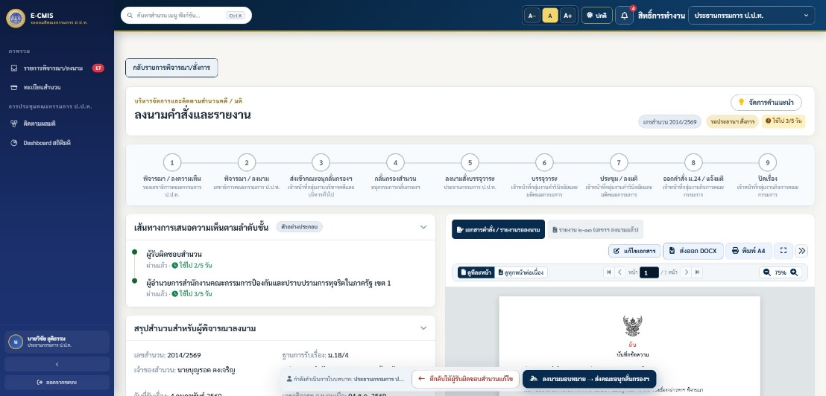  รูปภาพที่ 162 หน้าพิจารณาสั่งการบรรจุวาระและออกคำสั่ง ม.24 ส่วนที่ 1  รูปภาพที่ 163 หน้าพิจารณาสั่งการบรรจุวาระและออกคำสั่ง ม.24 ส่วนที่ 2  รูปภาพที่ 164 หน้าพิจารณาสั่งการบรรจุวาระและออกคำสั่ง ม.24 ส่วนที่ 3
Description : | สำหรับประธานกรรมการ ป.ป.ท. ในการพิจารณารายละเอียดสำนวนคดี สั่งการบรรจุระเบียบวาระการประชุมคณะกรรมการ ป.ป.ท. (ระบุประเภทวาระ วันที่นัดประชุม หรือวาระเร่งด่วน) และสั่งการออกคำสั่งแต่งตั้งผู้ไต่สวน/คณะไต่สวนตามมาตรา ๒๔ พร้อมลงนามคำสั่ง
Condition : | เงื่อนไขการเข้าถึง การแสดง Object และการตรวจสอบข้อมูล  -ส่วนแสดงขั้นตอนดำเนินงาน แสดงแถบสรุปขั้นตอนปัจจุบันพร้อมผู้รับผิดชอบ ขั้นตอนถัดไป และลำดับขั้นตอน (เช่น ขั้นตอน 5 / 9) พร้อมแถบลำดับขั้นตอนของสำนวน ได้แก่ 1. พิจารณา/ลงความเห็น -> 2. พิจารณา/ลงนาม -> 3. ส่งเข้าคณะอนุกลั่นกรองฯ -> 4. กลั่นกรองสำนวน -> 5. ลงนามสั่งบรรจุวาระ -> 6. บรรจุวาระ -> 7. ประชุม/ลงมติ -> 8. ออกคำสั่ง ม.24/แจ้งมติ -> 9. ปิดเรื่อง ทั้งนี้จำนวนขั้นตอนปรับตามเส้นทางของสำนวน (กรณีปกติ ซับซ้อน หรือเร่งด่วน)  - ปัจจุบันระบบไฮไลต์อยู่ที่ขั้นตอน "3. ประธานฯ สั่งการ" พร้อมแสดงสถานะมุมขวาบน "รอประธานฯ สั่งการ" และ SLA "ใช้ไป 3/5 วัน"  -ส่วนรายละเอียดสำนวนและที่มาของสำนวน  - การ์ด สรุปสำนวนสำหรับผู้พิจารณาลงนาม แสดงข้อมูลสำคัญของสำนวนคดี ได้แก่ เลขสำนวน, ฐานการรับเรื่อง, เจ้าของสำนวน, หน่วยงานสังกัด, วันที่รับเรื่อง, วันที่เลขาธิการฯ ลงนาม, ข้อกล่าวหา/พฤติการณ์, และรายชื่อผู้ถูกกล่าวหา  - การ์ด เส้นทางการเสนอความเห็นตามลำดับชั้น (ต้นทาง -> เลขาธิการฯ) แสดงไทม์ไลน์ลำดับขั้นการเสนอความเห็นและสถานะการพิจารณา เริ่มตั้งแต่ระดับเจ้าหน้าที่กลุ่มงานกิจการคณะกรรมการ จนถึงเลขาธิการคณะกรรมการ ป.ป.ท. และแสดงสถานะรอประธานกรรมการ ป.ป.ท. พิจารณาลงนาม  -ส่วนบันทึกข้อสั่งการและการลงนาม  - Text Area ข้อสั่งการหรือข้อสังเกตเพิ่มเติมของประธานกรรมการ ป.ป.ท.  - Input Type: Text Area  - Placeholder: "ระบุข้อสั่งการหรือข้อสังเกตเพิ่มเติม (ถ้ามี)"  - แสดงตัวนับจำนวนตัวอักษร (สูงสุด 500 ตัวอักษร) ข้อความ  - มีข้อความกำกับว่า "ข้อสั่งการนี้จะถูกบันทึกแนบไปกับประวัติสำนวนในระบบ E-CMIS"  - การ์ด สถานะการลงนามคำสั่ง (ลงนามด้วยลายมือชื่อและแนบไฟล์สแกน)  - พื้นที่แสดงสถานะการลงนาม หากยังไม่ดำเนินการจะแสดงไอคอนและข้อความ "ยังไม่ได้ลงนาม" พร้อมคำแนะนำให้คลิกปุ่มด้านล่างเพื่อดำเนินการ เมื่อแนบไฟล์สแกนคำสั่งที่ลงนามแล้ว ระบบแสดงสถานะ "ลงนามแล้ว (แนบไฟล์สแกน)" พร้อมชื่อไฟล์และวันที่แนบ  -ส่วนแสดงผลเอกสาร  - ส่วนพรีวิวเอกสารคำสั่ง / รายงานรอลงนาม (ฝั่งขวาของหน้าจอ)  - แสดงแท็บเอกสารที่เกี่ยวข้อง เช่น "เอกสารคำสั่ง / รายงานรอลงนาม" และ "รายงาน ๒-๑๓"  - ส่วนแสดงปุ่มคำสั่งจัดการเอกสาร: รองรับปุ่มคำสั่ง ได้แก่ ปุ่มแก้ไขเอกสาร, ปุ่มส่งออก DOCX, ปุ่มพิมพ์เอกสาร (พิมพ์ A4) และปุ่มย่อ/ขยายหน้าต่าง (Collapse/Expand)  - ปุ่ม "พิมพ์คำสั่งเพื่อลงนาม" สำหรับพิมพ์คำสั่ง ม.24 ออกมาลงนามด้วยลายมือชื่อ และปุ่ม "แนบไฟล์คำสั่งที่ลงนามแล้ว" สำหรับอัปโหลดไฟล์สแกน (PDF) ก่อนยืนยันการสั่งการ  - ปุ่ม "ตีกลับให้แก้ไข" สำหรับพิจารณาส่งคืนสำนวนกลับไปยังขั้นตอนก่อนหน้ากรณีที่ต้องมีการปรับปรุงแก้ไข
Process : | ตรวจสอบ Token ทุก Action โดยมีขั้นตอน ดังนี้  - ตรวจสอบ Access Token และ Refresh Token ว่าหมดอายุหรือยัง (ทั้งคู่) ถ้าหมดอายุแล้ว ให้ระบบแสดงหน้าจอเข้าสู่ระบบทันที  - กรณี Access Token หมดอายุแล้ว แต่ Refresh Token ยังไม่หมดอายุ ให้ทำการเรียกใช้งาน Service RefreshToken โดยนำ Token (Access และ Refresh) ที่ได้กลับมา เก็บไว้ที่อุปกรณ์ (Local Storage) แทนตัวเดิม และดำเนินการทำงานปกติ  - กรณี Access Token ยังไม่หมดอายุ ให้ดำเนินการทำงานปกติ  เมื่อผ่านการตรวจสอบ Token แล้ว ให้ดำเนินการดังนี้  - ระบบตรวจสอบ Token และดึงข้อมูลสิทธิ์การใช้งาน (Role) พร้อมแสดงข้อมูลชื่อผู้ใช้งานและบทบาทที่มุมขวาบนของหน้าจอโดยอัตโนมัติ  - ระบบเรียกใช้งาน Service เพื่อแสดงสำนวนคดีที่เลือก  - ตรวจสอบสรุปข้อเท็จจริง พยานหลักฐาน และความเห็นที่เลขาธิการฯ เสนอ  - ระบุคำสั่งการบรรจุวาระ (กำหนดเป็นวาระปกติหรือวาระเร่งด่วน พร้อมเลือกรอบการประชุมที่เหมาะสม)  - กรณีเป็นเรื่องแต่งตั้งผู้ไต่สวน ระบุคำสั่งแต่งตั้งตามมาตรา ๒๔  - คลิกปุ่มบันทึกคำสั่งการ ระบบจะตรวจสอบความครบถ้วนของฟิลด์บังคับ  - หากข้อมูลครบถ้วนและแนบไฟล์สแกนคำสั่งที่ลงนามแล้ว ระบบบันทึกข้อมูลและไฟล์แนบ เพื่อส่งต่อให้ฝ่ายเลขานุการบรรจุวาระการประชุม  - หากพบข้อผิดพลาดในการโหลดข้อมูลหรือการเชื่อมต่อ Service ให้ระบบแสดงข้อความแจ้งเตือนตามประเภทของ Error ที่ได้รับจาก Service

หน้าลงรับ / คัดกรองสำนวน
Function Name : | ฟอร์มคัดกรองสำนวน (ประธานกรรมการ ป.ป.ท.)
Menu Name : | ภาพรวม > รายการพิจารณาสั่งการและบรรจุวาระ > ฟอร์มคัดกรองสำนวน
Page : | res/chairman-screen | Page Code: | RES-030
Ref. : | บทที่ 4 หน้าลงรับ / คัดกรองสำนวน | SDD ID : | SDD-A07-RES-030
User Interface  Specification : | รูปภาพที่ 165 หน้าลงรับ / คัดกรองสำนวน (วินิจฉัยชี้มูล) ส่วนที่ 1  รูปภาพที่ 166 หน้าลงรับ / คัดกรองสำนวน (วินิจฉัยชี้มูล) ส่วนที่ 2  รูปภาพที่ 167 หน้าลงรับ / คัดกรองสำนวน (วินิจฉัยชี้มูล) ส่วนที่ 3
Description : | สำหรับประธานกรรมการ ป.ป.ท. ในการลงรับและคัดกรองสำนวนวินิจฉัยชี้มูล ที่เลขาธิการฯ ลงนามแล้ว โดยพิจารณาความยุ่งยากซับซ้อน และลงนามมอบหมายกลุ่มงานกิจการฯ ทำความเห็นเสนอ หรือสั่งส่งคณะอนุกรรมการกลั่นกรองฯ
Condition : | เงื่อนไขการเข้าถึง การแสดง Object และการตรวจสอบข้อมูล  - ส่วนแสดงหัวสำนวนและสถานะ  - แสดงเลขสำนวน, ป้ายสถานะ "รอประธานฯ ลงรับ / คัดกรอง (วินิจฉัยชี้มูล)", กำหนดเวลา SLA (เช่น ใช้ไป 8/15 วัน), ปุ่มย้อนกลับ และปุ่มจัดการคำแนะนำ  - ส่วนแสดงขั้นตอนดำเนินงาน  - แสดงแถบสรุปขั้นตอนปัจจุบันพร้อมผู้รับผิดชอบ ขั้นตอนถัดไป และลำดับขั้นตอน (เช่น ขั้นตอน 3 / 11)  - แสดงขั้นตอนกรณีวินิจฉัยชี้มูล (13 ขั้นตอน): 1. พิจารณา/ลงความเห็น -> 2. พิจารณา/ลงนาม -> 3. ลงรับ/คัดกรองสำนวน -> 4. ลงนามมอบหมาย ส่งคณะอนุกลั่นกรองฯ -> 5. ส่งเข้าคณะอนุกลั่นกรองฯ -> 6. กลั่นกรองสำนวน -> 7. ลงนามสั่งบรรจุวาระ -> 8. บรรจุวาระ/เชิญประชุม -> 9. ประชุม/ลงมติ -> 10. ร่างรายงานวินิจฉัยชี้มูล -> 11. ลงนามรายงานวินิจฉัยชี้มูล -> 12. แจ้งผล/ส่งดำเนินการ -> 13. ปิดเรื่อง  - การ์ด ที่มาของสำนวน — การเสนอตามลำดับชั้น  - แสดงไทม์ไลน์ลำดับขั้นการเสนอความเห็นตั้งแต่ผู้รับผิดชอบสำนวน ผอ.กอง/ผอ.เขต จนถึงผู้พิจารณาชั้นปัจจุบัน พร้อมความเห็นและเวลา SLA ที่ใช้ไป  - การ์ด สรุปสำนวนสำหรับผู้พิจารณา  - แสดงเรื่อง, เลขสำนวน, ฐานการรับเรื่อง, เจ้าของสำนวน, หน่วยงาน, ข้อกล่าวหา/พฤติการณ์ และรายชื่อผู้ถูกกล่าวหา พร้อมปุ่มดูทั้งหมด  - การ์ด เอกสารแนบเพิ่มเติม  - รองรับการลากไฟล์มาวางหรือกดปุ่มอัปโหลด (DOC, DOCX, XLS, XLSX, PDF ไม่เกิน 10 MB ต่อไฟล์) เฉพาะผู้ที่ดำเนินการในขั้นนี้ และแสดงรายการเอกสารแนบของสำนวน  - Radio Group สำนวนนี้เป็นเรื่องยุ่งยากซับซ้อนหรือไม่ (ดุลพินิจประธานฯ)  - Required Field: True  - Options: ไม่ซับซ้อน — ลงนามมอบหมายกลุ่มงานกิจการฯ ทำความเห็นเสนอ, ซับซ้อน — ลงนามสั่งส่งคณะอนุกรรมการกลั่นกรองฯ  - แสดงเกณฑ์ "ซับซ้อน": มีประเด็นข้อกฎหมายหรือข้อเท็จจริงซับซ้อน (ม.๒๔ วรรคสาม) หรือมีความเห็นไม่ตรงกันในสายบังคับบัญชา  - Text Area ความเห็น / ข้อสั่งการเพิ่มเติมของประธานฯ (ถ้ามี)  - Required Field: False  - Input Type: Text (Max Length = 500 ตัวอักษร)  - การ์ด สถานะการลงนามดิจิทัล (Digital Signature)  - แสดงสถานะการลงนาม (ยังไม่ได้ลงนาม / ลงนามแล้ว)  - ส่วนแสดงผลเอกสาร  - แสดงตัวอย่างบันทึกคัดกรอง (รอลงนาม) และรายงาน ๖-๔๔ พร้อมปุ่มแก้ไขเอกสาร, ส่งออก DOCX, พิมพ์ A4 และขยาย/ย่อหน้าต่าง  - ปุ่ม "ลงนามคัดกรอง"  - ลงลายมือชื่อดิจิทัลบันทึกคัดกรอง และส่งสำนวนไปยังขั้นตอนถัดไปตามผลการคัดกรอง
Process : | ตรวจสอบ Token ทุก Action โดยมีขั้นตอน ดังนี้  - ตรวจสอบ Access Token และ Refresh Token ว่าหมดอายุหรือยัง (ทั้งคู่) ถ้าหมดอายุแล้ว ให้ระบบแสดงหน้าจอเข้าสู่ระบบทันที  - กรณี Access Token หมดอายุแล้ว แต่ Refresh Token ยังไม่หมดอายุ ให้ทำการเรียกใช้งาน Service RefreshToken โดยนำ Token (Access และ Refresh) ที่ได้กลับมา เก็บไว้ที่อุปกรณ์ (Local Storage) แทนตัวเดิม และดำเนินการทำงานปกติ  - กรณี Access Token ยังไม่หมดอายุ ให้ดำเนินการทำงานปกติ  เมื่อผ่านการตรวจสอบ Token แล้ว ให้ดำเนินการดังนี้  - ระบบตรวจสอบ Token และดึงข้อมูลสิทธิ์การใช้งาน (Role) พร้อมแสดงข้อมูลชื่อผู้ใช้งานและบทบาทที่มุมขวาบนของหน้าจอโดยอัตโนมัติ  - ระบบเรียกใช้งาน Service เพื่อแสดงข้อมูลสรุปสำนวน เส้นทางการเสนอความเห็น ไฟล์แนบ และพรีวิวบันทึกคัดกรอง  - เลือกผลการคัดกรองความยุ่งยากซับซ้อน และกรอกความเห็น/ข้อสั่งการเพิ่มเติม (ถ้ามี)  - เมื่อคลิกปุ่ม "ลงนามคัดกรอง" ระบบจะตรวจสอบความครบถ้วนของฟิลด์บังคับ  - หากข้อมูลครบถ้วน ระบบลงลายมือชื่อดิจิทัลบันทึกคัดกรอง และส่งสำนวนไปยังกลุ่มงานกิจการฯ (ไม่ซับซ้อน) หรือส่งเข้าคณะอนุกรรมการกลั่นกรองฯ (ซับซ้อน)  - หากพบข้อผิดพลาดในการบันทึกหรือการเชื่อมต่อ Service ให้ระบบแสดงข้อความแจ้งเตือนตามประเภทของ Error ที่ได้รับจาก Service

หน้าสั่งบรรจุวาระด่วน
Function Name : | คำร้องขอบรรจุวาระด่วน (ประธานกรรมการ ป.ป.ท.)
Menu Name : | ภาพรวม > รายการพิจารณาสั่งการและบรรจุวาระ > คำร้องขอบรรจุวาระด่วน
Page : | res/chairman-urgent | Page Code: | RES-031
Ref. : | บทที่ 4 หน้าสั่งบรรจุวาระด่วน | SDD ID : | SDD-A07-RES-031
User Interface  Specification : | รูปภาพที่ 168 หน้าสั่งบรรจุวาระด่วน ส่วนที่ 1  รูปภาพที่ 169 หน้าสั่งบรรจุวาระด่วน ส่วนที่ 2  รูปภาพที่ 170 หน้าสั่งบรรจุวาระด่วน ส่วนที่ 3
Description : | สำหรับประธานกรรมการ ป.ป.ท. ในการพิจารณาคำร้องขอบรรจุวาระด่วนที่ผ่านการรับรองของผู้อำนวยการกองบริหารคดีและการยืนยันของเลขาธิการฯ แล้ว และลงนามมอบหมาย/บรรจุวาระด่วน
Condition : | เงื่อนไขการเข้าถึง การแสดง Object และการตรวจสอบข้อมูล  - ส่วนแสดงหัวสำนวนและสถานะ  - แสดงเลขสำนวน, ป้ายสถานะ "รอประธานฯ ลงนามมอบหมาย / บรรจุวาระด่วน", กำหนดเวลา SLA (เช่น ใช้ไป 6/15 วัน), ปุ่มย้อนกลับ และปุ่มจัดการคำแนะนำ  - ส่วนแสดงขั้นตอนดำเนินงาน  - แสดงแถบสรุปขั้นตอนปัจจุบันพร้อมผู้รับผิดชอบ ขั้นตอนถัดไป และลำดับขั้นตอน (เช่น ขั้นตอน 5 / 11)  - แสดงขั้นตอนกรณีวินิจฉัยชี้มูลที่เร่งด่วน: 1. พิจารณา/ลงความเห็น -> 2. พิจารณา/ลงนาม -> 3. รับรองเหตุผลเร่งด่วน -> 4. ยืนยันวาระด่วน -> 5. สั่งบรรจุวาระด่วน -> 6. บรรจุวาระ/เชิญประชุม -> 7. ประชุม/ลงมติ -> 8. ร่างรายงานวินิจฉัยชี้มูล -> 9. ลงนามรายงานวินิจฉัยชี้มูล -> 10. แจ้งผล/ส่งดำเนินการ -> 11. ปิดเรื่อง  - การ์ด ลงนามมอบหมาย/บรรจุวาระด่วน (ประธานฯ)  - แสดงกรอบเวลา ม.23 (ครบกำหนด 60 วัน และ 2 ปี พร้อมจำนวนวันคงเหลือ/เลยกำหนด)  - แสดงประวัติการรับรองเหตุผลเร่งด่วนของ ผอ.กบค. และการยืนยันซ้ำของเลขาธิการฯ พร้อมวันที่  - แสดงเหตุผลความเร่งด่วนที่เสนอ (อ่านอย่างเดียว)  - Text Area ความเห็น/เหตุผลของประธานฯ  - Required Field: True เมื่อเลือก "ส่งเข้าคณะอนุกลั่นกรองฯ" หรือ "ตีกลับให้แก้ไข"  - Input Type: Text  - การ์ด เอกสารแนบเพิ่มเติม  - รองรับการลากไฟล์มาวางหรือกดปุ่มอัปโหลด (DOC, DOCX, XLS, XLSX, PDF ไม่เกิน 10 MB ต่อไฟล์) เฉพาะผู้ที่ดำเนินการในขั้นนี้ และแสดงรายการเอกสารแนบของสำนวน  - ส่วนแสดงผลเอกสาร  - แสดงตัวอย่างหนังสือขอบรรจุวาระการประชุมด่วน พร้อมปุ่มแก้ไขเอกสาร, ส่งออก DOCX และขยาย/ย่อหน้าต่าง  - ปุ่ม "ตีกลับให้ผู้รับผิดชอบสำนวนแก้ไข"  - ส่งสำนวนกลับไปยังผู้รับผิดชอบสำนวนพร้อมเหตุผล  - ปุ่ม "ส่งเข้าคณะอนุกลั่นกรองฯ (ยังไม่ด่วนจริง)"  - ปรับสำนวนเข้าสู่เส้นทางกลั่นกรองปกติพร้อมเหตุผล  - ปุ่ม "ลงนามมอบหมาย/บรรจุวาระด่วน"  - ลงนามและส่งสำนวนให้ฝ่ายเลขานุการบรรจุวาระด่วน
Process : | ตรวจสอบ Token ทุก Action โดยมีขั้นตอน ดังนี้  - ตรวจสอบ Access Token และ Refresh Token ว่าหมดอายุหรือยัง (ทั้งคู่) ถ้าหมดอายุแล้ว ให้ระบบแสดงหน้าจอเข้าสู่ระบบทันที  - กรณี Access Token หมดอายุแล้ว แต่ Refresh Token ยังไม่หมดอายุ ให้ทำการเรียกใช้งาน Service RefreshToken โดยนำ Token (Access และ Refresh) ที่ได้กลับมา เก็บไว้ที่อุปกรณ์ (Local Storage) แทนตัวเดิม และดำเนินการทำงานปกติ  - กรณี Access Token ยังไม่หมดอายุ ให้ดำเนินการทำงานปกติ  เมื่อผ่านการตรวจสอบ Token แล้ว ให้ดำเนินการดังนี้  - ระบบตรวจสอบ Token และดึงข้อมูลสิทธิ์การใช้งาน (Role) พร้อมแสดงข้อมูลชื่อผู้ใช้งานและบทบาทที่มุมขวาบนของหน้าจอโดยอัตโนมัติ  - ระบบเรียกใช้งาน Service เพื่อแสดงข้อมูลสำนวน กรอบเวลา ม.23 ประวัติการรับรอง/ยืนยัน และพรีวิวหนังสือขอบรรจุวาระการประชุมด่วน  - กรอกความเห็น/เหตุผลของประธานฯ (กรณีส่งเข้าคณะอนุกลั่นกรองฯ หรือตีกลับ)  - เมื่อคลิกปุ่มดำเนินการ ระบบแสดงกล่องยืนยันและตรวจสอบความครบถ้วนของฟิลด์บังคับ  - หากข้อมูลครบถ้วน ระบบบันทึกผลและส่งสำนวนไปยังขั้นตอนถัดไปตามปุ่มที่เลือก (บรรจุวาระด่วน / กลั่นกรองปกติ / ตีกลับแก้ไข)  - หากพบข้อผิดพลาดในการบันทึกหรือการเชื่อมต่อ Service ให้ระบบแสดงข้อความแจ้งเตือนตามประเภทของ Error ที่ได้รับจาก Service

หน้าทำความเห็นเสนอประธานฯ (วินิจฉัยชี้มูล)
Function Name : | ทำความเห็นเสนอ (กลุ่มงานกิจการฯ)
Menu Name : | ภาพรวม > รายการเรื่องที่ต้องจัดทำ > ทำความเห็นเสนอประธานฯ
Page : | res/affairs-opinion | Page Code: | RES-032
Ref. : | บทที่ 4 หน้าทำความเห็นเสนอประธานฯ (วินิจฉัยชี้มูล) | SDD ID : | SDD-A07-RES-032
User Interface  Specification : | รูปภาพที่ 171 หน้าทำความเห็นเสนอประธานฯ (วินิจฉัยชี้มูล) ส่วนที่ 1  รูปภาพที่ 172 หน้าทำความเห็นเสนอประธานฯ (วินิจฉัยชี้มูล) ส่วนที่ 2  รูปภาพที่ 173 หน้าทำความเห็นเสนอประธานฯ (วินิจฉัยชี้มูล) ส่วนที่ 3
Description : | สำหรับเจ้าหน้าที่กลุ่มงานกิจการคณะกรรมการ ในการทำความเห็นเสนอประธานกรรมการ ป.ป.ท. สำหรับสำนวนวินิจฉัยชี้มูล ที่ประธานฯ คัดกรองแล้วว่าไม่ยุ่งยากซับซ้อน เพื่อใช้อ้างในบันทึกสั่งบรรจุวาระ
Condition : | เงื่อนไขการเข้าถึง การแสดง Object และการตรวจสอบข้อมูล  - ส่วนแสดงหัวสำนวนและสถานะ  - แสดงเลขสำนวน, ป้ายสถานะ "รอกลุ่มงานกิจการฯ ทำความเห็นเสนอ (ไม่ซับซ้อน — วินิจฉัยชี้มูล)", กำหนดเวลา SLA (เช่น ใช้ไป 8/15 วัน), ปุ่มย้อนกลับ และปุ่มจัดการคำแนะนำ  - ส่วนแสดงขั้นตอนดำเนินงาน  - แสดงแถบสรุปขั้นตอนปัจจุบันพร้อมผู้รับผิดชอบ ขั้นตอนถัดไป และลำดับขั้นตอน (เช่น ขั้นตอน 4 / 11)  - แสดงขั้นตอนกรณีวินิจฉัยชี้มูลที่ไม่ซับซ้อน (11 ขั้นตอน): 1. พิจารณา/ลงความเห็น -> 2. พิจารณา/ลงนาม -> 3. ลงรับ/คัดกรองสำนวน -> 4. ทำความเห็นเสนอ -> 5. ลงนามสั่งบรรจุวาระ -> 6. บรรจุวาระ/เชิญประชุม -> 7. ประชุม/ลงมติ -> 8. ร่างรายงานวินิจฉัยชี้มูล -> 9. ลงนามรายงานวินิจฉัยชี้มูล -> 10. แจ้งผล/ส่งดำเนินการ -> 11. ปิดเรื่อง  - การ์ด ที่มาของสำนวน — การเสนอตามลำดับชั้น  - แสดงไทม์ไลน์ลำดับขั้นการเสนอความเห็นตั้งแต่ผู้รับผิดชอบสำนวน ผอ.กอง/ผอ.เขต จนถึงผู้พิจารณาชั้นปัจจุบัน พร้อมความเห็นและเวลา SLA ที่ใช้ไป  - การ์ด สรุปสำนวนสำหรับผู้พิจารณา  - แสดงเลขสำนวน, ฐานการรับเรื่อง, เจ้าของสำนวน, หน่วยงาน, วันที่รับเรื่อง, ผลคัดกรองของประธานฯ, ข้อกล่าวหา/พฤติการณ์ และรายชื่อผู้ถูกกล่าวหา  - การ์ด เอกสารแนบเพิ่มเติม  - รองรับการลากไฟล์มาวางหรือกดปุ่มอัปโหลด (DOC, DOCX, XLS, XLSX, PDF ไม่เกิน 10 MB ต่อไฟล์) เฉพาะผู้ที่ดำเนินการในขั้นนี้ และแสดงรายการเอกสารแนบของสำนวน  - Text Area ความเห็นเสนอประธานฯ  - Required Field: True  - Input Type: Text (Max Length = 500 ตัวอักษร) รองรับปุ่มคัดลอก  - แสดงหมายเหตุ: ความเห็นนี้จะถูกอ้างในบันทึกสั่งบรรจุวาระที่ประธานฯ ลงนาม (ไม่ต้องลงนามในขั้นนี้)  - ส่วนแสดงผลเอกสาร  - แสดงตัวอย่างความเห็นเสนอ (ร่าง) และรายงาน ๖-๔๔ พร้อมปุ่มแก้ไขเอกสาร, ส่งออก DOCX, พิมพ์ A4 และขยาย/ย่อหน้าต่าง  - ปุ่ม "ส่งความเห็นเสนอประธานฯ"  - บันทึกความเห็นและส่งสำนวนให้ประธานฯ ลงนามสั่งบรรจุวาระ
Process : | ตรวจสอบ Token ทุก Action โดยมีขั้นตอน ดังนี้  - ตรวจสอบ Access Token และ Refresh Token ว่าหมดอายุหรือยัง (ทั้งคู่) ถ้าหมดอายุแล้ว ให้ระบบแสดงหน้าจอเข้าสู่ระบบทันที  - กรณี Access Token หมดอายุแล้ว แต่ Refresh Token ยังไม่หมดอายุ ให้ทำการเรียกใช้งาน Service RefreshToken โดยนำ Token (Access และ Refresh) ที่ได้กลับมา เก็บไว้ที่อุปกรณ์ (Local Storage) แทนตัวเดิม และดำเนินการทำงานปกติ  - กรณี Access Token ยังไม่หมดอายุ ให้ดำเนินการทำงานปกติ  เมื่อผ่านการตรวจสอบ Token แล้ว ให้ดำเนินการดังนี้  - ระบบตรวจสอบ Token และดึงข้อมูลสิทธิ์การใช้งาน (Role) พร้อมแสดงข้อมูลชื่อผู้ใช้งานและบทบาทที่มุมขวาบนของหน้าจอโดยอัตโนมัติ  - ระบบเรียกใช้งาน Service เพื่อแสดงข้อมูลสรุปสำนวน ผลคัดกรองของประธานฯ ไฟล์แนบ และพรีวิวความเห็นเสนอ  - กรอกความเห็นเสนอประธานฯ  - เมื่อคลิกปุ่ม "ส่งความเห็นเสนอประธานฯ" ระบบจะตรวจสอบความครบถ้วนของฟิลด์บังคับ  - หากข้อมูลครบถ้วน ระบบบันทึกความเห็นและส่งสำนวนให้ประธานฯ ลงนามสั่งบรรจุวาระ  - หากพบข้อผิดพลาดในการบันทึกหรือการเชื่อมต่อ Service ให้ระบบแสดงข้อความแจ้งเตือนตามประเภทของ Error ที่ได้รับจาก Service

หน้ารอบการประชุมและอ่านวาระล่วงหน้า
Function Name : | รอบการประชุมและอ่านวาระล่วงหน้า
Menu Name : | ภาพรวม > รอบการประชุมและอ่านวาระล่วงหน้า
Page : | res/board-inbox | Page Code: | RES-010
Ref. : | บทที่ 4 หน้ารอบการประชุมและอ่านวาระล่วงหน้า | SDD ID : | SDD-A07-RES-010
User Interface  Specification : | รูปภาพที่ 174 หน้ารอบการประชุมและอ่านวาระล่วงหน้า
Description : | สำหรับคณะกรรมการ ป.ป.ท. ในการเข้าตรวจดูรอบการประชุม ศึกษาระเบียบวาระการประชุมล่วงหน้า (ก่อนวันประชุมอย่างน้อย 3 วัน) และเข้าถึงเอกสารประกอบวาระ สำนวนคดีอิเล็กทรอนิกส์ และรายงานการไต่สวน เพื่อเตรียมความพร้อมก่อนเข้าร่วมการประชุมคณะกรรมการ ป.ป.ท.
Condition : | เงื่อนไขการเข้าถึง การแสดง Object และการตรวจสอบข้อมูล  -ส่วนค้นหาและกรอง  - Text Box ค้นหาครั้งที่ประชุม หรือเรื่องวาระ  - Input Type: Text  - Required Field: False  - Placeholder: "ครั้งที่ประชุม เช่น 38/2569, ชื่อสำนวนคดี, ผู้ถูกกล่าวหา, หรือเลขที่เรื่อง..."  - รองรับการค้นหาแบบข้อความบางส่วน (Partial Match)  - DDL สถานะรอบการประชุม  - Input Type: Select  - Required Field: False  - Options: ทุกสถานะการประชุม (ค่าเริ่มต้น), กำหนดการแล้ว - รอประชุม, ประชุมเสร็จสิ้นแล้ว  - ปุ่ม ล้างตัวกรอง สำหรับรีเซ็ตคำค้นหาและตัวกรองทั้งหมดกลับสู่ค่าเริ่มต้น  - ตารางรายการรอบการประชุมคณะกรรมการ ป.ป.ท. แสดงรายละเอียดรอบการประชุมที่เปิดสิทธิ์ให้อ่านล่วงหน้า โดยประกอบด้วยคอลัมน์ต่างๆ ดังนี้:  - ครั้งที่ประชุม แสดงเลขครั้งที่ประชุม (เช่น ครั้งที่ 39/2569, ครั้งที่ 38/2569) พร้อมรองรับการจัดเรียงลำดับ (Sorting)  - วัน/เวลาประชุม แสดงวันที่และช่วงเวลาของการประชุม (เช่น 4 กันยายน 2569 เวลา 09:30 - 16:30 น.)  - สถานที่ / รูปแบบการประชุม แสดงสถานที่จัดประชุมและรูปแบบ (เช่น ห้องประชุม 501 ชั้น 5 อาคาร ป.ป.ท. / Zoom Hybrid)  - จำนวนวาระ แสดงจำนวนวาระและจำนวนสำนวนคดีที่เกี่ยวข้องในรอบประชุมนั้น (เช่น 3 วาระ, 10 วาระ)  - สถานะการประชุม แสดง Badge สถานะของรอบการประชุม (เช่น กำหนดการแล้ว - รอประชุม)  - ปุ่ม "เปิดห้องอ่านสำนวน" สำหรับเปิดเข้าสู่หน้าจอรายละเอียดการอ่านวาระและสำนวนล่วงหน้า
Process : | ตรวจสอบ Token ทุก Action โดยมีขั้นตอน ดังนี้  - ตรวจสอบ Access Token และ Refresh Token ว่าหมดอายุหรือยัง (ทั้งคู่) ถ้าหมดอายุแล้ว ให้ระบบแสดงหน้าจอเข้าสู่ระบบทันที  - กรณี Access Token หมดอายุแล้ว แต่ Refresh Token ยังไม่หมดอายุ ให้ทำการเรียกใช้งาน Service RefreshToken โดยนำ Token (Access และ Refresh) ที่ได้กลับมา เก็บไว้ที่อุปกรณ์ (Local Storage) แทนตัวเดิม และดำเนินการทำงานปกติ  - กรณี Access Token ยังไม่หมดอายุ ให้ดำเนินการทำงานปกติ  เมื่อผ่านการตรวจสอบ Token แล้ว ให้ดำเนินการดังนี้  - ระบบตรวจสอบ Token และดึงข้อมูลสิทธิ์การใช้งาน (Role) พร้อมแสดงข้อมูลชื่อผู้ใช้งานและบทบาทที่มุมขวาบนของหน้าจอโดยอัตโนมัติ  - ระบบเรียกใช้งาน Service เพื่อแสดงจำนวนรอบการประชุมทั้งหมด จำนวนรอประชุม และจำนวนประชุมแล้วเสร็จ  - กรอกข้อมูลสำหรับค้นหา และสถานะวาระการประชุม  - เลือกรอบการประชุมที่ต้องการตรวจสอบ  - ตรวจสอบระเบียบวาระการประชุมและรายการสำนวนคดีที่บรรจุในแต่ละวาระ  - คลิกเปิดอ่านรายงานการไต่สวนและเอกสารหลักฐานประกอบสำนวนคดีเพื่อศึกษาข้อมูลล่วงหน้าก่อนการประชุม  - หากพบข้อผิดพลาดในการโหลดข้อมูลหรือการเชื่อมต่อ Service ให้ระบบแสดงข้อความแจ้งเตือนตามประเภทของ Error ที่ได้รับจาก Service

หน้ารายละเอียดวาระและสำนวนการประชุม
Function Name : | รายละเอียดวาระและสำนวนการประชุม
Menu Name : | ภาพรวม > รายละเอียดวาระและสำนวนการประชุม
Page : | res/board-detail | Page Code: | RES-011
Ref. : | บทที่ 4 หน้ารายละเอียดวาระและสำนวนการประชุม | SDD ID : | SDD-A07-RES-011
User Interface  Specification : | รูปภาพที่ 175 หน้ารายละเอียดวาระและสำนวนการประชุม ส่วนที่ 1  รูปภาพที่ 176 หน้ารายละเอียดวาระและสำนวนการประชุม ส่วนที่ 2
Description : | สำหรับคณะกรรมการ ป.ป.ท. ในการเปิดอ่านรายละเอียดวาระการประชุมรายสำนวน ตรวจสอบรายงานไต่สวนเบื้องต้น (แบบ ปปท. ๒-๑๓) พยานหลักฐาน พรีวิวเอกสารสำนวนคดี และบันทึกข้อคิดเห็นหรือประเด็นข้อซักถามส่วนตัวล่วงหน้าก่อนการประชุม
Condition : | เงื่อนไขการเข้าถึง การแสดง Object และการตรวจสอบข้อมูล  -ส่วนค้นหาและกรอง (Sidebar Search & Filter Bar)  - DDL หมวดหมู่วาระ  - Input Type: Select  - Required Field: False  - Options: ทุกระเบียบวาระ (วาระ ๑ ถึง ๖) (ค่าเริ่มต้น), เรื่องที่ประธานแจ้งให้ทราบ, เรื่องรับรองรายงานการประชุม, เรื่องเสนอเพื่อทราบ, เรื่องเสนอเพื่อพิจารณา  - Text Box ค้นหาวาระ, เรื่อง, เลขคดี  - Input Type: Text  - Required Field: False  - Placeholder: "ค้นหาวาระ, เรื่อง, เลขคดี..." · รองรับการค้นหาแบบข้อความบางส่วน (Partial Match)  - ส่วนแสดงปุ่มตัวกรองสถานะวาระ (Filter Tabs)  - Input Type: Tab ปุ่ม  - Options: ทั้งหมด (ค่าเริ่มต้น), รอ, เสร็จ  - แสดง Badge จำนวนรายการกำกับในแต่ละแท็บ  -ส่วนรายการระเบียบวาระ  - ตาราง / รายการการ์ดวาระการประชุม  - ลำดับวาระ แสดงรหัสและเลขลำดับวาระ (เช่น วาระ 1.1, วาระที่ ๑.๑)  - ข้อความรายละเอียด แสดงชื่อหัวข้อเรื่อง/วาระ และชื่อหน่วยงานเจ้าของเรื่อง  - คอลัมน์/Badge สถานะ แสดง Badge สีตามสถานะการดำเนินการ (เช่น "เสร็จสิ้น", "แจ้งทราบแล้ว")  - จำนวนไฟล์แนบ แสดงไอคอนแนบไฟล์และจำนวนไฟล์เอกสารประกอบ (เช่น 2 ไฟล์, 1 ไฟล์)  -ส่วนแสดงรายละเอียดวาระและสำนวน  - ส่วนแสดงแท็บแสดงรายละเอียด  - Input Type: Tab Navigation  - Options: สาระสำคัญและรายละเอียด (ค่าเริ่มต้น), เอกสารประกอบวาระ (แสดง Badge จำนวนไฟล์), บันทึกระเบียบวาระทางการ (A4)  - การ์ดสรุปข้อมูลวาระและคู่กรณี  - กล่องผู้เสนอ / ผู้รายงาน: แสดงชื่อ-ตำแหน่งผู้เสนอเรื่อง และหน่วยงานสังกัด  - กล่องหน่วยงานที่เกี่ยวข้อง: แสดงชื่อหน่วยงานและหมวดหมู่วาระ  - กล่องประเภทเรื่อง / วาระ: แสดงหมวดหมู่ประเภทเรื่องและสถานะการดำเนินการ  - กล่องสาระสำคัญของเรื่องที่เสนอ  - Input Type: Display Box / Read-only  - แสดงรายละเอียด เหตุผลความจำเป็น และเนื้อหาสาระสำคัญของวาระ  - กล่องการวินิจฉัยและความเห็นที่ประชุม  - Input Type: Highlight Card  - แสดงข้อความมติและความเห็นของคณะกรรมการ ป.ป.ท.  -ส่วนแสดงควบคุมการประชุมส่วนหัว  - ปุ่ม ย้อนกลับ: ← กลับรอบการประชุมและอ่านวาระล่วงหน้า สำหรับกลับสู่หน้าตารางหลัก  - ข้อมูลรอบประชุม: แสดงเลขครั้งที่ประชุม, สิทธิ์การอ่านล่วงหน้า, จำนวนวาระทั้งหมด และข้อความระบุ วัน เวลา สถานที่/รูปแบบการประชุม  - ปุ่ม เล่มระเบียบวาระ (.pdf) สำหรับดาวน์โหลดเอกสารระเบียบวาระฉบับเต็ม ·  - ส่วนแสดงปุ่มนำทางวาระ ปุ่ม < วาระก่อนหน้า, ตัวนับตำแหน่ง (เช่น 1/7), ปุ่ม วาระถัดไป >  - ปุ่ม บันทึกส่วนตัว  - ปุ่มลอยพร้อมไอคอนเขียน สำหรับเปิดหน้าต่างบันทึกข้อความส่วนตัวของผู้ใช้งาน
Process : | ตรวจสอบ Token ทุก Action โดยมีขั้นตอน ดังนี้  - ตรวจสอบ Access Token และ Refresh Token ว่าหมดอายุหรือยัง (ทั้งคู่) ถ้าหมดอายุแล้ว ให้ระบบแสดงหน้าจอเข้าสู่ระบบทันที  - กรณี Access Token หมดอายุแล้ว แต่ Refresh Token ยังไม่หมดอายุ ให้ทำการเรียกใช้งาน Service RefreshToken โดยนำ Token (Access และ Refresh) ที่ได้กลับมา เก็บไว้ที่อุปกรณ์ (Local Storage) แทนตัวเดิม และดำเนินการทำงานปกติ  - กรณี Access Token ยังไม่หมดอายุ ให้ดำเนินการทำงานปกติ  เมื่อผ่านการตรวจสอบ Token แล้ว ให้ดำเนินการดังนี้  - ระบบตรวจสอบ Token และดึงข้อมูลสิทธิ์การใช้งาน (Role) พร้อมแสดงข้อมูลชื่อผู้ใช้งานและบทบาทที่มุมขวาบนของหน้าจอโดยอัตโนมัติ  - ระบบเรียกใช้งาน Service เพื่อแสดงรายละเอียดวาระการประชุมของสำนวนคดีที่เลือก  - ตรวจสอบรายละเอียดข้อกล่าวหา ข้อเท็จจริง และรายงานการไต่สวนเบื้องต้น (ปปท. ๒-๑๓)  - ตรวจสอบเอกสารพยานหลักฐานแนบสำนวนผ่านระบบพรีวิวเอกสาร  - กรอกข้อคิดเห็น ข้อสังเกต หรือประเด็นข้อซักถามส่วนตัวลงในช่องบันทึกความเห็น  - คลิกปุ่มบันทึก ระบบจะตรวจสอบความครบถ้วนของฟิลด์บังคับ  - หากข้อมูลครบถ้วน ระบบบันทึกข้อมูล เพื่อใช้ประกอบการพิจารณาในวันประชุม  - หากพบข้อผิดพลาดในการโหลดข้อมูลหรือการเชื่อมต่อ Service ให้ระบบแสดงข้อความแจ้งเตือนตามประเภทของ Error ที่ได้รับจาก Service

หน้ารายการสำนวนรอกลั่นกรองของคณะอนุกรรมการกลั่นกรองฯ
Function Name : | รายการสำนวนรอกลั่นกรองของคณะอนุกรรมการกลั่นกรองฯ
Menu Name : | ภาพรวม > รายการสำนวนรอกลั่นกรองของคณะอนุกรรมการกลั่นกรองฯ
Page : | res/wait-review | Page Code: | RES-012
Ref. : | บทที่ 4 หน้ารายการสำนวนรอกลั่นกรองของคณะอนุกรรมการกลั่นกรองฯ | SDD ID : | SDD-A07-RES-012
User Interface  Specification : | รูปภาพที่ 177 หน้ารายการสำนวนรอกลั่นกรองของคณะอนุกรรมการกลั่นกรองฯ
Description : | สำหรับคณะอนุกรรมการกลั่นกรองในการติดตามและกลั่นกรองสำนวนที่ได้รับมอบหมายตรวจสอบรายการสำนวนและสถานะการกลั่นกรอง และเปิดดูรายละเอียดสำนวนเพื่อประกอบการพิจารณา และดำเนินการกลั่นกรองหรือส่งคืนสำนวนตามผลการตรวจสอบ
Condition : | เงื่อนไขการเข้าถึง การแสดง Object และการตรวจสอบข้อมูล  - Text Box ค้นหาเลขสำนวน เรื่องกล่าวหา หรือผู้ถูกกล่าวหา  - Required Field: False  - Input Type: Text  - Default: ค่าว่าง  - Placeholder: “เลขสำนวน, เรื่อง, ผู้ถูกกล่าวหา, ผู้รับผิดชอบ”  - DDL ประเภทสำนวน  - Required Field: False  - Input Type: Select  - Default: ทั้งหมด  - Options : ทั้งหมด, สำนวนไต่สวนเบื้องต้น, สำนวนไต่สวนข้อเท็จจริง, เรื่องทั่วไป/ทบทวนมติ  - DDL สถานะกลั่นกรอง  - Required Field: False  - Input Type: Select  - Default: ทั้งหมด  - Options : ทั้งหมด, รอกลั่นกรอง, รอข้อมูลเพิ่มเติม, ส่งคืนเจ้าของสำนวน, กลั่นกรองแล้วเสร็จ  - ปุ่ม “ล้างตัวกรอง”  - Required Field: False  - Enabled = True เมื่อมีการระบุคำค้นหาหรือเลือกตัวกรอง  - เมื่อคลิกปุ่ม ระบบล้างค่าการค้นหาและตัวกรองทั้งหมด และกำหนดค่ากลับเป็นค่าเริ่มต้น  - ตารางรายการสำนวนรอกลั่นกรอง  - แสดงข้อมูลสำนวนที่ผู้ใช้งานมีสิทธิ์เข้าถึงและอยู่ในความรับผิดชอบ  - Default Sort เลขที่สำนวน / กำหนดเวลา  - แสดงข้อมูล ได้แก่ เรื่องที่, ประเภทเรื่อง, เรื่องกล่าวหา, สถานะกลั่นกรอง, กำหนดเวลา และดำเนินการ  6. ปุ่ม “ดูรายละเอียด”  - แสดงเมื่อ = ผู้ใช้งานมีสิทธิ์เข้าถึงสำนวน  - เมื่อคลิกปุ่ม ระบบนำไปยังหน้ารายละเอียดของสำนวนที่เลือก  7. ปุ่ม “ดำเนินการ”  - แสดงเมื่อ = สำนวนอยู่ในสถานะที่สามารถดำเนินการได้ และผู้ใช้งานมีสิทธิ์ดำเนินการ  - เมื่อคลิกปุ่ม ระบบนำไปยังหน้าดำเนินการกลั่นกรองสำนวนที่เลือก  8. Card สรุปจำนวนสำนวน  - แสดง = จำนวนสำนวนตามสถานะของผู้ใช้งาน  - แสดงจำนวน สำนวนทั้งหมดในคิว, รอกลั่นกรอง, รอข้อมูลเพิ่มเติม, ส่งคืนเจ้าของสำนวน และกลั่นกรองแล้วเสร็จ  - เมื่อเลือก Card ระบบแสดงรายการสำนวนตามสถานะที่เลือก
Process : | ตรวจสอบ Token ทุก Action โดยมีขั้นตอน ดังนี้  - ตรวจสอบ Access Token และ Refresh Token ว่าหมดอายุหรือยัง (ทั้งคู่) ถ้าหมดอายุแล้ว ให้ระบบแสดงหน้าจอเข้าสู่ระบบทันที  - กรณี Access Token หมดอายุแล้ว แต่ Refresh Token ยังไม่หมดอายุ ให้ทำการเรียกใช้งาน Service RefreshToken โดยนำ Token (Access และ Refresh) ที่ได้กลับมา เก็บไว้ที่อุปกรณ์ (Local Storage) แทนตัวเดิม และดำเนินการทำงานปกติ  - กรณี Access Token ยังไม่หมดอายุ ให้ดำเนินการทำงานปกติ  เมื่อผ่านการตรวจสอบ Token แล้ว ให้ดำเนินการดังนี้  - ระบบตรวจสอบ Token และดึงข้อมูลสิทธิ์การใช้งาน (Role) พร้อมแสดงข้อมูลชื่อผู้ใช้งานและบทบาทที่มุมขวาบนของหน้าจอโดยอัตโนมัติ  - ระบบเรียกใช้งาน Service เพื่อแสดงสำนวนที่รอกลั่นกรอง ตามสิทธิ์และความรับผิดชอบ  - ตรวจสอบจำนวนและสถานะของสำนวน รวมถึงค้นหาหรือกรองสำนวนที่ต้องการ  - เลือก ดูรายละเอียด เพื่อศึกษาข้อมูลสำนวน หรือเลือก ดำเนินการ สำหรับสำนวนที่ถึงขั้นตอนการกลั่นกรอง  - ตรวจสอบข้อมูลและดำเนินการกลั่นกรองตามขั้นตอนของระบบ เช่น ขอข้อมูลเพิ่มเติม หรือส่งคืนเจ้าของสำนวน  - เมื่อดำเนินการเสร็จ ระบบปรับปรุงสถานะสำนวนและแสดงผลในรายการตามขั้นตอนงาน  - หากพบข้อผิดพลาดในการโหลดข้อมูลหรือการเชื่อมต่อ Service ให้ระบบแสดงข้อความแจ้งเตือนตามประเภทของ Error ที่ได้รับจาก Service

หน้าคณะอนุกรรมการกลั่นกรองเรื่องไต่สวนข้อเท็จจริง
Function Name : | คณะอนุกรรมการกลั่นกรองเรื่องไต่สวนข้อเท็จจริง
Menu Name : | ภาพรวม > คณะอนุกรรมการกลั่นกรองเรื่องไต่สวนข้อเท็จจริง
Page : | res/screen-case | Page Code: | RES-013
Ref. : | บทที่ 4 หน้าคณะอนุกรรมการกลั่นกรองเรื่องไต่สวนข้อเท็จจริง | SDD ID : | SDD-A07-RES-013
User Interface  Specification : | รูปภาพที่ 178 หน้าคณะอนุกรรมการกลั่นกรองเรื่องไต่สวนข้อเท็จจริง ส่วนที่ 1  รูปภาพที่ 179 หน้าคณะอนุกรรมการกลั่นกรองเรื่องไต่สวนข้อเท็จจริง ส่วนที่ 2
Description : | สำหรับคณะอนุกรรมการกลั่นกรองในการบันทึกผลการประชุมพิจารณากลั่นกรองสำนวนที่ได้รับมอบหมาย ตรวจสอบองค์ประชุมให้ครบตามเกณฑ์ที่กฎหมายกำหนด บันทึกมติของคณะอนุกรรมการฯ พร้อมความเห็นประกอบการพิจารณา ตรวจทานร่างเอกสารมติ และลงลายมือชื่อดิจิทัลรับรองมติก่อนส่งเรื่องต่อไปยังขั้นตอนถัดไปของกระบวนงาน
Condition : | เงื่อนไขการเข้าถึง การแสดง Object และการตรวจสอบข้อมูล  -ส่วนข้อมูลการประชุมและองค์ประชุม  - Text Box เลขที่การประชุมคณะอนุกรรมการฯ  - Input Type: Text  - Required Field: True  - Editable: ขึ้นอยู่กับสถานะการประชุม  - แสดงเลขที่ครั้งการประชุม เช่น 12/2569  - ระบบต้องตรวจสอบรูปแบบเลขที่การประชุมให้ถูกต้อง  - Datepicker วันที่ประชุม  - Input Type: Date  - Required Field: True  - แสดงวันที่ประชุม เช่น 28/05/2569  - ต้องไม่สามารถระบุวันที่ไม่ถูกต้องตามรูปแบบปฏิทินได้  - Text Box จำนวนอนุกรรมการที่เข้าประชุม  - Input Type: Integer  - Required Field: True  - แสดงจำนวนอนุกรรมการที่เข้าร่วมประชุม  - ต้องเป็นค่าจำนวนเต็มมากกว่าหรือเท่ากับ 0  - ระบบต้องนำไปใช้ตรวจสอบองค์ประชุม  - Alert องค์ประชุมคณะอนุกรรมการฯ  - Required Field: False  - ระบบแสดงสถานะการครบองค์ประชุมโดยอัตโนมัติ  - แสดงจำนวนผู้เข้าประชุมเปรียบเทียบกับจำนวนขั้นต่ำที่กำหนด  - กรณีองค์ประชุมครบ ให้แสดงสถานะว่า “องค์ประชุม...”  - กรณีองค์ประชุมไม่ครบ ระบบต้องแจ้งเตือนให้ผู้ใช้งานทราบ  - Text Box จำนวนอนุกรรมการทั้งคณะ  - Input Type: Integer  - Required Field: True  - แสดงจำนวนอนุกรรมการทั้งหมดของคณะ  - ค่าดังกล่าวเป็นข้อมูลที่กำหนดโดยระบบ/Admin และใช้เป็นฐานในการคำนวณองค์ประชุม  - Display จำนวนองค์ประชุมขั้นต่ำที่ระบบใช้  - Input Type: Integer  - Required Field: True  - แสดงจำนวนองค์ประชุมขั้นต่ำ เช่น 4 คน (กึ่งหนึ่งของ 7)  - ผู้ใช้งานทั่วไปไม่สามารถแก้ไขค่าได้  - ระบบต้องคำนวณหรือดึงค่าตามหลักเกณฑ์องค์ประชุมที่กำหนด  -ส่วนมติของคณะอนุกรรมการฯ (Committee Resolution)  - Radio Button มติของคณะอนุกรรมการฯ  - Input Type: Select  - Required Field: True  - Options: เห็นพ้องกับความคิดเห็นของผู้รับผิดชอบสำนวน, เห็นต่างจากความคิดเห็นของผู้รับผิดชอบสำนวน, ขอให้แสวงหาข้อเท็จจริงเพิ่มเติมก่อนเสนอขอรับ  - สามารถเลือกได้ครั้งละ 1 รายการ  - ระบบต้องบันทึกมติที่เลือกไว้ในข้อมูลการประชุม  - Text Area ช่องแสดงรายละเอียดมติ  - Input Type: Text  - Required Field: ขึ้นอยู่กับประเภทมติ  - ใช้สำหรับบันทึกรายละเอียดหรือเหตุผลประกอบมติของคณะอนุกรรมการฯ  - หากประเภทมติกำหนดให้ต้องมีรายละเอียด ระบบต้องตรวจสอบไม่ให้บันทึกข้อมูลว่าง  - ส่วนแสดงเอกสารมติการประชุม  - Document Viewer มติการประชุม  - Input Type: Document / PDF  - Required Field: False  - แสดงเอกสาร “มติการประชุม (ผ่านอนุกลั่นกรองคณะฯ)”  - ผู้ใช้งานสามารถอ่านเอกสารผ่านระบบได้โดยไม่ต้องดาวน์โหลดก่อน  - ปุ่มส่งออกเอกสาร DOCX  - Required Field: False  - Label: “ส่งออก DOCX”  - เมื่อผู้ใช้งานมีสิทธิ์ ระบบต้องสามารถสร้างและส่งออกเอกสารมติการประชุมในรูปแบบ DOCX ได้  - หากไม่มีสิทธิ์ส่งออก ระบบต้องซ่อนหรือ Disable ปุ่มดังกล่าว  -ส่วนตรวจสอบสิทธิ์และสถานะข้อมูล  - เงื่อนไขการเข้าถึงเอกสาร  - เฉพาะคณะอนุกรรมการที่ได้รับสิทธิ์ในคณะกรรมการที่เกี่ยวข้องเท่านั้นที่สามารถเข้าถึงข้อมูล  - ระบบต้องตรวจสอบสิทธิ์ของผู้ใช้งานก่อนแสดงข้อมูลสำนวน เอกสารประกอบการประชุม และมติการประชุม  - ผู้ไม่มีสิทธิ์ต้องไม่สามารถเปิดดูหรือเข้าถึงเอกสารดังกล่าวได้
Process : | ตรวจสอบ Token ทุก Action โดยมีขั้นตอน ดังนี้  - ตรวจสอบ Access Token และ Refresh Token ว่าหมดอายุหรือยัง (ทั้งคู่) ถ้าหมดอายุแล้ว ให้ระบบแสดงหน้าจอเข้าสู่ระบบทันที  - กรณี Access Token หมดอายุแล้ว แต่ Refresh Token ยังไม่หมดอายุ ให้ทำการเรียกใช้งาน Service RefreshToken โดยนำ Token (Access และ Refresh) ที่ได้กลับมา เก็บไว้ที่อุปกรณ์ (Local Storage) แทนตัวเดิม และดำเนินการทำงานปกติ  - กรณี Access Token ยังไม่หมดอายุ ให้ดำเนินการทำงานปกติ  เมื่อผ่านการตรวจสอบ Token แล้ว ให้ดำเนินการดังนี้  - ระบบตรวจสอบ Token และดึงข้อมูลสิทธิ์การใช้งาน (Role) พร้อมแสดงข้อมูลชื่อผู้ใช้งานและบทบาทที่มุมขวาบนของหน้าจอโดยอัตโนมัติ  - ระบบเรียกใช้งาน Service เพื่อแสดงรายละเอียดสำนวนที่อยู่ในขั้นตอน "อนุกรรมการกลั่นกรอง 1-8" ตาม Progressพร้อมข้อมูลสำนวนและกำหนดเวลาคงเหลือ  - กรอกครั้งที่ประชุม วันที่ประชุม และจำนวนอนุกรรมการที่เข้าประชุม ระบบตรวจสอบองค์ประชุมโดยอัตโนมัติและแจ้งผลว่าครบองค์ประชุมหรือไม่  - เลือกมติของคณะอนุกรรมการฯ จาก 4 ตัวเลือก พร้อมกรอกความเห็น/ข้อสังเกตประกอบการพิจารณาลงในช่องข้อความ  - ตรวจสอบร่างเอกสารมติการประชุมที่ระบบสร้างขึ้นอัตโนมัติในหน้าต่าง Preview ด้านขวา สามารถ Export หรือสั่งพิมพ์เพื่อตรวจทานก่อนได้  - กรณีคลิกปุ่มบันทึกร่าง ระบบบันทึกร่างไว้ในระบบ  - คลิกปุ่ม "ลงลายมือชื่อดิจิทัลรับรอง" ระบบจะตรวจสอบความครบถ้วนของฟิลด์บังคับ  - หากข้อมูลครบถ้วน ระบบบันทึกข้อมูลยืนยันตัวตนและลงนามมติ  - เมื่อลงนามเสร็จสิ้น ระบบปรับปรุงสถานะสำนวนไปยังขั้นตอนถัดไปตาม Progress (บรรจุวาระ) และบันทึกลงประวัติการดำเนินการของคณะอนุฯจำนวนอนุกรรมการทั้งคณะ  - หากพบข้อผิดพลาดในการโหลดข้อมูลหรือการเชื่อมต่อ Service ให้ระบบแสดงข้อความแจ้งเตือนตามประเภทของ Error ที่ได้รับจาก Service

หน้ารายการคดี
Function Name : | รายการคดี
Menu Name : | ภาพรวม > รายการคดี
Page : | res/list-case | Page Code: | RES-014
Ref. : | บทที่ 4 หน้ารายการคดี | SDD ID : | SDD-A07-RES-014
User Interface  Specification : | รูปภาพที่ 180 หน้ารายการคดี
Description : | สำหรับเจ้าหน้าที่กลุ่มงานบริหารคดีและบริหารทั่วไป กองบริหารคดี ในการตรวจสอบ ติดตาม และบริหารจัดการคิวสำนวนคดีที่รอส่งเข้าคณะอนุกลั่นกรองฯ โดยสามารถค้นหา คัดกรอง ตรวจสอบสถานะและกำหนดเวลา (SLA) รวมถึงกดส่งสำนวนคดีเข้าสู่กระบวนการพิจารณาของคณะอนุกรรมการฯ ได้อย่างเป็นระบบ
Condition : | เงื่อนไขการเข้าถึง การแสดง Object และการตรวจสอบข้อมูล  -การ์ดสรุปจำนวนสำนวนคดี (การ์ดสรุป 4 สถานะ) แสดงตัวเลขสถิติจำนวนสำนวนคดีตามสถานะ ได้แก่: คดีในชั้นกลั่นกรองทั้งหมด: แสดงจำนวนรวมของคดีทั้งหมดในชั้นกลั่นกรอง (เช่น 24), รอส่งเข้าคณะ: แสดงจำนวนคดีที่ยังไม่ได้ส่งมอบเข้าคณะอนุกรรมการฯ (เช่น 10), ส่งเข้าคณะแล้ว: แสดงจำนวนคดีที่ส่งเข้าคณะอนุกรรมการฯ เรียบร้อยแล้ว (เช่น 14), เกินกำหนด: แสดงจำนวนคดีที่ระยะเวลาเกินกำหนด SLA (เช่น 10) พร้อมเน้นสีเตือน  -ส่วนค้นหาและคัดกรองข้อมูล  - Text Box ช่องค้นหาข้อมูล  - Input Type: Text  - Required Field: False  - Placeholder: "ค้นหาเลขคดี, เรื่อง, ผู้ถูกกล่าวหา, ผู้รับผิดชอบ หรือหน่วยงาน..."  - Behavior: รองรับการค้นหาแบบ Partial Match กรองข้อมูลในตารางทันทีเมื่อกดค้นหาหรือกด Enter  - DDL ตัวกรองประเภทเรื่อง  - Input Type: Select  - Required Field: False  - Default: ทั้งหมด  - Options List: ทั้งหมด (ค่าเริ่มต้น), ไต่สวนเบื้องต้น, วินิจฉัยชี้มูล  - Behavior: กรองรายการสำนวนในตารางตามประเภทเรื่องที่เลือก (OnChange Event)  - ปุ่มล้างตัวกรอง  - Behavior: ล้างค่าในช่องค้นหาให้เป็นค่าว่าง และรีเซ็ตตัวกรองประเภทเรื่องกลับสู่ค่าเริ่มต้น ("ทั้งหมด")  - ตารางทะเบียนคุมคดี — ชั้นกลั่นกรองทั้งหมด  - เรื่องที่: แสดงลำดับและเลขที่สำนวนคดี  - ประเภทเรื่อง: แสดง Badge ระบุประเภทเรื่อง เช่น "ไต่สวนเบื้องต้น" หรือ "วินิจฉัยชี้มูล"  - เรื่องกล่าวหา / ผู้รับผิดชอบ: แสดงชื่อเรื่องข้อกล่าวหา พร้อมระบุชื่อเจ้าหน้าที่ผู้รับผิดชอบและสังกัด กอง/เขต  - คณะที่มอบหมาย: แสดงป้ายระบุคณะอนุกรรมการกลั่นกรองฯ ที่ได้รับมอบหมาย (เช่น คณะที่ 1 - คณะที่ 8) หรือป้าย "รอส่งเข้าคณะ"  - กำหนดเวลา SLA: แสดงสถานะกรอบเวลา เช่น "ใช้ไป 3/15 วัน" พร้อมส่วนแสดงสีแจ้งเตือนสถานะความเร่งด่วน  - ดำเนินการ: แสดงปุ่มคำสั่ง ได้แก่  - ปุ่ม "ส่งเข้าคณะ" สำหรับสำนวนที่ยังไม่ส่งมอบ เพื่อเปิดกล่องยืนยันส่งเรื่องเข้าสู่คณะอนุกรรมการฯ  - ปุ่ม "ดูรายละเอียด" สำหรับสำนวนที่ส่งเข้าคณะแล้ว เพื่อเปิดดูรายละเอียดสำนวนแบบ View Mode
Process : | ตรวจสอบ Token ทุก Action โดยมีขั้นตอน ดังนี้  - ตรวจสอบ Access Token และ Refresh Token ว่าหมดอายุหรือยัง (ทั้งคู่) ถ้าหมดอายุแล้ว ให้ระบบแสดงหน้าจอเข้าสู่ระบบทันที  - กรณี Access Token หมดอายุแล้ว แต่ Refresh Token ยังไม่หมดอายุ ให้ทำการเรียกใช้งาน Service RefreshToken โดยนำ Token (Access และ Refresh) ที่ได้กลับมา เก็บไว้ที่อุปกรณ์ (Local Storage) แทนตัวเดิม และดำเนินการทำงานปกติ  - กรณี Access Token ยังไม่หมดอายุ ให้ดำเนินการทำงานปกติ  เมื่อผ่านการตรวจสอบ Token แล้ว ให้ดำเนินการดังนี้  - ระบบตรวจสอบ Token และดึงข้อมูลสิทธิ์การใช้งาน (Role) พร้อมแสดงข้อมูลชื่อผู้ใช้งานและบทบาทที่มุมขวาบนของหน้าจอโดยอัตโนมัติ  - ระบบเรียกใช้งาน Service เพื่อแสดงหน้ารายการคดีในแท็บ "คิวงานของฉัน" พร้อมสรุปตัวเลขสำนวนคดีและรายการคิวสำนวนที่รอส่งเข้าคณะอนุกลั่นกรองฯ  - ค้นหาหรือกรองข้อมูลสำนวนคดีที่ต้องการตามเลขคดี ประเภทเรื่อง หรือผู้รับผิดชอบได้  - ตรวจสอบรายละเอียดสำนวน สถานะปัจจุบัน และกำหนดเวลา (SLA) ที่ใช้ไปของแต่ละรายการในตาราง  - คลิกปุ่ม "ส่งเข้าคณะ" ในคอลัมน์ดำเนินการ ของสำนวนคดีที่ต้องการ เพื่อส่งเรื่องเข้าสู่กระบวนการพิจารณาของคณะอนุกรรมการฯ ต่อไป ระบบจะตรวจสอบความครบถ้วนของฟิลด์บังคับ  - หากข้อมูลครบถ้วน ระบบบันทึกข้อมูลการส่งเรื่องและปรับปรุงสถานะข้อมูลในคิวสำนวนคดี  - หากพบข้อผิดพลาดในการโหลดข้อมูลหรือการเชื่อมต่อ Service ให้ระบบแสดงข้อความแจ้งเตือนตามประเภทของ Error ที่ได้รับจาก Service

ระบบการสนับสนุนการพิจารณาของคณะกรรมการ ป.ป.ท.

หน้ารายการรอจัดทำมติ
Function Name : | รายการรอจัดทำมติ
Menu Name : | การประชุมคณะกรรมการ ป.ป.ท. > รายการรอจัดทำมติ
Page : | res/pending-resolution-list | Page Code: | RES-015
Ref. : | บทที่ 4 หน้ารายการรอจัดทำมติ | SDD ID : | SDD-A07-RES-015
User Interface  Specification : | รูปภาพที่ 181 หน้ารายการรอจัดทำมติ
Description : | สำหรับเจ้าหน้าที่กลุ่มงานคำวินิจฉัยและมติคณะกรรมการ ในการตรวจสอบภาพรวมรายการสำนวนคดีและรอบการประชุมที่ผ่านการประชุมคณะกรรมการ ป.ป.ท. แล้ว และรอการบันทึกจัดทำมติที่ประชุม รวมถึงติดตามสถานะการส่งต่อมติไปยังขั้นตอนต่าง ๆ
Condition : | เงื่อนไขการเข้าถึง การแสดง Object และการตรวจสอบข้อมูล  -การ์ดสรุปสถานะงาน (6 สถานะ และการ์ด "รายการทั้งหมด")  - จำนวนรายการทั้งหมด : แสดงจำนวนรวมของสำนวนทั้งหมดในคิว  - จำนวนอยู่ระหว่างการจัดทำมติ : แสดงไอคอนนาฬิกาทราย พร้อมจำนวนเรื่องที่รอจัดทำมติ  - จำนวนจัดทำมติแล้วเสร็จ : แสดงไอคอนเอกสาร/เครื่องหมายถูก  - จำนวนส่งสำเนามติเพื่อจัดทำคำสั่ง : แสดงไอคอนส่งต่อ  - จำนวนส่งมติและเอกสารเพื่อทำความเห็นชี้มูล: แสดงไอคอนค้อน  - จำนวนส่งมติและเอกสารคืนเจ้าของสำนวน : แสดงไอคอนลูกศรหมุนกลับ  - จำนวนจัดทำรายงานประชุมแล้วเสร็จ: แสดงไอคอนโล่/เครื่องหมายถูก  - เมื่อคลิกที่ Card ใด ระบบจะทำการกรอง (Filter) ตารางรายการด้านล่างตามสถานะนั้นๆ โดยอัตโนมัติ  ส่วนค้นหาและกรอง  - Text Box ช่องค้นหาสำนวน แฟ้ม หรือผู้ถูกกล่าวหา  - Input Type: Text  - Required Field: False  - Placeholder: "เลขสำนวน, ผู้กล่าวหา, ผู้ถูกกล่าวหา, ผู้รับผิดชอบ หรือหน่วยงาน"  - Validation / Condition: รองรับการค้นหาแบบข้อความบางส่วน (Partial Match)  - DDL สถานะมติ  - Input Type: Select  - Required Field: False  - Options: ทั้งหมด (ค่าเริ่มต้น), อยู่ระหว่างการจัดทำมติ, จัดทำมติแล้วเสร็จ, ส่งสำเนามติเพื่อจัดทำคำสั่ง, ส่งมติและเอกสารเพื่อทำความเห็นชี้มูล, ส่งมติและเอกสารคืนเจ้าของสำนวน, จัดทำรายงานประชุมแล้วเสร็จ  - DDL ประเภทเรื่อง  - Input Type: Select  - Required Field: False  - Options: ทั้งหมด (ค่าเริ่มต้น), ไต่สวนเบื้องต้น, เลื่อน/ถอนวาระ, เรื่องทั่วไป  - DDL ตัวกรองครั้งที่ประชุม  - Input Type: Select  - Required Field: False  - Options: ทุกครั้งที่ประชุม (ค่าเริ่มต้น), รายการครั้งที่ประชุมตามปี เช่น 38/2569, 37/2569  - Behavior: กรองรายการสำนวนในตารางตามครั้งที่ประชุมที่เลือก  - ปุ่ม ล้างตัวกรอง  - Validation / Condition: สำหรับรีเซ็ตคำค้นหา DDL และการ์ดเลือกสถานะทั้งหมดกลับสู่ค่าเริ่มต้น  -ส่วนแท็บสลับคิวงาน  - Tab คิวงานรอบันทึกมติ  - Input Type: Tab ปุ่ม  - Badge: ระบุจำนวนเรื่องคงค้าง (เช่น 27)  - Validation / Condition: แสดงรายการสำนวนที่อยู่ระหว่างรอดำเนินการบันทึกมติคณะกรรมการ ป.ป.ท.  - Tab ทะเบียนมติและสถานะส่งต่อ  - Input Type: Tab ปุ่ม  - Badge: แสดง Badge ระบุจำนวนเรื่อง (เช่น 3)  - Validation / Condition: สลับไปแสดงรายการสำนวนที่ได้บันทึกมติแล้วเสร็จและอยู่ระหว่างการส่งต่อ  - ตาราง คิวงานรอบันทึกมติตามคณะกรรมการ ป.ป.ท.  - การแสดงผล: จัดกลุ่มแยกตามครั้งที่ประชุม (Group by Meeting Session)  - เรื่องที่: แสดงเลขสำนวนคดี รองรับการจัดเรียงลำดับ (Sorting) พร้อมแสดง Badge "ด่วน" ในกรณีที่เป็นเรื่องเร่งด่วน  - ประเภทเรื่อง: แสดง Badge ระบุประเภทเรื่อง เช่น "ไต่สวนเบื้องต้น"  - วาระที่: แสดงลำดับระเบียบวาระการประชุม เช่น 4.2, 4.5, 5.12  - เรื่องที่กล่าวหา / ผู้รับผิดชอบ: แสดงชื่อเรื่องข้อกล่าวหา, หน่วยงานสังกัด (เช่น สำนักงานคณะกรรมการป้องกันและปราบปรามการทุจริตในภาครัฐ เขต 5) และชื่อผู้รับผิดชอบสำนวน  - สถานะมติ: แสดง Badge พร้อมไอคอนนาฬิกาทราย ระบุสถานะ เช่น "อยู่ระหว่างการจัดทำมติ"  - กำหนดเวลา: แสดงสถานะกำหนดเวลา SLA พร้อม Badge (เช่น "ใช้ไป 0/15 วัน (ออกมติ)") รองรับการจัดเรียงลำดับ (Sorting)  - ปุ่ม "บันทึกมติ" สำหรับกดเปิดหน้าต่าง/แบบฟอร์มเพื่อบันทึกมติคณะกรรมการ ป.ป.ท. ของสำนวนนั้น
Process : | ตรวจสอบ Token ทุก Action โดยมีขั้นตอน ดังนี้  - ตรวจสอบ Access Token และ Refresh Token ว่าหมดอายุหรือยัง (ทั้งคู่) ถ้าหมดอายุแล้ว ให้ระบบแสดงหน้าจอเข้าสู่ระบบทันที  - กรณี Access Token หมดอายุแล้ว แต่ Refresh Token ยังไม่หมดอายุ ให้ทำการเรียกใช้งาน Service RefreshToken โดยนำ Token (Access และ Refresh) ที่ได้กลับมา เก็บไว้ที่อุปกรณ์ (Local Storage) แทนตัวเดิม และดำเนินการทำงานปกติ  - กรณี Access Token ยังไม่หมดอายุ ให้ดำเนินการทำงานปกติ  เมื่อผ่านการตรวจสอบ Token แล้ว ให้ดำเนินการดังนี้  - ระบบตรวจสอบ Token และดึงข้อมูลสิทธิ์การใช้งาน (Role) พร้อมแสดงข้อมูลชื่อผู้ใช้งานและบทบาทที่มุมขวาบนของหน้าจอโดยอัตโนมัติ  - ระบบเรียกใช้งาน Service เพื่อแสดงข้อมูลรายการสำนวนคดีที่รอจัดทำมติ ยอดสถิติใน การ์ดสรุป และสถานะตัวนับ SLA  - เมื่อคลิกเลือกการ์ดสถานะ หรือเลือก Filter หรือกรอกคำค้นหา ระบบประมวลผลกรองรายการสำนวนในตารางทันที  - เมื่อผู้ใช้งานคลิกปุ่มดำเนินการ ที่รายการสำนวนใด ระบบแสดงหน้าจอ บันทึกมติที่ประชุมคณะกรรมการ ป.ป.ท. (res/record-resolution) พร้อมส่งรหัสสำนวนเพื่อโหลดข้อมูลเข้าสู่แบบบันทึก  - เมื่อผู้ใช้งานคลิกปุ่มดูรายละเอียด ที่สำนวนที่เสร็จแล้ว ระบบเปิดหน้าจอบันทึกมติในโหมดอ่านอย่างเดียว (View Mode)  - หากพบข้อผิดพลาดในการโหลดข้อมูลหรือการเชื่อมต่อ Service ให้ระบบแสดงข้อความแจ้งเตือนตามประเภทของ Error ที่ได้รับจาก Service

หน้าบันทึกมติที่ประชุมคณะกรรมการ ป.ป.ท.
Function Name : | บันทึกมติที่ประชุมคณะกรรมการ ป.ป.ท. (วินิจฉัยชี้มูล)
Menu Name : | การประชุมคณะกรรมการ ป.ป.ท. > รายการรอจัดทำมติ > บันทึกมติที่ประชุม
Page : | res/record-resolution | Page Code: | RES-016
Ref. : | บทที่ 4 หน้าบันทึกมติที่ประชุม | SDD ID : | SDD-A07-RES-016
User Interface  Specification : | รูปภาพที่ 182 หน้าบันทึกมติที่ประชุมคณะกรรมการ ป.ป.ท. ส่วนที่ 1  รูปภาพที่ 183 หน้าบันทึกมติที่ประชุมคณะกรรมการ ป.ป.ท. ส่วนที่ 2  รูปภาพที่ 184 หน้าบันทึกมติที่ประชุมคณะกรรมการ ป.ป.ท. ส่วนที่ 3  รูปภาพที่ 185 หน้าบันทึกมติที่ประชุมคณะกรรมการ ป.ป.ท. ส่วนที่ 4
Description : | สำหรับเจ้าหน้าที่กลุ่มงานคำวินิจฉัยและมติคณะกรรมการ ในการบันทึกข้อมูลองค์ประชุม ตรวจสอบสถานะการเข้าประชุม บันทึกผลการลงมติของกรรมการแต่ละท่าน บันทึกผลมติของที่ประชุม 8 ประเภทตามฐานอำนาจกฎหมาย (ม.24, ม.25, ม.26, ม.32 ฯลฯ) ระบุรายละเอียดผู้รับผิดชอบและผู้ชี้แจง ประมวลผลมติตามกฎหมาย และจัดทำเอกสารมติการประชุมอัตโนมัติ
Condition : | เงื่อนไขการเข้าถึง การแสดง Object และการตรวจสอบข้อมูล  -ส่วนแสดงหัวสำนวนและสถานะ แสดงเลขสำนวนคดี, สถานะมติ, กำหนดเวลา SLA และปุ่มย้อนกลับ  -ส่วนแสดงขั้นตอนดำเนินงาน แสดงแถบสรุปขั้นตอนปัจจุบันพร้อมผู้รับผิดชอบ ขั้นตอนถัดไป และลำดับขั้นตอน (เช่น ขั้นตอน 4 / 5 กรณีเรื่องทั่วไป) พร้อมแถบลำดับขั้นตอนของสำนวน ได้แก่ 1. พิจารณา/ลงความเห็น -> 2. พิจารณา/ลงนาม -> 3. สั่งบรรจุวาระ -> 4. บรรจุวาระ/บอร์ดลงมติ -> 5. แจ้งมติ/ปิดเรื่อง ทั้งนี้จำนวนขั้นตอนปรับตามเส้นทางของสำนวน (กรณีปกติ ซับซ้อน หรือเร่งด่วน)  -ส่วนข้อมูลการประชุม  - Text Box ครั้งที่ประชุม  - Input Type: Text  - Required Field: True  - Placeholder / Format: 38/2569  - Validation / Condition: ต้องระบุรูปแบบเลขครั้งที่ประชุมและปีพุทธศักราชให้ถูกต้องตามทะเบียนวาระการประชุม  - Date Picker วันที่ประชุม  - Input Type: Date  - Required Field: True  - Text Box วาระที่  - Input Type: Text  - Required Field: True  - Placeholder / Format: 5.12  - Validation / Condition: ระบุเลขวาระย่อยตามระเบียบวาระการประชุมคณะกรรมการ ป.ป.ท.  -องค์ประชุมและการลงคะแนน  - ตารางรายชื่อกรรมการ  - กรรมการ แสดงชื่อและตำแหน่ง  - DDL เข้าประชุม  - Input Type: Select  - Required Field: True  - Options: สถานะการเข้าประชุม: ค่ามาตรฐานเช่น เข้าประชุม, ลาประชุม,  ขอถอนตัว, ติดราชการ  - DDL การลงคะแนน  - Input Type: Select  - Required Field: True  - Options: ผลการลงคะแนน: ค่ามาตรฐานเช่น เห็นด้วย, ไม่เห็นด้วย, ไม่ออกเสียง  - DDL  - Input Type: Select  - Required Field: True  - Options: ต้องบันทึกข้อมูลการลงคะแนนของกรรมการตามมาตราที่เกี่ยวข้อง เช่น ม.12 / ม.15 / ม.20  -ส่วนผลมติของประชุม  - Radio Button เลือกประเภทผลมติ  - Required Field: True  - Input Type: Select  - Options:  - 1. รับไว้ไต่สวน – ดำเนินการเป็นองค์คณะ (ม.24 วรรคหนึ่ง) (เอกสารที่ต้องออก: คำสั่งแต่งตั้งคณะพนักงาน ป.ป.ท., ผู้ลงนาม: เลขาธิการฯ)  - 2. รับไว้ไต่สวน – ดำเนินการเป็นคณะอนุกรรมการไต่สวน (ม.24 วรรคสาม) (เอกสารที่ต้องออก: คำสั่งแต่งตั้งคณะอนุกรรมการไต่สวน, ผู้ลงนาม: ประธานกรรมการ ป.ป.ท.)  - 3. ไม่รับเรื่องไว้พิจารณา (ม.25 ห้ามเด็ดขาด / ม.26 ดุลพินิจ)  - 4. สั่งจำหน่ายเรื่อง (ม.26)  - 5. ข้อกล่าวหาไม่มีมูล – ข้อกล่าวหาเป็นอันตกไป (ม.32)  - 6. ให้ผู้รับผิดชอบสำนวนไต่สวนเบื้องต้นเพิ่มเติม  - 7. ส่งเรื่องให้หน่วยงาน / คณะอนุกรรมการกลั่นกรองฯ พิจารณา  - 8. อื่น ๆ  -รายละเอียดมติและฟอร์มข้อความ  - Text Area ความเห็นที่ประชุม  - Required Field: True  - Input Type: Text  - Max Length: 500 ตัวอักษร  - Text Box เรื่องกล่าวหา  - Required Field: True  - Input Type: Text  - Tag / Multi-select DDL ผู้รับผิดชอบสำนวน  - Required Field: True  - สามารถเลือกได้มากกว่า 1 ท่าน หรือพิมพ์เพิ่มชื่อได้  - DDL / Tag สังกัด / หน่วยงาน  - Required Field: True  - Input Type: Select  - Tag Input ผู้ชี้แจงต่อที่ประชุม  - Required Field: True  - Input Type: Text  - Text Area การชี้แจงเพิ่มเติม  - Required Field: True  - Input Type: Text  - Max Length: 500 ตัวอักษร  - DDL ผู้ลงนามท้ายเอกสาร และ ตำแหน่งผู้ลงนาม  - Required Field: True  - Input Type: Select  - ส่วนแสดงตัวอย่างเอกสารมติการประชุม แสดงเอกสารมติการประชุม (ลับ) พร้อมส่วนแสดงเครื่องมือจัดการเอกสาร ได้แก่ ปุ่มแก้ไขเอกสาร, ปุ่มส่งออก DOCX, ปุ่มพิมพ์เอกสาร  - ปุ่ม "กลับไปกล่องงาน" : ยกเลิกและย้อนกลับสู่หน้ารายการรอจัดทำมติ  - ปุ่ม "บันทึกร่างมติ" : บันทึกข้อมูลทั้งหมดเป็นฉบับร่างในระบบโดยยังไม่ล็อกเอกสาร  - ปุ่ม "บันทึกมติที่ประชุม" : ยืนยันบันทึกผลมติอย่างเป็นทางการ ประมวลผลเอกสารมติการประชุม และส่งต่อสำนวนไปยังขั้นตอนถัดไป
Process : | ตรวจสอบ Token ทุก Action โดยมีขั้นตอน ดังนี้  - ตรวจสอบ Access Token และ Refresh Token ว่าหมดอายุหรือยัง (ทั้งคู่) ถ้าหมดอายุแล้ว ให้ระบบแสดงหน้าจอเข้าสู่ระบบทันที  - กรณี Access Token หมดอายุแล้ว แต่ Refresh Token ยังไม่หมดอายุ ให้ทำการเรียกใช้งาน Service RefreshToken โดยนำ Token (Access และ Refresh) ที่ได้กลับมา เก็บไว้ที่อุปกรณ์ (Local Storage) แทนตัวเดิม และดำเนินการทำงานปกติ  - กรณี Access Token ยังไม่หมดอายุ ให้ดำเนินการทำงานปกติ  เมื่อผ่านการตรวจสอบ Token แล้ว ให้ดำเนินการดังนี้  - ระบบตรวจสอบ Token และดึงข้อมูลสิทธิ์การใช้งาน (Role) พร้อมแสดงข้อมูลชื่อผู้ใช้งานและบทบาทที่มุมขวาบนของหน้าจอโดยอัตโนมัติ  - ระบบเรียกใช้งาน Service เพื่อแสดงข้อมูลสำนวนคดี ข้อมูลการประชุม และรายชื่อคณะกรรมการ ป.ป.ท. พร้อมพรีวิวเอกสารมติทางส่วนด้านขวา  - บันทึกการเข้าประชุมและการลงคะแนนของกรรมการแต่ละท่าน ระบบคำนวณและตรวจสอบเงื่อนไขทางกฎหมาย (ม.12, ม.15, ม.16)  - เลือกประเภทผลมติ และกรอกความเห็นที่ประชุม ผู้ชี้แจง สังกัด และเลือกผู้ลงนามท้ายเอกสาร  - ระบบทำการประมวลผล อัปเดตข้อความลงบนเอกสารมติพรีวิวด้านขวาทันที  - คลิกปุ่มบันทึกมติที่ประชุม ระบบจะตรวจสอบความครบถ้วนของฟิลด์บังคับ  - หากข้อมูลครบถ้วน ระบบบันทึกข้อมูลและเกณฑ์มติตามกฎหมาย จากนั้นทำการแปลงเอกสารเป็นไฟล์ PDF ที่ลงนาม/ประทับตราดิจิทัล ล็อคการแก้ไข และส่งต่อสำนวนไปยังขั้นตอนจัดทำรายงานมติหรือส่งต่อสายงานที่เกี่ยวข้อง  - หากพบข้อผิดพลาดในการบันทึกหรือลงนามดิจิทัล ให้ระบบแสดงข้อความแจ้งเตือนตามประเภทของ Error ที่ได้รับจาก Service

หน้าบันทึกมติที่ประชุมคณะกรรมการ ป.ป.ท. (วินิจฉัยชี้มูล)
Function Name : | บันทึกมติที่ประชุมคณะกรรมการ ป.ป.ท. (วินิจฉัยชี้มูล)
Menu Name : | การประชุมคณะกรรมการ ป.ป.ท. > รายการรอจัดทำมติ > บันทึกมติ (วินิจฉัยชี้มูล)
Page : | res/record-resolution-72 | Page Code: | RES-033
Ref. : | บทที่ 4 หน้าบันทึกมติที่ประชุมคณะกรรมการ ป.ป.ท. (วินิจฉัยชี้มูล) | SDD ID : | SDD-A07-RES-033
User Interface  Specification : | รูปภาพที่ 186 หน้าบันทึกมติที่ประชุมคณะกรรมการ ป.ป.ท. (วินิจฉัยชี้มูล) ส่วนที่ 1  รูปภาพที่ 187 หน้าบันทึกมติที่ประชุมคณะกรรมการ ป.ป.ท. (วินิจฉัยชี้มูล) ส่วนที่ 2  รูปภาพที่ 188 หน้าบันทึกมติที่ประชุมคณะกรรมการ ป.ป.ท. (วินิจฉัยชี้มูล) ส่วนที่ 3  รูปภาพที่ 189 หน้าบันทึกมติที่ประชุมคณะกรรมการ ป.ป.ท. (วินิจฉัยชี้มูล) ส่วนที่ 4
Description : | สำหรับเจ้าหน้าที่กลุ่มงานคำวินิจฉัยและมติคณะกรรมการ ในการบันทึกมติที่ประชุมคณะกรรมการ ป.ป.ท. สำหรับสำนวนวินิจฉัยชี้มูล ได้แก่ องค์ประชุมและการลงคะแนน ความเห็นขององค์คณะผู้ไต่สวน และผลมติวินิจฉัยชี้มูลรายผู้ถูกกล่าวหา
Condition : | เงื่อนไขการเข้าถึง การแสดง Object และการตรวจสอบข้อมูล  - ส่วนแสดงหัวสำนวนและสถานะ  - แสดงเลขสำนวน, ป้ายสถานะ "อยู่ระหว่างประชุมบอร์ด (วินิจฉัยชี้มูล)", กำหนดเวลา SLA (เช่น ใช้ไป 9/15 วัน), ปุ่มย้อนกลับ และปุ่มจัดการคำแนะนำ  - ส่วนแสดงขั้นตอนดำเนินงาน  - แสดงแถบสรุปขั้นตอนปัจจุบันพร้อมผู้รับผิดชอบ ขั้นตอนถัดไป และลำดับขั้นตอน (เช่น ขั้นตอน 7 / 11)  - แสดงขั้นตอนกรณีวินิจฉัยชี้มูล (13 ขั้นตอน): 1. พิจารณา/ลงความเห็น -> 2. พิจารณา/ลงนาม -> 3. ลงรับ/คัดกรองสำนวน -> 4. ทำความเห็นเสนอ -> 5. ลงนามสั่งบรรจุวาระ -> 6. บรรจุวาระ/เชิญประชุม -> 7. ประชุม/ลงมติ -> 8. ร่างรายงานวินิจฉัยชี้มูล -> 9. ลงนามรายงานวินิจฉัยชี้มูล -> 10. แจ้งผล/ส่งดำเนินการ -> 11. ปิดเรื่อง  - ส่วนองค์ประชุมและการลงคะแนน (ม.12 / ม.15 / ม.20)  - Text Box ครั้งที่ประชุม, Date Picker วันที่ประชุม และ Text Box วาระที่ (Required Field: True)  - ตารางรายชื่อกรรมการ พร้อม DDL สถานะเข้าประชุม (มาประชุม / ลาประชุม / ติดราชการ / ถอนตัว ม.20) และ DDL การลงคะแนน (เห็นด้วย / ไม่เห็นด้วย / งดออกเสียง)  - การ์ด เอกสารแนบเพิ่มเติม  - รองรับการลากไฟล์มาวางหรือกดปุ่มอัปโหลด (DOC, DOCX, XLS, XLSX, PDF ไม่เกิน 10 MB ต่อไฟล์) เฉพาะผู้ที่ดำเนินการในขั้นนี้ และแสดงรายการเอกสารแนบของสำนวน  - Text Area ความเห็นของคณะอนุกรรมการไต่สวน/คณะพนักงานไต่สวน  - Input Type: Text (Max Length = 500 ตัวอักษร)  - Radio Group มติที่ประชุม (วินิจฉัยชี้มูล)  - Required Field: True  - Options: ส่งเรื่องให้คณะกรรมการ ป.ป.ช. (ม.19), ให้ไต่สวนเพิ่มเติม (ม.24 วรรคท้าย), ข้อกล่าวหาไม่มีมูล (ม.32), วินิจฉัยชี้มูลความผิด (ม.17(3)(4) · ม.38 · ม.44) พร้อมแสดงฐานกฎหมาย เอกสาร และผู้ลงนามของแต่ละแบบ  - ส่วนพิจารณาชี้มูลรายผู้ถูกกล่าวหา / ขอกันบุคคลไว้เป็นพยาน  - แสดงรายชื่อผู้ถูกกล่าวหา พร้อม Checkbox ขอกันเป็นพยาน ทางอาญา (ม.44) และทางวินัย (ม.38)  - Text Area ความเห็นที่ประชุม, หัวเรื่องจากวาระ (แก้ไขได้), รายละเอียดจากวาระ, ผู้ชี้แจงต่อที่ประชุม และการชี้แจงเพิ่มเติม  - Input Type: Text (Max Length = 500 ตัวอักษร) รองรับ Voice Input และปุ่มคัดลอก  - ส่วนแสดงผลเอกสาร  - แสดงตัวอย่างเอกสารมติการประชุม (วินิจฉัยชี้มูล) พร้อมปุ่มแก้ไขเอกสาร, ส่งออก DOCX และขยาย/ย่อหน้าต่าง  - ปุ่ม "บันทึกร่างมติ"  - บันทึกข้อมูลมติเป็นฉบับร่าง  - ปุ่ม "บันทึกมติที่ประชุม"  - บันทึกมติและส่งสำนวนไปยังขั้นตอนร่างรายงานวินิจฉัยชี้มูล
Process : | ตรวจสอบ Token ทุก Action โดยมีขั้นตอน ดังนี้  - ตรวจสอบ Access Token และ Refresh Token ว่าหมดอายุหรือยัง (ทั้งคู่) ถ้าหมดอายุแล้ว ให้ระบบแสดงหน้าจอเข้าสู่ระบบทันที  - กรณี Access Token หมดอายุแล้ว แต่ Refresh Token ยังไม่หมดอายุ ให้ทำการเรียกใช้งาน Service RefreshToken โดยนำ Token (Access และ Refresh) ที่ได้กลับมา เก็บไว้ที่อุปกรณ์ (Local Storage) แทนตัวเดิม และดำเนินการทำงานปกติ  - กรณี Access Token ยังไม่หมดอายุ ให้ดำเนินการทำงานปกติ  เมื่อผ่านการตรวจสอบ Token แล้ว ให้ดำเนินการดังนี้  - ระบบตรวจสอบ Token และดึงข้อมูลสิทธิ์การใช้งาน (Role) พร้อมแสดงข้อมูลชื่อผู้ใช้งานและบทบาทที่มุมขวาบนของหน้าจอโดยอัตโนมัติ  - ระบบเรียกใช้งาน Service เพื่อแสดงข้อมูลสำนวน รายชื่อกรรมการ รายชื่อผู้ถูกกล่าวหา และพรีวิวเอกสารมติการประชุม  - บันทึกองค์ประชุม การลงคะแนน ความเห็นองค์คณะ และเลือกผลมติรายผู้ถูกกล่าวหา  - เมื่อคลิกปุ่ม "บันทึกมติที่ประชุม" ระบบจะตรวจสอบความครบถ้วนของฟิลด์บังคับและเกณฑ์องค์ประชุม  - หากข้อมูลครบถ้วน ระบบบันทึกมติ ล็อกการแก้ไข และส่งสำนวนไปยังขั้นตอนร่างรายงานวินิจฉัยชี้มูล  - หากพบข้อผิดพลาดในการบันทึกหรือการเชื่อมต่อ Service ให้ระบบแสดงข้อความแจ้งเตือนตามประเภทของ Error ที่ได้รับจาก Service

หน้าบันทึกมติที่ประชุมคณะกรรมการ ป.ป.ท. (เรื่องทั่วไป)
Function Name : | บันทึกมติที่ประชุมคณะกรรมการ ป.ป.ท. (เรื่องทั่วไป)
Menu Name : | การประชุมคณะกรรมการ ป.ป.ท. > รายการรอจัดทำมติ > บันทึกมติ (เรื่องทั่วไป)
Page : | res/record-resolution-73 | Page Code: | RES-034
Ref. : | บทที่ 4 หน้าบันทึกมติที่ประชุมคณะกรรมการ ป.ป.ท. (เรื่องทั่วไป) | SDD ID : | SDD-A07-RES-034
User Interface  Specification : | รูปภาพที่ 190 หน้าบันทึกมติที่ประชุมคณะกรรมการ ป.ป.ท. (เรื่องทั่วไป) ส่วนที่ 1  รูปภาพที่ 191 หน้าบันทึกมติที่ประชุมคณะกรรมการ ป.ป.ท. (เรื่องทั่วไป) ส่วนที่ 2  รูปภาพที่ 192 หน้าบันทึกมติที่ประชุมคณะกรรมการ ป.ป.ท. (เรื่องทั่วไป) ส่วนที่ 3  รูปภาพที่ 193 หน้าบันทึกมติที่ประชุมคณะกรรมการ ป.ป.ท. (เรื่องทั่วไป) ส่วนที่ 4
Description : | สำหรับเจ้าหน้าที่กลุ่มงานคำวินิจฉัยและมติคณะกรรมการ ในการบันทึกมติที่ประชุมคณะกรรมการ ป.ป.ท. สำหรับเรื่องทั่วไป ข้อกฎหมาย และกิจการคณะกรรมการ
Condition : | เงื่อนไขการเข้าถึง การแสดง Object และการตรวจสอบข้อมูล  - ส่วนแสดงหัวสำนวนและสถานะ  - แสดงเลขสำนวน, ป้ายสถานะ "อยู่ระหว่างประชุมบอร์ด", กำหนดเวลา SLA (เช่น ใช้ไป 4/5 วัน), ปุ่มย้อนกลับ และปุ่มจัดการคำแนะนำ  - ส่วนแสดงขั้นตอนดำเนินงาน  - แสดงแถบสรุปขั้นตอนปัจจุบันพร้อมผู้รับผิดชอบ ขั้นตอนถัดไป และลำดับขั้นตอน (เช่น ขั้นตอน 4 / 5)  - แสดงขั้นตอนกรณีเรื่องทั่วไป (5 ขั้นตอน): 1. พิจารณา/ลงความเห็น -> 2. พิจารณา/ลงนาม -> 3. สั่งบรรจุวาระ -> 4. บรรจุวาระ/บอร์ดลงมติ -> 5. แจ้งมติ/ปิดเรื่อง  - ส่วนองค์ประชุมและการลงคะแนน (ม.12 / ม.15 / ม.20)  - Text Box ครั้งที่ประชุม, Date Picker วันที่ประชุม และ Text Box วาระที่ (Required Field: True)  - ตารางรายชื่อกรรมการ พร้อม DDL สถานะเข้าประชุม และ DDL การลงคะแนน (เห็นด้วย / ไม่เห็นด้วย / งดออกเสียง)  - การ์ด เอกสารแนบเพิ่มเติม  - รองรับการลากไฟล์มาวางหรือกดปุ่มอัปโหลด (DOC, DOCX, XLS, XLSX, PDF ไม่เกิน 10 MB ต่อไฟล์) เฉพาะผู้ที่ดำเนินการในขั้นนี้ และแสดงรายการเอกสารแนบของสำนวน  - Text Area ความเห็นที่ประชุม, หัวเรื่องจากวาระ (แก้ไขได้) และรายละเอียดจากวาระ  - Input Type: Text (Max Length = 500 ตัวอักษร) รองรับ Voice Input และปุ่มคัดลอก  - DDL ผู้รับผิดชอบสำนวน (มีได้มากกว่า 1 ท่าน / พิมพ์เพิ่มชื่อได้), สังกัด และผู้ชี้แจงต่อที่ประชุม  - Input Type: Select / Multi-select  - DDL ผู้ลงนามท้ายเอกสารและตำแหน่งผู้ลงนาม  - Input Type: Select  - ส่วนแสดงผลเอกสาร  - แสดงตัวอย่างเอกสารมติการประชุม (เรื่องทั่วไป) พร้อมปุ่มแก้ไขเอกสาร, ส่งออก DOCX และขยาย/ย่อหน้าต่าง  - ปุ่ม "บันทึกร่างมติ"  - บันทึกข้อมูลมติเป็นฉบับร่าง  - ปุ่ม "บันทึกมติที่ประชุม"  - บันทึกมติและส่งเรื่องไปยังขั้นตอนแจ้งมติ/ปิดเรื่อง
Process : | ตรวจสอบ Token ทุก Action โดยมีขั้นตอน ดังนี้  - ตรวจสอบ Access Token และ Refresh Token ว่าหมดอายุหรือยัง (ทั้งคู่) ถ้าหมดอายุแล้ว ให้ระบบแสดงหน้าจอเข้าสู่ระบบทันที  - กรณี Access Token หมดอายุแล้ว แต่ Refresh Token ยังไม่หมดอายุ ให้ทำการเรียกใช้งาน Service RefreshToken โดยนำ Token (Access และ Refresh) ที่ได้กลับมา เก็บไว้ที่อุปกรณ์ (Local Storage) แทนตัวเดิม และดำเนินการทำงานปกติ  - กรณี Access Token ยังไม่หมดอายุ ให้ดำเนินการทำงานปกติ  เมื่อผ่านการตรวจสอบ Token แล้ว ให้ดำเนินการดังนี้  - ระบบตรวจสอบ Token และดึงข้อมูลสิทธิ์การใช้งาน (Role) พร้อมแสดงข้อมูลชื่อผู้ใช้งานและบทบาทที่มุมขวาบนของหน้าจอโดยอัตโนมัติ  - ระบบเรียกใช้งาน Service เพื่อแสดงข้อมูลเรื่อง รายชื่อกรรมการ และพรีวิวเอกสารมติการประชุม  - บันทึกองค์ประชุม การลงคะแนน และผลมติของที่ประชุม  - เมื่อคลิกปุ่ม "บันทึกมติที่ประชุม" ระบบจะตรวจสอบความครบถ้วนของฟิลด์บังคับและเกณฑ์องค์ประชุม  - หากข้อมูลครบถ้วน ระบบบันทึกมติ ล็อกการแก้ไข และส่งเรื่องไปยังขั้นตอนแจ้งมติ/ปิดเรื่อง  - หากพบข้อผิดพลาดในการบันทึกหรือการเชื่อมต่อ Service ให้ระบบแสดงข้อความแจ้งเตือนตามประเภทของ Error ที่ได้รับจาก Service

หน้าจัดทำรายงานมติการประชุมคณะกรรมการ ป.ป.ท.
Function Name : | จัดทำรายงานมติการประชุมคณะกรรมการ ป.ป.ท.
Menu Name : | การประชุมคณะกรรมการ ป.ป.ท. > จัดทำรายงานมติการประชุม
Page : | res/meeting-minutes | Page Code: | RES-017
Ref. : | บทที่ 4 หน้าจัดทำรายงานมติการประชุมคณะกรรมการ ป.ป.ท. | SDD ID : | SDD-A07-RES-017
User Interface  Specification : | รูปภาพที่ 194 หน้าจัดทำรายงานมติการประชุมคณะกรรมการ ป.ป.ท.
Description : | สำหรับเจ้าหน้าที่กลุ่มงานคำวินิจฉัยและมติคณะกรรมการ ในการรวบรวมมติที่ประชุมทุกวาระในรอบการประชุมนั้น ๆ มาจัดทำเป็นเล่มรายงานการประชุมคณะกรรมการ ป.ป.ท. ฉบับสมบูรณ์ (Meeting Report Mail-Merge) และส่งออกไฟล์เอกสาร
Condition : | เงื่อนไขการเข้าถึง การแสดง Object และการตรวจสอบข้อมูล  -ส่วนแสดงหัวเรื่องและเครื่องมือ แสดงหัวเรื่องจัดทำรายงานมติการประชุมคณะกรรมการ ป.ป.ท.  -โครงสร้างหน้าจอแบ่ง 2 ฝั่ง ฝั่งซ้าย: ส่วนควบคุมและเลือกวาระการประชุม ฝั่งขวา: ส่วนแสดงตัวอย่างเล่มรายงานการประชุม (Document Preview Panel)  - DDL ครั้งที่ประชุม  - Input Type: Select  - Required Field: True  - Default: ครั้งที่ประชุมล่าสุด (เช่น ครั้งที่ 36/2569)  - Behavior: แสดงรายการครั้งที่ประชุม เมื่อเลือกแล้วจะดึงข้อมูลวันที่ประชุม ตารางมติ และตัวอย่างรายงานการประชุมมาแสดงผล  - Date Picker วันที่ประชุม  - Input Type: Date  - Required Field: True  - Behavior: แสดงวันที่สัมพันธ์กับครั้งที่ประชุมที่เลือก (Read-only หรือสอดคล้องกับ Master การประชุม)  -ส่วนแสดงสรุปจำนวนเรื่องในรอบการประชุม แสดงสรุปสถิติจำนวนเรื่อง เช่น "ทั้งหมด 10 เรื่อง | จัดทำมติแล้วเสร็จ 8 เรื่อง | รอดำเนินการ 2 เรื่อง"  - ปุ่ม "เลือกทุกเรื่อง (Select All)"  - Behavior: คลิกเพื่อเลือก Checkbox หรือยกเลิกการเลือกทุกวาระในการประชุมนี้พร้อมกัน  - ตารางมติที่ประชุม - ทุกเรื่องในการประชุมนี้ (Resolution List Table)  - Checkbox เลือกวาระ:  - Input Type: Select  - อยู่หน้าแต่ละรายการวาระ สำหรับเลือกว่าจะนำวาระและมติดังกล่าวบรรจุลงในเล่มรายงานการประชุมฉบับรวมหรือไม่  - วาระที่  - Input Type: Text  - เลขสำนวน / เรื่อง  - Input Type: Text  - แสดงเลขสำนวนพร้อมชื่อเรื่องแบบย่อ  - มติที่ประชุม  - Input Type = Text  - แสดงมติ เช่น รับไว้ไต่สวน หรือเครื่องหมาย -  - สถานะการจัดทำมติ  - Input Type: Status Badge Component  - แสดงสถานะ เช่น 5. ส่งต้นฉบับและเอกสารที่เกี่ยวข้องให้เจ้า..., 3. ส่งสำนวนเพื่อจัดทำคำสั่ง พร้อม Badge แสดงสถานะการดำเนินงานของแต่ละเรื่อง  -ส่วนแสดงผลและจัดการรายงานการประชุม (ฝั่งขวา) แสดงตัวอย่างเล่มรายงานการประชุมคณะกรรมการ ป.ป.ท. (ลับ) ฉบับสมบูรณ์  - ปุ่มส่งออก DOCX สำหรับ Download เอกสารรายงานการประชุมเป็นไฟล์ .docx  - ปุ่มพิมพ์ / ขยาย สำหรับพิมพ์เอกสาร หรือเปิดโหมดเต็มหน้าจอ (Full Screen)  - ปุ่ม "บันทึกร่างรายงาน" : บันทึกการแก้ไขและข้อมูลการเลือกระเบียบวาระไว้ในฐานข้อมูลฉบับร่าง  - ปุ่ม "ยืนยันรายงานการประชุมเสร็จสมบูรณ์ — ทุกเรื่อง" : ยืนยันความสมบูรณ์ของรายงานการประชุมทุกวาระ บันทึกสถานะรายงานเป็นเสร็จสมบูรณ์ และสร้างไฟล์ PDF/DOCX ฉบับทางการ
Process : | ตรวจสอบ Token ทุก Action โดยมีขั้นตอน ดังนี้  - ตรวจสอบ Access Token และ Refresh Token ว่าหมดอายุหรือยัง (ทั้งคู่) ถ้าหมดอายุแล้ว ให้ระบบแสดงหน้าจอเข้าสู่ระบบทันที  - กรณี Access Token หมดอายุแล้ว แต่ Refresh Token ยังไม่หมดอายุ ให้ทำการเรียกใช้งาน Service RefreshToken โดยนำ Token (Access และ Refresh) ที่ได้กลับมา เก็บไว้ที่อุปกรณ์ (Local Storage) แทนตัวเดิม และดำเนินการทำงานปกติ  - กรณี Access Token ยังไม่หมดอายุ ให้ดำเนินการทำงานปกติ  เมื่อผ่านการตรวจสอบ Token แล้ว ให้ดำเนินการดังนี้  - ระบบตรวจสอบ Token และดึงข้อมูลสิทธิ์การใช้งาน (Role) พร้อมแสดงข้อมูลชื่อผู้ใช้งานและบทบาทที่มุมขวาบนของหน้าจอโดยอัตโนมัติ  - ระบบเรียกใช้งาน Service เพื่อแสดงส่วนเลือกครั้งที่การประชุมที่ต้องการจัดทำรายงาน รายการมติของทุกสำนวนในครั้งนั้นและประมวลผลสร้างรายงานการประชุมฉบับเต็มแสดงทางส่วนด้านขวา  - ตรวจสอบรายการมติทุกเรื่องในตารางด้านซ้ายว่ามีสถานะจัดทำมติครบถ้วนทุกวาระหรือไม่  - ตรวจสอบเนื้อหารายงานการประชุมทางส่วนด้านขวา หากต้องการแก้ไขข้อความ สามารถคลิกปุ่มแก้ไขเอกสาร เพื่อปรับแต่งถ้อยคำ  - เมื่อคลิกปุ่มบันทึกร่างรายงาน ระบบบันทึกการแก้ไขไว้ในฐานข้อมูล  - เมื่อคลิกปุ่มยืนยันรายงานการประชุมเสร็จสมบูรณ์ — ทุกเรื่อง ระบบตรวจสอบว่าทุกสำนวนในรอบการประชุมได้รับการจัดทำมติเรียบร้อยแล้ว จากนั้นบันทึกสถานะรายงานการประชุมเป็น เสร็จสมบูรณ์ และสร้างไฟล์ PDF ทางการ  - หากพบข้อผิดพลาดในการบันทึกหรือลงนามดิจิทัล ให้ระบบแสดงข้อความแจ้งเตือนตามประเภทของ Error ที่ได้รับจาก Service

หน้ารายการเรื่องที่ต้องจัดทำ
Function Name : | รายการเรื่องที่ต้องจัดทำ
Menu Name : | ภาพรวม > รายการเรื่องที่ต้องจัดทำ
Page : | res/tasks-to-do-list | Page Code: | RES-018
Ref. : | บทที่ 4 หน้ารายการเรื่องที่ต้องจัดทำ | SDD ID : | SDD-A07-RES-018
User Interface  Specification : | รูปภาพที่ 195 หน้ารายการเรื่องที่ต้องจัดทำ
Description : | สำหรับเจ้าหน้าที่กลุ่มงานกิจการคณะกรรมการ ในการตรวจดูภาพรวมรายการสำนวนคดีที่ผ่านมติที่ประชุมคณะกรรมการ ป.ป.ท. แล้ว และต้องดำเนินการจัดทำรายงานวินิจฉัยชี้มูล (ปปท. ๗-๐๒) หรือจัดการสำนวนที่ถูกเลื่อน/ถอนวาระ
Condition : | เงื่อนไขการเข้าถึง การแสดง Object และการตรวจสอบข้อมูล  - Text Box ช่องค้นหาข้อมูล  - Input Type: Text  - Required Field: False  - Placeholder Text: เลขสำนวน, ผู้กล่าวหา, ผู้ถูกกล่าวหา, เลขบัตร ปชช., ผู้รับผิดชอบ หรือ...  - Behavior: รองรับการค้นหาแบบ Partial Match ทำการกรองข้อมูลในตารางทันทีเมื่อพิมพ์ค้นหาหรือกด Enter  - DDL ตัวกรองประเภทเรื่อง  - Input Type: Select  - Required Field: False  - Default: ทุกประเภทเรื่อง  - Behavior: กรองรายการสำนวนในตารางตามประเภทเรื่องที่เลือก (OnChange Event)  - DDL ตัวกรองสถานะจัดทำ  - Input Type: Select  - Required Field: False  - Default: ทั้งหมด  - Behavior: กรองรายการสำนวนในตารางตามสถานะจัดทำ เช่น รอทำความเห็นเสนอ, รอจัดทำคำสั่ง, รอจัดทำรายงานชี้มูล/หนังสือลงโทษทางวินัย, รอส่งดำเนินคดี  - กลุ่มการ์ดสรุปยอด  - Input Type: Integer (Counter)  - Behavior: แสดงจำนวนสำนวนแยกตามสถานะ (รายการทั้งหมด, รอทำความเห็นเสนอ, รอจัดทำคำสั่ง, รอจัดทำรายงานชี้มูล/หนังสือลงโทษทางวินัย, จัดทำแล้ว) เมื่อคลิกการ์ดใด ระบบจะกรองตารางให้แสดงเฉพาะสถานะนั้นทันที  - ปุ่มล้างตัวกรอง รีเซ็ตค่าในช่องค้นหา DDL Filters และการเลือก Card ให้กลับเป็นค่าเริ่มต้นทันที  - ตารางรายการสำนวนคดีที่ต้องจัดทำ  - เรื่องที่: แสดงเลขสำนวนคดี พร้อมป้ายกำกับ 'ด่วน' ในกรณีที่เป็นเรื่องเร่งด่วน รองรับการจัดเรียงลำดับ (Sorting)  - ประเภทเรื่อง: แสดง Badge ระบุประเภทเรื่อง เช่น 'ไต่สวนเบื้องต้น', 'วินิจฉัยชี้มูล'  - เรื่องกล่าวหา / หน่วยงาน: แสดงชื่อเรื่องข้อกล่าวหา และหน่วยงาน/ผู้ถูกกล่าวหา  - สถานะจัดทำ: แสดง Badge ระบุสถานะ เช่น 'รอจัดทำคำสั่ง', 'รอจัดทำรายงานชี้มูล/หนังสือลงโทษทางวินัย', 'รอส่งดำเนินคดี'  - กำหนดเวลา SLA: แสดงสถานะกรอบเวลา เช่น 'ใช้ไป 0/15 วัน' พร้อมส่วนแสดงสีเตือนสถานะ  - ดำเนินการ: แสดงปุ่ม 'ดำเนินการ' สำหรับคลิกเปิดเข้าสู่หน้าจอจัดทำเอกสารตามสถานะของสำนวน (เช่น หน้าจัดทำคำสั่งแต่งตั้งผู้ไต่สวน หรือหน้าจัดทำรายงานวินิจฉัยชี้มูล)
Process : | ตรวจสอบ Token ทุก Action โดยมีขั้นตอน ดังนี้  - ตรวจสอบ Access Token และ Refresh Token ว่าหมดอายุหรือยัง (ทั้งคู่) ถ้าหมดอายุแล้ว ให้ระบบแสดงหน้าจอเข้าสู่ระบบทันที  - กรณี Access Token หมดอายุแล้ว แต่ Refresh Token ยังไม่หมดอายุ ให้ทำการเรียกใช้งาน Service RefreshToken โดยนำ Token (Access และ Refresh) ที่ได้กลับมา เก็บไว้ที่อุปกรณ์ (Local Storage) แทนตัวเดิม และดำเนินการทำงานปกติ  - กรณี Access Token ยังไม่หมดอายุ ให้ดำเนินการทำงานปกติ  เมื่อผ่านการตรวจสอบ Token แล้ว ให้ดำเนินการดังนี้  - ระบบตรวจสอบ Token และดึงข้อมูลสิทธิ์การใช้งาน (Role) พร้อมแสดงข้อมูลชื่อผู้ใช้งานและบทบาทที่มุมขวาบนของหน้าจอโดยอัตโนมัติ  - ระบบเรียกใช้งาน Service เพื่อแสดงข้อมูล ยอดสถิติในการ์ดสรุป (5 สถานะ) และรายการสำนวนคดีที่ต้องจัดทำลงในตารางตามบทบาทผู้ใช้งาน (เช่น เจ้าหน้าที่กลุ่มงานกิจการคณะกรรมการ)  - กรอกคำค้นหา เลือก Filter หรือคลิก การ์ดสรุป ระบบประมวลผลกรองรายการสำนวนในตารางและอัปเดตการแสดงผลทันที (หากคลิกปุ่มล้างตัวกรอง ระบบจะรีเซ็ตค่าทั้งหมด)  - คลิกปุ่มดำเนินการ ที่รายการสำนวนใด ระบบนำทางไปยังหน้าจอการจัดทำเอกสาร/บันทึกมติของสำนวนนั้นๆ พร้อมส่งรหัสสำนวน เพื่อโหลดข้อมูลเข้าสู่ระบบทันที  - หากพบข้อผิดพลาดในการบันทึกหรือลงนามดิจิทัล ให้ระบบแสดงข้อความแจ้งเตือนตามประเภทของ Error ที่ได้รับจาก Service

หน้าจัดทำรายงานวินิจฉัยชี้มูล
Function Name : | จัดทำรายงานวินิจฉัยชี้มูล (แบบ ปปท. ๗-๐๒)
Menu Name : | ภาพรวม > รายการเรื่องที่ต้องจัดทำ > รายงานวินิจฉัยชี้มูล
Page : | res/ruling-report | Page Code: | RES-019
Ref. : | บทที่ 4 หน้าจัดทำรายงานวินิจฉัยชี้มูล | SDD ID : | SDD-A07-RES-019
User Interface  Specification : | รูปภาพที่ 196 หน้าจัดทำรายงานวินิจฉัยชี้มูล ส่วนที่ 1  รูปภาพที่ 197 หน้าจัดทำรายงานวินิจฉัยชี้มูล ส่วนที่ 2  รูปภาพที่ 198 หน้าจัดทำรายงานวินิจฉัยชี้มูล ส่วนที่ 3  รูปภาพที่ 199 หน้าจัดทำรายงานวินิจฉัยชี้มูล ส่วนที่ 4
Description : | สำหรับเจ้าหน้าที่กลุ่มงานกิจการคณะกรรมการ ในการจัดทำและบันทึกข้อมูลรายงานวินิจฉัยชี้มูลของคณะกรรมการ ป.ป.ท. (แบบ ปปท. ๗-๐๒) การบันทึกฐานความผิดรายมาตราและพฤติการณ์แยกรายผู้ถูกกล่าวหา การคำนวณอายุความอัตโนมัติ และการสร้างร่างหนังสือลงโทษทางวินัย/แจ้งผลการชี้มูลไปยังหน่วยงานบังคับบัญชาทั้งแบบรวมและรายบุคคล
Condition : | เงื่อนไขการเข้าถึง การแสดง Object และการตรวจสอบข้อมูล  -ส่วนแสดงหัวสำนวนและสถานะ แสดงเลขสำนวนคดี, สถานะการชี้มูล, กำหนดเวลา SLA (เช่น เปิด 3/15 วัน), และปุ่มจัดการคำแนะนำ  -ส่วนแสดงขั้นตอนดำเนินงาน แสดงแถบสรุปขั้นตอนปัจจุบันพร้อมผู้รับผิดชอบ ขั้นตอนถัดไป และลำดับขั้นตอน (เช่น ขั้นตอน 12 / 13 กรณีวินิจฉัยชี้มูล) พร้อมแถบลำดับขั้นตอนของสำนวน ได้แก่ 1. พิจารณา/ลงความเห็น -> 2. พิจารณา/ลงนาม -> 3. ลงรับ/คัดกรองสำนวน -> 4. ลงนามมอบหมาย ส่งคณะอนุกลั่นกรองฯ -> 5. ส่งเข้าคณะอนุกลั่นกรองฯ -> 6. กลั่นกรองสำนวน -> 7. ลงนามสั่งบรรจุวาระ -> 8. บรรจุวาระ/เชิญประชุม -> 9. ประชุม/ลงมติ -> 10. ร่างรายงานวินิจฉัยชี้มูล -> 11. ลงนามรายงานวินิจฉัยชี้มูล -> 12. แจ้งผล/ส่งดำเนินการ -> 13. ปิดเรื่อง ทั้งนี้จำนวนขั้นตอนปรับตามเส้นทางของสำนวน (กรณีปกติ ซับซ้อน หรือเร่งด่วน)  -ส่วนแจ้งผล/ส่งดำเนินการ แสดงแบบฟอร์มหนังสือลงโทษทางวินัย (หน่วยงานผู้บังคับบัญชา, ผู้ถูกกล่าวหา, ฐานความผิด, ประเภทโทษทางวินัย, พฤติการณ์ความผิดทางวินัย), ส่วนส่งเรื่องดำเนินคดีอาญา (สายอาญา) ได้แก่ DDL ส่งถึง (อัยการสูงสุด/พนักงานสอบสวน), เลขหนังสือส่ง, ลงวันที่, วันที่ส่ง และเลข EMS (อักษร 2 ตัว + เลข 9 หลัก + TH ไม่บังคับกรอก) และส่วนส่ง ป.วินัย ให้ กจ.8 (ติดตามผลทางวินัย) พร้อมปุ่ม "ส่ง ป.วินัย → กจ.8" และปุ่ม "บันทึกส่งสายอาญา" ระบบปิดสำนวนอัตโนมัติเมื่อส่งครบทั้งสองสาย  -ส่วนข้อมูลการประชุม  - Text Box ครั้งที่ประชุม  - Input Type: Text (รูปแบบ ครั้งที่/ปี พ.ศ. เช่น 33/2569)  - Required Field: True  - Behavior: ดึงข้อมูลอัตโนมัติจากระบบทะเบียนวาระการประชุม (Auto-fill) หากเลือกวาระที่เกี่ยวข้องมาก่อนหน้า, ไม่สามารถแก้ไขได้หากมีการบันทึกมติแล้ว (Read-only after มติถูก Confirm)  - Text Box วาระที่  - Input Type: Decimal/String (เช่น 5.4)  - Required Field: True  - Behavior: อ้างอิงตามเลขวาระในรอบการประชุมนั้น ๆ  - Text Box เลขที่คำสั่ง/เลขหนังสือ  - Input Type: Text (เช่น ปปท. 0004/2569)  - Required Field: True  - Placeholder Text: "เลขที่หนังสือ/คำสั่ง..."  - Behavior: ตรวจสอบความซ้ำซ้อน (Duplicate Check) กับฐานข้อมูลคำสั่งเดิม  -ส่วนข้อมูลรายงานวินิจฉัยชี้มูล (แบบ ปปท. ๗-๐๒)  - Text Area ประเด็นเกี่ยวกับสถานะของผู้ถูกกล่าวหา  - Input Type: Text (Long Text)  - Required Field: True  - Placeholder Text: อธิบายตำแหน่ง สังกัด และสถานะความเป็นเจ้าหน้าที่ของรัฐตาม ม.4 แห่ง พ.ร.บ. ป.ป.ท. ...  - Text Area อำนาจหน้าที่  - Input Type: Text (Long Text)  - Required Field: True  - Placeholder Text: ระบุอำนาจหน้าที่ตามกฎหมาย ระเบียบ คำสั่ง หรือที่ได้รับมอบหมาย...  - Text Area การกระทำความผิด  - Input Type: Text (Long Text)  - Required Field: True  - Placeholder Text: บรรยายพฤติการณ์แห่งการกระทำความผิด วัน เวลา สถานที่เกิดเหตุ...  - Date Picker วันที่เกิดเหตุ (เริ่มต้น)  - Input Type: Date  - Required Field: True  - Behavior: กำหนดปีเป็น พ.ศ. เสมอ  - Radio/Checkbox "เหตุเกิดต่อเนื่องกัน"  - Input Type: Boolean (True/False)  - Behavior: หากเลือก True จะ Enable ช่อง วันที่เกิดเหตุ (สิ้นสุด)  - Date Picker วันที่เกิดเหตุ (สิ้นสุด หรือ กรณีต่อเนื่อง)  - Input Type: Date  - Required Field: Conditional (บังคับกรอกเฉพาะกรณีเลือก "เหตุต่อเนื่อง") · Behavior: Validate วันที่สิ้นสุด ≥ วันที่เริ่มต้นเสมอ  -ส่วนฐานความผิด มาตรา และอัตราโทษ  - Search Text Box / Autocomplete ช่องค้นหามาตรา  - Input Type: Text  - Required Field: False  - Placeholder Text: "พิมพ์เลขมาตราอย่างน้อย 2 ตัว (เช่น 14, 157, 42, 60) หรือคีย์เวิร์ดชื่อฐานความผิด..."  - Behavior: ค้นหาแบบ Partial Match, แสดง Suggestion List หลังพิมพ์ครบ 2 ตัวอักษร  - ปุ่ม "เพิ่มรายมาตรา"  - Input Type: - ·  - Required Field: -  - Behavior: เปิด Modal สำหรับเพิ่มมาตราแบบ Manual (กรณีไม่พบในฐานข้อมูล), Disable ปุ่มหากยังไม่มีการเลือกผู้ถูกกล่าวหาในรายการก่อน  - Card/List Display รายชื่อผู้ถูกกล่าวหา  - Input Type: Object (ดึงจากทะเบียนผู้ถูกกล่าวหาในสำนวน)  - Required Field: -  - Behavior: แสดงชื่อ-ตำแหน่ง-สังกัดอัตโนมัติจากข้อมูลสำนวน, คลิกเพื่อ Expand แสดงมาตราที่เกี่ยวข้องกับบุคคลนั้น  - Radio Button สถานะบุคคล (ตัวการ/ผู้สนับสนุน)  - Input Type: Enum ("ตัวการ" | "ผู้สนับสนุน")  - Required Field: True (ต่อผู้ถูกกล่าวหา 1 ราย)  - Behavior: เลือกได้เพียง 1 ค่าต่อผู้ถูกกล่าวหา 1 คน, ค่านี้ถูกใช้ Generate ข้อความในเอกสาร DOCX ฝั่งขวาอัตโนมัติ (Dynamic Template)  - Summary Table / Tag List มาตราที่เลือกวินิจฉัยชี้มูล  - Input Type: Array of Object  - Required Field: True (ต้องมีอย่างน้อย 1 มาตรา ก่อนกดจัดทำรายงานฉบับสมบูรณ์)  - Behavior: แสดง Counter จำนวนมาตราที่เลือก, ปุ่ม "ดูข้อมูลที่เลือก" จะ Disable หากจำนวน = 0  - Text Area สรุปคำพยานหลักฐาน  - Input Type: Text (Long Text)  - Required Field: True  -ส่วนการวินิจฉัยและความเห็นของที่ประชุม  - Text Area ความเห็นของที่ประชุม (ถ้ามี)  - Input Type: Text, Max Length 500 ตัวอักษร  - Required Field: False  - Behavior: แสดง Character Counter "0/500" , เปลี่ยนสีแดงเมื่อใกล้ครบ Limit (เช่น เหลือ < 20 ตัวอักษร)  - Text Area + ปุ่มแนบไฟล์ เหตุผลในการวินิจฉัย  - Input Type: Text, Max Length 500  - Required Field: True ·  - Behavior: รองรับแนบไฟล์ประกอบ (PDF/DOCX/รูปภาพ),  - Validate ขนาดไฟล์ไม่เกินที่กำหนด  - ปุ่ม "ยกเลิก" จะ Reset ข้อความกลับเป็นค่าก่อนแก้ไขล่าสุด  - Text Area ความผิดทางอาญา / ความผิดทางวินัย  - Input Type: Text, Max Length 500  - Required Field: Conditional — บังคับกรอกอย่างน้อย 1 ใน 2 ช่อง  - Behavior: ระบบ Validate ก่อน Submit ว่าต้องมีข้อความอย่างน้อย 1 ช่องจาก 2 ช่องนี้ มิฉะนั้นแสดง Error "กรุณาระบุความผิดทางอาญาหรือทางวินัยอย่างน้อย 1 รายการ"  -ส่วนพื้นที่แสดงตัวอย่างเอกสาร (Document Preview Panel — ฝั่งขวา)  - แท็บสลับประเภทเอกสาร (Document Type Tabs)  - แท็บสลับระหว่าง "รายงานวินิจฉัยชี้มูล" (แบบ ปปท. ๗-๐๒) และ "หนังสือลงโทษทางวินัย" (หนังสือราชการตราครุฑ)  - เครื่องมือจัดการเอกสารพรีวิว  - ปุ่มส่งออก DOCX  - ปุ่มพิมพ์เอกสาร  - ปุ่ม "บันทึกฉบับร่าง" : บันทึกข้อมูลฉบับร่างลงในระบบ  - ปุ่ม "จัดทำรายงานวินิจฉัยชี้มูลเสร็จ" : ตรวจสอบความถูกต้องครบถ้วนของข้อมูล บันทึกสถานะรายงานเสร็จสมบูรณ์ และส่งต่อไปยังขั้นตอนลงนามและแจ้งผลต่อไป (พิมพ์รายงานวินิจฉัยชี้มูลออกมาลงนามด้วยลายมือชื่อ แล้วแนบไฟล์สแกนกลับเข้าระบบ)
Process : | ตรวจสอบ Token ทุก Action โดยมีขั้นตอน ดังนี้  - ตรวจสอบ Access Token และ Refresh Token ว่าหมดอายุหรือยัง (ทั้งคู่) ถ้าหมดอายุแล้ว ให้ระบบแสดงหน้าจอเข้าสู่ระบบทันที  - กรณี Access Token หมดอายุแล้ว แต่ Refresh Token ยังไม่หมดอายุ ให้ทำการเรียกใช้งาน Service RefreshToken โดยนำ Token (Access และ Refresh) ที่ได้กลับมา เก็บไว้ที่อุปกรณ์ (Local Storage) แทนตัวเดิม และดำเนินการทำงานปกติ  - กรณี Access Token ยังไม่หมดอายุ ให้ดำเนินการทำงานปกติ  เมื่อผ่านการตรวจสอบ Token แล้ว ให้ดำเนินการดังนี้  - ระบบตรวจสอบ Token และดึงข้อมูลสิทธิ์การใช้งาน (Role) พร้อมแสดงข้อมูลชื่อผู้ใช้งานและบทบาทที่มุมขวาบนของหน้าจอโดยอัตโนมัติ  - ระบบเรียกใช้งาน Service เพื่อแสดงส่วนเลือกครั้งที่ประชุม วาระที่ และเลขที่คำสั่ง/เลขหนังสือที่เกี่ยวข้องกับสำนวน ข้อมูลสำนวนและร่างรายงานไต่สวน (ถ้ามี) มาเติมในแบบฟอร์มฝั่งซ้ายและประมวลผลสร้างรายงานวินิจฉัยชี้มูลฉบับเต็มแสดงทางส่วนด้านขวา  - กรอกและตรวจสอบข้อมูลรายงานวินิจฉัยชี้มูล (แบบ ปปท. ๗-๐๒) ให้ครบทุกช่องที่บังคับ ได้แก่ ประเด็นสถานะผู้ถูกกล่าวหา วัน เวลา สถานที่เกิดเหตุ และวันที่เกิดเหตุ  - ค้นหาและเลือกมาตราฐานความผิดของผู้ถูกกล่าวหาแต่ละราย พร้อมระบุสถานะบุคคล (ตัวการ/ผู้สนับสนุน) และสรุปคำพยานหลักฐาน  - ระบุความเห็นของที่ประชุม เหตุผลในการวินิจฉัย และความผิดทางอาญา/ทางวินัย (อย่างน้อย 1 ประเภท) โดยระบบอัปเดตเนื้อหารายงานทางส่วนด้านขวาแบบเรียลไทม์ (Dynamic Template)  - ตรวจสอบเนื้อหารายงานทางส่วนด้านขวา หากต้องการแก้ไขถ้อยคำในเอกสาร สามารถคลิกปุ่มแก้ไขเอกสาร เพื่อปรับแต่งได้  - เมื่อคลิกปุ่มบันทึกฉบับร่าง ระบบบันทึกข้อมูลไว้ในฐานข้อมูลโดยไม่ต้องกรอกครบทุกช่อง  - เมื่อคลิกปุ่มจัดทำรายงานวินิจฉัยชี้มูลเสร็จ ระบบจะตรวจสอบความครบถ้วนของฟิลด์บังคับ  - หากข้อมูลครบถ้วน ระบบบันทึกข้อมูล จากนั้นเปลี่ยนสถานะ สร้างไฟล์ DOCX/PDF ฉบับทางการ และส่งต่อไปยังขั้นตอนถัดไปพร้อม Trigger การแจ้งเตือนผู้รับผิดชอบ  - หากพบข้อผิดพลาดในการบันทึกหรือแนบไฟล์สแกน ให้ระบบแสดงข้อความแจ้งเตือนตามประเภทของ Error ที่ได้รับจาก Service

หน้าลงนามรายงานวินิจฉัยชี้มูล
Function Name : | ลงนามรายงานวินิจฉัยชี้มูล (ประธานกรรมการ ป.ป.ท.)
Menu Name : | ภาพรวม > รายการพิจารณาสั่งการและบรรจุวาระ > ลงนามรายงานวินิจฉัยชี้มูล
Page : | res/chairman-sign-ruling | Page Code: | RES-035
Ref. : | บทที่ 4 หน้าลงนามรายงานวินิจฉัยชี้มูล | SDD ID : | SDD-A07-RES-035
User Interface  Specification : | รูปภาพที่ 200 หน้าลงนามรายงานวินิจฉัยชี้มูล ส่วนที่ 1  รูปภาพที่ 201 หน้าลงนามรายงานวินิจฉัยชี้มูล ส่วนที่ 2  รูปภาพที่ 202 หน้าลงนามรายงานวินิจฉัยชี้มูล ส่วนที่ 3
Description : | สำหรับประธานกรรมการ ป.ป.ท. ในการตรวจสอบและลงนามรายงานวินิจฉัยชี้มูลที่กลุ่มงานกิจการคณะกรรมการจัดทำตามมติที่ประชุม พร้อมระบุข้อสั่งการเพิ่มเติม
Condition : | เงื่อนไขการเข้าถึง การแสดง Object และการตรวจสอบข้อมูล  - ส่วนแสดงหัวสำนวนและสถานะ  - แสดงเลขสำนวน, ป้ายสถานะ "รอประธานฯ ลงนามรายงานวินิจฉัยชี้มูล", กำหนดเวลา SLA (เช่น ใช้ไป 2/15 วัน), ปุ่มย้อนกลับ และปุ่มจัดการคำแนะนำ  - ส่วนแสดงขั้นตอนดำเนินงาน  - แสดงแถบสรุปขั้นตอนปัจจุบันพร้อมผู้รับผิดชอบ ขั้นตอนถัดไป และลำดับขั้นตอน (เช่น ขั้นตอน 11 / 13)  - แสดงขั้นตอนกรณีวินิจฉัยชี้มูล (13 ขั้นตอน): 1. พิจารณา/ลงความเห็น -> 2. พิจารณา/ลงนาม -> 3. ลงรับ/คัดกรองสำนวน -> 4. ลงนามมอบหมาย ส่งคณะอนุกลั่นกรองฯ -> 5. ส่งเข้าคณะอนุกลั่นกรองฯ -> 6. กลั่นกรองสำนวน -> 7. ลงนามสั่งบรรจุวาระ -> 8. บรรจุวาระ/เชิญประชุม -> 9. ประชุม/ลงมติ -> 10. ร่างรายงานวินิจฉัยชี้มูล -> 11. ลงนามรายงานวินิจฉัยชี้มูล -> 12. แจ้งผล/ส่งดำเนินการ -> 13. ปิดเรื่อง  - การ์ด สรุปรายงานวินิจฉัยชี้มูล  - แสดงเลขสำนวน, ผู้ถูกกล่าวหา, การประชุม (ครั้งที่/วาระที่), เลขที่คำสั่ง, ผลมติ, สายอาญา/สายวินัย และฐานความผิด  - การ์ด เอกสารแนบเพิ่มเติม  - รองรับการลากไฟล์มาวางหรือกดปุ่มอัปโหลด (DOC, DOCX, XLS, XLSX, PDF ไม่เกิน 10 MB ต่อไฟล์) เฉพาะผู้ที่ดำเนินการในขั้นนี้ และแสดงรายการเอกสารแนบของสำนวน  - Text Area ข้อสั่งการหรือข้อสังเกตเพิ่มเติมของประธานกรรมการ ป.ป.ท.  - Required Field: False  - แสดงข้อความกำกับว่า "ข้อสั่งการนี้จะถูกบันทึกแนบไปกับประวัติสำนวนในระบบ E-CMIS"  - การ์ด สถานะการลงนามดิจิทัล (Digital Signature)  - แสดงสถานะการลงนาม (ยังไม่ได้ลงนาม / ลงนามดิจิทัลแล้วพร้อมชื่อผู้ลงนามและวันที่)  - ส่วนแสดงผลเอกสาร  - แสดงตัวอย่างรายงานวินิจฉัยชี้มูล และหนังสือลงโทษทางวินัย (แท็บสลับเอกสาร) พร้อมปุ่มส่งออก DOCX และขยาย/ย่อหน้าต่าง  - ปุ่ม "ลงนามรายงานวินิจฉัยชี้มูล"  - บันทึกการลงนามและส่งสำนวนไปยังขั้นตอนแจ้งผล/ส่งดำเนินการ
Process : | ตรวจสอบ Token ทุก Action โดยมีขั้นตอน ดังนี้  - ตรวจสอบ Access Token และ Refresh Token ว่าหมดอายุหรือยัง (ทั้งคู่) ถ้าหมดอายุแล้ว ให้ระบบแสดงหน้าจอเข้าสู่ระบบทันที  - กรณี Access Token หมดอายุแล้ว แต่ Refresh Token ยังไม่หมดอายุ ให้ทำการเรียกใช้งาน Service RefreshToken โดยนำ Token (Access และ Refresh) ที่ได้กลับมา เก็บไว้ที่อุปกรณ์ (Local Storage) แทนตัวเดิม และดำเนินการทำงานปกติ  - กรณี Access Token ยังไม่หมดอายุ ให้ดำเนินการทำงานปกติ  เมื่อผ่านการตรวจสอบ Token แล้ว ให้ดำเนินการดังนี้  - ระบบตรวจสอบ Token และดึงข้อมูลสิทธิ์การใช้งาน (Role) พร้อมแสดงข้อมูลชื่อผู้ใช้งานและบทบาทที่มุมขวาบนของหน้าจอโดยอัตโนมัติ  - ระบบเรียกใช้งาน Service เพื่อแสดงข้อมูลสรุปรายงานวินิจฉัยชี้มูล ไฟล์แนบ และพรีวิวรายงาน/หนังสือลงโทษทางวินัย  - กรอกข้อสั่งการหรือข้อสังเกตเพิ่มเติม (ถ้ามี)  - เมื่อคลิกปุ่ม "ลงนามรายงานวินิจฉัยชี้มูล" ระบบแสดงกล่องยืนยันการลงนาม  - เมื่อยืนยัน ระบบบันทึกการลงนาม ข้อสั่งการ และส่งสำนวนไปยังขั้นตอนแจ้งผล/ส่งดำเนินการ  - หากพบข้อผิดพลาดในการบันทึกหรือการเชื่อมต่อ Service ให้ระบบแสดงข้อความแจ้งเตือนตามประเภทของ Error ที่ได้รับจาก Service

หน้าจัดทำหนังสือลงโทษทางวินัย
Function Name : | หนังสือลงโทษทางวินัย / ส่ง ป.วินัย
Menu Name : | ภาพรวม > รายการเรื่องที่ต้องจัดทำ > หนังสือลงโทษทางวินัย
Page : | res/discipline-letter | Page Code: | RES-036
Ref. : | บทที่ 4 หน้าจัดทำหนังสือลงโทษทางวินัย | SDD ID : | SDD-A07-RES-036
User Interface  Specification : | รูปภาพที่ 203 หน้าจัดทำหนังสือลงโทษทางวินัย ส่วนที่ 1  รูปภาพที่ 204 หน้าจัดทำหนังสือลงโทษทางวินัย ส่วนที่ 2
Description : | สำหรับเจ้าหน้าที่กลุ่มงานกิจการคณะกรรมการ ในการจัดทำหนังสือแจ้งผู้บังคับบัญชาพิจารณาโทษทางวินัยตามมติชี้มูล (ม.38) และส่งข้อมูล ป.วินัย ให้กิจกรรมที่ 8 ติดตามผลทางวินัย
Condition : | เงื่อนไขการเข้าถึง การแสดง Object และการตรวจสอบข้อมูล  - ส่วนแสดงหัวสำนวนและสถานะ  - แสดงเลขสำนวน, ป้ายสถานะ "ชี้มูลความผิดแล้ว รอส่งดำเนินคดี", กำหนดเวลา SLA (เช่น ใช้ไป 3/15 วัน), ปุ่มย้อนกลับ และปุ่มจัดการคำแนะนำ  - ส่วนแสดงขั้นตอนดำเนินงาน  - แสดงแถบสรุปขั้นตอนปัจจุบันพร้อมผู้รับผิดชอบ ขั้นตอนถัดไป และลำดับขั้นตอน (เช่น ขั้นตอน 12 / 13)  - แสดงขั้นตอนกรณีวินิจฉัยชี้มูล (13 ขั้นตอน): 1. พิจารณา/ลงความเห็น -> 2. พิจารณา/ลงนาม -> 3. ลงรับ/คัดกรองสำนวน -> 4. ลงนามมอบหมาย ส่งคณะอนุกลั่นกรองฯ -> 5. ส่งเข้าคณะอนุกลั่นกรองฯ -> 6. กลั่นกรองสำนวน -> 7. ลงนามสั่งบรรจุวาระ -> 8. บรรจุวาระ/เชิญประชุม -> 9. ประชุม/ลงมติ -> 10. ร่างรายงานวินิจฉัยชี้มูล -> 11. ลงนามรายงานวินิจฉัยชี้มูล -> 12. แจ้งผล/ส่งดำเนินการ -> 13. ปิดเรื่อง  - Checkbox มีมูลความผิดทางอาญาด้วย  - สลับรูปแบบหนังสือเป็น ปปท. 8-06 ตามมติที่บันทึกไว้  - Text Box หน่วยงานผู้บังคับบัญชา และผู้ถูกกล่าวหา  - Required Field: True  - Input Type: Text  - DDL ฐานความผิด  - Required Field: True  - Options: ทุจริตต่อหน้าที่, กระทำความผิดต่อตำแหน่งหน้าที่ราชการ, การกระทำความผิดต่อตำแหน่งหน้าที่ในการยุติธรรม, ประพฤติมิชอบ  - DDL ประเภทโทษทางวินัย  - Required Field: True  - Options: โทษทางวินัยแยกตามประเภทบุคลากร (ข้าราชการพลเรือน / ทหาร / ตำรวจ / พนักงานหรือลูกจ้าง) เช่น ภาคทัณฑ์ ตัดเงินเดือน ลดเงินเดือน ปลดออก ไล่ออก  - Text Area พฤติการณ์ความผิดทางวินัย  - Required Field: True  - Input Type: Text  - ส่วนส่ง ป.วินัย ให้ กจ.8 (ติดตามผลทางวินัย)  - แสดงผู้ถูกกล่าวหา ตำแหน่ง/หน่วยงาน โทษตามมติ มติที่/วันที่ ประชุมครั้งที่/วาระ ผู้ดำเนินการ และฐานความผิด (อ่านอย่างเดียว)  - Text Box เลข ป.วินัย, เลขหนังสือส่งมติ และชุดข้อมูล (Required Field: True)  - ส่วนแสดงผลเอกสาร  - แสดงตัวอย่างหนังสือลงโทษทางวินัย (แท็บสลับกับรายงานวินิจฉัยชี้มูลแบบอ่านอย่างเดียว) พร้อมปุ่มแก้ไขเอกสาร, ส่งออก DOCX และขยาย/ย่อหน้าต่าง  - ปุ่ม "ส่ง ป.วินัย → กจ.8"  - บันทึกข้อมูลและส่ง ป.วินัย ให้กิจกรรมที่ 8 ติดตามผลทางวินัย  - ปุ่ม "บันทึกฉบับร่าง"  - บันทึกข้อมูลหนังสือเป็นฉบับร่าง
Process : | ตรวจสอบ Token ทุก Action โดยมีขั้นตอน ดังนี้  - ตรวจสอบ Access Token และ Refresh Token ว่าหมดอายุหรือยัง (ทั้งคู่) ถ้าหมดอายุแล้ว ให้ระบบแสดงหน้าจอเข้าสู่ระบบทันที  - กรณี Access Token หมดอายุแล้ว แต่ Refresh Token ยังไม่หมดอายุ ให้ทำการเรียกใช้งาน Service RefreshToken โดยนำ Token (Access และ Refresh) ที่ได้กลับมา เก็บไว้ที่อุปกรณ์ (Local Storage) แทนตัวเดิม และดำเนินการทำงานปกติ  - กรณี Access Token ยังไม่หมดอายุ ให้ดำเนินการทำงานปกติ  เมื่อผ่านการตรวจสอบ Token แล้ว ให้ดำเนินการดังนี้  - ระบบตรวจสอบ Token และดึงข้อมูลสิทธิ์การใช้งาน (Role) พร้อมแสดงข้อมูลชื่อผู้ใช้งานและบทบาทที่มุมขวาบนของหน้าจอโดยอัตโนมัติ  - ระบบเรียกใช้งาน Service เพื่อแสดงข้อมูลสำนวน ผลมติ ผู้ถูกกล่าวหา และพรีวิวหนังสือลงโทษทางวินัย  - กรอกแบบฟอร์มหนังสือลงโทษทางวินัยและข้อมูลส่ง ป.วินัย  - เมื่อคลิกปุ่ม "ส่ง ป.วินัย → กจ.8" ระบบจะตรวจสอบความครบถ้วนของฟิลด์บังคับ  - หากข้อมูลครบถ้วน ระบบบันทึกข้อมูลและส่ง ป.วินัย ให้กิจกรรมที่ 8 พร้อมปรับสถานะสายวินัย (ปิดสำนวนอัตโนมัติเมื่อส่งครบทั้งสองสาย)  - หากพบข้อผิดพลาดในการบันทึกหรือการเชื่อมต่อ Service ให้ระบบแสดงข้อความแจ้งเตือนตามประเภทของ Error ที่ได้รับจาก Service

หน้าจัดทำคำสั่งแต่งตั้งผู้ไต่สวน
Function Name : | จัดทำคำสั่งแต่งตั้งผู้ไต่สวน
Menu Name : | ภาพรวม > รายการเรื่องที่ต้องจัดทำ > จัดทำคำสั่งแต่งตั้งผู้ไต่สวน
Page : | res/order | Page Code: | RES-020
Ref. : | บทที่ 4 หน้าจัดทำคำสั่งแต่งตั้งผู้ไต่สวน | SDD ID : | SDD-A07-RES-020
User Interface  Specification : | รูปภาพที่ 205 หน้าจัดทำคำสั่งแต่งตั้งผู้ไต่สวน ส่วนที่ 1  รูปภาพที่ 206 หน้าจัดทำคำสั่งแต่งตั้งผู้ไต่สวน ส่วนที่ 2
Description : | สำหรับเจ้าหน้าที่กลุ่มงานกิจการคณะกรรมการ ในการจัดทำและบันทึกข้อมูลคำสั่งแต่งตั้งพนักงานไต่สวน/คณะไต่สวนข้อเท็จจริงตามมาตรา ๒๔ (แบบ ปปท. ๕-๐๒) กำหนดรายชื่อคณะผู้ไต่สวน บทบาทหน้าที่ กรอบระยะเวลาไต่สวน และสร้างร่างคำสั่งแต่งตั้งผู้ไต่สวนอัตโนมัติ เพื่อเสนอประธานกรรมการ ป.ป.ท. ลงนาม
Condition : | เงื่อนไขการเข้าถึง การแสดง Object และการตรวจสอบข้อมูล  - DDL ที่มาของสำนวน  - Input Type: Select  - Required Field: False  - Options: กรณีประพฤติมิชอบ (และตัวเลือกอื่นๆ ตามประเภทที่มาของสำนวน)  - หมายเหตุ: ใช้สำหรับกำหนดเลขแบบฟอร์ม (ปปท.) และฐานอำนาจที่อ้างอิงในคำสั่งให้ตรงตามที่มาของสำนวน  - Text Box เลขที่คำสั่ง  - Input Type: Text  - Required Field: True  - Placeholder: "127/2569" (ตัวอย่าง)  - Validation: ต้องระบุรูปแบบเลข/ปีคำสั่งให้ถูกต้อง  - Datepicker ลงวันที่  - Input Type: Date  - Input Type: Date (YYYY-MM-DD)  - Required Field: True  - Placeholder: "YYYY-MM-DD"  - Rich Text Editor พฤติการณ์คดี  - Input Type: Rich Text Area  - Input Type: Text  - Required Field: False  - Behavior: ดึงข้อความพฤติการณ์คดีในสำนวนมาแสดงผลให้อัตโนมัติ สามารถแก้ไขหรือวางข้อความเพิ่มเติมได้ก่อนออกคำสั่ง  - Table / Form List องค์ประกอบผู้ไต่สวน  - Input Type: Dynamic Table Component  - Required Field: True (ต้องมีผู้ไต่สวนอย่างน้อย 1 รายชื่อ)  - Sub-elements:  - ปุ่ม + เพิ่มรายชื่อ: สำหรับกดเพิ่มแถวรายชื่อผู้ไต่สวนใหม่  - Text Box ชื่อ-สกุล  - Input Type: Text  - Required: True  - Text Box ตำแหน่ง  - Input Type: Text  - Required: True  - Text Box ฐานะในคณะ  - Input Type: Text  - Required: True (เช่น หัวหน้าพนักงาน ป.ป.ท., พนักงาน ป.ป.ท., เจ้าหน้าที่ ป.ป.ท.)  - Radio Button เจ้าของสำนวน:  - เลือกได้เพียง 1 รายชื่อเพื่อกำหนดเป็นผู้รับผิดชอบหลัก  - ปุ่ม ถังขยะ: สำหรับลบแถวรายชื่อผู้ไต่สวนที่ไม่ต้องการ  Document Viewer (ส่วนแสดงผลคำสั่งทางขวามือ)  - Component Type: File / PDF Previewer  - Behavior: แสดงตัวอย่างเอกสาร โดยดึงข้อมูลจากแบบฟอร์มฝั่งซ้ายไปประมวลผลใส่ Template คำสั่ง  - ปุ่ม แก้ไขเอกสาร: สำหรับปรับแต่งไฟล์เอกสารโดยตรง  - ปุ่ม ส่งออก DOCX: สำหรับดาวน์โหลดไฟล์ในรูปแบบ Microsoft Word  - ปุ่ม บันทึกร่างคำสั่ง สำหรับบันทึกข้อมูลทั้งหมดในหน้าจอลงระบบโดยยังไม่เปลี่ยนสถานะขั้นตอน  - ปุ่ม ออกคำสั่ง สำหรับตรวจสอบความถูกต้องของข้อมูล (Validation Check) บันทึกข้อมูล และส่งเรื่องต่อไปยังขั้นตอนการออกคำสั่ง ม.24 / เสนอลงนาม (พิมพ์คำสั่ง ม.24 ออกมาลงนามด้วยลายมือชื่อ แล้วแนบไฟล์สแกนกลับเข้าระบบ)
Process : | ตรวจสอบ Token ทุก Action โดยมีขั้นตอน ดังนี้  - ตรวจสอบ Access Token และ Refresh Token ว่าหมดอายุหรือยัง (ทั้งคู่) ถ้าหมดอายุแล้ว ให้ระบบแสดงหน้าจอเข้าสู่ระบบทันที  - กรณี Access Token หมดอายุแล้ว แต่ Refresh Token ยังไม่หมดอายุ ให้ทำการเรียกใช้งาน Service RefreshToken โดยนำ Token (Access และ Refresh) ที่ได้กลับมา เก็บไว้ที่อุปกรณ์ (Local Storage) แทนตัวเดิม และดำเนินการทำงานปกติ  - กรณี Access Token ยังไม่หมดอายุ ให้ดำเนินการทำงานปกติ  เมื่อผ่านการตรวจสอบ Token แล้ว ให้ดำเนินการดังนี้  - ระบบตรวจสอบ Token และดึงข้อมูลสิทธิ์การใช้งาน (Role) พร้อมแสดงข้อมูลชื่อผู้ใช้งานและบทบาทที่มุมขวาบนของหน้าจอโดยอัตโนมัติ  - ระบบเรียกใช้งาน Service เพื่อแสดงรายละเอียดวาระการประชุมของสำนวนคดีที่เลือก  - ตรวจสอบรายละเอียดข้อกล่าวหา ข้อเท็จจริง และรายงานการไต่สวนเบื้องต้น (ปปท. ๒-๑๓)  - ตรวจสอบเอกสารพยานหลักฐานแนบสำนวนผ่านระบบพรีวิวเอกสาร  - กรอกข้อคิดเห็น ข้อสังเกต หรือประเด็นข้อซักถามส่วนตัวลงในช่องบันทึกความเห็น  - คลิกปุ่มบันทึก ระบบจะตรวจสอบความครบถ้วนของฟิลด์บังคับ  - หากข้อมูลครบถ้วน ระบบบันทึกข้อมูล เพื่อใช้ประกอบการพิจารณาในวันประชุม  - หากพบข้อผิดพลาดในการบันทึกหรือแนบไฟล์สแกน ให้ระบบแสดงข้อความแจ้งเตือนตามประเภทของ Error ที่ได้รับจาก Service

หน้าดำเนินการหลังมติ / ปิดเรื่อง
Function Name : | ดำเนินการหลังมติ / ปิดเรื่อง
Menu Name : | ภาพรวม > รายการเรื่องที่ต้องจัดทำ > ดำเนินการหลังมติ / ปิดเรื่อง
Page : | res/dispatch-close | Page Code: | RES-037
Ref. : | บทที่ 4 หน้าดำเนินการหลังมติ / ปิดเรื่อง | SDD ID : | SDD-A07-RES-037
User Interface  Specification : | รูปภาพที่ 207 หน้าดำเนินการหลังมติ / ปิดเรื่อง ส่วนที่ 1  รูปภาพที่ 208 หน้าดำเนินการหลังมติ / ปิดเรื่อง ส่วนที่ 2
Description : | สำหรับเจ้าหน้าที่กลุ่มงานกิจการคณะกรรมการ ในการดำเนินการหลังมติที่ไม่ต้องออกคำสั่งแต่งตั้ง ม.24 (เช่น ข้อกล่าวหาไม่มีมูล ม.32) ได้แก่ การแจ้งมติและการปิดสำนวน
Condition : | เงื่อนไขการเข้าถึง การแสดง Object และการตรวจสอบข้อมูล  - ส่วนแสดงหัวสำนวนและสถานะ  - แสดงเลขสำนวน, ป้ายสถานะ "มีมติแล้ว", กำหนดเวลา SLA (เช่น ขั้นตอน 9 / 10), ปุ่มย้อนกลับ และปุ่มจัดการคำแนะนำ  - ส่วนแสดงขั้นตอนดำเนินงาน  - แสดงแถบสรุปขั้นตอนปัจจุบันพร้อมผู้รับผิดชอบ ขั้นตอนถัดไป และลำดับขั้นตอน (เช่น ขั้นตอน 9 / 10)  - แสดงขั้นตอนกรณีไต่สวนเบื้องต้น (10 ขั้นตอน): 1. พิจารณา/ลงความเห็น -> 2. พิจารณา/ลงนาม -> 3. สั่งการ -> 4. ส่งเข้าคณะอนุกลั่นกรองฯ -> 5. กลั่นกรองสำนวน -> 6. ลงนามสั่งบรรจุวาระ -> 7. บรรจุวาระ -> 8. ประชุม/ลงมติ -> 9. แจ้งมติ -> 10. ปิดเรื่อง  - การ์ด ดำเนินการหลังมติ — ไม่ต้องออกคำสั่งแต่งตั้ง ม.24  - แสดงมติของเรื่อง (เช่น ข้อกล่าวหาไม่มีมูล — ข้อกล่าวหาเป็นอันตกไป (ม.32)) พร้อมครั้งที่ประชุมและวาระที่  - Text Area หมายเหตุ / เหตุผลการดำเนินการ (ถ้ามี)  - Required Field: False  - Input Type: Text  - ข้อความแจ้งเตือน  - แสดงข้อความว่ามติของเรื่องนี้ไม่ต้องออกคำสั่งแต่งตั้ง ม.24 (ออกคำสั่งได้เฉพาะมติรับไว้ไต่สวน) และให้ดำเนินการปิดสำนวนที่แผง "ดำเนินการหลังมติ"  - ปุ่ม "ปิดสำนวน"  - บันทึกการดำเนินการหลังมติและปิดสำนวน
Process : | ตรวจสอบ Token ทุก Action โดยมีขั้นตอน ดังนี้  - ตรวจสอบ Access Token และ Refresh Token ว่าหมดอายุหรือยัง (ทั้งคู่) ถ้าหมดอายุแล้ว ให้ระบบแสดงหน้าจอเข้าสู่ระบบทันที  - กรณี Access Token หมดอายุแล้ว แต่ Refresh Token ยังไม่หมดอายุ ให้ทำการเรียกใช้งาน Service RefreshToken โดยนำ Token (Access และ Refresh) ที่ได้กลับมา เก็บไว้ที่อุปกรณ์ (Local Storage) แทนตัวเดิม และดำเนินการทำงานปกติ  - กรณี Access Token ยังไม่หมดอายุ ให้ดำเนินการทำงานปกติ  เมื่อผ่านการตรวจสอบ Token แล้ว ให้ดำเนินการดังนี้  - ระบบตรวจสอบ Token และดึงข้อมูลสิทธิ์การใช้งาน (Role) พร้อมแสดงข้อมูลชื่อผู้ใช้งานและบทบาทที่มุมขวาบนของหน้าจอโดยอัตโนมัติ  - ระบบเรียกใช้งาน Service เพื่อแสดงข้อมูลสำนวนและมติของเรื่อง และตรวจสอบว่ามติไม่ใช่มติรับไว้ไต่สวน  - กรอกหมายเหตุ/เหตุผลการดำเนินการ (ถ้ามี)  - เมื่อคลิกปุ่ม "ปิดสำนวน" ระบบแสดงกล่องยืนยัน  - เมื่อยืนยัน ระบบบันทึกการดำเนินการหลังมติและปรับสถานะสำนวนเป็นปิดเรื่อง  - หากพบข้อผิดพลาดในการบันทึกหรือการเชื่อมต่อ Service ให้ระบบแสดงข้อความแจ้งเตือนตามประเภทของ Error ที่ได้รับจาก Service

หน้ารายการรายงานผล ม.38
Function Name : | รายงานผล ม.38
Menu Name : | ภาพรวม > รายงานผล ม.38
Page : | res/m38-list | Page Code: | RES-038
Ref. : | บทที่ 4 หน้ารายการรายงานผล ม.38 | SDD ID : | SDD-A07-RES-038
User Interface  Specification : | รูปภาพที่ 209 หน้ารายการรายงานผล ม.38
Description : | สำหรับเลขาธิการคณะกรรมการ ป.ป.ท. ในการตรวจดูรายการรายงานผลการดำเนินการทางวินัยตามมาตรา 38 ที่กิจกรรมที่ 8 เสนอผ่านรองเลขาธิการฯ เพื่อพิจารณาอนุมัติ
Condition : | เงื่อนไขการเข้าถึง การแสดง Object และการตรวจสอบข้อมูล  - Text Box ค้นหารายงาน  - Required Field: False  - Input Type: Text  - Placeholder: เลขรายงาน เช่น 0004/0112, ป.วินัย, เลขสำนวน หรือชื่อผู้ถูกลงโทษ  - ปุ่มล้างคำค้น  - รีเซ็ตค่าในช่องค้นหาให้กลับเป็นค่าเริ่มต้น  - Tab รอดำเนินการ / ดำเนินการแล้ว  - แสดง Badge จำนวนรายงานในแต่ละแท็บ และกรองรายการตามแท็บที่เลือก  - ตาราง รายการรายงานผล ม.38  - เลขรายงาน: แสดงเลขรายงาน รอบที่ และวันที่รายงาน  - ป.วินัย / สำนวน: แสดงเลข ป.วินัย และเลขสำนวน  - ผู้ถูกลงโทษ / ผล: แสดงชื่อ ตำแหน่ง และผลการพิจารณาโทษ  - สถานะ: แสดง Badge เช่น "รอเลขาธิการฯ อนุมัติ"  - ปุ่ม "พิจารณา" สำหรับเปิดหน้าพิจารณา/อนุมัติรายงาน
Process : | ตรวจสอบ Token ทุก Action โดยมีขั้นตอน ดังนี้  - ตรวจสอบ Access Token และ Refresh Token ว่าหมดอายุหรือยัง (ทั้งคู่) ถ้าหมดอายุแล้ว ให้ระบบแสดงหน้าจอเข้าสู่ระบบทันที  - กรณี Access Token หมดอายุแล้ว แต่ Refresh Token ยังไม่หมดอายุ ให้ทำการเรียกใช้งาน Service RefreshToken โดยนำ Token (Access และ Refresh) ที่ได้กลับมา เก็บไว้ที่อุปกรณ์ (Local Storage) แทนตัวเดิม และดำเนินการทำงานปกติ  - กรณี Access Token ยังไม่หมดอายุ ให้ดำเนินการทำงานปกติ  เมื่อผ่านการตรวจสอบ Token แล้ว ให้ดำเนินการดังนี้  - ระบบตรวจสอบ Token และดึงข้อมูลสิทธิ์การใช้งาน (Role) พร้อมแสดงข้อมูลชื่อผู้ใช้งานและบทบาทที่มุมขวาบนของหน้าจอโดยอัตโนมัติ  - ระบบเรียกใช้งาน Service เพื่อแสดงรายการรายงานผล ม.38 ตามบทบาทผู้ใช้งาน  - กรอกคำค้นหาหรือสลับแท็บ ระบบกรองรายการในตารางทันที  - คลิกปุ่ม "พิจารณา" ระบบนำทางไปยังหน้าพิจารณา/อนุมัติรายงานผล ม.38 พร้อมส่งเลขรายงาน  - หากพบข้อผิดพลาดในการโหลดข้อมูลหรือการเชื่อมต่อ Service ให้ระบบแสดงข้อความแจ้งเตือนตามประเภทของ Error ที่ได้รับจาก Service

หน้าพิจารณา / อนุมัติรายงานผล ม.38
Function Name : | เลขาธิการฯ พิจารณา / อนุมัติรายงานผล ม.38
Menu Name : | ภาพรวม > รายงานผล ม.38 > พิจารณา / อนุมัติรายงาน
Page : | res/m38-review | Page Code: | RES-039
Ref. : | บทที่ 4 หน้าพิจารณา / อนุมัติรายงานผล ม.38 | SDD ID : | SDD-A07-RES-039
User Interface  Specification : | รูปภาพที่ 210 หน้าพิจารณา / อนุมัติรายงานผล ม.38 ส่วนที่ 1  รูปภาพที่ 211 หน้าพิจารณา / อนุมัติรายงานผล ม.38 ส่วนที่ 2
Description : | สำหรับเลขาธิการคณะกรรมการ ป.ป.ท. ในการตรวจสอบรายงานผลการดำเนินการทางวินัยตามมาตรา 38 และอนุมัติ/ลงนามเพื่อส่งผลกลับกิจกรรมที่ 8 หรือส่งคืนให้แก้ไข
Condition : | เงื่อนไขการเข้าถึง การแสดง Object และการตรวจสอบข้อมูล  - ส่วนแสดงหัวรายงาน  - แสดงเลขที่รายงาน, ป้ายสถานะ "รอเลขาธิการฯ อนุมัติ", ชื่อรายงาน, ป.วินัย, เลขสำนวน และวันที่รายงาน  - การ์ด ผู้ถูกลงโทษและผลการพิจารณาโทษ  - แสดงผู้ถูกลงโทษ, ตำแหน่ง, หน่วยงานต้นสังกัด, ผลการพิจารณาโทษ, คำสั่งลงโทษ และวันที่มีผล (อ่านอย่างเดียว)  - การ์ด ที่มาของรายงาน  - แสดงมติคณะกรรมการ ป.ป.ท., หนังสือแจ้ง (ป.วินัย), การส่งถึงต้นสังกัด (EMS), ครบกำหนดตอบกลับ (90 วัน), หนังสือตอบกลับของต้นสังกัด และวันที่กองบริหารคดีรับหนังสือ  - การ์ด เอกสารแนบ  - แสดงรายการไฟล์แนบ เช่น บันทึกวิเคราะห์ผล ม.38 สำเนาหนังสือตอบกลับ และสำเนาคำสั่งลงโทษ  - ไทม์ไลน์ ลำดับการเสนอ  - แสดงลำดับผู้เสนอตั้งแต่เจ้าหน้าที่กองบริหารคดี ผอ.กลุ่มงาน ผอ.กองบริหารคดี ผู้ช่วยเลขาธิการ รองเลขาธิการฯ จนถึงเลขาธิการฯ พร้อมการดำเนินการและวันที่  - ปุ่ม "ส่งคืน กจ.8 ให้แก้ไข"  - แสดงกล่องระบุเหตุผล และส่งรายงานกลับกิจกรรมที่ 8 เพื่อแก้ไข  - ปุ่ม "อนุมัติและลงนาม"  - บันทึกการอนุมัติและส่งผลกลับกิจกรรมที่ 8
Process : | ตรวจสอบ Token ทุก Action โดยมีขั้นตอน ดังนี้  - ตรวจสอบ Access Token และ Refresh Token ว่าหมดอายุหรือยัง (ทั้งคู่) ถ้าหมดอายุแล้ว ให้ระบบแสดงหน้าจอเข้าสู่ระบบทันที  - กรณี Access Token หมดอายุแล้ว แต่ Refresh Token ยังไม่หมดอายุ ให้ทำการเรียกใช้งาน Service RefreshToken โดยนำ Token (Access และ Refresh) ที่ได้กลับมา เก็บไว้ที่อุปกรณ์ (Local Storage) แทนตัวเดิม และดำเนินการทำงานปกติ  - กรณี Access Token ยังไม่หมดอายุ ให้ดำเนินการทำงานปกติ  เมื่อผ่านการตรวจสอบ Token แล้ว ให้ดำเนินการดังนี้  - ระบบตรวจสอบ Token และดึงข้อมูลสิทธิ์การใช้งาน (Role) พร้อมแสดงข้อมูลชื่อผู้ใช้งานและบทบาทที่มุมขวาบนของหน้าจอโดยอัตโนมัติ  - ระบบเรียกใช้งาน Service เพื่อแสดงข้อมูลรายงานผล ม.38 ที่มาของรายงาน เอกสารแนบ และลำดับการเสนอ  - พิจารณาผลการดำเนินการทางวินัย  - เมื่อคลิกปุ่ม "อนุมัติและลงนาม" ระบบแสดงกล่องยืนยัน และเมื่อยืนยัน ระบบบันทึกการอนุมัติและปรับสถานะเป็น "เลขาธิการฯ อนุมัติแล้ว — ส่งผลกลับ กจ.8"  - เมื่อคลิกปุ่ม "ส่งคืน กจ.8 ให้แก้ไข" ระบบให้ระบุเหตุผล และปรับสถานะเป็น "ส่งคืน กจ.8 ให้แก้ไข"  - หากพบข้อผิดพลาดในการบันทึกหรือการเชื่อมต่อ Service ให้ระบบแสดงข้อความแจ้งเตือนตามประเภทของ Error ที่ได้รับจาก Service

ระบบค้นหาและกรองข้อมูลคดี

หน้าทะเบียนสำนวน
Function Name : | ทะเบียนสำนวน
Menu Name : | ภาพรวม > ทะเบียนสำนวน
Page : | res/case-registry | Page Code: | RES-021
Ref. : | บทที่ 4 หน้าทะเบียนสำนวน | SDD ID : | SDD-A07-RES-021
User Interface  Specification : | รูปภาพที่ 212 หน้าทะเบียนสำนวน
Description : | สำหรับกลุ่มเลขาธิการคณะกรรมการ ป.ป.ท. และเจ้าหน้าที่ผู้ปฏิบัติงานทุกกลุ่มงาน ในการสืบค้น ค้นหาขั้นสูง และกรองข้อมูลทะเบียนสำนวนคดีอิเล็กทรอนิกส์ทั้งหมดในระบบ ติดตามสถานะงานค้าง กำหนดเวลา SLA และการส่งออกรายงานในรูปแบบต่าง ๆ
Condition : | เงื่อนไขการเข้าถึง การแสดง Object และการตรวจสอบข้อมูล  - Text Box ค้นหารวดเร็ว (Quick Search)  - Input Type: Text  - Required Field: False  - Placeholder: "ค้นหาด่วน: เลขสำนวน, เรื่องกล่าวหา, ชื่อผู้ถูกกล่าวหา, เลขบัตร ปชช., หรือผู้รับผิดชอบ..."  - Behavior: รองรับการค้นหาแบบ Partial Match เมื่อคลิกปุ่มค้นหา  - ปุ่มตัวเลือกมุมมองด่วน (Quick View Filter ปุ่ม)  - Required Field: False  - Options: ทั้งหมด (ค่าเริ่มต้น), ไต่สวนเบื้องต้น, วินิจฉัยชี้มูล, เรื่องทั่วไป / ทบทวนอัยการ, เกินกำหนด, เร่งด่วน, คิวของฉัน, เตือนสำนวนซ้ำ  - Behavior: กรองข้อมูลในตารางทันทีตามมุมมองที่เลือก  -ส่วนตัวกรองระบุเงื่อนไขการสืบค้นเพิ่มเติม (Advanced Filter)  - Text Box ชื่อผู้ถูกกล่าวหา  - Input Type: Text  - Required: False  - Placeholder: "ระบุชื่อ-นามสกุล"  - Text Box เลขประจำตัวประชาชน (ผู้ถูกกล่าวหา)  - Input Type: Text  - Required: False  - Placeholder: "เช่น 3-1009-xxxx"  - Text Box ชื่อผู้กล่าวหา / หน่วยงานผู้ร้อง  - Input Type: Text  - Required: False  - Placeholder: "ระบุชื่อผู้กล่าวหา"  - Text Box เลขที่คำสั่งแต่งตั้ง  - Input Type: Text  - Required: False  - Placeholder: "เช่น ปป 24/2569"  - DDL สำนัก/กอง/เขต ที่รับผิดชอบ  - Input Type: Select  - Required: False  - Options: -- ทุกสำนัก/กอง/เขต -- (ค่าเริ่มต้น) และรายการสำนัก/กอง/เขต  - Text Box ชื่อผู้รับผิดชอบสำนวน  - Input Type: Text  - Required: False  - Placeholder: "เช่น ศิริพร"  - Text Box คณะอนุกรรมการไต่สวน/กลั่นกรอง  - Input Type: Text  - Required: False  - Placeholder: "เช่น คณะที่ 3 หรือ อนุกรรมการสนับสนุน"  - Text Box คณะพนักงานไต่สวน/องค์คณะ  - Input Type: Text  - Required: False  - Placeholder: "เช่น องค์คณะ ม.24"  - · DDL ประเภทสารบบคดี  - Input Type: Select  - Required: False  - Options: -- ทุกประเภทสารบบ -- (ค่าเริ่มต้น) และรายการประเภทสารบบ  - DDL ฐานการรับเรื่อง  - Input Type: Select  - Required: False  - Options: -- ทั้งหมด -- (ค่าเริ่มต้น) และรายการฐานกฎหมาย (เช่น ม.18/4)  - DDL สถานะสำนวน  - Input Type: Select  - Required: False  - Options: -- ทุกสถานะ -- (ค่าเริ่มต้น) และรายการสถานะสำนวน  - · Datepicker ช่วงวันที่รับเรื่อง (จาก - ถึง)  - Input Type: Date Range  - Format: YYYY-MM-DD  - Required: False  - · Text Box ครั้งที่ประชุม  - Input Type: Text  - Required: False  - Placeholder: "38/2569"  - · Text Box วาระที่  - Input Type: Text  - Required: False  - Placeholder: "5.12"  - · Checkbox เคยบรรจุวาระ  - Input Type: Checkbox  - Required: False  - Value: True/False  - ปุ่ม ล้างค่า (Reset Filter) สำหรับรีเซ็ตคำค้นหาและตัวกรองทั้งหมดในหน้าจอให้กลับเป็นค่าเริ่มต้น  - ตารางแสดงผลการสืบค้น (Data Grid) แสดงจำนวนรายการผลการสืบค้น (เช่น ผลการสืบค้น 30 รายการ)  - ปุ่ม Export Data: รองรับการส่งออกข้อมูลเป็น Excel/CSV, Word และ PDF  - Sorting: รองรับการเรียงลำดับข้อมูลตาม(เช่น เลขสำนวน, กำหนดเวลา)  - ปุ่ม ดูรายละเอียด ในแต่ละแถว เพื่อเปิดเข้าสู่หน้าจัดการสำนวนคดีนั้นๆ
Process : | ตรวจสอบ Token ทุก Action โดยมีขั้นตอน ดังนี้  - ตรวจสอบ Access Token และ Refresh Token ว่าหมดอายุหรือยัง (ทั้งคู่) ถ้าหมดอายุแล้ว ให้ระบบแสดงหน้าจอเข้าสู่ระบบทันที  - กรณี Access Token หมดอายุแล้ว แต่ Refresh Token ยังไม่หมดอายุ ให้ทำการเรียกใช้งาน Service RefreshToken โดยนำ Token (Access และ Refresh) ที่ได้กลับมา เก็บไว้ที่อุปกรณ์ (Local Storage) แทนตัวเดิม และดำเนินการทำงานปกติ  - กรณี Access Token ยังไม่หมดอายุ ให้ดำเนินการทำงานปกติ  เมื่อผ่านการตรวจสอบ Token แล้ว ให้ดำเนินการดังนี้  - ระบบตรวจสอบ Token และดึงข้อมูลสิทธิ์การใช้งาน (Role) พร้อมแสดงข้อมูลชื่อผู้ใช้งานและบทบาทที่มุมขวาบนของหน้าจอโดยอัตโนมัติ  - ระบบเรียกใช้งาน Service เพื่อแสดงข้อมูลทะเบียนสำนวนคดีทั้งหมด และแสดงผลรายการในตารางตามสิทธิ์การเข้าถึงของผู้ใช้งาน  - กรอกคำค้นหาหรือเลือกตัวกรอง เช่น เลขสำนวน, ชื่อผู้ถูกกล่าวหา, สถานะ หรือช่วงเวลา เพื่อดึงข้อมูลสำนวนที่ต้องการ  - ตรวจสอบรายละเอียดเรื่องร้องเรียน, ผู้รับผิดชอบ, สถานะปัจจุบัน (เช่น รอลงนาม), และติดตามกรอบเวลา/อายุความ  - กดดูรายละเอียดเพื่อจัดการสำนวน เสนอเรื่อง/ลงนามตามสิทธิ์ และส่งออกรายงานเป็นไฟล์ Excel, Word หรือ PDF  - หากพบข้อผิดพลาดในการโหลดข้อมูลหรือการเชื่อมต่อ Service ให้ระบบแสดงข้อความแจ้งเตือนตามประเภทของ Error ที่ได้รับจาก Service

ระบบการแสดงผลข้อมูล

หน้า Dashboard สถิติมติคณะกรรมการ ป.ป.ท.
Function Name : | Dashboard สถิติมติคณะกรรมการ ป.ป.ท.
Menu Name : | ภาพรวม > Dashboard สถิติมติ
Page : | res/dashboard-statistics | Page Code: | RES-022
Ref. : | บทที่ 4 หน้าสถิติมติคณะกรรมการ ป.ป.ท. | SDD ID : | SDD-A07-RES-022
User Interface  Specification : | รูปภาพที่ 213 หน้า Dashboard สถิติมติคณะกรรมการ ป.ป.ท.
Description : | สำหรับกลุ่มเลขาธิการคณะกรรมการ ป.ป.ท. และเจ้าหน้าที่ผู้รับผิดชอบ ในการติดตามความคืบหน้าการดำเนินการตามมติคณะกรรมการ ป.ป.ท. ของหน่วยงานภายนอก ติดตามผลการลงโทษทางวินัยตามมาตรา ๓๘ (ภายใน ๖๐ วัน) และการดำเนินคดีอาญาของพนักงานอัยการ/ศาลตามมาตรา ๔๔ (ภายใน ๙๐ วัน) พร้อมระบบแจ้งเตือนก่อนครบกำหนดเวลา ๑๕ วัน
Condition : | เงื่อนไขการเข้าถึง การแสดง Object และการตรวจสอบข้อมูล  - Text Box ช่องค้นหาข้อมูล  - Input Type: Text  - Required Field: False  - Placeholder Text: ค้นหาเลขสำนวน, ชื่อเรื่อง, หน่วยงาน...  - Behavior: รองรับการพิมพ์ค้นหาแบบ Partial Match (Wildcard Search) ทำการกรองข้อมูลใน Dashboard เมื่อคลิกปุ่มค้นหา หรือกด Enter  - DDL ตัวกรองประเภทคดี  - Input Type: Select  - Required Field: False  - Default: ทั้งหมด (ทุกประเภทคดี)  - Behavior: กรองรายการสำนวนตามประเภทที่เลือกทันทีเมื่อมีการเปลี่ยนค่า (On Change Event)  - ปุ่มรีเฟรชข้อมูล สำหรับดึงข้อมูลล่าสุดจากฐานข้อมูล (Re-fetch Data) มาแสดงผลบนหน้าจอโดยไม่ต้อง Reload หน้าเว็บใหม่
Process : | ตรวจสอบ Token ทุก Action โดยมีขั้นตอน ดังนี้  - ตรวจสอบ Access Token และ Refresh Token ว่าหมดอายุหรือยัง (ทั้งคู่) ถ้าหมดอายุแล้ว ให้ระบบแสดงหน้าจอเข้าสู่ระบบทันที  - กรณี Access Token หมดอายุแล้ว แต่ Refresh Token ยังไม่หมดอายุ ให้ทำการเรียกใช้งาน Service RefreshToken โดยนำ Token (Access และ Refresh) ที่ได้กลับมา เก็บไว้ที่อุปกรณ์ (Local Storage) แทนตัวเดิม และดำเนินการทำงานปกติ  - กรณี Access Token ยังไม่หมดอายุ ให้ดำเนินการทำงานปกติ  เมื่อผ่านการตรวจสอบ Token แล้ว ให้ดำเนินการดังนี้  - ระบบตรวจสอบ Token และดึงข้อมูลสิทธิ์การใช้งาน (Role) พร้อมแสดงข้อมูลชื่อผู้ใช้งานและบทบาทที่มุมขวาบนของหน้าจอโดยอัตโนมัติ  - ระบบเรียกใช้งาน Service เพื่อแสดงข้อมูลรายการสำนวนคดีทั้งหมดที่อยู่ระหว่างติดตามผลมติ  - ระบบคำนวณและแสดงผลยอดสถิติในส่วนแสดงแจ้งเตือน SLA (SLA Alerts: เกินกำหนด, เตือนล่วงหน้า)  - ระบบนำข้อมูลเข้าสู่ การ์ดสรุป แยกตาม 4 หมวดหมู่ (ส่ง ป.ป.ช./อาญา, ส่งลงโทษทางวินัย, ส่งพนักงานสอบสวน, ปิดสำนวนแล้ว) พร้อมแสดง Badge ตัวนับจำนวนรายการ  - ระบบแสดงผลรายการสำนวนในตาราง "รายการสำนวนที่ใกล้ครบกำหนดเวลา (Alerts & Warnings)" โดยเรียงลำดับตาม SLA (วันเหลืออยู่น้อยที่สุดขึ้นก่อน)  - เมื่อกรอกคำค้นหาใน Text Box (Quick Search) หรือเลือกประเภทคดีใน DDL  - ระบบประมวลผล กรองข้อมูลรายการสำนวน (Client-side หรือ Server-side Filtering) และ Render รายการในตารางใหม่ทันทีโดยไม่ Refresh หน้าจอ  - เมื่อคลิกปุ่ม "รีเฟรชข้อมูล" ระบบจะส่ง Request ไป Re-fetch ข้อมูลชุดล่าสุดจาก API พร้อมอัปเดตเวลา "อัปเดตล่าสุด: [DD/MM/YYYY HH:mm:ss]"  - เมื่อคลิกปุ่ม/ไอคอน "ติดตามสำนวน" (Icon รูปแว่นขยาย) ที่รายการสำนวนใดในตาราง  - ระบบตรวจสอบสิทธิ์การเข้าถึงข้อมูลสำนวนดังกล่าว (Case Level Permission Validation)  - ระบบแสดงหน้าจอรายละเอียดการติดตามสถานะ/บันทึกผล (เช่น res/record-resolution หรือ case/follow-up) พร้อมส่ง Parameter รหัสสำนวน (case_id) ไปด้วยเพื่อใช้โหลดข้อมูลเข้าสู่หน้าการดำเนินงาน  - หากพบข้อผิดพลาดในการโหลดข้อมูลหรือการเชื่อมต่อ Service ให้ระบบแสดงข้อความแจ้งเตือนตามประเภทของ Error ที่ได้รับจาก Service

หน้าแสดงข้อมูลสถิติมติ
Function Name : | แสดงผลข้อมูลสถิติมติ
Menu Name : | ภาพรวม > แสดงผลข้อมูลสถิติมติ
Page : | res/display-statistics | Page Code: | RES-023
Ref. : | บทที่ 4 หน้าแสดงผลข้อมูลสถิติมติ | SDD ID : | SDD-A07-RES-023
User Interface  Specification : | รูปภาพที่ 214 หน้าแสดงผลข้อมูลสถิติมติ
Description : | สำหรับแสดงผลข้อมูลสถิติมติที่ประชุมคณะกรรมการ ป.ป.ท. ในภาพรวม (Executive Dashboard) แสดงตัวชี้วัดสำคัญ (KPIs) สถิติผลการดำเนินงานตามแบบรายงาน กบค. สัดส่วนประเภทมติต่าง ๆ และระบบแจ้งเตือนกำหนดเวลาติดตามสำนวนตามกรอบระยะเวลา SLA เพื่อสนับสนุนการบริหารจัดการและติดตามผล
Condition : | เงื่อนไขการเข้าถึง การแสดง Object และการตรวจสอบข้อมูล  - ตัวกรองรอบเดือนสถิติ (Month Filter DDL)  - Required Field: False  - Placeholder Text: เลือกรอบเดือนสถิติ  - Default: เดือน/ปี ปัจจุบันล่าสุดที่มีข้อมูล (เช่น กรกฎาคม 2568)  - Behavior: แสดงรายการรอบเดือนที่มีข้อมูล และทำการดึงข้อมูล Dashboard ใหม่ (Re-fetch Data) เมื่อมีการเปลี่ยนค่า (OnChange Event)  - DDL ตัวกรองปีงบประมาณ  - Input Type: Select  - Required Field: False  - Placeholder Text: เลือกปีงบประมาณ  - Default: ปีงบประมาณปัจจุบัน (เช่น พ.ศ. 2568)  - Behavior: กรองช่วงข้อมูลสถิติตามปีงบประมาณที่เลือก พร้อมทั้งอัปเดตรายการในช่องตัวกรองรอบเดือนสถิติให้สัมพันธ์กัน  - DDL ตัวกรองคณะอนุกรรมการ  - Input Type: Select  - Required Field: False  - Placeholder Text: เลือกคณะอนุกรรมการ  - Default: ทุกคณะอนุกรรมการ / ภาพรวมทั้งหมด  - Behavior: กรองข้อมูลสถิติแยกตามขอบเขตความรับผิดชอบของคณะอนุกรรมการที่เลือก และแสดงผลใน Dashboard ทันทีเมื่อเปลี่ยนค่า  4. ส่วนแสดงแจ้งเตือน SLA Alerts (Header Alert Bar)  - Input Type: Integer (Counter)  - Required Field: False  - Behavior: แสดงข้อความเกณฑ์มาตรฐาน SLA และ Badge สรุปจำนวนสำนวนที่เกินกำหนด (สีแดง) หรือเตือนล่วงหน้า < 15 วัน (สีเหลือง) ซ่อนการแสดงผลเมื่อไม่มีรายการแจ้งเตือน  - กลุ่มการ์ดสรุปยอดสถิติ (Summary KPI Cards)  - Input Type: Integer (Counter) / Object Array (Sub-metrics)  - Required Field: False  - Behavior: แสดงผลตัวเลขสรุปยอดคดีแยกตาม 5 หมวดหมู่ (เรื่องพิจารณาทั้งหมด, ไต่สวนเบื้องต้น, วินิจฉัยชี้มูล, เรื่องทั่วไป, ถอน/เลื่อน & มิชอบ) เมื่อผู้ใช้คลิกเลือกการ์ดใด ระบบจะทำการกรองข้อมูลในตารางสถิติและกราฟให้สอดคล้องกัน  - กราฟสัดส่วนมติ (Donut Charts Component)  - Input Type: Chart Series Data Object  - Required Field: False  - Behavior: แสดงสัดส่วนมติไต่สวนเบื้องต้นและมติวินิจฉัยชี้มูลในรูปแบบกราฟวงแหวน รองรับการ Hover เพื่อแสดง Tooltip รายละเอียดจำนวนและเปอร์เซ็นต์ (%)
Process : | ตรวจสอบ Token ทุก Action โดยมีขั้นตอน ดังนี้  - ตรวจสอบ Access Token และ Refresh Token ว่าหมดอายุหรือยัง (ทั้งคู่) ถ้าหมดอายุแล้ว ให้ระบบแสดงหน้าจอเข้าสู่ระบบทันที  - กรณี Access Token หมดอายุแล้ว แต่ Refresh Token ยังไม่หมดอายุ ให้ทำการเรียกใช้งาน Service RefreshToken โดยนำ Token (Access และ Refresh) ที่ได้กลับมา เก็บไว้ที่อุปกรณ์ (Local Storage) แทนตัวเดิม และดำเนินการทำงานปกติ  - กรณี Access Token ยังไม่หมดอายุ ให้ดำเนินการทำงานปกติ  เมื่อผ่านการตรวจสอบ Token แล้ว ให้ดำเนินการดังนี้  - ระบบตรวจสอบ Token และดึงข้อมูลสิทธิ์การใช้งาน (Role) พร้อมแสดงข้อมูลชื่อผู้ใช้งานและบทบาทที่มุมขวาบนของหน้าจอโดยอัตโนมัติ  - ระบบเรียกใช้งาน Service เพื่อแสดงข้อมูล ยอดสถิติสัดส่วนมติใน การ์ดสรุป (5 หมวดหมู่), ตัวนับแจ้งเตือน SLA, ข้อมูลตารางรายงาน กบค. และสัดส่วนกราฟ Donut Charts ตาม Filter ค่าเริ่มต้น  - เมื่อเลือกรอบเดือน ปีงบประมาณ คณะอนุกรรมการ หรือคลิก การ์ดสรุป ระบบประมวลผลกรองข้อมูลและอัปเดตตัวเลข ตารางสถิติ และกราฟ Donut Charts ทันที  - เมื่อคลิกปุ่มติดตามผลมติ (SLA) หรือกดส่งออกข้อมูล ระบบนำทางไปยังหน้า Dashboard ติดตามผลมติ (res/sla-dashboard) หรือ Generate ไฟล์รายงาน ตามสถิติที่เลือกทันที  - หากพบข้อผิดพลาดในการโหลดข้อมูลหรือการเชื่อมต่อ Service ให้ระบบแสดงข้อความแจ้งเตือนตามประเภทของ Error ที่ได้รับจาก Service

